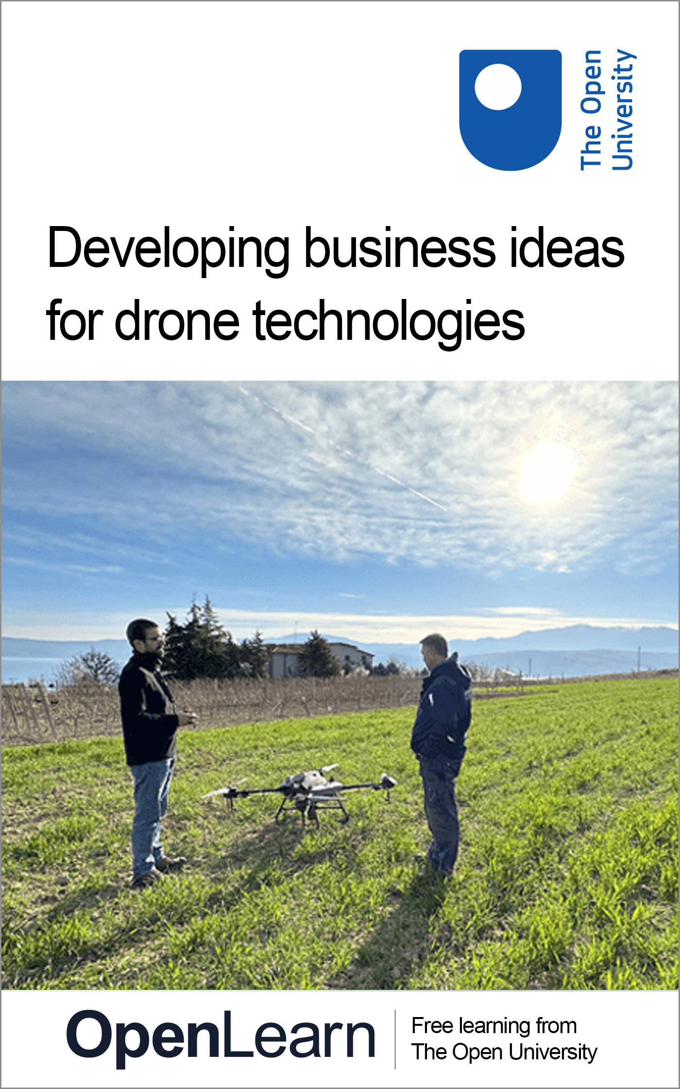

ICAERUS_1

Sviluppo di idee imprenditoriali per le tecnologie dei droni

Informazioni su questo corso gratuito
Questo corso gratuito è un estratto adattato dal corso dell'Open University.
Questa versione dei contenuti può includere video, immagini e contenuti interattivi che potrebbero non essere ottimizzati per il tuo dispositivo.
Puoi seguire questo corso gratuito così come è stato originariamente progettato su OpenLearn, la piattaforma di apprendimento gratuito dell'Open University.
Qui potrai anche monitorare i tuoi progressi tramite il registro delle attività, che potrai utilizzare per dimostrare il tuo apprendimento.
Pubblicato per la prima volta nel 2024.
Salvo diversa indicazione, copyright © 2024 The Open University, tutti i diritti riservati.
Questo corso è stato tradotto dall'inglese utilizzando l'intelligenza artificiale. Potrebbero essere presenti alcune imprecisioni: si prega di fare riferimento alla versione inglese in caso di incongruenze.
Proprietà intellettuale
Salvo diversa indicazione, questa risorsa è rilasciata secondo i termini della licenza Creative Commons v4.0 http://creativecommons.org/licenses/by-nc-sa/4.0/deed.en_GB. All'interno di tale licenza, The Open University interpreta questa licenza nel modo seguente:www.open.edu/openlearn/about-openlearn/frequently-asked-questions-on-openlearn . Il copyright e i diritti che non rientrano nei termini della licenza Creative Commons sono mantenuti o controllati da The Open University. Si prega di leggere il testo completo prima di utilizzare qualsiasi contenuto.
Riteniamo che il principale ostacolo all'accesso a esperienze formative di alta qualità sia il costo, motivo per cui miriamo a pubblicare il maggior numero possibile di contenuti gratuiti con licenza aperta. Se dovesse risultare difficile pubblicare i contenuti con la nostra licenza Creative Commons preferita (ad esempio perché non possiamo permetterci o ottenere le autorizzazioni o trovare alternative adeguate), pubblicheremo comunque i materiali gratuitamente con una licenza personale per l'utente finale.
Questo perché l'esperienza di apprendimento sarà sempre della stessa alta qualità e ciò dovrebbe essere sempre considerato positivo, anche se a volte la licenza è diversa da quella Creative Commons.
Quando si utilizzano i contenuti, è necessario attribuire la paternità a noi (The Open University) (OU) e a qualsiasi autore identificato in conformità con i termini della licenza Creative Commons.
La sezione Ringraziamenti viene utilizzata per elencare, tra le altre cose, i contenuti di terzi (proprietari) concessi in licenza che non sono soggetti alla licenza Creative Commons. I contenuti proprietari devono essere utilizzati (conservati) intatti e nel contesto dei contenuti in ogni momento.
La sezione Ringraziamenti viene utilizzata anche per segnalare eventuali altre restrizioni speciali che potrebbero essere applicate ai contenuti. Ad esempio, potrebbero esserci casi in cui la licenza Creative Commons Non commerciale - Condividi allo stesso modo non si applica a nessuno dei contenuti, anche se di nostra proprietà (The Open University). In questi casi, salvo diversa indicazione, i contenuti possono essere utilizzati per uso personale e non commerciale.
Abbiamo inoltre identificato come proprietario altro materiale incluso nel contenuto che non è soggetto alla licenza Creative Commons. Si tratta dei loghi OU, dei nomi commerciali e può estendersi a determinate immagini fotografiche e video, registrazioni audio e qualsiasi altro materiale che possa essere portato alla vostra attenzione.
L'uso non autorizzato di qualsiasi contenuto può costituire una violazione dei termini e delle condizioni e/o delle leggi sulla proprietà intellettuale.
Ci riserviamo il diritto di modificare, emendare o porre fine a qualsiasi termine e condizione qui fornito senza preavviso.
Tutti i diritti che non rientrano nei termini della licenza Creative Commons sono conservati o controllati dall'Open University.
Responsabile della proprietà intellettuale, The Open University

Contenuti
- Introduzione e guida
  - Introduzione e guida
    - Che cos'è un corso con badge?
    - Come ottenere un badge
  - Ringraziamenti
- Settimana 1: Scopri il settore dei droni
  - Introduzione
  - 1 Il progetto ICAERUS
    - 1.1 I cinque casi d'uso di ICAERUS
  - 2 L'industria dei droni e la sua crescita
    - 2.1 Il ciclo di vita dell'industria dei droni
    - 2.2 La fase di incubazione
    - 2.3 Le fasi di pre-decollo dell'azienda e pre-decollo delle vendite
  - 3 Identificazione e sviluppo di nuove idee di business
    - 3.1 Fonti di idee
    - 3.2 Identificazione della propria idea
  - 4 L'importanza degli stakeholder
    - 4.1 Stakeholder interni ed esterni
    - 4.2 Stakeholder primari e secondari
    - 4.3 Utilizzo dei droni per la valutazione dello stato di salute delle colture
  - 5 Quiz di questa settimana
  - 6 Riepilogo della settimana 1
  - Riferimenti
  - Ringraziamenti
- Settimana 2: Modelli di business e droni in agricoltura
  - Introduzione
  - 1 Gli agricoltori utilizzano modelli di business?
  - 2 Idee imprenditoriali e modelli di business dalla prima call aperta ICAERUS
  - 3 Tipi di modelli di business
    - 3.1 Modello di business basato sul prodotto
    - 3.2 Modello di business basato sulle soluzioni
    - 3.3 Modello di business di matchmaking
    - 3.4 Modello di business multilaterale
  - 4 Modelli di business sostenibili per l'uso dei droni in agricoltura
  - 5 Modelli di creazione di valore e di reddito
    - 5.1 Modello di ricavi "rasoio e lamette"
    - 5.2 Modello di ricavo freemium
  - 6 Unire modelli di business e modelli di reddito
  - 7 Quiz di questa settimana
  - 8 Riepilogo della settimana 2
  - Riferimenti
  - Ringraziamenti
- Settimana 3: Strutture per comprendere i dati dei droni e le normative
  - Introduzione
  - 1 Dati e politiche: una relazione emergente
    - 1.1 Set di dati complessi dei droni
    - 1.2 Le cinque V dei big data
    - 1.3 Domini e tecnologia: i BDAF nel contesto
  - 2 Politiche e normative sui droni
    - 2.1 Massimizzare la flessibilità
    - 2.2 L'EASA e le normative sui droni in Europa
    - 2.3 Informazioni sulle normative civili relative ai droni
  - 3 Quiz di questa settimana
  - 4 Riepilogo della settimana 3
  - Riferimenti
  - Ringraziamenti
- Settimana 4: Dalle nuove idee imprenditoriali alle proposte di valore
  - Introduzione
  - 1 Il modello di business canvas
  - 2 Il modello di value proposition
    - 2.1 Il profilo del cliente
    - 2.2 La mappa del valore
  - 3 Progettare una value proposition canvas
    - 3.1 Progettare una value proposition canvas
    - 3.2 Presentare una value proposition canvas
  - 4 Quiz di questa settimana
  - 5 Riepilogo della settimana 4
  - Riferimenti
  - Ringraziamenti
- Settimana 5: Progettare un modello di business (infrastrutture e sostenibilità)
  - Introduzione
  - 1 L'area clienti
    - 1.1 Segmenti di clientela
    - 1.2 Relazioni con i clienti
    - 1.3 Canali
    - 1.4 Il caso d'uso dell'irrorazione con droni
  - 2 La value proposition canvas
    - 2.1 Valutare una value proposition
    - 2.2 L'adeguatezza di una value proposition
  - 3 Quiz di questa settimana
  - 4 Riepilogo della settimana 5
  - Riferimenti
  - Ringraziamenti
- Settimana 6: Business model canvas – parte 2
  - Introduzione
  - 1 L'area delle infrastrutture
    - 1.1 Risorse chiave
    - 1.2 Attività chiave
    - 1.3 Partner chiave
    - 1.4 Progettazione dell'area infrastrutturale
  - 2 L'area della sostenibilità finanziaria
    - 2.1 Struttura dei costi
    - 2.2 Flussi di entrate
    - 2.3 Progettazione dell'area della sostenibilità finanziaria
  - 3 L'area della sostenibilità
    - 3.1 Costi eco-sociali
    - 3.2 Benefici ecosociali
  - 4 Assemblare il quadro
  - 5 Quiz di questa settimana
  - 6 Riepilogo della settimana 6
  - Riferimenti
  - Ringraziamenti
- Settimana 7: Ecosistemi e reti
  - Introduzione
  - 1 Ecosistemi nel mondo degli affari e della gestione aziendale
    - 1.1 Interazioni aziendali ed ecosistemi
  - 2 Ecosistemi: utilizzo dei droni per la gestione del bestiame
  - 3 Utilizzo dei droni per la gestione sostenibile del bestiame nelle zone rurali della Francia
  - 4 Ecosistemi basati sui droni per la gestione sostenibile del bestiame nelle zone rurali della Francia
  - 5 Attributi dell'ecosistema: conoscenza
  - 6 Attributi dell'ecosistema: innovazione
  - 7 Attributi dell'ecosistema: imprenditorialità
  - 8 Ecosistemi integrati nelle reti: dimensione relazionale della rete
  - 9 Ecosistemi integrati nelle reti: dimensione strutturale della rete
  - 10 Reti: caratteristiche strutturali e vantaggi
  - 11 Quiz di questa settimana
  - 12 Riepilogo della settimana 7
  - Riferimenti
  - Ringraziamenti
- Settimana 8: Presentare la propria idea imprenditoriale
  - Introduzione
  - 1 Introduzione: il perché
    - 1.1 Comunicare in modo efficace con i diversi stakeholder
  - 2 L'elevator pitch
    - 2.1 Creare il proprio elevator pitch
    - 2.2 Sviluppare il proprio elevator pitch
  - 3 Attività dimostrative
  - 4 Riflettere sul proprio apprendimento e identificare i passi successivi
  - 5 Creare un piano d'azione
  - 6 Riepilogo della settimana 8
  - 7 Quiz di questa settimana
  - 8 Conclusione del corso
  - Riferimenti
  - Ringraziamenti
- Soluzioni
- Descrizioni

Introduzione e guida
Benvenuti al corso gratuito "Sviluppare idee imprenditoriali per le tecnologie dei droni", della durata di 8 settimane con circa 3 ore di studio a settimana. Potete seguire il corso al vostro ritmo, quindi se una settimana avete più tempo a disposizione potete tranquillamente anticipare lo studio di un'altra settimana.
In questo corso gratuito svilupperete una visione iniziale del settore dei droni, esaminando l'evoluzione del settore e le potenziali opportunità di mercato disponibili. L'obiettivo di questo corso è presentare il potenziale di sviluppo commerciale nel settore dei droni. Esaminerete i recenti sviluppi e gli ultimi dati del settore prima di identificare le opportunità per la vostra idea di business nel campo dei droni.
Dopo aver completato questo corso, dovresti essere in grado di:
- comprendere il settore dei droni e le innovazioni emergenti in questo campo
- comprendere i modelli di business, con l'applicazione delle tecnologie dei droni
- identificare e raccogliere informazioni rilevanti per sviluppare prove a sostegno dello sviluppo di una nuova idea imprenditoriale
- valutare l'impatto economico, sociale e ambientale di una nuova idea imprenditoriale, tenendo conto della sua sostenibilità
- esprimere e comunicare in modo professionale una nuova idea imprenditoriale a diversi stakeholder.

Come muoversi nel corso
Nel "Riepilogo" alla fine di ogni settimana, è possibile trovare un link alla settimana successiva. Se in qualsiasi momento si desidera tornare all'inizio del corso, cliccare su "Descrizione completa del corso". Da qui è possibile navigare in qualsiasi parte del corso. In alternativa, utilizzare i link settimanali nella parte superiore di ogni pagina del corso.
È inoltre buona norma, se si accede a un link da una pagina del corso (compresi i link ai quiz), aprirlo in una nuova finestra o scheda. In questo modo è possibile tornare facilmente al punto di partenza senza dover utilizzare il pulsante Indietro del browser.

Che cos'è un corso con badge?
Mentre studi "Sviluppo di idee imprenditoriali per le tecnologie dei droni", hai la possibilità di ottenere un badge digitale.
I corsi con badge sono una parte fondamentale della missione dell'Open University di promuovere il benessere educativo della comunità. I corsi offrono anche un altro modo per aiutarti a passare dall'apprendimento informale a quello formale.
Il completamento di un corso richiede circa 24 ore di studio. Tuttavia, puoi studiare il corso in qualsiasi momento e al ritmo che preferisci.
I corsi con badge sono disponibili sul sito web OpenLearn dell'Open University e non comportano alcun costo. Si differenziano dai corsi dell'Open University perché non ricevi il supporto di un tutor, ma ottieni un feedback utile dai quiz interattivi.

Che cos'è un badge?
I badge digitali sono un nuovo modo per dimostrare online che hai acquisito una competenza. I college e le università stanno collaborando con i datori di lavoro e altre organizzazioni per sviluppare badge aperti che aiutino gli studenti a ottenere il riconoscimento delle loro competenze e aiutino i datori di lavoro a identificare il candidato giusto per un lavoro.
I badge dimostrano il tuo lavoro e i tuoi risultati nel corso. Puoi condividere i tuoi risultati con amici, familiari e datori di lavoro, nonché sui social media. I badge sono un'ottima motivazione e ti aiutano a raggiungere la fine del corso. Ottenere un badge spesso aumenta la fiducia nelle competenze e nelle capacità che sono alla base di uno studio di successo. Pertanto, il completamento di questo corso potrebbe incoraggiarti a prendere in considerazione altri corsi.

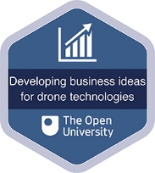
Visualizza descrizione alternativa - Figura senza didascalia

Come ottenere un badge
Ottenere un badge è semplicissimo! Ecco cosa devi fare:
- leggere ogni settimana del corso
- ottenere un punteggio pari o superiore al 50% nei due quiz della settimana 4 e della settimana 8.
Per tutti i quiz, puoi fare tre tentativi per la maggior parte delle domande (per le domande di tipo vero o falso di solito hai solo un tentativo). Se rispondi correttamente al primo tentativo, otterrai più punti rispetto a una risposta corretta al secondo o terzo tentativo. Pertanto, tieni presente che nei due quiz per ottenere il badge è possibile rispondere correttamente a tutte le domande ma non ottenere il 50% dei punti e quindi non avere diritto al badge in quel tentativo. Se una delle tue risposte è errata, spesso riceverai feedback e suggerimenti utili su come trovare la risposta corretta.
Per i quiz relativi ai badge, se non riesci a ottenere il 50% al primo tentativo, dopo 24 ore potrai riprovare l'intero quiz e tornare tutte le volte che vorrai.
Ci auguriamo che il maggior numero possibile di persone ottenga un badge dell'Open University, quindi dovresti considerare l'ottenimento di un badge come un'opportunità per riflettere su ciò che hai imparato piuttosto che come un test.
Se hai bisogno di ulteriori indicazioni su come ottenere un badge e su cosa puoi fare con esso, consulta le domande frequenti di OpenLearn. Quando otterrai il tuo badge, riceverai un'e-mail di notifica e potrai visualizzare e gestire tutti i tuoi badge in My OpenLearn entro 24 ore dal completamento dei criteri per ottenere un badge.
Inizia con la settimana 1.

Ringraziamenti
Questo corso gratuito è stato scritto da Giacomo Carli, Kristen Reid e Despoina Filiou.
Lo sviluppo di questo corso è stato finanziato dal progetto ICAERUS.
Il progetto ICAERUS è stato finanziato dall'UE nell'ambito del programma Horizon Europe Grant Agreement 101060643 e dal Regno Unito nell'ambito di Innovate UK riferimento 10038181.
Ad eccezione dei materiali di terzi e salvo diversamente specificato, comprese le citazioni riportate nel corso e non riconosciute in questa sede (vedere i termini e le condizioni), questo contenuto è reso disponibile sotto licenza Creative Commons Attribution-NonCommercial-ShareAlike 4.0.
Il materiale citato di seguito è di proprietà esclusiva e utilizzato su licenza (non soggetto alla licenza Creative Commons). Si ringraziano le seguenti fonti per aver concesso il permesso di riprodurre il materiale in questo corso gratuito:
Immagine del corso: per gentile concessione della dott.ssa Katerina Kasimati
Badge del corso: © The Open University
È stato fatto ogni sforzo per contattare i titolari dei diritti d'autore. Se qualcuno è stato inavvertitamente trascurato, gli editori saranno lieti di prendere le misure necessarie alla prima occasione.
Da non perdere:
1. Unitevi agli oltre 200.000 studenti che attualmente studiano con The Open University – http://www.open.ac.uk/ choose/ ou/ open-content
2. Vi è piaciuto? Scoprite di più su questo argomento o sfogliate tutti i nostri materiali didattici gratuiti su OpenLearn – http://www.open.edu/ openlearn/
3. Non vivete nel Regno Unito? Abbiamo studenti in oltre cento paesi che studiano online per ottenere qualifiche – http://www.openuniversity.edu/ – tra cui un MBA presso la nostra Business School con tripla accreditazione.
Non perdere questa occasione!
Se la lettura di questo testo ti ha stimolato ad approfondire l'argomento, potresti essere interessato a unirti ai milioni di persone che scoprono le nostre risorse didattiche gratuite e le nostre qualifiche visitando il sito dell'Open University – www.open.edu/openlearn/free-courses.

Settimana 1: Scopri il settore dei droni

Introduzione
Benvenuto alla settimana 1 del corso "Sviluppare idee imprenditoriali per le tecnologie dei droni". Questa settimana acquisirai una visione iniziale del settore dei droni, esaminandone l'evoluzione e le potenziali opportunità di mercato disponibili. L'obiettivo di questa settimana è presentare il potenziale di sviluppo imprenditoriale nel settore dei droni. Esaminerai i recenti sviluppi e gli ultimi dati del settore prima di identificare le opportunità per la tua idea imprenditoriale nel campo dei droni.
La figura 1 mostra il ciclo di apprendimento della settimana 1.

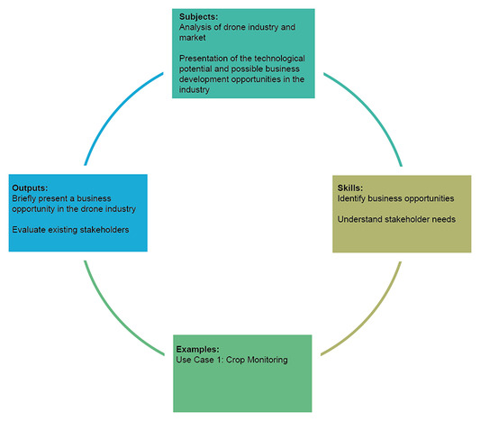
Figura 1 Ciclo di apprendimento per la settimana 1
Visualizza descrizione - Figura 1 Ciclo di apprendimento per la settimana 1
Visualizza descrizione alternativa - Figura 1 Ciclo di apprendimento per la settimana 1

Entro la fine della settimana 1, dovresti essere in grado di:
- comprendere lo sviluppo e la crescita del settore dei droni e le innovazioni emergenti nei settori agricolo, forestale e rurale
- identificare un'idea imprenditoriale nel settore dei droni
- identificare e mappare gli stakeholder di un'idea imprenditoriale.

1 Il progetto ICAERUS
Questo corso fa parte del progetto ICAERUS (Innovation and Capacity building in Agricultural Environmental and Rural UAV Services), un progetto quadriennale che mira ad aumentare l'uso commerciale dei droni in agricoltura, silvicoltura e nelle aree rurali in tutta Europa. Nel video 1 incontrerete il professor Spyros Fountas e la dottoressa Katerina Kasimati, che presenteranno la visione e lo scopo di ICAERUS e discuteranno del motivo per cui le applicazioni dei droni stanno avendo un enorme impatto su molte attività umane. È importante notare che in questo corso utilizziamo i termini "drone" e UAV (Unmanned Aerial Vehicle, veicolo aereo senza pilota) come sinonimi, anche se alcune fonti associano l'acronimo UAV agli aerei militari guidati in modo autonomo (Guilmartin, 2024).

Il contenuto video non è disponibile in questo formato.
Video 1
Visualizza trascrizione - Video 1

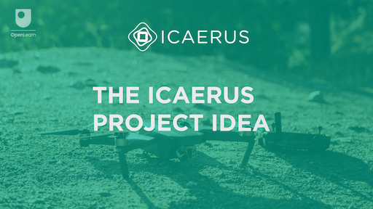
Visualizza descrizione alternativa - Figura senza didascalia

È possibile visitare il sito web ICAERUS per esplorare più nel dettaglio gli obiettivi e le sfide del progetto. Per evitare di perdere il punto in cui si è arrivati nel corso, se si sta studiando su un computer desktop è consigliabile aprire il link in una nuova scheda o finestra tenendo premuto il tasto Ctrl (o Cmd su Mac) quando si clicca su di esso. Se si sta studiando su un dispositivo mobile, tenere premuto il link e selezionare "Apri in una nuova scheda". Tornare qui quando si è finito.
La figura 2 mostra gli stakeholder del progetto ICAERUS. Il progetto mira a portare benefici alle comunità agricole e a una serie di stakeholder che vanno dal settore privato agli enti pubblici che sviluppano politiche e offrono finanziamenti per l'innovazione. Il progetto prevede quattro aree di attività: ricerca; sviluppo e dimostrazione; istruzione e formazione; e ampliamento. I contenuti prodotti attraverso il progetto ICAERUS sono mostrati nella parte superiore della Figura 2, che include questo corso che fa parte dell'ICAERUS Academy.

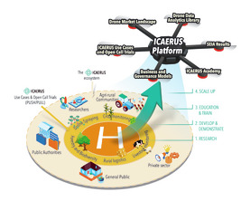
Figura 2 I diversi soggetti interessati al progetto ICAERUS
Visualizza descrizione - Figura 2 I diversi soggetti interessati al progetto ICAERUS
Visualizza descrizione alternativa - Figura 2 I diversi soggetti interessati al progetto ICAERUS

In questo corso esaminerai le diverse tecnologie sviluppate nel progetto ICAERUS e approfondirai le tue conoscenze sul settore dei droni. Avrai anche la possibilità di sviluppare le competenze che ti consentiranno di identificare un'idea imprenditoriale e mappare gli stakeholder che potrebbero aiutarti a trasformare la tua idea in realtà.
Il progetto è finanziato dall'UE nell'ambito del programma Horizon Europe e dal Regno Unito nell'ambito di Innovate UK. La figura 3 mostra il logo del progetto e il logo dei finanziatori dell'UE e del Regno Unito, nonché i numeri degli accordi di sovvenzione.

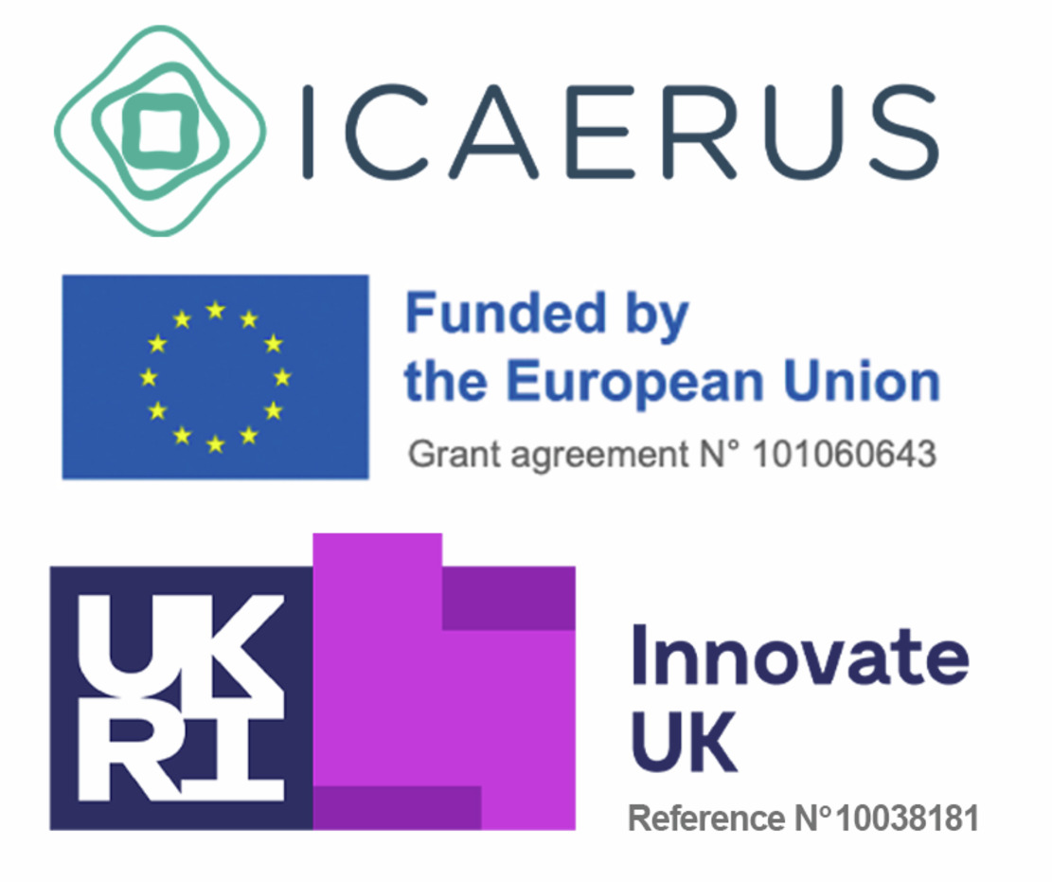
Figura 3 Il logo del progetto ICAERUS e i numeri degli accordi di sovvenzione con i relativi finanziatori
Visualizza descrizione - Figura 3 Il logo del progetto ICAERUS e i numeri degli accordi di sovvenzione con i relativi finanziatori ...
Visualizza descrizione alternativa - Figura 3 Il logo del progetto ICAERUS e i numeri degli accordi di sovvenzione con i relativi finanziatori ...

1.1 I cinque casi d'uso di ICAERUS
Il progetto ICAERUS è incentrato su cinque casi d'uso che sono stati creati per sviluppare e testare una tecnologia innovativa basata sui droni per scopi agricoli e rurali. Ciascun caso d'uso è sviluppato da un partner del progetto ICAERUS con sede in un paese europeo, come mostrato nella Figura 4.

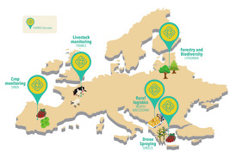
Figura 4 I cinque casi d'uso del progetto ICAERUS
Visualizza descrizione - Figura 4 I cinque casi d'uso del progetto ICAERUS
Visualizza descrizione alternativa - Figura 4 I cinque casi d'uso del progetto ICAERUS

Attività 1
Prevedere circa 5 minuti.

Acquisire familiarità con le diverse tecnologie sviluppate nel progetto ICAERUS abbinando le brevi descrizioni dello sviluppo tecnologico ai relativi casi d'uso riportati di seguito.

I contenuti interattivi non sono disponibili in questo formato.

Approfondimento facoltativo
Per ulteriori informazioni sui casi d'uso, sulle attività e sui partner coinvolti, visitare il sito web del progetto ICAERUS.

2 L'industria dei droni e la sua crescita
L'industria dei droni civili è emersa nel 2007, principalmente perché i droni, originariamente sviluppati per scopi militari, hanno iniziato ad essere utilizzati per la fotografia e i video aerei. Da allora, il mercato civile ha registrato una crescita straordinaria. Nel 2018, il valore mondiale dell'industria dei droni civili ha raggiunto i 2,9 miliardi di dollari e nel 2023 è cresciuto fino a 4 miliardi di dollari (Statista, 2023). Secondo Statista (Figura 5), si prevede che il solo settore dei droni civili raggiungerà i 4,7 miliardi di dollari entro il 2028, senza contare i droni militari. Si prevede che entro il 2030 nel Regno Unito saranno in funzione quasi 1 milione di droni (PwC, 2022).

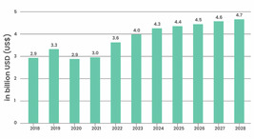
Figura 5 Ricavi dei droni civili dal 2018 al 2028 (stime di Statista, 2023)
Visualizza descrizione - Figura 5 Ricavi dei droni civili dal 2018 al 2028 (stime di Statista, 2023)
Visualizza descrizione alternativa - Figura 5 Ricavi dei droni civili dal 2018 al 2028 (stime di Statista, 2023)

Con la crescita del settore dei droni, continuano a emergere nuovi prodotti e servizi. Queste innovazioni offrono numerose opportunità alle aziende di settori che spaziano dall'agricoltura alla fotografia, fino alla logistica. Le stime di mercato suggeriscono che la maggiore crescita delle nuove opportunità commerciali proverrà dalle aree geografiche in cui le normative attualmente restrittive potrebbero essere allentate, ovvero l'UE e il Regno Unito (MarketLine, 2022). Attualmente, il mercato dei droni in più rapida crescita è quello asiatico, seguito da quello statunitense, dove il contesto normativo è più flessibile e il costo della tecnologia dei droni è inferiore.
All'interno del mercato dei droni, uno dei segmenti industriali in più rapida crescita è quello relativo ai droni in agricoltura. Un segmento industriale è una categoria specifica all'interno di un settore (Denoo et al., 2022), ad esempio il segmento industriale dei droni agricoli o il segmento industriale dei droni logistici.
Nonostante gran parte del mercato dei droni sia ancora agli albori, PwC prevede che, nel Regno Unito, i droni agricoli e logistici registreranno i maggiori guadagni dall'adozione delle applicazioni dei droni entro il 2030, con altri segmenti industriali in crescita tra cui difesa, sanità, istruzione, estrazione mineraria, gas ed elettricità. Il valore globale dei droni agricoli dedicati all'irrorazione è stato stimato in 1,8 miliardi di dollari nel 2020 e dovrebbe raggiungere i 3,2 milioni di dollari entro il 2031 (Fact.MR, 2021).
In questo corso ti concentrerai su come sviluppare opportunità di business per l'uso dei droni in diversi contesti. Gli esempi tratti dal progetto ICAERUS riguardano principalmente l'uso dei droni in agricoltura, ma possono essere applicati a una gamma più ampia di applicazioni industriali e di consumo. Innanzitutto, però, vale la pena sottolineare che le applicazioni dei droni sono in fasi diverse di sviluppo; ad esempio, l'uso dei droni per le consegne è in una fase di sviluppo più avanzata rispetto all'uso dei droni per la gestione del bestiame.

2.1 Il ciclo di vita dell'industria dei droni
Ogni industria ha un ciclo di vita che può essere suddiviso in quattro fasi: introduzione, crescita, maturità e declino. Nella fase di introduzione, il numero di operatori che offrono prodotti differenziati è limitato e il livello di concorrenza è basso. La rivalità è limitata, ma anche i profitti sono bassi a causa dell'ammontare degli investimenti necessari per avviare l'attività. La domanda è bassa perché pochi acquirenti sono interessati a provare il nuovo prodotto/servizio. In questo contesto, la concorrenza si concentra sull'attrazione e l'educazione di nuovi clienti e sul consolidamento delle quote di mercato.
Nel complesso, l'industria dei droni può essere considerata nella fase di introduzione del suo ciclo di vita (vedi Figura 6), con una convergenza (o un avvicinamento) verso uno o più modelli dominanti di prodotti e servizi ancora da realizzare. Grant (2016, p. 207) osserva che è quando si verifica una convergenza verso un design dominante che l'industria passa dalla fase di introduzione a quella di crescita. Questo perché i clienti percepiscono meno rischi nell'adottare una soluzione ampiamente accettata e le aziende sono più propense a investire nella creazione di capacità produttiva. Le grandi aziende potrebbero essere interessate a entrare in concorrenza per beneficiare dei suoi elevati profitti, come nel 2016 con la rapida diffusione dei fitness tracker.

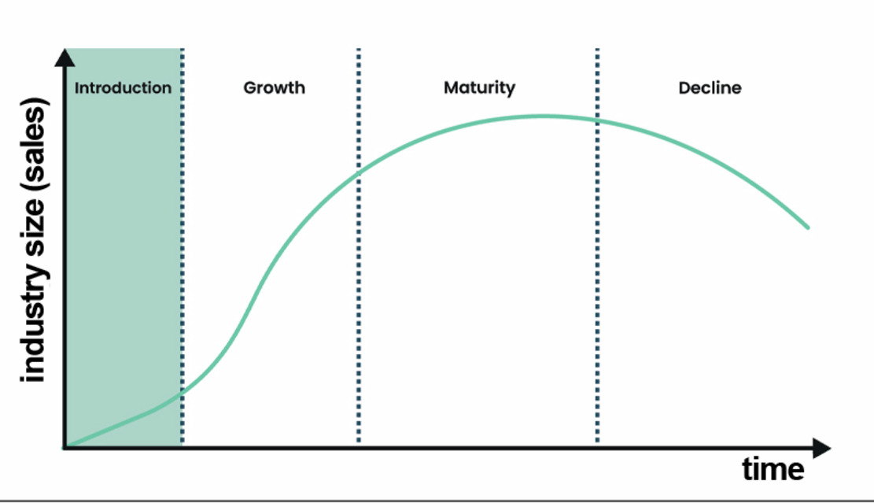
Figura 6 Cicli di vita del settore
Visualizza descrizione - Figura 6 Cicli di vita del settore
Visualizza descrizione alternativa - Figura 6 Cicli di vita del settore

I ricercatori stanno ora sviluppando una maggiore comprensione di ciò che accade nella fase di introduzione di un settore. La fase di introduzione può essere suddivisa in tre sottofasi: fase di incubazione, fase di pre-decollo dell'azienda e fase di pre-decollo delle vendite (Moeen et al., 2020). Ciascuna sottofase potrebbe non progredire verso la successiva se le conoscenze sviluppate non raggiungono livelli soddisfacenti, come verrà spiegato nelle sezioni seguenti.

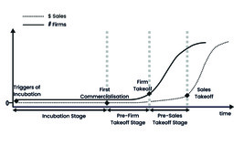
Figura 7 Fase di introduzione del ciclo di vita del settore
Visualizza descrizione - Figura 7 Fase di introduzione del ciclo di vita del settore
Visualizza descrizione alternativa - Figura 7 Fase introduttiva del ciclo di vita del settore

I diversi segmenti del settore dei droni si trovano in varie fasi secondarie della fase di introduzione, con contesti competitivi diversi, diversi gruppi di soggetti coinvolti nello sviluppo dell'innovazione e diverse aree di interesse per prodotti e servizi.
Prendiamo ad esempio il segmento industriale dei droni dedicati alla fotografia. Quando i droni civili sono apparsi per la prima volta, erano utilizzati principalmente da hobbisti e non esisteva un mercato chiaro per essi. Tuttavia, con la diffusione dei droni nella fotografia e nella videografia, grazie a nuovi modelli dotati di potenti fotocamere integrate di alta qualità e stabilità, si sono sviluppate opportunità commerciali nel mercato come parte della fase di "incubazione". Il lancio del "gimbal per droni" nel 2012 ha poi ridefinito il significato dei droni come "telecamere volanti" (o "occhi nel cielo"), promuovendone l'uso per la fotografia aerea professionale e dando un nuovo significato all'uso dei droni. Il gimbal per droni riflette la "prima commercializzazione" nella Figura 7.

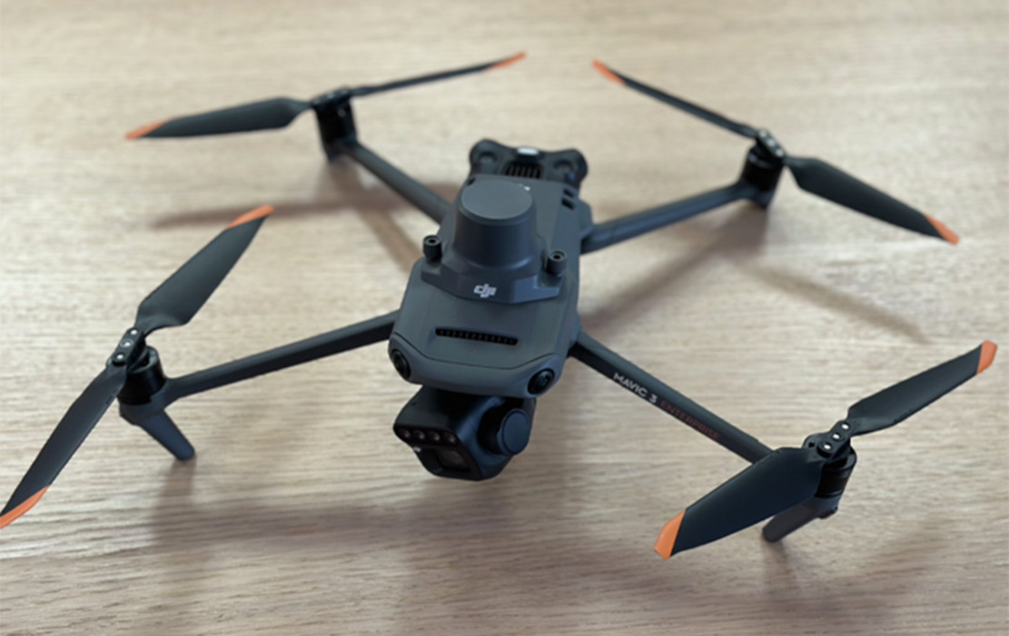
Figura 8 Un giunto cardanico per droni
Visualizza descrizione - Figura 8 Un giunto cardanico per drone
Visualizza descrizione alternativa - Figura 8 Un giunto cardanico per drone

Nonostante il successo, le prime versioni del giunto cardanico non erano attraenti per il mercato di massa, poiché gli utenti dovevano assemblare le sue parti e installare il software. La necessità di una maggiore flessibilità e facilità d'uso ha costretto i produttori di droni e gli innovatori a creare il drone "ready to fly" o RTF, un drone completamente integrato, pronto all'uso "appena tolto dalla scatola". L'RTF era molto importante perché rendeva i droni facili da usare per i fotografi amatoriali, spingendo ulteriormente le vendite del settore. A questo punto, il segmento industriale dei droni per la fotografia è passato dalla fase di incubazione alla fase di "decollo definitivo", attirando così un numero maggiore di aziende per soddisfare la crescente domanda con maggiori investimenti a sostegno.
Nella sezione successiva esamineremo più in dettaglio le fasi secondarie dell'introduzione e le metteremo in relazione con il segmento agricolo e rurale dell'industria dei droni.

2.2 La fase di incubazione
Ora esamineremo le diverse fasi della fase di introduzione nel ciclo di vita del settore, in relazione al settore dei droni, a partire dalla fase di incubazione. Ogni fase della crescita del settore offre opportunità diverse.
Il riquadro 1 mostra i principali attori coinvolti, le conoscenze sviluppate in questa fase e ciò che consentirebbe il passaggio alla fase successiva. Come avete visto per i droni fotografici, in questa fase i principali attori sono scienziati e inventori e, in alcuni casi, hobbisti.

Riquadro 1 Fase di incubazione

Attori chiave:
- scienziati
- utenti inventori
- sistema giuridico

Conoscenza
- Tecnologia: componenti architettonici
- Domanda: singolo prodotto o servizio
- Istituzioni: idoneità ai diritti di proprietà intellettuale

Passare alla fase successiva
- Esistono conoscenze sufficienti per offrire un prodotto commerciale?
  - Sì: prima commercializzazione
  - No: ritardo o abbandono

Interazioni proficue tra "sviluppatori di tecnologia" (ad esempio produttori di droni) e utenti sono fondamentali affinché il settore possa crescere oltre la fase di "incubazione". Ad esempio, nel periodo 2014-2016, i droni hanno iniziato ad essere utilizzati per l'agricoltura di precisione negli Stati Uniti. I droni sono stati riprogettati per soddisfare le esigenze degli agricoltori (utenti) per specifiche attività agricole: monitoraggio dei campi, irrorazione delle colture e così via. Queste attività richiedevano droni con velocità più elevate, autonomie maggiori e maggiore resistenza, che dovevano essere dotati di irroratori di liquidi e sensori multispettrali. Le esigenze degli utenti erano molto diverse da quelle dei fotografi aerei e il "gimbal del drone" doveva essere riadattato. Questi cambiamenti nella progettazione dei droni, come mostrato nella Figura 9, hanno dato un nuovo significato al loro utilizzo (da "occhio nel cielo" a "mano nel cielo") e hanno aperto un nuovo segmento industriale.

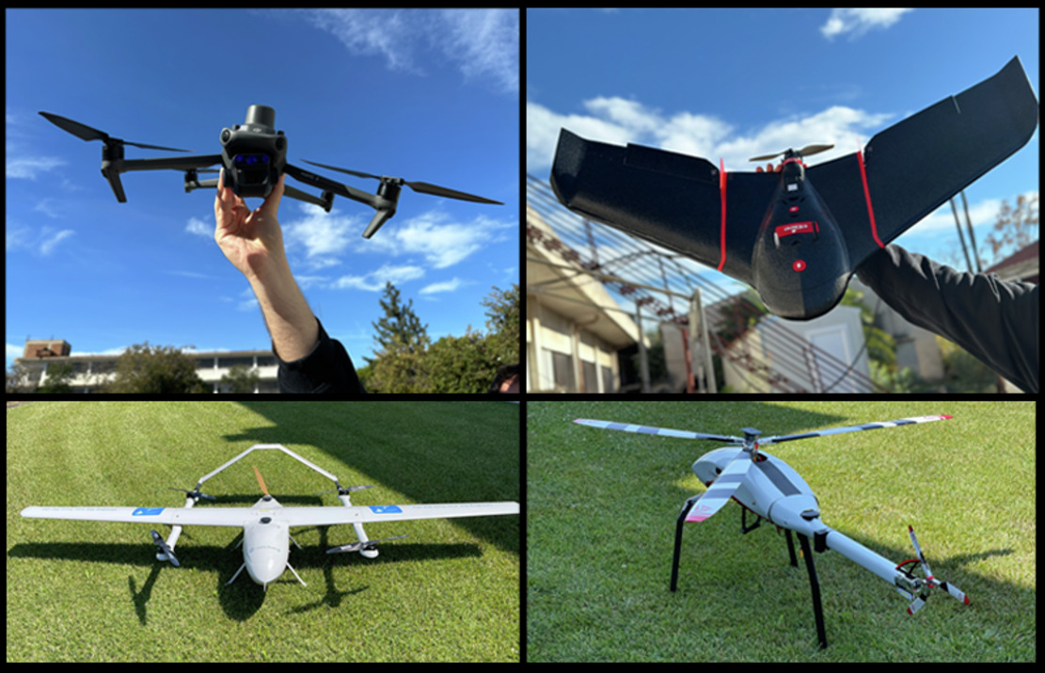
Figura 9 Vari design dei droni
Visualizza descrizione - Figura 9 Vari modelli di droni
Visualizza descrizione alternativa - Figura 9 Vari modelli di droni

Alcuni degli imprenditori iniziali che hanno contribuito allo sviluppo di questo segmento industriale erano essi stessi agricoltori, che avevano una profonda conoscenza del mercato potenziale e dei modi innovativi per soddisfare le esigenze degli agricoltori. Si noti come il riquadro 1 identifichi il ruolo cruciale degli "inventori utenti", in questo caso gli agricoltori, nella fase di incubazione. È anche importante riconoscere la forte influenza della regolamentazione in questa fase. Ad esempio, le leggi statunitensi hanno consentito per la prima volta l'uso dei droni per l'irrorazione nel 2012, con un'ampia diffusione consentita entro il 2016. Nell'UE, i quadri giuridici che disciplinano l'uso dei droni in agricoltura sono ancora in fase di negoziazione. Gli imprenditori potrebbero dover esercitare pressioni per far progredire la regolamentazione e legittimare l'uso dei droni per l'agricoltura di precisione nell'UE.

2.3 Le fasi di pre-decollo dell'azienda e di pre-decollo delle vendite
Dopo la fase di incubazione, il graduale aumento della domanda attira un numero crescente di imprenditori e aziende che vogliono conquistare una fetta di questo mercato in espansione.

Riquadro 2 Fase di decollo pre-aziendale

Attori chiave:
- gli attori dell'incubazione organizzano il profitto
- nuovi attori simili alla fase precedente
- fornitori
- autorità di regolamentazione
- movimenti sociali

Conoscenza
- Tecnologia: perfezionamenti per aggiungere funzionalità extra
- Domanda: prodotti o servizi multipli
- Istituzioni: definizione dell'identità del settore; elusione delle normative; definizione dei diritti di proprietà intellettuale

Passare alla fase successiva
- Il segmento industriale ha sviluppato conoscenze sufficienti per attrarre una massa critica di aziende?
  - Sì: decollo definitivo
  - No: ritardo o abbandono

La maggior parte degli attori nella fase di "pre-lancio definitivo" mira ad aumentare la domanda migliorando la visibilità del proprio prodotto o servizio, attraverso la pubblicità o tramite fiere e dimostrazioni volte a mostrare i vantaggi del servizio o del prodotto.
La domanda cresce man mano che un numero sempre maggiore di utenti si convince dei vantaggi e dell'accessibilità economica del prodotto. In questa fase si riscontra spesso un'ampia varietà di innovazioni, oltre a prodotti e servizi diversi. Ad esempio, alcuni imprenditori potrebbero non vendere direttamente i droni agli agricoltori, ma offrire servizi integrati basati sui droni a pagamento. I servizi includono il monitoraggio agronomico basato su analisi avanzate dei dati per migliorare la salute delle colture e ridurre l'uso di pesticidi. In questi casi, le innovazioni riguardano il software, gli algoritmi e i modelli di analisi dei dati (identificati nel riquadro 2 come "miglioramenti per aggiungere funzionalità extra").
Con la crescita della domanda di mercato, i segmenti industriali passano dalla fase di pre-decollo dell'impresa alla fase di pre-decollo delle vendite.

Riquadro 3 Fase di decollo pre-vendita

Attori chiave:
- attori delle fasi precedenti
- nuovi attori simili a quelli delle fasi precedenti
- fornitori complementari (fornitori di prodotti o servizi che completano l'offerta dell'azienda)
- nuove imprese finanziate dai dipendenti delle aziende iniziali
- aziende di settori minacciati

Conoscenza
- Tecnologia: riprogettazione per l'efficienza dei costi
- Domanda: segmenti di clientela aggiuntivi e disponibilità a pagare
- Istituzioni: definizione e risposta alle normative; gestione dell'attenzione sociale positiva e negativa
- Ecosistema: scalabilità ed efficienza in termini di costi; introduzione di prodotti e servizi complementari

Passare alla fase successiva
- Esiste una conoscenza sufficiente per attrarre una massa critica di clienti?
  - Sì: decollo delle vendite
  - No: ritardo o abbandono

Un esempio di ciò è l'uso di applicazioni con droni per le "operazioni della catena di approvvigionamento" che si concentrano sulla fase finale del processo di consegna al cliente, ovvero la cosiddetta "consegna dell'ultimo miglio". In questa fase, nuovi attori provenienti da settori consolidati, come Amazon e Uber nel caso della "consegna dell'ultimo miglio", entrano nel segmento industriale (vedere "aziende dei settori minacciati" nel riquadro 3). Questi collaborano poi con i produttori di droni per investire nella produzione di droni più economici da fabbricare, più sicuri da utilizzare e in grado di consegnare pacchi di varie dimensioni e peso. Anche noti produttori di cellule aeronautiche come Airbus e Boeing investono in prototipi di droni in grado di trasportare merci o persino passeggeri. A meno che i droni non diventino più economici e la produzione scalabile, le vendite non decolleranno.

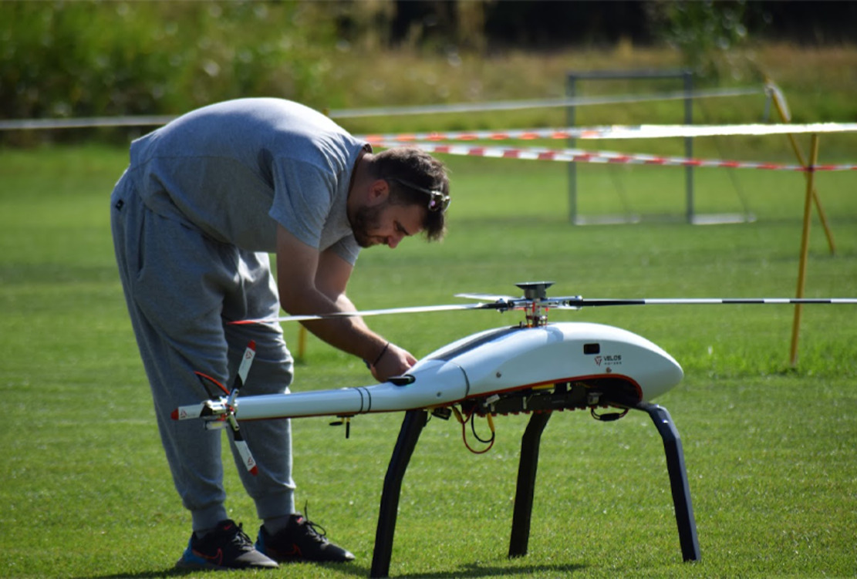
Figura 10 Un membro del progetto del caso d'uso 5 mentre installa uno dei prototipi di droni
Visualizza descrizione - Figura 10 Un membro del progetto del caso d'uso 5 mentre configura uno dei prototipi di drone
Visualizza descrizione alternativa - Figura 10 Un membro del progetto del caso d'uso 5 mentre configura uno dei prototipi di drone

In questa fase di crescita, vedrete una serie di prodotti e servizi complementari svilupparsi in quello che viene chiamato un "ecosistema". In un contesto aziendale, un ecosistema è una rete di partecipanti correlati che contribuiscono ciascuno all'offerta di combinazioni di prodotti e servizi (ad esempio, l'ecosistema di applicazioni Google). Per l'industria dei droni, questi prodotti e servizi includono servizi di assistenza nell'uso dei droni, aziende specializzate nella creazione di batterie più potenti e stazioni di ricarica remote per droni.

3 Identificare e sviluppare nuove idee di business
Ora che avete una migliore comprensione del settore dei droni, potreste iniziare a pensare a opportunità e idee imprenditoriali tutte vostre. Vi riconoscete in uno o più dei seguenti personaggi?
- Sono un pilota di droni e mi piacerebbe esplorare l'opportunità di offrire i miei servizi agli agricoltori.
- Non so nulla di droni, ma lavoro in una fattoria e vorrei sperimentarne l'uso.
- Sono uno studente e vorrei imparare come i droni possono avere un impatto positivo sulla sostenibilità agricola.
- Vorrei lavorare su un'idea imprenditoriale che ho in mente e prepararla per richiedere un finanziamento.
- Offriamo già alcuni servizi basati sui droni e vorremmo ampliare la nostra offerta.
Sviluppare una nuova idea imprenditoriale non è un processo semplice. Ci saranno diverse iterazioni, come mostrato nella Figura 11. La Settimana 1 ti aiuterà a orientarti in questo processo mentre inizi a considerare la tua idea imprenditoriale per l'uso dei droni in agricoltura.

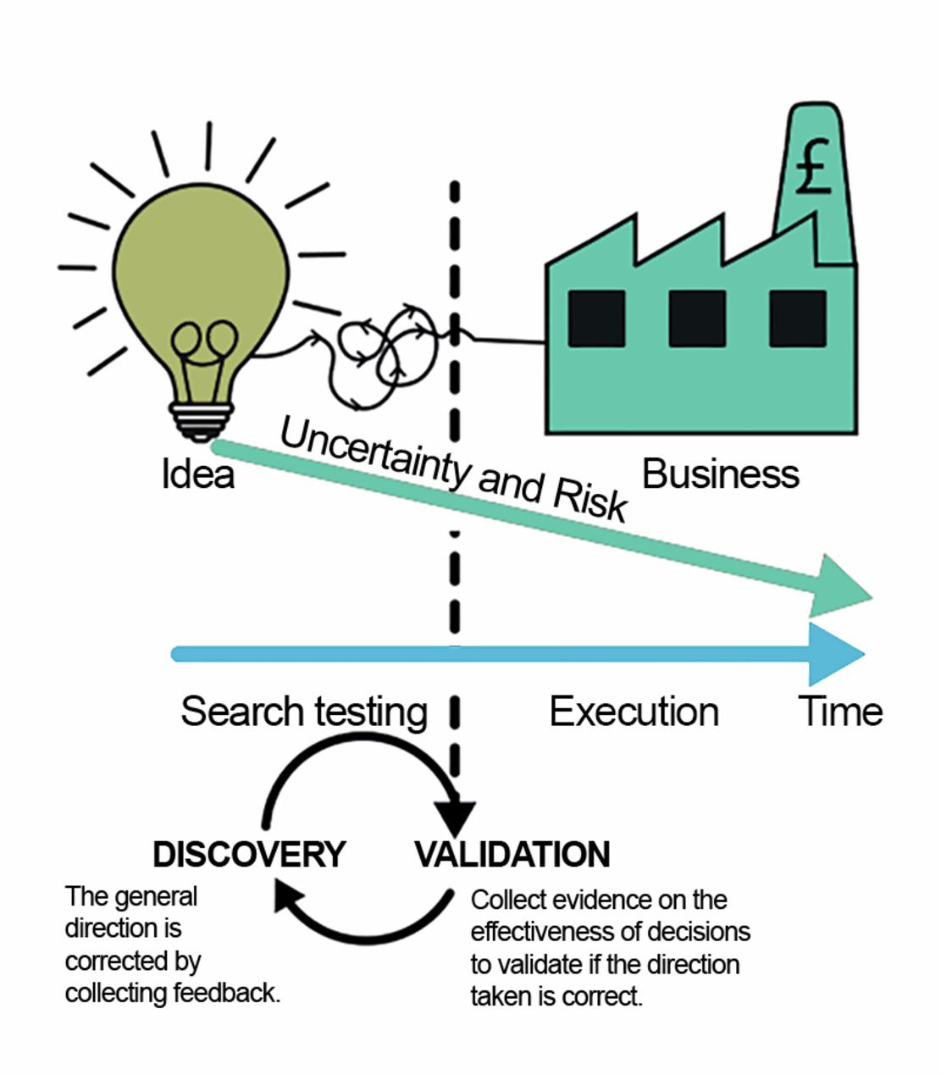
Figura 11 Le fasi di ricerca e sperimentazione riducono l'incertezza e il rischio
Visualizza descrizione - Figura 11 Le fasi di ricerca e sperimentazione riducono l'incertezza e il rischio
Visualizza descrizione alternativa - Figura 11 Le fasi di ricerca e sperimentazione riducono l'incertezza e il rischio

Prima di diventare un'attività commerciale vera e propria, la tua idea dovrà essere perfezionata al fine di ridurne l'incertezza e il rischio (Bland & Osterwalder, 2020). Nella fase di ricerca e sperimentazione dovrai impegnarti nella scoperta della direzione da prendere con la progettazione dell'idea imprenditoriale, che dovrebbe anche essere informata dal feedback delle parti interessate. Inoltre, la raccolta di prove ti consentirà di impegnarti nella convalida della direzione intrapresa. Questo processo iterativo ha lo scopo di ridurre il rischio e l'incertezza dell'idea iniziale.

3.1 Fonti di idee
In questa sezione rifletterete sulle possibili fonti di idee e innovazioni per la vostra attività. Anche se avete già un'idea imprenditoriale, questa sezione vi aiuterà a descrivere meglio il contesto della vostra innovazione.
Peter Drucker ha suggerito "Sette fonti di opportunità innovative" (Drucker, 2002), come rappresentato nella Figura 12.

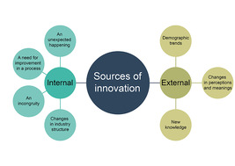
Figura 12 Fonti di innovazione
Visualizza descrizione - Figura 12 Fonti di innovazione
Visualizza descrizione alternativa - Figura 12 Fonti di innovazione

Esistono quattro fonti interne:
- Un evento inaspettato: una situazione imprevista, come un particolare esperimento o anche un evento della vita, che consente lo sviluppo di una nuova idea.
Esempio: la scoperta dell'adesivo Post-it è stata qualcosa di inaspettato: per saperne di più, leggi qui.
- Un'incongruenza: le incongruenze derivano dal divario tra le aspettative (ciò che dovrebbe essere) e la realtà (ciò che è).
Esempio: come il feedback negativo dei clienti può fornire possibili spunti per nuove idee.
- Necessità di miglioramento di un processo: si riferisce a un processo che potrebbe essere migliorato in termini di efficacia (raggiungimento degli obiettivi) e/o efficienza (miglioramento dell'uso delle risorse e del tempo).
Esempio: l'efficienza introdotta dalla prenotazione online dei voli.
- Cambiamenti nella struttura del settore: il contesto esterno cambia, richiedendo quindi cambiamenti interni all'approccio di un progetto.
Esempio: introduzione di nuove norme e regolamenti.
Tre fonti si trovano al di fuori di un'azienda o di un settore:
- Tendenze demografiche: evoluzione delle caratteristiche demografiche della popolazione nell'area di riferimento.
Esempio: cambiamenti nelle esigenze dei clienti dovuti all'invecchiamento.
- Cambiamenti nelle percezioni e nei significati: cambiamenti in ciò che i clienti apprezzano di più.
Esempio: la maggiore attenzione alle emissioni zero e alla possibilità di riciclare i prodotti è una tendenza importante nelle percezioni attuali degli stakeholder.
- Nuove conoscenze: le scoperte "scientifiche, tecniche o sociali" possono essere una buona fonte di innovazione se tradotte in nuove tecnologie, prodotti e servizi.
Esempio: lo sviluppo della macchina di Turing.
Ora che hai esaminato da dove potrebbe derivare la tua idea, cercherai di identificare la tua idea di business.

3.2 Identificare la tua idea
È ora il momento di raccogliere alcune idee imprenditoriali. Completa l'attività 2 per aiutarti a iniziare a pensare alla tua potenziale idea imprenditoriale.

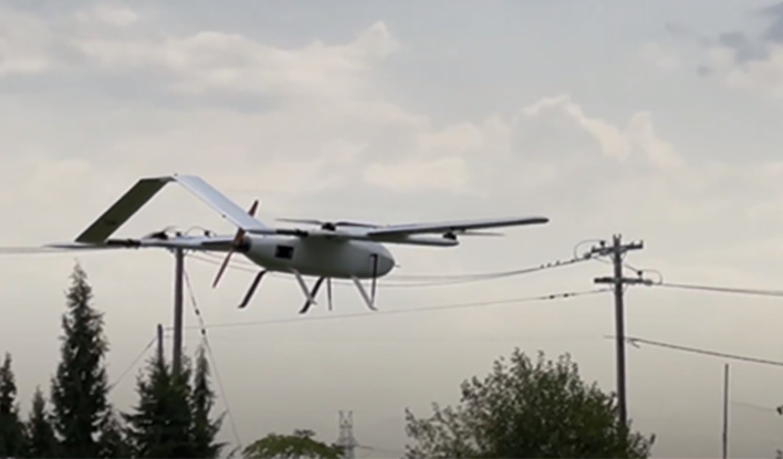
Figura 13 Un drone ad ala fissa testato in ICAERUS Caso d'uso 5
Visualizza descrizione - Figura 13 Un drone ad ala fissa testato in ICAERUS Caso d'uso 5
Visualizza descrizione alternativa - Figura 13 Un drone ad ala fissa testato in ICAERUS Caso d'uso 5

Attività 2
Prevedere circa 20 minuti.

Rispondere alle seguenti domande. Come feedback sono disponibili esempi relativi al caso d'uso della logistica rurale del progetto ICAERUS.
Qual è la tua idea imprenditoriale?

Fornisci la tua risposta...

Chi sono i tuoi potenziali clienti?

Fornisci la tua risposta...
Visualizza discussione - Parte

Cosa offrirà loro il tuo prodotto o servizio?

Fornisci la tua risposta...
Visualizza discussione - Parte

Con chi devi collaborare per realizzare questo obiettivo?

Fornisci la tua risposta...
Visualizza discussione - Parte

4 L'importanza degli stakeholder
Oltre a riflettere sul mercato potenziale e sulla base clienti della tua attività, dovresti anche considerare in che modo le prospettive degli altri stakeholder influenzeranno la tua idea imprenditoriale. Gli stakeholder sono spesso identificati in riferimento a un'organizzazione e sono "qualsiasi gruppo o individuo che può influenzare o essere influenzato dal raggiungimento degli obiettivi dell'organizzazione" (Thompson, 1967, in Freeman et al., 2010, p. 46). Per le organizzazioni, gli stakeholder includono gli "azionisti", ovvero le persone che possiedono azioni di un'azienda. Tuttavia, il significato del termine "stakeholder" è molto più ampio e può riferirsi anche a creditori, dipendenti, clienti, governi, concorrenti, media e comunità, tra gli altri.

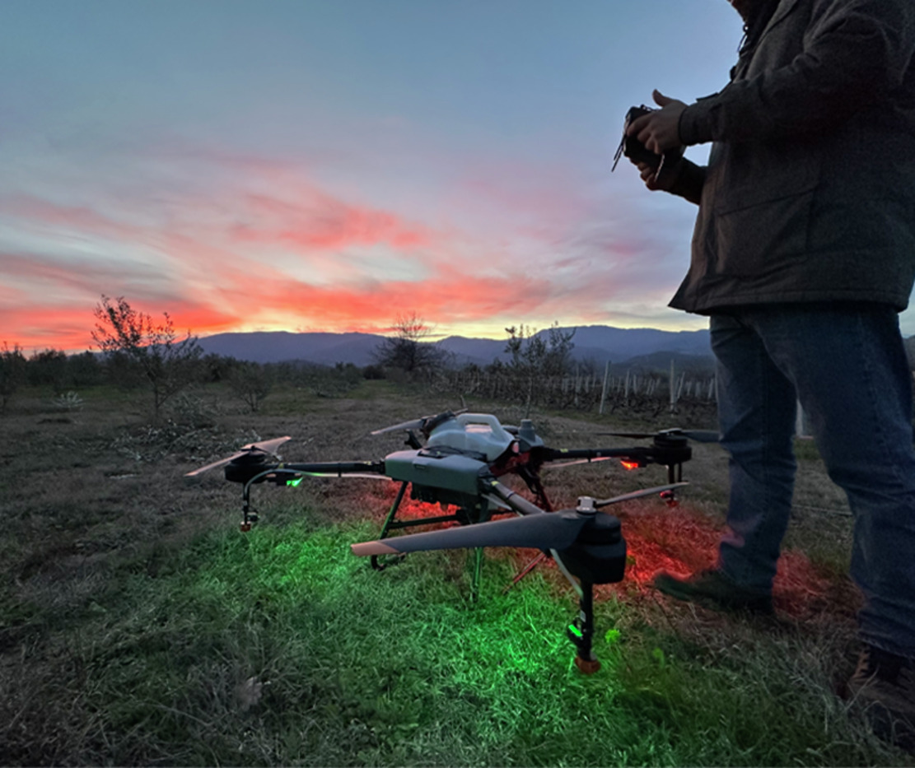
Figura 14 Un drone irroratore testato nell'ICAERUS Use Case 2
Visualizza descrizione - Figura 14 Un drone irroratore testato nel caso d'uso 2 di ICAERUS
Visualizza descrizione alternativa - Figura 14 Un drone irroratore testato nel caso d'uso 2 di ICAERUS

Anche se state ancora sviluppando le vostre idee imprenditoriali, è una buona idea identificare la gamma di stakeholder che potrebbero influire sul successo della vostra idea o, al contrario, come la vostra idea potrebbe influire su di loro. Questo vi aiuterà a comprendere meglio le risorse a cui potete accedere o i rischi che dovete gestire nel più ampio contesto imprenditoriale. Nelle sezioni che seguono, imparerete come identificare gli stakeholder per la vostra idea imprenditoriale e come analizzare i loro interessi e il loro impatto.

4.1 Stakeholder interni ed esterni
Quando inizi a identificare gli stakeholder per la tua idea imprenditoriale, puoi considerarli in due modi diversi ma correlati: stakeholder interni ed esterni, e stakeholder primari e secondari.
Il primo è quello di pensare agli stakeholder interni ed esterni, un approccio più facilmente applicabile alle organizzazioni. Gli stakeholder interni includono azionisti, dipendenti, dirigenti e membri del consiglio di amministrazione di un'organizzazione. Gli stakeholder esterni sono invece tutti quegli stakeholder che si trovano al di fuori di un'organizzazione, come clienti, concorrenti, autorità di regolamentazione, creditori e comunità locali (vedi Figura 15, adattata da Hill et al., 2020).

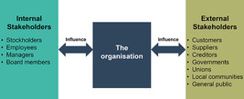
Figura 15 Gli stakeholder e l'organizzazione
Visualizza descrizione - Figura 15 Gli stakeholder e l'organizzazione
Visualizza descrizione alternativa - Figura 15 Gli stakeholder e l'organizzazione

Nella Figura 15 è possibile vedere che esistono relazioni bidirezionali tra gli stakeholder e le organizzazioni basate sui contributi (all'organizzazione) e sull'influenza (da parte dell'organizzazione). Applicando questo approccio agli stakeholder di un'idea imprenditoriale, è possibile identificare quali stakeholder potrebbero contribuire all'idea (o addirittura come potrebbero influenzarla) e quali stakeholder potrebbero essere influenzati dalla vostra idea (o a cui potrebbe contribuire, come altre organizzazioni). Poiché gli stakeholder spesso apportano risorse necessarie (idee, fondi e altri input) alla vostra attività o alla vostra futura attività, è importante mantenere relazioni fluide. Spesso gli stakeholder possono avere richieste contrastanti. Ad esempio, i fornitori possono aumentare i prezzi degli input, e questo può comportare un aumento dei prezzi per i clienti. Per questo motivo, comprendere le prospettive degli stakeholder è una parte essenziale per far decollare con successo un'idea.

Attività 3
Concedi circa 10 minuti.

I contenuti interattivi non sono disponibili in questo formato.

Visualizza discussione - Attività 3

Come stabilire quindi quali sono gli stakeholder più importanti per il vostro progetto? Nella prossima sezione vedrete come identificare gli stakeholder "primari" e "secondari".

4.2 Stakeholder primari e secondari
Un secondo approccio per riflettere sui tuoi stakeholder consiste nell'identificare quelli primari e secondari. Gli stakeholder primari sono individui e gruppi, come clienti e personale, che hanno un interesse immediato nel successo di un'idea, ad esempio nella sua efficacia o in altre questioni quotidiane. Gli stakeholder secondari, invece, possono avere un interesse nell'idea imprenditoriale (come gli organismi di regolamentazione), ma non in modo così specifico come gli stakeholder primari. Gli stakeholder secondari possono tuttavia avere un interesse immediato, ad esempio quando i fornitori aziendali vogliono assicurarsi che gli accordi commerciali vengano rispettati.
Nel caso di questo secondo approccio, l'attenzione si sposta sull'interesse che lo stakeholder ha nella vostra idea. Hill et al. (2020, p. 357) raccomandano un approccio in cinque fasi per identificare e analizzare gli stakeholder:
- Identificare gli stakeholder
- Identificare gli interessi e le preoccupazioni degli stakeholder
- Di conseguenza, identificare le richieste che gli stakeholder potrebbero avanzare all'organizzazione (o all'idea)
- Identificare gli stakeholder più importanti dal punto di vista dell'organizzazione (o dal punto di vista dello sviluppo di un'idea imprenditoriale)
- Identificare le sfide che ne derivano.
Questo approccio in cinque fasi può aiutarti a riflettere su chi potrebbe essere interessato alla tua idea e sul tipo di preoccupazioni che potrebbe avere. Nella quarta fase, dai la priorità agli stakeholder che hai identificato: quali interessi e preoccupazioni devi affrontare per primi? Quindi inserisci nel tuo piano aziendale se e come puoi affrontare questi interessi e preoccupazioni. In alcuni casi, potresti scoprire che uno stakeholder primario può contribuire al successo della tua idea imprenditoriale, come un investitore o un partner commerciale. Oppure le esigenze di uno stakeholder primario potrebbero richiederti di affrontare le loro esigenze o preoccupazioni nelle prime fasi del processo di sviluppo, come i clienti che desideri attirare.
Un modo per aiutarti a dare priorità agli stakeholder è utilizzare una matrice potere/interesse (vedi Figura 16) sviluppata da Johnson et al. (2008) e adattata da un modello precedente (Mendelow, 1991).

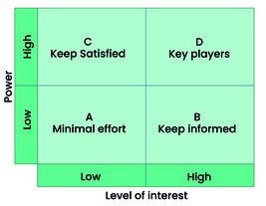
Figura 16 Matrice potere/interesse
Visualizza descrizione - Figura 16 Matrice potere/interesse
Visualizza descrizione alternativa - Figura 16 Matrice potere/interesse

Questa matrice è diventata parte integrante dell'identificazione degli stakeholder, ad esempio nella gestione dei progetti. I quattro quadranti della matrice aiutano a stabilire le priorità dei vostri sforzi con gli stakeholder, mappandoli in base al potere di influenzare la vostra idea imprenditoriale o organizzazione e al loro livello di interesse.
- Quadrante A: si tratta di stakeholder con potere e interesse bassi. Richiederanno uno sforzo minimo per essere soddisfatti, ma vale la pena continuare a monitorare questo gruppo di stakeholder nel caso in cui il loro interesse o potere cambi.
- Quadrante B – è opportuno tenere informati questi stakeholder perché, anche se hanno un potere limitato sulla vostra idea, sono comunque molto interessati. Vale anche la pena ricordare che il potere e l'interesse degli stakeholder non sono statici. Ad esempio, un gruppo comunitario interessato potrebbe scoprire che un incidente o un evento che coinvolge un drone spinge il gruppo a richiedere maggiore sicurezza e privacy. Ciò è particolarmente importante poiché il grande pubblico è ancora relativamente poco informato sull'uso civile dei droni (Smith et al., 2022).
- Quadrante C: si tratta degli stakeholder da mantenere soddisfatti. Hanno un alto livello di potere, come ad esempio un'agenzia di regolamentazione, ma hanno scarso interesse a influenzare direttamente la vostra idea.
- Quadrante D: si tratta degli attori chiave, poiché hanno un alto grado di potere e un alto livello di interesse. Queste sono le relazioni con gli stakeholder a cui vorrete dare la priorità assoluta e assicurarvi che il vostro piano aziendale risponda alle loro esigenze e ai loro requisiti.
Nella sezione successiva vedrete come dare priorità agli stakeholder, utilizzando un esempio tratto dal caso d'uso 1 di ICAERUS, il monitoraggio delle colture in Catalogna.

4.3 Utilizzo dei droni per la valutazione dello stato di salute delle colture
Con sede a Barcellona, in Spagna, Noumena è un'azienda tecnologica leader specializzata nello studio e nell'analisi delle dinamiche spaziali, con particolare attenzione ai modelli di analisi spaziale e all'apprendimento automatico, ai nuovi processi di raccolta e gestione dei dati e alle tecnologie emergenti, tra cui il telerilevamento e la visione artificiale. Nel 2022, Noumena ha avviato lo sviluppo del caso d'uso 1 di ICAERUS, incentrato sul monitoraggio delle colture e sul rilevamento delle malattie dei vigneti. Nel caso d'uso 1, Noumena lavora fianco a fianco con Ecological Integrations, un gruppo di ricerca applicata che opera in Catalogna. Il video 2 presenta due membri chiave del caso d'uso 2, Esther Vera e Jonathan Minchin, che introducono le loro aziende e gli stakeholder del caso d'uso 1.

Il contenuto video non è disponibile in questo formato.
Video 2
Visualizza trascrizione - Video 2

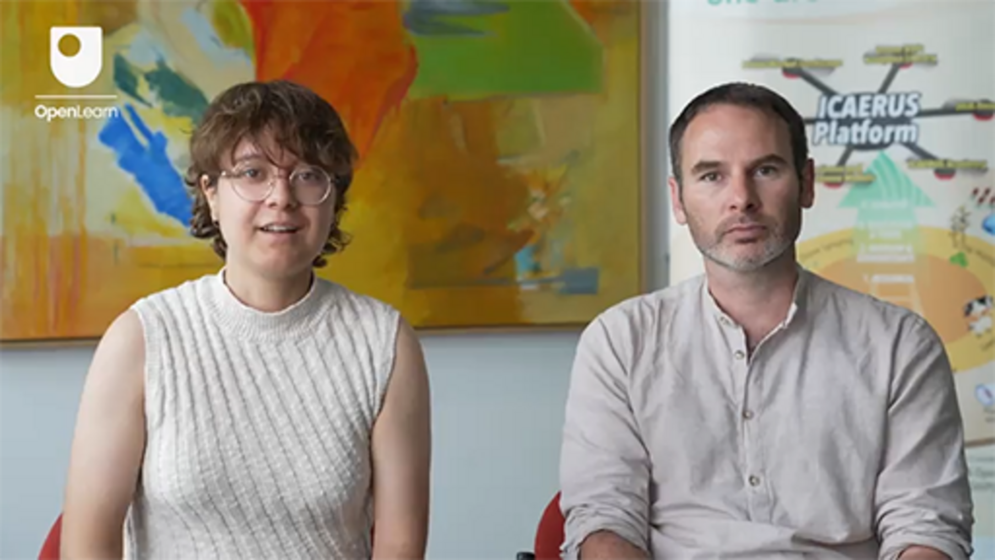

Il progetto è in corso nei vigneti dell'azienda agricola Mas Martinet nel Priorat, nella regione spagnola di Tarragona, dove le fertili montagne catalane incontrano le pianure costiere che si estendono fino al Mediterraneo. La regione è una delle principali aree vinicole della Catalogna e rappresenta una percentuale significativa del settore alimentare regionale e nazionale.

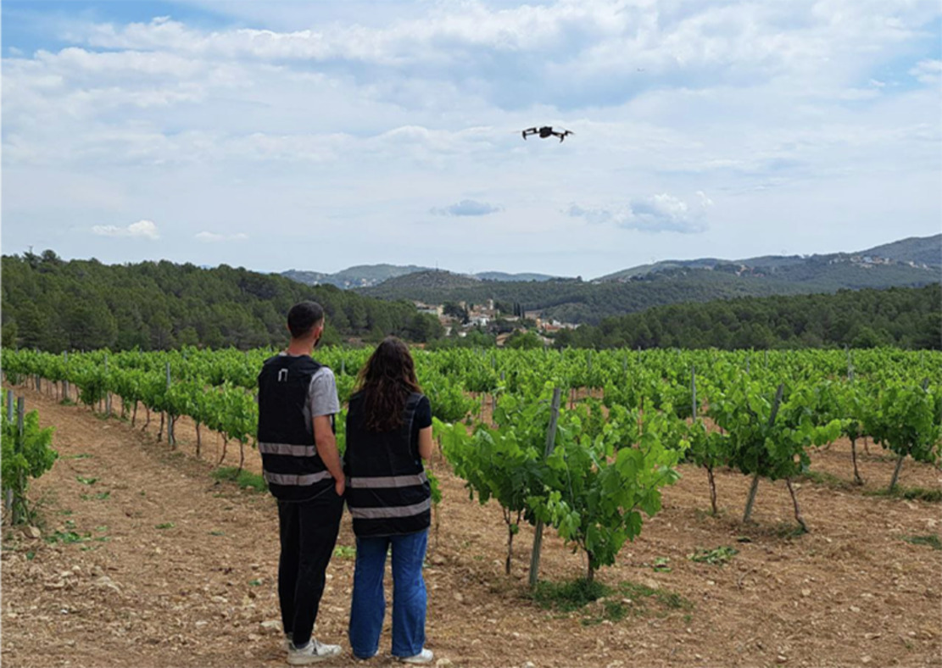
Figura 17 Membri del caso d'uso 1 che testano un drone su un vigneto
Visualizza descrizione - Figura 17 Membri del caso d'uso 1 mentre testano un drone su un vigneto
Visualizza descrizione alternativa - Figura 17 Membri del caso d'uso 1 che testano un drone su un vigneto

L'obiettivo generale del progetto è quello di facilitare e sostenere l'uso di metodi agricoli biologici attraverso la raccolta di dati, il monitoraggio e la gestione della salute delle colture tramite l'uso di droni. Le immagini riprese dai droni vengono inserite in un pannello di controllo della gestione delle colture per monitorare e valutare i dati sul campo e le tecniche di gestione delle colture biologiche. Nella regione si è assistito a una rinascita della viticoltura biologica, con l'azienda agricola Mas Martinet all'avanguardia nelle nuove tecniche. I viticoltori biologici hanno bisogno di dati di alta qualità per soddisfare gli standard biologici e garantire la salute continua delle loro colture.
Il progetto coinvolge molti soggetti diversi, tra cui operatori di dati e sviluppatori di software, università agrarie e istituti di ricerca, compresi educatori, produttori di droni e altri operatori del settore, agricoltori, proprietari di vigneti e associazioni agricole, autorità di regolamentazione del settore pubblico e autorità pubbliche della Catalogna, nonché i clienti finali che acquistano il vino. La figura 18 mostra una mappatura dei soggetti coinvolti nel progetto.

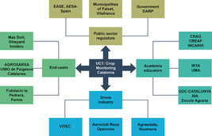
Figura 18 Parti interessate a livello organizzativo nel progetto Noumena ICAERUS
Visualizza descrizione - Figura 18 Parti interessate a livello organizzativo nel progetto Noumena ICAERUS
Visualizza descrizione alternativa - Figura 18 Stakeholder organizzativi nel progetto Noumena ICAERUS

Sebbene molti attori e organizzazioni diversi svolgano un ruolo nel progetto, è utile considerare i principali gruppi di stakeholder all'interno della matrice potere/interesse. Utilizzando i dati sugli stakeholder raccolti per il programma ICAERUS, è possibile mappare cinque membri esemplificativi nella matrice.
AGRAWDATA è un partner di Noumena responsabile dello sviluppo e della diffusione di dati geografici e GIS in ambito agricolo, nonché di sistemi di supporto decisionale a favore degli agricoltori. Il suo obiettivo è collaborare con i partner e gli utenti finali (agricoltori) al fine di creare un mercato per i propri prodotti di analisi dei dati e migliorare la scienza e la conoscenza delle tecniche tecnologiche di agricoltura di precisione. Ha inoltre bisogno di una forza lavoro qualificata per implementare le tecnologie emergenti. Essendo un partner importante del progetto, con legami sia con i fornitori della tecnologia che con i suoi utenti, esercita una grande influenza (potere) nel progetto e ha un alto livello di interesse nel suo successo. È quindi possibile mapparlo come "attore chiave" nel progetto.
Il Comune di Falset, Villafranca è l'autorità municipale che governa l'area locale in cui si svolge il progetto. È molto interessato al progetto, in particolare per quanto riguarda la sicurezza pubblica e le opinioni, ed è desideroso di comprenderne i risultati per potenziali impatti politici. Sebbene eserciti un grande potere in termini di supervisione normativa, il suo interesse è principalmente di carattere generale, data la portata più ampia delle sue attività. Pertanto, la mappate nel quadrante "Mantenere soddisfatti".
Fundacio La Pedrera Farms è una grande associazione agricola fondata dal più grande proprietario terriero della zona. Il suo interesse è quello di promuovere le migliori pratiche, l'occupazione e le competenze agricole e i programmi di conservazione in Catalogna. L'associazione collabora spesso a grandi progetti governativi per la formazione degli agricoltori e coordina programmi di transizione su larga scala. Anche loro sono un partner importante nel progetto, con collegamenti chiave tra il settore pubblico e quello agricolo, compresi gli utenti finali e i clienti agricoli. Pertanto, li mappate come "Attori chiave" nel quadrante D.
L'Istituto per la ricerca e la tecnologia agroalimentare (IRTA) è un'istituzione accademica sponsorizzata dal governo catalano. Supporta e coordina il settore pubblico e quello privato per promuovere la ricerca e lo sviluppo tecnologico nell'industria agroalimentare. È in grado di fornire dati importanti, compresi quelli sul traffico aereo, e ha un interesse generale nel progetto (anche se non lo finanzia in modo specifico). Ha un alto livello di interesse nel progetto a causa della sua missione, ma non esercita un alto livello di influenza su di esso. Lo si assegna al quadrante "Tenere informati".
L'Agenzia europea per la sicurezza aerea (EASA) è un organismo governativo a livello dell'UE responsabile della sicurezza dell'aviazione civile. Coordina le agenzie degli Stati membri (ad esempio a livello nazionale) per garantire la sicurezza delle operazioni con i droni e fornisce consulenza sulle norme di sicurezza. Sebbene la conformità normativa sia un aspetto essenziale del progetto, le interazioni con l'EASA sono minime su base giornaliera. In questo caso, la collochi nella categoria "Sforzo minimo".

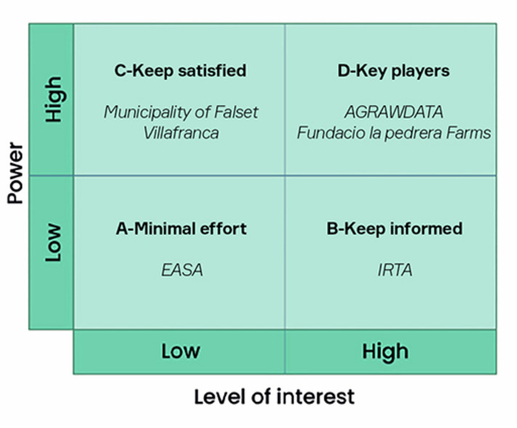
Figura 19 Potere rispetto all'interesse dei gruppi di stakeholder nel progetto di monitoraggio delle colture Noumena
Visualizza descrizione - Figura 19 Potere rispetto all'interesse dei gruppi di stakeholder nel monitoraggio delle colture Noumena ...
Visualizza descrizione alternativa - Figura 19 Potere rispetto all'interesse dei gruppi di stakeholder nel monitoraggio delle colture Noumena ...

Gli stakeholder della tua idea imprenditoriale rientreranno probabilmente in alcune di queste categorie o gruppi più ampi: clienti, investitori, dipendenti, partner commerciali, autorità di regolamentazione, fornitori, ecc. Mappare il loro potere e il loro interesse ti aiuterà a capire a quali stakeholder dare la priorità e, come osservato in precedenza, quali potrebbero avere interessi contrastanti. Nell'attività finale di questa settimana, identificherai gli stakeholder della tua idea imprenditoriale e mapperai il loro potere e interesse. Questo ti aiuterà a prepararti per la seconda settimana del corso, in cui ti verranno presentati i modelli di business.

Attività 4
Concediti circa 15 minuti.

Considera l'idea che hai sviluppato nell'attività 2 e identifica i tuoi stakeholder. Elenca questi possibili stakeholder, dividendoli tra esterni e interni
Ora, utilizzando questa diapositiva PowerPoint, identifica dove si collocano i tuoi stakeholder nella matrice del potere e dell'interesse.

5 Quiz di questa settimana
Ora che hai completato la settimana 1, puoi fare un breve quiz per aiutarti a riflettere su ciò che hai imparato.
Quiz di esercitazione della settimana 1
Apri il quiz in una nuova scheda o finestra e torna qui quando hai finito.

6 Riepilogo della settimana 1
La settimana 1 ti ha introdotto ai concetti di identificazione di un'idea imprenditoriale e mappatura degli stakeholder nel settore in crescita delle tecnologie dei droni.
Ti è stato presentato il progetto ICAERUS Horizon EU e la sua serie di diversi casi d'uso: cinque sviluppi innovativi di tecnologie relative ai droni che hanno il potenziale per essere integrati in nuove attività commerciali.
Hai esaminato la fase nascente del ciclo di vita del settore per capire cosa succede nelle prime tre fasi dello sviluppo di un nuovo settore. Il settore dei droni, come molti altri nuovi settori, è articolato in segmenti industriali che si trovano in fasi di sviluppo diverse. Hai esaminato le caratteristiche di ciascuna fase, poiché possono influenzare sia la quantità che la natura delle opportunità di business: è importante capire dove si collocherebbe una nuova idea imprenditoriale.
Avete quindi esaminato il processo di identificazione delle idee imprenditoriali e la traiettoria di sviluppo di un'idea verso un prodotto o servizio commerciabile. Questa traiettoria non è certamente lineare e prevede diverse iterazioni in cui l'idea viene perfezionata e distillata in una proposta più strutturata.
In questo processo, l'interazione con gli stakeholder e il loro feedback diventano fondamentali. Hai esaminato gli stakeholder, imparando a identificarli e a classificarli in base al fatto che siano interni o esterni, primari o secondari, e hai preparato una mappa del loro potere e dei loro interessi.
Ora dovresti passare alla Settimana 2.

Riferimenti
Carli, G., Reid, K. & Filiou, D. (2023) Syllabus and Certification Criteria (Deliverable 4.1 of the ICAERUS Project). Unpublished.
Denoo, L., Yli-Renko, H. and Clarysse, B. (2022) ‘The impact of customer ties and industry segment maturity on business model adaptation in an emerging industry’, Strategic Entrepreneurship Journal, 16(3), pp. 602–632. Available at: DOI: 10.1002/sej.1400.
Drucker, P. F. (2002) ‘The Discipline of Innovation’, Harvard Business Review. Available at: https://hbr.org/2002/08/the-discipline-of-innovation (Accessed: 10 October 2023).
Fact.MR (2021) Agricultural Sprayers Market. Available at: https://www.factmr.com/report/3476/agricultural-sprayers-market (Accessed: 28 November 2023).
Freeman, R. E., Harrison, J. S., Wicks, A. C., Parmar, B. & de Colle, S. (2010) Stakeholder theory: The state of the art. Cambridge: Cambridge University Press.
Grant, R. M. (2016) Contemporary Strategy Analysis: Text and Cases, 9th edn, Chichester, West Sussex, Wiley.
Guilmartin, J. F. (2024) 'unmanned aerial vehicle', Encyclopedia Britannica. Available at: https://www.britannica.com/technology/unmanned-aerial-vehicle (Accessed: 15 October 2024).
Hill, C. W. L., Schilling, M. A. & Jones, G. R. (2020) Strategic management: Theory & Cases: An integrated approach. 13th edition. Hampshire: Cengage Learning.
Horton, L. & Pilkington, A. (2014) ‘Rolling back from the power/interest matrix: A new approach for role based stakeholder engagement in projects (Advances in Project Management Series)’, PM World Journal, III(V). Available at: https://pmworldlibrary.net/wp-content/uploads/2014/05/pmwj22-may2014-Horton-Pilkington-AdvancesSeriesArticle.pdf (Accessed: 28 November 2023).
Johnson, G., Scholes, K. & Whittington, R. (2008) Exploring Corporate Strategy, 8th edition. Harlow: FT Prentice Hall.
MarketLine (2022) ‘Global Drones. MarketLine Industry Profiles’, MarketLine (Accessed 28 November 2023).
Mendelow, A. (1991) Proceedings of the Second International Conference on Information Systems. Cambridge, MA.
Moeen, M., Agarwal, R. and Shah, S. K. (2020) ‘Building Industries by Building Knowledge: Uncertainty Reduction over Industry Milestones’, Strategy Science, 5(3), pp. 218–244. Available at: DOI: 10.1287/stsc.2020.0103.
PricewaterhouseCoopers (PwC) (2022) Skies Without Limits v2.0. Available at: https://www.pwc.co.uk/issues/emerging-technologies/drones/the-impact-of-drones-on-the-uk-economy.html (Accessed: 28 November 2023).
Smith, A., Dickinson, J. E., Marsden, G., Cherrett, T., Oakey, A. & Grote, M. (2022) ‘Public acceptance of the use of drones for logistics: The state of play and moving towards a more informed debate’, Technology in Society, 68. Available at: https://doi.org/10.1016/j.techsoc.2022.101883.
Statista (2023) Drones-market data & analysis. Available at: https://www.statista.com/study/78525/drones-market-data-and-analysis/ (Accessed 28 November 2023).

Ringraziamenti
Questo corso gratuito è stato scritto da Giacomo Carli, Kristen Reid e Despoina Filiou.
Lo sviluppo di questo corso è stato finanziato dal progetto ICAERUS.
Il progetto ICAERUS è stato finanziato dall'UE nell'ambito del programma Horizon Europe, accordo di sovvenzione 101060643, e dal Regno Unito nell'ambito del programma Innovate UK, riferimento 10038181.
Ad eccezione dei materiali di terzi e salvo diversamente specificato, comprese le citazioni riportate nel corso e non riconosciute in questa sede (vedere i termini e le condizioni), questo contenuto è reso disponibile sotto licenza Creative Commons Attribution-NonCommercial-ShareAlike 4.0 .
Il materiale citato di seguito è di proprietà esclusiva e utilizzato su licenza (non soggetto alla licenza Creative Commons). Si ringraziano le seguenti fonti per aver concesso il permesso di riprodurre il materiale in questo corso gratuito:
Immagine del corso: per gentile concessione della dott.ssa Katerina Kasimati
Badge del corso: © The Open University
Figure
Figura 2: Illustrazione per gentile concessione della dott.ssa Katerini Kasimeti
Figura 3: Logo del progetto ICAERUS e numeri degli accordi di sovvenzione con i relativi finanziatori, inclusi i loghi. Protetto dalle leggi e/o dagli accordi sulla proprietà intellettuale in tutto il mondo
Figura 4: Illustrazione per gentile concessione della dott.ssa Katerini Kasimati
Figura 5: Ricavi dei droni civili dal 2018 al 2028 (stime di Statista, 2023) adattate da: Statista (2023) Dati e analisi sul mercato dei droni. Disponibile all'indirizzo: https://www.statista.com/ study/ 78525/ drones-market-data-and-analysis/
Figura 7: da Moeen, M., Agarwal, R. e Shah, S. K. (2020) "Building Industries by Building Knowledge: Uncertainty Reduction over Industry Milestones" (Costruire industrie attraverso la conoscenza: riduzione dell'incertezza sulle tappe fondamentali del settore), Strategy Science, vol. 5, n. 3, pagg. 218-244 [Online]. DOI: 10.1287/stsc.2020.0103
Figura 8: fotografia per gentile concessione della dott.ssa Katerini Kasimati
Figura 9: Vari modelli di droni: foto per gentile concessione della dott.ssa Katerini Kasimati
Figura 10: per gentile concessione di GEOSENSE P.Co. Geosense - Αρχική
Figura 11: ridisegnata da The Open University e basata su: D Bland, D. J., & Osterwalder, A. (2020). Testing business ideas. John Wiley & Sons, Inc
Figura 12: illustrazione realizzata da The Open University adattata da: Drucker, Peter F. (2007) The Practice of Management. Butterworth-Heinemann.
Figura 13: Per gentile concessione di GEOSENSE P.Co. Geosense - Αρχική
Figura 14: fotografia per gentile concessione della dott.ssa Katerini Kasimati
Figura 15: Stakeholder e organizzazione adattato da Hill, CWL, Schilling, MA, & Jones, GR. (2020). Strategic management: An integrated approach: Theory & cases. (13a edizione). Cengage
Figura 16: Matrice potere contro interesse: adattata/ridisegnata da B207 (p39) Blocco 3 Il corso dell'Open University Shaping business opportunities e adattato da: Fischbacher, M. (2005) "Masters in public health", materiale didattico, Università di Glasgow
Figura 17: Per gentile concessione di Noumena Data Service SL
Figura 18: Stakeholder organizzativi nel progetto Noumena ICAERUS. Creato per il progetto/corso ICAERUS
Figura 19: Potere contro interesse dei gruppi di stakeholder nel progetto di monitoraggio delle colture Noumena: Adattato/ridisegnato da B207 (p. 39) Blocco 3 Letture del corso dell'Open University Shaping business opportunities e adattato da: Fischbacher, M. (2005) "Masters in public health", materiale didattico, Università di Glasgow
Diapositiva PowerPoint: livello di interesse – Adattato/ridisegnato da B207 (p. 39) Blocco 3 Letture del corso dell'Open University Shaping business opportunities e adattato da: Fischbacher, M. (2005) "Masters in public health", materiale didattico, Università di Glasgow
Marchi commerciali e loghi: The Open University; OpenLearn; Unione Europea; ICAERUS; INNOVATE UK/ protetti dalle leggi e/o dagli accordi sulla proprietà intellettuale in tutto il mondo
Attività 1 Immagini:
Salute delle colture: Per gentile concessione di Aldo Sollazzo
Testare tre tipi di tecnologie drone per consegnare pacchi di diverse dimensioni a diverse distanze: Per gentile concessione di: GEOSENSE P.Co. Geosense - Αρχική
Testare l'irrorazione delle colture con i droni e confrontarla con altre tecniche come l'irrorazione a terra. Per gentile concessione di GEOSENSE P.Co. Geosense - Αρχική
Monitoraggio delle foreste per identificare possibili rischi (ad es. incendi) e localizzare la fauna selvatica (ad es. cinghiali) Per gentile concessione di: Kestutis Skeidaila
Monitorare il pascolo del bestiame: Per gentile concessione di: Adrien Lebreton, Estelle Nicolas
Video
Video 1: Introduzione al corso: Professor Spyros Fountas e Dr Katerina Kasimati ©The Open University (2024)
Video 2: Cosa fanno Noumena e Ecological Interactions? ©The Open University (2024)
È stato fatto ogni sforzo per contattare i titolari dei diritti d'autore. Se qualcuno è stato inavvertitamente trascurato, gli editori saranno lieti di prendere le misure necessarie alla prima occasione.
Da non perdere
Se la lettura di questo testo vi ha stimolato ad approfondire l'argomento, potreste essere interessati a unirvi ai milioni di persone che scoprono le nostre risorse didattiche gratuite e le nostre qualifiche visitando il sito The Open University – www.open.edu/openlearn/free-courses.

Settimana 2: Modelli di business e droni in agricoltura

Introduzione
Benvenuti alla settimana 2 del corso "Sviluppare idee imprenditoriali per le tecnologie dei droni". Questa settimana si concentra sui modelli di business e sui modelli di reddito, ovvero su come le aziende creano e acquisiscono valore. Esaminerete diversi tipi di modelli di business e valuterete quale si adatta meglio alla vostra idea imprenditoriale. Imparerete anche a conoscere diversi modelli di reddito, ovvero modi per generare entrate dalla vostra attività.
Per avere successo come azienda è necessario guadagnare denaro e, per farlo, è necessario creare qualcosa di unico che gli altri vorrebbero acquistare. Un modello di business può essere considerato come una ricetta che riunisce tutti gli ingredienti (o "risorse", ad esempio persone, terreni, macchinari, colture, bestiame) della vostra attività per creare qualcosa di unico.
I modelli di reddito sono i vari modi in cui puoi guadagnare denaro per sostenere la tua attività. Se non guadagni abbastanza per coprire i costi delle risorse (gli ingredienti della tua ricetta) e realizzare un profitto che copra spese come il tuo costo della vita come imprenditore, potresti ritrovarti molto rapidamente "fuori dal mercato". Come scoprirai più avanti in questa settimana, esistono molti modi creativi per guadagnare il più possibile dalla tua attività. Il modello di business e il modello di reddito vanno di pari passo: non puoi avere l'uno senza l'altro, quindi tienilo a mente mentre procedi con lo studio di questa settimana.
La figura 1 mostra il ciclo di apprendimento della settimana 2.

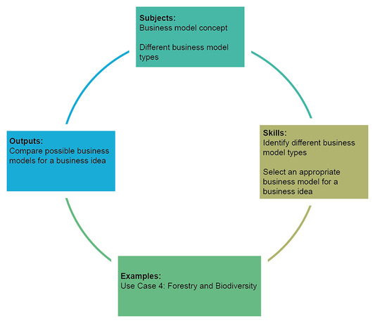
Figura 1 Ciclo di apprendimento per la settimana 2
Visualizza descrizione - Figura 1 Ciclo di apprendimento per la settimana 2
Visualizza descrizione alternativa - Figura 1 Ciclo di apprendimento per la settimana 2

Entro la fine della settimana 2, dovresti essere in grado di:
- riconoscere diversi modelli di business per l'uso dei droni, con particolare attenzione all'agricoltura e alle aree rurali
- riconoscere come distinguere tra diversi tipi di modelli di business e come utilizzarli
- valutare le questioni ambientali e di sostenibilità più ampie dei modelli di business che utilizzano i droni in agricoltura e nelle aree rurali
- comunicare le tue idee imprenditoriali in modo professionale e accattivante per i vari stakeholder.

1 Gli agricoltori utilizzano modelli di business?
Agios Germanos è un villaggio sulle rive del lago Prespa a Florina, in Grecia, con pochi abitanti. Anche i turisti che visitano questa parte della Grecia sono pochissimi, ma Prespa è famosa tra biologi e ambientalisti poiché le zone umide di Prespa sono protette dalla convenzione di Ramsar e costituiscono uno degli ecosistemi più preziosi d'Europa.

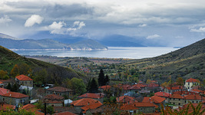
Figura 2 Villaggio di Agios Germanos, Lago Prespa, Florina, Grecia
Visualizza descrizione - Figura 2 Villaggio di Agios Germanos, Lago Prespa, Florina, Grecia

Agios Germanos è rinomato anche per i suoi fagioli burro, unici nella zona. I fagioli burro, conosciuti come "elefanti del lago Prespa" o "elefanti", sono famosi per la loro qualità, il loro sapore e le loro dimensioni.
Ma cosa c'entrano Agios Germanos e i suoi fagioli burro con i modelli di business? Ebbene, alcuni decenni fa un gruppo di agricoltori della zona ha iniziato a sperimentare l'agricoltura biologica su piccoli appezzamenti di terreno in montagna (vedi Filiou et al., 2000). Senza esserne pienamente consapevoli, questi agricoltori biologici, che gestivano piccole aziende agricole su appezzamenti isolati, seguivano un modello di business molto diverso da quello degli agricoltori convenzionali della stessa zona, che coltivavano la stessa coltura ma su appezzamenti più grandi e utilizzando tecniche agricole diverse. Gli agricoltori biologici utilizzavano ingredienti diversi nella loro ricetta! Utilizzavano letame e compost organico invece di pesticidi chimici; utilizzavano tecniche agricole tradizionali radicate in pratiche secolari e conoscenze locali, con l'uso di strumenti semplici e basandosi sulla conservazione delle varietà di semi autoctoni e sulla diversità delle colture. I fagioli burro biologici che producevano forse non sembravano "perfetti" come quelli dell'agricoltura convenzionale, ma i "Elefanti di Prespa" biologici erano fagioli burro unici. Seguendo due ricette (modelli di business) diverse e utilizzando "ingredienti" diversi, questi due tipi di agricoltori hanno creato un valore diverso per i consumatori.
Per gli agricoltori biologici, anche se i fagioli biologici possono sembrare "imperfetti", hanno un prezzo più alto sul mercato perché sono più difficili da produrre e rari da trovare. Sono in grado di vendere i loro fagioli direttamente a negozi di prodotti naturali sia a livello locale che nelle grandi città.
Al contrario, gli agricoltori convenzionali vendono i loro fagioli alle grandi aziende alimentari che li confezionano e li distribuiscono per la vendita nei supermercati.
Gli agricoltori biologici e quelli convenzionali applicano prezzi diversi e utilizzano rispettivamente la vendita diretta e quella indiretta. Utilizzano modi diversi per guadagnare (modelli di reddito) e metodi diversi per "catturare (parte del) valore" che creano con i loro prodotti. Questa settimana vi permetterà di comprendere le differenze tra questi modelli di reddito.

2 Idee imprenditoriali e modelli di business dalla prima call aperta di ICAERUS
Come avete letto nella sezione precedente, all'inizio degli anni 2000 gli agricoltori biologici hanno iniziato a sperimentare l'idea di utilizzare una ricetta (o un modello di business) alternativa all'agricoltura convenzionale. Sono riusciti a ottenere la certificazione biologica per i loro prodotti.
Una volta che hai una nuova idea imprenditoriale, è importante elaborare una ricetta e un modo per mettere insieme tutte le attività e le risorse necessarie per trasformare la tua idea in un'attività reale. I modelli di business servono proprio a questo. Forniscono un quadro generale delle attività e delle risorse e mostrano come tutto sia collegato. Si è scritto così tanto sui modelli di business che è difficile riassumerli in una sola settimana. Nel corso di questa settimana vi verranno fornite varie definizioni di modelli di business, ma come antipasto potete pensare a un modello di business come a:

...un quadro di riferimento o una ricetta per fare soldi - per creare, (fornire) e catturare valore...
(Afuah, 2014, p. 4)

A Prespa, trasformare l'idea dell'agricoltura biologica in un modello di business era allettante per alcuni agricoltori, poiché contribuisce a proteggere il reddito economico e a sostenere la biodiversità delle zone umide.
Le idee su come rendere tutte le pratiche agricole sostenibili sia dal punto di vista ambientale che economico, monitorando attentamente sia la salute delle colture che le esigenze nutrizionali, sono molto importanti e costituiscono il fulcro del progetto ICAERUS. Un modo per farlo è attraverso l'agricoltura di precisione, che riduce gli input grazie a interventi mirati. Il riquadro 1 esamina un progetto, finanziato da ICAERUS, che mira a implementare l'agricoltura di precisione.

Riquadro 1 AGRICLOUD e il progetto SKYFAR
Il progetto ICAERUS offre sostegno finanziario e consulenza per sostenere le imprese e i progetti che possono contribuire all'innovazione dei droni in agricoltura, silvicoltura e nelle zone rurali. L'obiettivo è quello di finanziare progetti che sviluppano idee, concetti e prototipi basati sui droni che possono essere introdotti sul mercato.
AGRICLOUD ha ottenuto un finanziamento ICAERUS per il suo progetto SKYFAR, che sta per "School of Sky Farmers" (Scuola degli agricoltori del cielo). SKYFAR mira a facilitare l'integrazione della tecnologia dei droni nel lavoro quotidiano di agricoltori e imprenditori agricoli. SKYFAR si occupa della progettazione, dello sviluppo e della commercializzazione di un programma di formazione incrociata sul pilotaggio/controllo dei droni e sulla gestione dei dati raccolti dai droni, insieme ad altre tecnologie di supporto, come il GIS (Geographic Information System), i radar a penetrazione del suolo e il rilevamento della luce.
Lo scopo ultimo di SKYFAR è quello di aiutare gli agricoltori ad adottare tecniche di agricoltura di precisione, ridurre i costi e sostenere la sostenibilità sia ambientale che economica. Il progetto offre workshop locali e regionali con presentazioni pratiche, dimostrazioni e test delle tecnologie dei droni in Romania, dove ha avuto origine, e mira anche a rafforzare le capacità nella regione aumentando la consapevolezza e l'adozione della tecnologia e rendendo l'uso dei droni facile e intuitivo.

Attività 1
Durata: circa 10 minuti.

Leggi il riquadro 1 sopra relativo al progetto SKYFAR di AGRICOULD e rispondi alle seguenti domande.

Qual è l'idea imprenditoriale alla base di SKYFAR?

Fornisci la tua risposta...
Visualizza discussione - Parte

Quali sono le attività principali che AGRICLOUD deve mettere in atto per realizzare SKYFAR?

Fornisci la tua risposta...
Visualizza discussione - Parte

Quali sono le risorse (ingredienti) che AGRICLOUD deve mettere insieme per realizzare SKYFAR?

Fornisci la tua risposta...
Visualizza discussione - Parte

Con SKYFAR, AGRICLOUD mira a creare un valore unico fornendo agricoltura di precisione con l'uso di droni. Per fare ciò, AGRICLOUD dovrà pianificare una vasta gamma di attività. Il modo in cui queste attività vengono combinate tra loro e come vengono gestite e orchestrate definisce il modello di business di SKYFAR. In altre parole:

"...un modello di business è una rappresentazione dell'intera attività, di ciò che fa, di come lo fa, di chi fa cosa, di chi è il destinatario finale dell'offerta di valore e di come il valore viene appropriato dall'azienda".
(Afuah, 2014, p. 4)

Questa è una definizione completa di modello di business. Nelle settimane successive, la troverete utile quando applicherete strumenti, come il business model canvas, per aiutarvi a progettare i dettagli del vostro modello di business. Per ora, esplorerete i diversi tipi di modelli di business, ovvero i diversi modi che esistono per rappresentare la progettazione e la configurazione generale di un'azienda.

3 Tipi di modelli di business
Questa sezione si concentra sulla creazione di valore e in seguito vi concentrerete sulla cattura di valore (nota anche come modelli di reddito). Baden-Fuller et al. (2017) forniscono una panoramica dei diversi modelli di business esistenti, basati sul modo in cui il valore viene creato e catturato (vedi anche: Baden-Fuller e Haefliger, 2013; Baden-Fuller e Morgan, 2010).
I modelli di business possono essere classificati come diadici o triadici. I modelli di business diadici prevedono lo scambio di un prodotto o servizio tra due parti. I modelli di business triadici prevedono l'interazione di tre parti. Le parti possono essere qualsiasi tipo di azienda, organizzazione (ad esempio un ente di beneficenza) o individuo, come i consumatori.
I modelli di business diadici possono essere suddivisi in modelli di business di prodotto e di soluzione. L'agricoltore biologico dell'esempio utilizzato nella Sezione 1 utilizza un modello di business diadico di prodotto quando vende i fagioli burro direttamente ai consumatori finali.
I modelli di business triadici possono essere di tipo matchmaking o multilaterale. Anche se questi termini potrebbero sembrare "strani", avrete sicuramente sperimentato un modello di business "multilaterale", ad esempio quando accedete al vostro account Facebook. La figura 3 (sotto) riassume le quattro categorie di business. Nelle sezioni seguenti esaminerete uno per uno ciascun tipo di modello di business.

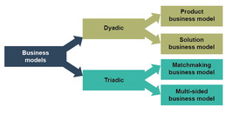
Figura 3 Tipologia dei modelli di business (Baden-Fuller et al., 2017)
Visualizza descrizione - Figura 3 Tipologia dei modelli di business (Baden-Fuller et al., 2017)
Visualizza descrizione alternativa - Figura 3 Tipologia dei modelli di business (Baden-Fuller et al., 2017)

3.1 Modello di business basato sul prodotto
Questo è probabilmente il tipo più comune di modello di business e prevede la vendita di prodotti a clienti, che possono essere clienti finali o altre aziende. Nei modelli di business business to consumer (B2C), ad esempio, un produttore di droni vende un drone a un hobbista che utilizza i droni per scattare fotografie aeree durante le vacanze. Nei modelli di business di prodotto business-to-business (B2B), ad esempio, un produttore di droni vende droni ad agricoltori o ad organizzazioni come AGRICLOUD per utilizzarli durante eventi di formazione e dimostrazione per agricoltori.

I contenuti interattivi non sono disponibili in questo formato.
Animazione 1 Modello di business del prodotto
Visualizza descrizione - Animazione 1 Modello di business del prodotto

Nella settimana 3 vedrete come la regolamentazione può influire sulle vendite e sull'adozione dei droni. Qualsiasi produttore di droni che desideri rendere il proprio prodotto attraente per gli utenti finali (consumatori o aziende) deve promuovere i droni, informare gli utenti sui vantaggi del loro utilizzo e offrire una formazione sul pilotaggio o sul controllo dei droni (per uso aziendale). A questo punto potreste ricordare la discussione della settimana 1 (sezione 2.3), secondo cui per sviluppare la domanda di droni per l'agricoltura di precisione, gli agricoltori devono essere ben informati sui vantaggi, l'accessibilità economica e la facilità d'uso dei droni.

3.2 Modello di business basato sulle soluzioni
Questo modello di business si concentra sulla creazione di una soluzione su misura o personalizzata per un problema che il cliente deve affrontare, come mostrato nell'animazione qui sotto. Anche in questo caso, il "cliente" può essere sia un consumatore finale che un'azienda o un altro tipo di organizzazione. Il modello di business basato sulle soluzioni rende il coinvolgimento dei clienti maggiore rispetto ai modelli di business basati sui prodotti. Pertanto, la fiducia è fondamentale per il successo di questo modello di business.

I contenuti interattivi non sono disponibili in questo formato.
Animazione 2 Modello di business della soluzione
Visualizza descrizione - Animazione 2 Modello di business della soluzione

Esempi semplici di modelli di business basati su soluzioni in cui il "cliente" è un consumatore finale (B2C) sono la progettazione di cucine e la decorazione d'interni, in cui l'azienda instaura un rapporto con il consumatore e progetta una cucina che si adatta alle esigenze della sua famiglia e allo spazio a disposizione. Esempi in cui il cliente finale è un'azienda (B2B) includono tutti i servizi su misura, come i servizi di contabilità o qualsiasi altra consulenza unica e personalizzata in base alle esigenze del cliente finale.

Attività 2
Prevedere circa 15 minuti.

Guarda il video di presentazione di GEOSENSE, partner del progetto ICAERUS e pioniere nel mercato greco dei droni professionali, e rispondi alla seguente domanda.

Il contenuto video non è disponibile in questo formato.
Video 1
Visualizza trascrizione - Video 1

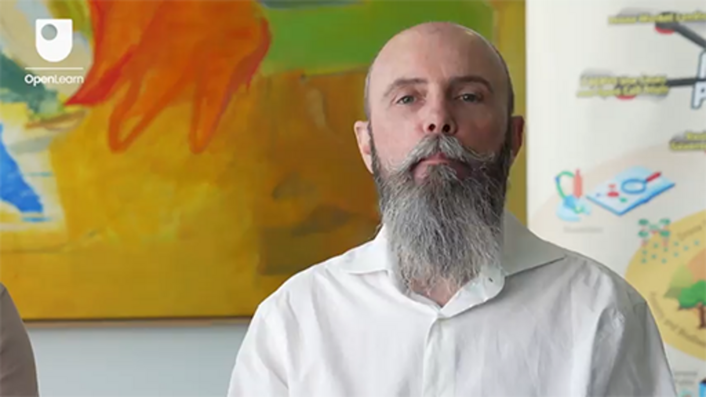

GEOSENSE utilizza un modello di business basato sui prodotti o sulle soluzioni?

Fornisci la tua risposta...
Visualizza discussione - Attività 2

I modelli di business basati sulle soluzioni offrono grandi opportunità nel settore agricolo. Gli agricoltori possono acquistare servizi personalizzati invece di investire denaro per acquistare droni. Tali servizi personalizzati includono i risultati generati dall'uso dei droni. Ciò comprende l'analisi delle aziende agricole e delle colture, che può fornire informazioni approfondite sulle malattie e sulle esigenze nutrizionali delle colture e delle aziende agricole. Servizi personalizzati come questi creano molte opportunità per le aziende interessate a offrire tali servizi agli agricoltori.

3.3 Modello di business di matchmaking
Questo tipo di modello di business si basa sull'azienda (o qualsiasi altra organizzazione) sul lato sinistro dell'animazione qui sotto, che facilita gli scambi tra due "clienti" che altrimenti non avrebbero interagito o che non avevano mai interagito in precedenza. In questo tipo di modello di business, l'azienda mette in contatto venditori (cliente A) e acquirenti (cliente B) sulla sua piattaforma online o fisica (mercato online). Ad esempio, un'azienda o un'organizzazione che organizza un "mercato dei produttori" dove produttori indipendenti di oggetti in legno, ceramica, alimenti e abbigliamento portano le loro bancarelle e vendono ai consumatori finali, compresi gli altri produttori.
L'animazione 3 mostra come funziona il modello di business di matchmaking.

I contenuti interattivi non sono disponibili in questo formato.
Animazione 3 Modello di business di matchmaking
Visualizza descrizione - Animazione 3 Modello di business di matchmaking

Negli ultimi tempi sono stati creati numerosi modelli di business di matchmaking online. Esempi tipici di questo modello di business sono le piattaforme online che mettono in contatto due persone (ad esempio Airbnb, BlaBlaCar, Love Home Swap) o un'azienda e un individuo (ad esempio Uber, Lyft, Deliveroo, Just Eat). I meccanismi di addebito si basano quasi sempre su una commissione. Ad esempio, Deliveroo applica una commissione basata sul commercio ai clienti "normali" e una tariffa mensile fissa ai clienti "Plus" che sottoscrivono il suo piano di abbonamento. In alcuni casi, l'azienda/organizzatore della piattaforma potrebbe addebitare commissioni aggiuntive alle aziende solo per poter offrire i propri prodotti e servizi attraverso la piattaforma. Tutti questi rappresentano diversi modelli di reddito utilizzati dalla piattaforma per guadagnare: tariffa fissa, percentuale sulle vendite e abbonamento. Scoprirai di più sui modi per guadagnare denaro nel corso della settimana, ma questo esempio mostra come i modelli di business e di reddito vadano di pari passo.
Il modello di business di matchmaking offre nuove opportunità sia ai produttori di droni che agli imprenditori del settore agricolo, come quelli che offrono servizi di manutenzione dei droni. Ad esempio, entrambi possono creare un mercato fisico (o online) per i componenti dei droni, come telecamere, droni di seconda mano o servizi di manutenzione dei droni. Gli agricoltori possono accedere ai droni o ai pezzi di ricambio a prezzi più convenienti su tali mercati.

3.4 Modello di business multilaterale
Questo quarto tipo di modello di business richiede che l'azienda, o qualsiasi altra organizzazione, fornisca prodotti o servizi diversi a gruppi di clienti diversi. La caratteristica distintiva di questo modello di business è che un gruppo di clienti ottiene vantaggi dall'uso di un determinato prodotto o servizio da parte dell'altro gruppo, rendendo così la value proposition multilaterale. I giornali gratuiti sono un tipico esempio di questo modello di business. I lettori ricevono il giornale gratuitamente (cliente B), che viene pagato dagli inserzionisti (cliente A). Pertanto, l'uso dei giornali gratuiti da parte del primo gruppo di clienti (lettori) come strumento di marketing genera un'esternalità positiva per il secondo gruppo di clienti. Il giornale stesso beneficia di un pubblico più ampio che attira un maggior numero di aziende disposte a pagare il giornale per la pubblicità.
Il modello multilaterale è anche ad alto rischio e alto rendimento. Sebbene i tassi di fallimento siano elevati, lo sono anche i potenziali profitti. Guarda l'animazione qui sotto per vedere come funziona questo processo.

I contenuti interattivi non sono disponibili in questo formato.
Animazione 4 Modello di business multilaterale
Visualizza descrizione - Animazione 4 Modello di business multilaterale

Un altro esempio di aziende che utilizzano questo modello di business è quello delle società che raccolgono dati dai propri clienti (gruppo B) per rivenderli a nuovi clienti (gruppo A). La compagnia di assicurazioni sulla vita statunitense John Hancock ha annunciato nel 2018 che avrebbe aggiunto a tutte le sue polizze un'opzione per monitorare online la forma fisica dell'assicurato - tramite un sito web, un'app o l'uso di un fitness tracker come Apple Watch o Fitbit - al fine di adeguare meglio il prezzo delle polizze in base alle informazioni sulla salute fornite. Se le linee guida sulla protezione dei dati non vengono rispettate, sorgono serie preoccupazioni di natura etica e legale. La settimana 3 esplora le questioni relative ai dati connesse alle tecnologie dei droni.
Ma in che modo il modello di business multilaterale può essere rilevante nell'uso dei droni in agricoltura, silvicoltura e nelle zone rurali? Non è semplice applicare questo tipo di modello di business per creare valore in questo caso, ma di seguito è riportato un possibile esempio che potrebbe funzionare, almeno in teoria! Potrebbe anche ispirarvi a metterlo in pratica!
Il modello di business multilaterale può essere utilizzato da qualsiasi organizzazione che agisca come "organizzatore della piattaforma" (vedi Animazione 4) mettendo in contatto gli agricoltori (cliente A) e i produttori di droni (cliente B). L'organizzatore fornisce agli agricoltori formazione e servizi relativi ai droni. Gli agricoltori non devono pagare per questi servizi. I servizi sono pagati dai produttori di droni sulla piattaforma. I produttori, a loro volta, traggono vantaggio dalla pubblicità e dalla promozione dei loro droni sulla piattaforma. L'"organizzatore della piattaforma" può raccogliere e analizzare i dati degli agricoltori e venderli come profili dei consumatori ai produttori di droni. Per tale analisi e riutilizzo dei dati è necessario ottenere il consenso preventivo.

4 Modelli di business sostenibili per l'uso dei droni in agricoltura

"Un modello di business sostenibile è un modello la cui logica di creazione, fornitura e acquisizione di valore consente a un'organizzazione di contribuire alla risoluzione delle sfide di sostenibilità e alla promozione dello sviluppo sostenibile".
(Lüdeke-Freund et al., 2022 p. 36)

L'uso dei droni in agricoltura può aiutare ad affrontare alcune sfide legate alla sostenibilità attraverso l'agricoltura di precisione, che richiede un input inferiore rispetto all'agricoltura convenzionale. Esiste un'ampia gamma di sfide legate alla sostenibilità e in tutto il mondo c'è un impegno a perseguire lo sviluppo sostenibile. In questa sezione ci concentreremo su due tipi di modelli di business sostenibili particolarmente rilevanti per l'uso dei droni in agricoltura. Si tratta dei modelli di business della proprietà cooperativa e della proprietà condivisa (Lüdeke-Freund et al., 2022). L'uso sostenibile dei droni richiede che essi siano utilizzati al massimo delle loro capacità e riciclati dopo l'obsolescenza. Anche la sostenibilità del reddito e la riduzione dei rischi di investimento sono fondamentali per gli agricoltori che investono in nuove tecnologie.
Le cooperative sono una forma di organizzazione piuttosto comune nelle zone agricole e rurali. Tradizionalmente, gli agricoltori sono organizzati in "cooperative di produttori" per negoziare collettivamente prezzi migliori per i loro prodotti attraverso il commercio collettivo. Le cooperative offrono un ottimo modo per gestire le foreste e i pascoli perché possono essere di proprietà pubblica. Le cooperative conferiscono sia la proprietà che i diritti di decisione/voto a un gruppo di parti interessate con interessi allineati, che possono essere produttori dello stesso raccolto o una comunità nel caso delle foreste. I profitti sono ripartiti tra i membri o reinvestiti nella cooperativa per sostenerla nel lungo periodo. I membri hanno la responsabilità collettiva di tutti i beni comuni, come i macchinari. Anche se si tratta di una forma di organizzazione interessante, le cooperative possono essere lente nel processo decisionale e possono verificarsi conflitti quando i valori e gli interessi dei membri divergono o quando vi è un uso improprio dei beni comuni.
I modelli di business basati sulla proprietà condivisa si fondano sugli stessi principi collettivistici delle cooperative, ma non richiedono la costituzione di un'entità giuridica separata: la cooperativa. Le imprese e gli individui possono condividere l'uso di un prodotto (ad esempio macchinari, tecnologia) e possederlo collettivamente. Ad esempio, un villaggio in cui gli agricoltori vogliono sperimentare l'uso dei droni ma li considerano un investimento costoso o rischioso, può utilizzare un modello di business di proprietà condivisa o cooperativa per ridurre sia i costi che i rischi legati all'uso dei droni. Le cooperative, in particolare, consentono agli agricoltori di coprire congiuntamente i costi della formazione dei piloti o di assumere specialisti di droni per il loro funzionamento. Possono anche essere una fonte di consulenza su come interpretare i sofisticati rapporti analitici generati dai droni e dalle relative applicazioni.
I modelli di proprietà cooperativa e condivisa contribuiscono anche alla sostenibilità. Un modo per raggiungere questo obiettivo è promuovere l'uso e il consumo collaborativo. Ciò riduce l'uso inefficiente delle risorse (droni) e offre un'ottima soluzione per accedere a prodotti che:
- sono relativamente poco utilizzati
- sono costosi
- non sono stati completamente testati
- molti utenti non sono disposti ad acquistare.
Ora esplorerete come questi modelli si applicano al caso d'uso ICAERUS per il monitoraggio delle foreste e della biodiversità.

Attività 3
Prevedere circa 15 minuti.

Vi presentiamo Kęstutis e Adele, di Art21 e AgriFood Lithuania, che lavorano al caso d'uso 4 sulla silvicoltura e la biodiversità. Questo caso d'uso sviluppa e promuove innovazioni sull'uso dei droni nel monitoraggio della silvicoltura e della biodiversità.

Il contenuto video non è disponibile in questo formato.
Video 2
Visualizza trascrizione - Video 2

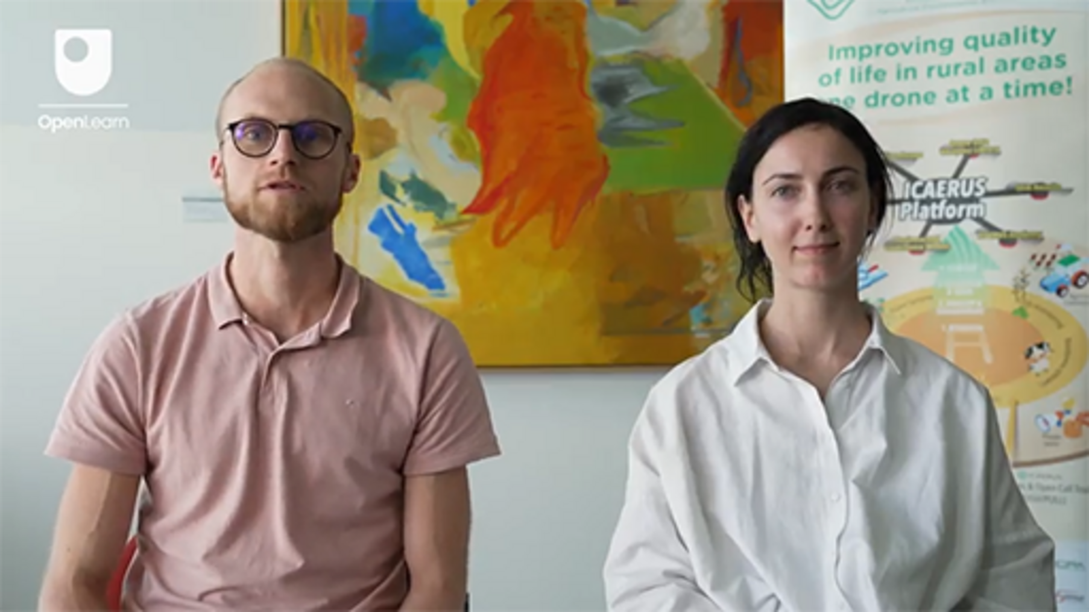

In che modo Art21 e AgriFood Lithuania stanno promuovendo l'uso dei droni per il monitoraggio delle foreste e della biodiversità?

Fornisci la tua risposta...
Visualizza la discussione - Parte

Quali modelli di business possono essere sviluppati sulla base della tecnologia sviluppata da Art21 e AgriFood Lithuania?

Fornisci la tua risposta...
Visualizza discussione - Parte

5 Modelli di acquisizione di valore e di reddito
Finora hai visto come le aziende o qualsiasi altro tipo di organizzazione creano un prodotto o un servizio utilizzando un modello di business (ricetta) per combinare le risorse (ingredienti) attraverso una serie di attività e pratiche (mescolare gli ingredienti, cuocere a fuoco lento, bollire, grigliare!). Queste aziende devono creare qualcosa di unico e di valore affinché i consumatori o altre aziende siano disposti a pagare per averlo. In caso contrario, l'azienda non sarà in grado di recuperare il denaro che ha pagato per accedere alle risorse e svolgere le proprie attività (i propri costi).
In questa sezione vedremo come le aziende possono trarre valore dai prodotti o servizi che creano. I modelli di reddito catturano i modi specifici in cui le aziende sono in grado di catturare valore e generare reddito. Alcune organizzazioni creano un valore più ampio di quello che possono recuperare con la vendita dei loro prodotti o servizi. Ad esempio, utilizzando energie rinnovabili e integrando il riutilizzo e il riciclaggio dei prodotti nelle loro pratiche di produzione, le aziende possono ridurre l'inquinamento atmosferico. Tuttavia, sebbene tutti noi beneficiamo di un'aria più pulita e di una minore produzione di rifiuti, le aziende non possono monetizzare l'"aria pulita" e quindi non possono monetizzare tutto il valore che generano.
Il concetto di "monetizzazione", ovvero l'attribuzione di un prezzo a un prodotto o a un servizio, è alla base dei modelli di reddito. Ecco perché, nella loro forma più semplice, i modelli di reddito sono quelli comunemente noti come modelli di determinazione dei prezzi, quali prezzi di listino/pubblicati, aste e omaggi.
I modelli di reddito possono includere una combinazione di fonti di reddito, che possono essere classificate in ordine di priorità. Ad esempio, eBay genera reddito utilizzando diverse fonti: commissioni pubblicitarie, quote di iscrizione per i venditori e commissioni sulle transazioni. Esistono vari modelli di reddito, come "rasoio e lametta", "freemium", "abbonamento", "cash and carry" e "leasing". Nelle sezioni seguenti esamineremo più in dettaglio i modelli "rasoio e lametta" e "freemium".

5.1 Modello di reddito "razor and blade"
Il modello di reddito "razor and blade" consiste nel vendere un prodotto a un prezzo basso e trarre profitto dai materiali di consumo che i clienti devono acquistare per utilizzare detto prodotto. Questo modello di reddito è stato reso popolare da Gillette, da cui il nome! In questo esempio, l'idea era quella di attirare i consumatori con un prodotto di base relativamente economico (il rasoio) e guadagnare vendendo un volume elevato di materiali di consumo (le lamette). Affinché questo modello funzioni, il prodotto principale è reso compatibile solo con i materiali di consumo dello stesso produttore. Ciò rende i consumatori "vincolati" all'acquisto dei materiali di consumo dal produttore del prodotto principale. Un altro esempio è Nespresso, che induce i clienti a fare un investimento una tantum relativamente modesto nella macchina da caffè, ma ad acquistare ripetutamente le capsule necessarie per utilizzarla.


Figura 4 Le macchine da caffè durante gli eventi promozionali vengono offerte gratuitamente ai consumatori che sottoscrivono un abbonamento annuale per le cialde di caffè
Visualizza descrizione - Figura 4 Le macchine da caffè durante gli eventi promozionali vengono offerte gratuitamente ai consumatori ...

Questo modello ha creato un mercato redditizio per i materiali di consumo compatibili a un prezzo inferiore. La sfida per i produttori del prodotto principale originale è quella di proteggere i propri flussi di entrate bloccando o ostacolando l'uso di tali materiali di consumo compatibili. Ciò può avvenire, ad esempio, annullando le garanzie o introducendo una qualche forma di sistema di rilevamento collegando il prodotto principale a un sistema di registrazione e assistenza online.
Nel caso delle cialde di caffè, l'elevato volume di cialde ha avuto effetti negativi sull'ambiente. Ciò ha portato alcune aziende a creare cialde di caffè compostabili o a offrire opzioni per il loro riciclaggio. In linea di massima, questa è stata la motivazione che ha portato all'adozione di modelli di reddito "green razor and blade", basati su un prodotto di base durevole che non è facilmente smaltibile e su materiali di consumo rispettosi dell'ambiente. Un buon esempio è la gamma di stampanti EcoTank di Epson, dotate di serbatoi di inchiostro ricaricabili.

5.2 Modello di reddito freemium
Questo tipo di modello di reddito combina "gratuito" e "premium"; ovvero, i clienti possono accedere alle funzionalità di base senza alcun costo, ma devono pagare un abbonamento per accedere a ulteriori funzioni. Aziende tecnologiche come LinkedIn o Spotify utilizzano questo modello di reddito.


Figura 5 Linkedin, la piattaforma di networking professionale online, utilizza il modello di reddito freemium
Visualizza descrizione - Figura 5 Linkedin, la piattaforma di networking professionale online, utilizza il modello freemium ...

Con l'offerta gratuita, le aziende ottengono entrate dalla pubblicità. Inoltre, traggono vantaggio dalla comprensione delle preferenze dei consumatori e dei loro modelli di utilizzo; in altre parole, traggono vantaggio dai dati degli utenti.
Altri vantaggi derivano dalla creazione di effetti di rete, ovvero i vantaggi che ogni utente ottiene dall'interazione con un numero elevato di altri utenti. Ad esempio, gli utenti troveranno una piattaforma di networking gratuita più attraente di una a pagamento, il che di conseguenza aumenta il numero di utenti sulla piattaforma. Questi utenti traggono quindi vantaggio dalla possibilità di interagire con un numero maggiore di altri utenti: pochissime persone vorrebbero iscriversi a una piattaforma di networking con un numero ridotto di utenti! Questo è un esempio di effetti di rete: maggiore è il numero di utenti, maggiori sono i vantaggi per ciascuno di essi. Gli utenti trovano difficile passare ad altre piattaforme perché è complicato ricreare la stessa rete e non tutti i membri della propria rete si uniranno se si passa a una nuova piattaforma.
Gli utenti possono anche scegliere di pagare un canone di abbonamento e accedere a servizi "premium" avanzati. Continuano comunque a beneficiare dell'elevato numero di utenti della piattaforma. In definitiva, l'opzione gratuita fornisce alla piattaforma di networking un numero elevato di utenti, il che ne aumenta il vantaggio competitivo.

Attività 4
Concedere circa 10 minuti.

Se non ne avete già uno, visitate Linkedin e create un profilo professionale. Trovate il profilo del progetto ICAERUS e iniziate a seguire i suoi aggiornamenti. Potreste anche voler entrare in contatto con i leader dei casi d'uso ICAERUS e delle nuove imprese finanziate da ICAERUS e iniziare ad ampliare la vostra rete nel settore.

Una variante del modello freemium è il modello social freemium. Un'azienda o un'organizzazione offre lo stesso servizio o prodotto gratuitamente ai consumatori a basso reddito e lo fa pagare a coloro che possono permetterselo. In questo modo, le tecnologie e i servizi diventano accessibili a coloro che altrimenti non potrebbero accedervi. Ciò aumenta la disponibilità del servizio e riduce il rischio di esclusione tra i gruppi considerati vulnerabili. Dropbox utilizza questo approccio, poiché gli utenti premium finanziano l'infrastruttura e i contenuti per tutti gli utenti (Lüdeke-Freund, et al., 2022). Anche la BBC utilizza questo approccio, poiché alcune fasce specifiche della popolazione britannica, come i pensionati, non devono pagare il canone.

6 Unire modelli di business e modelli di reddito
Finora avete esaminato separatamente i modelli di business e di reddito. Questo perché entrambi sono molto complessi, con vari tipi e opzioni disponibili. Tuttavia, i modelli di business e i modelli di reddito vanno di pari passo. Il primo è una ricetta su come creare valore e il secondo è una formula per catturare tale valore. In realtà, le aziende e le organizzazioni utilizzeranno probabilmente una combinazione di più modelli di business e di reddito per creare e catturare valore rispettivamente. Completate l'attività 5 qui sotto per esplorare alcuni esempi.

Attività 5
Concediti circa 15 minuti.

Il sito web Business Model Zoo™ contiene oltre 90 casi esemplari di modelli di business che illustrano la tipologia dei modelli di business di Baden-Fuller et al. (2017). Visita il sito web e compila la tabella seguente con un'azienda che esemplifica ogni tipo di modello di business.

Tabella 1 Esempi di tipi di modelli di business
Modello di business | Azienda | Creazione di valore | Cattura di valore
Prodotto
Soluzioni
Matchmaking
Multilaterale

Visualizza discussione - Attività 5

7 Quiz di questa settimana
Ora che hai completato la settimana 2, puoi fare un breve quiz per aiutarti a riflettere su ciò che hai imparato.
Quiz di esercitazione della settimana 2
Apri il quiz in una nuova scheda o finestra e torna qui quando hai finito.

8 Riepilogo della settimana 2
Questa settimana hai imparato a conoscere i diversi tipi di modelli di business e di reddito e hai visto come questi possono essere applicati all'uso dei droni in agricoltura, silvicoltura e nelle zone rurali. Hai anche imparato a distinguere tra diversi modelli di business e di reddito e ad apprezzare le questioni ambientali e di sostenibilità più ampie legate ai modelli di business. Hai esaminato esempi specifici dei vincitori del bando pubblico ICAERUS (AGRICLOUD e SKYFAR), dei partner del progetto (GEOSENSE) e dei casi d'uso (monitoraggio della silvicoltura e della biodiversità in Lituania) e hai collegato i modelli di business e di reddito a questi esempi attraverso video e attività.
Ora dovresti passare alla settimana 3.

Riferimenti
Afuah, A. (2014) Business model innovation. Concepts, analysis and cases. New York: Routledge.
Baden-Fuller, C., Giudici, A., Haefliger, S. and Morgan, M.S. (2017) Business models and value. Unpublished.
Baden-Fuller, C. and Haefliger, S. (2013) ‘Business models and technological innovation’, Long Range Planning, vol. 46, no. 6, pp. 419–26. DOI: 10.1016/j.lrp.2013.08.023 (Accessed: 4 June 2019).
Baden-Fuller, C. and Morgan, M. S. (2010) ‘Business models as models’, Long Range Planning, vol. 43, no. 2–3, pp. 156–71. DOI: 10.1016/j.lrp.2010.02.005 (Accessed 4 June 2019).
Filiou, D., Pyrovetsi, M., Daoutopoulos, G. (2000) ‘Conventional and organic agriculture in Prespa National Park’. International Symposium: Sustainable Development of Prespa Region. Oteshevo, Formal Yugoslavia Republic of Macedonia (FYROM), 23–25 June.
Lüdeke-Freund, F., Breuer, H. and Massa, L. (2022) Sustainable business model design. Frankfurt am Main: Druck- und Verlagshaus Zarbock GmbH & Co.

Ringraziamenti
Questo corso gratuito è stato scritto da Giacomo Carli, Kristen Reid e Despoina Filiou. Questa settimana è stata scritta da Despoina Filiou. Despoina Filiou desidera ringraziare il dottor Matthew Higgins per i commenti sulle bozze precedenti di questo testo.
Lo sviluppo di questo corso è stato finanziato dal progetto ICAERUS.
Il progetto ICAERUS è stato finanziato dall'UE nell'ambito del programma Horizon Europe, accordo di sovvenzione 101060643, e dal Regno Unito nell'ambito del programma Innovate UK, riferimento 10038181.
Ad eccezione dei materiali di terzi e salvo diversamente specificato, comprese le citazioni riportate nel corso e non riconosciute in questa sede (vedere i termini e le condizioni), questo contenuto è reso disponibile sotto licenza Creative Commons Attribution-NonCommercial-ShareAlike 4.0.
Il materiale citato di seguito è di proprietà esclusiva e utilizzato su licenza (non soggetto alla licenza Creative Commons). Si ringraziano le seguenti fonti per aver concesso il permesso di riprodurre il materiale in questo corso gratuito:
Immagine del corso: per gentile concessione della dott.ssa Katerina Kasimati
Badge del corso: © The Open University
Figure
Figura 2: n. angelikakis/Shutterstock
Figura 3: Tipologia dei modelli di business (Baden-Fuller et al., 2017) adattata da Baden-Fuller, C., Giudici, A., Haefliger, S. e Morgan, M. S. (2017) "Business models and value" (Modelli di business e valore). Opera inedita
Figura 4: Galaxymix/Shutterstock Nota: le persone sono utilizzate solo a scopo illustrativo
Figura 5: fotografia con Linkedin™ JuliusKielaitis/Shutterstock
Video
Video 1: Qual è la missione di Geosense? ©The Open University (2024)
Video 2: Cosa fa Art21? ©The Open University (2024)
È stato fatto ogni sforzo per contattare i titolari dei diritti d'autore. Se qualcuno è stato inavvertitamente trascurato, gli editori saranno lieti di prendere gli accordi necessari alla prima occasione.
Da non perdere
Se la lettura di questo testo ti ha stimolato ad approfondire l'argomento, potresti essere interessato a unirti ai milioni di persone che scoprono le nostre risorse didattiche gratuite e le nostre qualifiche visitando il sito dell'Open University – www.open.edu/openlearn/free-courses.

Settimana 3: Strutture per comprendere i dati e le normative sui droni

Introduzione
Benvenuto alla settimana 3 del corso "Sviluppare idee di business per le tecnologie dei droni". Questa settimana imparerai due argomenti importanti sull'uso dei droni in agricoltura, silvicoltura e ambiente rurale. Innanzitutto, esaminerai diversi tipi di dati e analisi dei dati e valuterai quali misure potrebbero essere necessarie per utilizzare i dati dei droni in modo efficace e sicuro. Avrete l'opportunità di visitare la Libreria di analisi dei dati della piattaforma ICAERUS. In secondo luogo, imparerete l'importanza delle normative che regolano l'uso dei droni e ascolterete dai partner ICAERUS le normative chiave che influiscono sui loro casi d'uso. Imparerete anche un modello che vi aiuterà a determinare le normative chiave che potrebbero influire sulla vostra idea imprenditoriale.
La figura 1 mostra il ciclo di apprendimento della settimana 3.

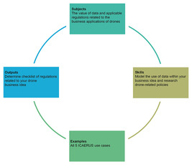
Figura 1 Ciclo di apprendimento per la settimana 3
Visualizza descrizione - Figura 1 Ciclo di apprendimento per la settimana 3
Visualizza descrizione alternativa - Figura 1 Ciclo di apprendimento per la settimana 3

Entro la fine della settimana 3, dovresti essere in grado di:
- comprendere i modi in cui è possibile caratterizzare i big data utilizzati dai droni e la loro applicazione agli usi rurali dei droni
- applicare un framework di architettura dei big data alla tua idea imprenditoriale
- identificare i diversi tipi di normative che potrebbero applicarsi alla tua idea imprenditoriale relativa ai droni.

1 Dati e politica: una relazione emergente
I dati creati e utilizzati dai droni fanno parte di una "datasfera", dove le informazioni vengono create e manipolate, archiviate, "fluiscono" e creano nuovi spazi di interazione umana. In questa enorme datasfera, si stima che entro il 2025 saranno "creati, copiati, acquisiti e consumati" ogni anno tra i 175 e i 181 zettabyte (ovvero 10²¹byte, vedi Figura 2) di dati (IDC e Statista, 2021). Con set di dati sempre più grandi che contribuiscono alla creazione e all'analisi dei "big data", il settore pubblico e quello privato stanno dando priorità alla capacità di archiviazione dei dati, come l'archiviazione nel "cloud", e alla sua sicurezza come elementi fondamentali per lo sviluppo dell'infrastruttura dati mondiale. Tuttavia, nonostante la sua crescita esponenziale e il suo ruolo fondamentale nelle attività umane, come l'agricoltura, la datasfera è ancora vulnerabile. Ad esempio, nel luglio 2024, un aggiornamento di un programma di sicurezza informatica ha messo fuori uso milioni di computer con sistema operativo Windows in tutto il mondo, con ripercussioni sulle aziende dei settori finanziario, aeronautico, sanitario e altri. Il bug dell'aggiornamento ha colpito anche gli utenti dei computer virtuali "cloud" nel cloud Azure di Microsoft e nel cloud AWS del concorrente Amazon (Li, 2024; Targett, 2024). Sebbene i computer con altri sistemi operativi, come Mac o Linux, non siano stati colpiti dal bug, l'evento ha messo in evidenza l'interdipendenza all'interno dell'ambiente della sfera dei dati, in gran parte non regolamentato.

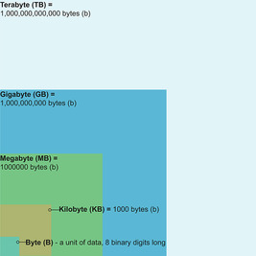
Figura 2 Volumi di dati (non in scala)
Visualizza descrizione - Figura 2 Volumi di dati (non in scala)
Visualizza descrizione alternativa - Figura 2 Volumi di dati (non in scala)

Di conseguenza, i responsabili politici sono impegnati in una corsa per stare al passo con i cambiamenti introdotti dall'ambiente digitale. È per questo motivo che i droni e i dati e le tecnologie ad essi associati occupano uno spazio in continua evoluzione. Un rapporto del 2019 dell'Organizzazione per la cooperazione e lo sviluppo economico (OCSE) sulle opportunità digitali per l'agricoltura ha osservato che, mentre le innovazioni nella tecnologia digitale e nei dati stavano già rivoluzionando le pratiche agricole, c'erano sfide significative su come integrare queste innovazioni nelle politiche, nelle valutazioni dei rischi, nell'attuazione delle politiche e nei piani di monitoraggio e supervisione (OCSE, 2019). Per gli imprenditori che desiderano sviluppare tecnologie e innovazioni relative ai droni nei processi analitici, il contesto normativo è un panorama importante ma a volte confuso di politiche a più livelli che riguardano molteplici aree di attività. In questa settimana imparerete a conoscere i dati e alcune delle principali questioni normative, spesso legate ai dati, che dovrete prendere in considerazione mentre sviluppate la vostra idea imprenditoriale.

1.1 Set di dati complessi dei droni
I droni generano e utilizzano grandi set di dati, come quelli che generano immagini dei campi agricoli o che aiutano a orientare e dirigere i droni che consegnano piccoli pacchi nelle zone rurali. Molti di questi grandi set di dati possono essere considerati "big data" e qualsiasi idea imprenditoriale che utilizzi droni e dati dei droni dovrà affrontare l'impatto dei big data sulla propria attività. Questo non solo in termini di specifiche tecniche per l'elaborazione dei dati, ma anche di come i vostri clienti interagiranno e utilizzeranno i dati.
Nel seguente video, Vassilios Polychronos, Chief Technical Officer di GeoSense, discute come stanno sviluppando un software nell'ambito del caso d'uso ICAERUS nella logistica rurale e i tipi di dati che il software analizzerà ed elaborerà.

Il contenuto video non è disponibile in questo formato.
Video 1
Visualizza trascrizione - Video 1

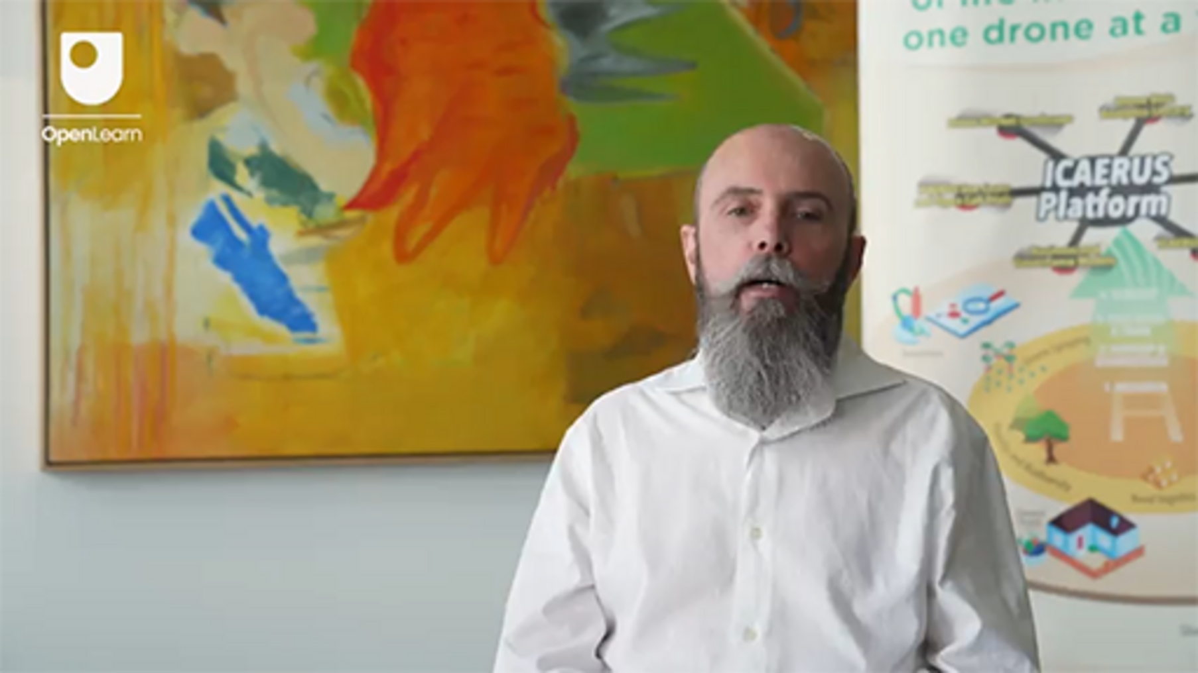

1.2 Le cinque V dei big data
Un modo per riflettere sui diversi modi in cui i big data influenzeranno la tua attività è quello di utilizzare il cosiddetto "Big Data Architecture Framework" o "BDAF", che può aiutarti a pensare a come i tuoi dati saranno raccolti, archiviati, elaborati, analizzati e applicati.
Una prima versione del BDAF (McAfee & Brynjolfsson, 2012) identificava tre caratteristiche dei big data (volume, velocità e varietà). Successivamente, sono state aggiunte altre due caratteristiche per creare quello che oggi è noto come "le cinque V dei big data":
- Volume: quanti dati vengono generati e utilizzati?
- Veridicità: quanto sono affidabili e attendibili i dati?
- Varietà: quanti tipi di dati vengono raccolti e quali decisioni aziendali potrebbero essere facilitate da questi diversi tipi di dati?
- Velocità: la velocità con cui i dati possono essere raccolti e utilizzati, ad esempio in tempo reale.
- Valore: quale valore possono ottenere le aziende dall'utilizzo e dall'analisi dei dati?

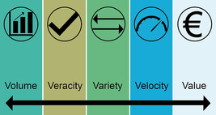
Figura 3 Le cinque V dei big data
Visualizza descrizione - Figura 3 Le cinque V dei big data
Visualizza descrizione alternativa - Figura 3 Le cinque V dei big data

Nella prossima attività vedrai come applicare un BDAF a un caso relativo ai droni.

Attività 1
Concediti circa 10 minuti.

Leggi il breve caso di studio riportato di seguito sull'uso dei droni per la consegna di piccoli pacchi. Quindi abbina le domande alla caratteristica BDAF corretta.

Dimitar possiede un deposito di forniture agricole a Bitola, una città sul fiume Dragor nella regione agricola sud-occidentale della Macedonia del Nord. Recentemente ha accettato di collaborare con un gruppo locale di droni per testare un servizio di consegna di piccoli pacchi nella zona. Utilizzando un servizio di ordinazione online, i clienti rurali di Dimitar, molti dei quali sono agricoltori dei famosi peperoni rossi di Bitola, possono ora ordinare piccoli pezzi di ricambio e prodotti secchi dal suo negozio e farseli consegnare tramite drone. Il progetto è in parte finanziato da una sovvenzione del governo per verificare in che modo i droni possono contribuire a migliorare l'accesso ai beni di prima necessità nelle zone rurali.
Consapevole che i dati dei clienti, come le informazioni finanziarie, sono altamente sensibili, Dimitar è particolarmente interessato a come saranno gestiti e archiviati i dati dei suoi clienti, nonché ai costi necessari per garantire la sicurezza dei dati. Vuole anche assicurarsi che le consegne siano puntuali e prive di errori. Ha posto una serie di domande al gruppo di droni per saperne di più su come saranno creati e utilizzati i dati nel progetto.

Abbina le domande di Dimitar alla caratteristica BDAF corretta.

I contenuti interattivi non sono disponibili in questo formato.

Visualizza discussione - Attività 1

1.3 Domini e tecnologia - BDAF nel contesto
Un altro modo utile per classificare i BDAF è attraverso le aree di dominio coperte e le tecnologie utilizzate nelle attività relative ai big data. Ad esempio, i BDAF possono essere classificati nei seguenti modi (Mohamed et al., 2020):
- Fonti di generazione dei dati (per i droni, si tratta dell'Internet delle cose o IoT, ma le fonti includono anche il World Wide Web, i telefoni, la posta elettronica e altre comunicazioni digitali, i social media, i sensori e i telefoni cellulari)
- Formato dei dati (dati non strutturati, semi-strutturati e strutturati)
- Elaborazione e archiviazione dei dati (elaborazione batch, stream e ibrida)
- Diversi tipi di analisi dei dati (ad esempio analisi statistiche o tecniche di visualizzazione)
- Visualizzazione dei dati (ad esempio tabelle, report, dashboard).
Domini diversi presenteranno sfide ed esigenze diverse rispetto a un quadro di riferimento. Ad esempio, nella gestione forestale, i dati provengono spesso da più fonti. I droni costituiscono solo una delle fonti di dati, che possono includere altri metodi digitali e analisi fisiche, come l'analisi chimica e genetica (Taylor et al., 2020). Ciò influenza quindi il modo in cui gli approcci analitici identificati nel BDAF terranno conto dei diversi tipi di dati. Ad esempio, i ricercatori del Norwegian Institute for Bioeconomy Research (Puliti e Granhus, 2021) hanno confrontato l'utilità e l'efficacia in termini di costi della tecnologia dei droni nel monitoraggio della salute delle foreste con altri metodi più consolidati, come la scansione laser aerea pilotata (ALS) e i metodi tradizionali basati sul campo. I ricercatori hanno scoperto che l'uso degli strumenti analitici giusti era un elemento importante per trasformare i dati grezzi raccolti dai droni in "informazioni utili". Poiché le informazioni utili sono ciò che aiuta le aziende e i loro clienti a trarre valore dai big data, sia la qualità dei dati che quella degli strumenti analitici saranno aspetti cruciali da includere in un BDAF.

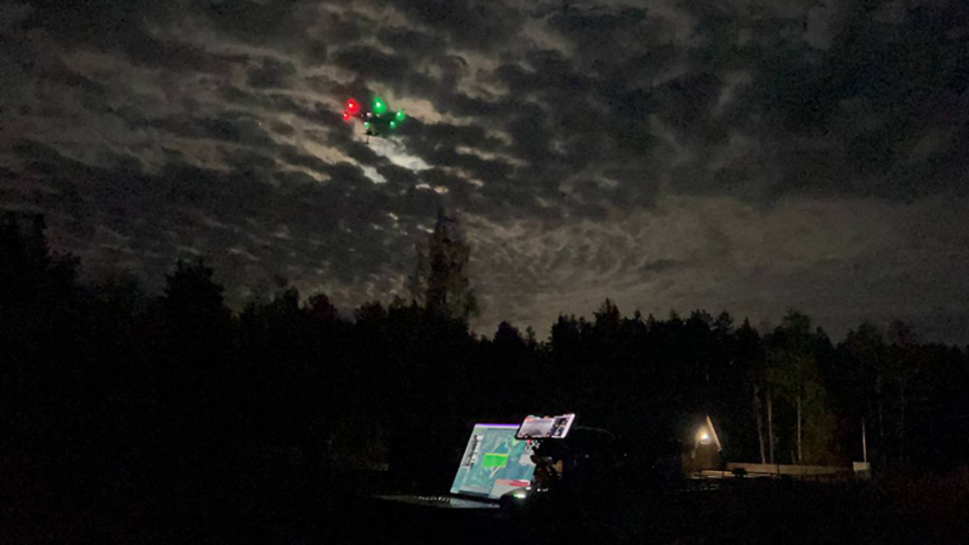
Figura 4 Dati di imaging iperspettrale (elaborati) di una foresta mista e di pini silvestri, Lituania
Visualizza descrizione - Figura 4 Dati di imaging iperspettrale (elaborati) di una pineta silvestre e di una foresta mista, ...
Visualizza descrizione alternativa - Figura 4 Dati di imaging iperspettrale (elaborati) di una pineta silvestre e di una foresta mista, ...

Come nel caso della consegna con droni nell'attività 1, anche la sicurezza dei dati sarà una considerazione fondamentale per le aziende e i loro clienti. La sicurezza dei dati è una priorità anche per il governo e il settore pubblico. Ad esempio, oltre a risolvere le questioni tecniche relative all'uso dei droni per la consegna di piccoli pacchi in zone rurali remote, sarà necessario garantire la sicurezza dei dati personali dei clienti utilizzati per richiedere, pagare ed effettuare la consegna, compresa la sicurezza della flotta. Se questi dati devono essere condivisi tra diverse aziende (ad esempio tra un rivenditore/proprietario di un negozio e un'azienda di consegna con droni), come verrà gestita la cosa?
Esistono, naturalmente, modelli di consegna più comuni già in uso che possono essere utilizzati come modelli di condivisione dei dati, ma il modo in cui questi vengono implementati in uno scenario che utilizza i droni richiede un'attenta valutazione. I ricercatori osservano che i droni possono essere considerati parte dell'Internet delle cose (IoT) e sono quindi essi stessi esposti a minacce interne ed esterne: "Come parte di reti eterogenee, gli oggetti devono supportare concetti di sicurezza avanzati, quali autenticazione, controllo degli accessi, protezione dei dati, riservatezza, prevenzione degli attacchi informatici e un elevato livello di autorizzazione" (Lagkas et al., 2018, p. 2). Il modo in cui un'azienda che utilizza droni garantisce la sicurezza dei dati è essenziale per instaurare un rapporto di fiducia con i propri clienti e con le autorità di regolamentazione.

Attività 2
Prevedere circa 30 minuti.

Un risultato essenziale del progetto ICAERUS è la creazione di una piattaforma ad accesso libero che include una libreria di analisi dei dati dei droni, dove gli algoritmi e i set di dati dei casi d'uso e di altri innovatori nel campo dei droni possono essere condivisi con la comunità globale dei droni.

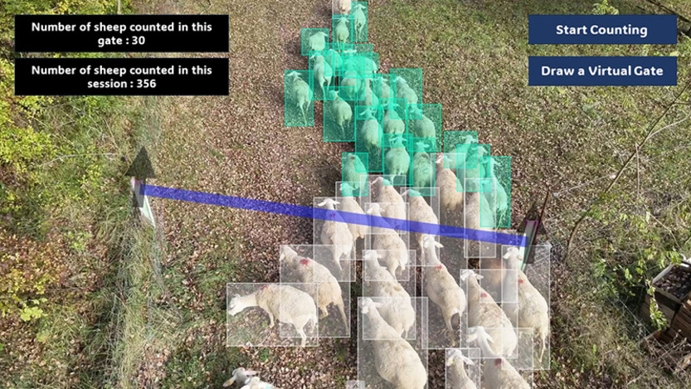
Figura 5 Immagine elaborata dal drone di bovini e ovini in pascolo, Francia
Visualizza descrizione - Figura 5 Immagine elaborata da drone di bovini e ovini in pascoli, Francia
Visualizza descrizione alternativa - Figura 5 Immagine elaborata da drone di bovini e ovini al pascolo, Francia

Vai alla libreria ICAERUS Drone Data Analytics Library sul sito web ICAERUS e dai un'occhiata ai set di dati disponibili e alle pagine degli algoritmi.
- Considera in che modo i set di dati caricati si collegano in modo più generale ai risultati desiderati dei diversi casi d'uso. Puoi leggere ulteriori informazioni sui casi d'uso sul sito web ICAERUS. In che modo i dati e/o gli algoritmi sono presenti nei risultati attesi dei casi d'uso?
- Utilizzando il caso d'uso del monitoraggio del bestiame del progetto in Francia, considera il valore che i dati forniscono agli agricoltori.
- In che modo i diversi casi d'uso (e i relativi set di dati e/o algoritmi) potrebbero essere correlati alla tua idea di business con i droni?

Fornisci la tua risposta...
Visualizza la discussione - Attività 2

2 Politiche e normative sui droni
Come avete visto finora questa settimana, con alcuni aspetti dell'architettura dei dati dei droni, come la sicurezza dei dati, il contesto normativo delle operazioni civili con i droni è vario e complesso. Lo scopo di questa sezione è fornirvi un approccio per valutare in che modo le politiche, le leggi e le normative relative ai droni si applicano alla vostra idea imprenditoriale.

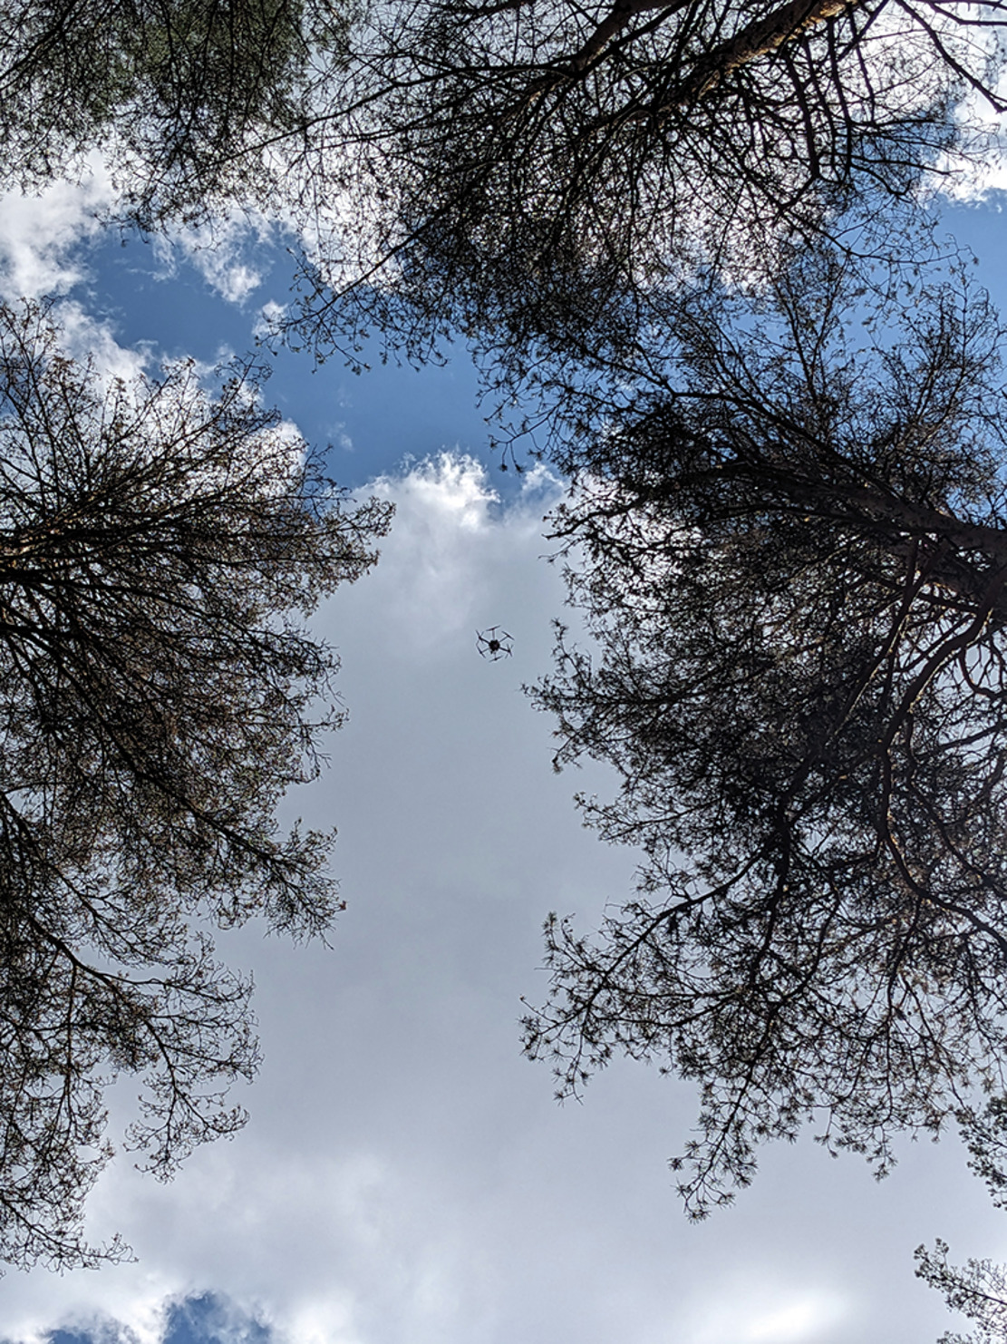
Figura 6 Un drone
Visualizza descrizione - Figura 6 Un drone
Visualizza descrizione alternativa - Figura 6 Un drone

Il settore dei droni civili è ancora relativamente nuovo e i governi stanno ancora lavorando per armonizzare le politiche regionali e locali. Ad esempio, all'interno dell'Unione Europea, l'Agenzia europea per la sicurezza aerea (EASA) sta lavorando in tutti gli Stati membri dell'UE per garantire la massima flessibilità insieme a un insieme armonizzato di leggi e regolamenti che disciplinano il settore. Tali considerazioni politiche diventano ancora più complesse se si considerano i trattati internazionali e i cambiamenti nelle strutture politiche, come l'uscita del Regno Unito dall'UE nel 2016. Le politiche pubbliche non solo devono tenere conto dei progressi tecnologici, ma anche dei cambiamenti nelle affiliazioni politiche, nelle strutture e nelle organizzazioni (Kyprianou, 2023). Poiché il contesto normativo è molto complesso, è utile utilizzare dei quadri di riferimento per analizzare i potenziali impatti sulla vostra idea imprenditoriale.

2.1 Massimizzare la flessibilità
Le normative sono spesso considerate come un divieto o una limitazione delle attività del pubblico, come ad esempio la limitazione dei luoghi in cui è possibile far volare i droni nelle aree urbane o residenziali e nelle loro vicinanze. Tuttavia, le politiche pubbliche (ad esempio leggi, normative e regolamenti) sono spesso anche un modo in cui i governi possono sostenere la crescita e lo sviluppo di un settore. Nel caso delle politiche relative ai droni, i responsabili politici devono raggiungere un equilibrio tra politiche di sostegno, che possono promuovere l'innovazione, e politiche sanzionatorie (o restrittive), utilizzate per garantire la sicurezza pubblica e il buon governo.
Un modo in cui i responsabili politici lo fanno è attraverso una "regolamentazione intelligente" o "reattiva" che parte dal presupposto che la politica pubblica dovrebbe incoraggiare le industrie ad autoregolarsi, soprattutto nei settori innovativi e in rapida crescita, come quello tecnologico, o nei casi in cui potrebbero esistere differenze regionali, come nell'UE (Ayres & Braithwaite, 1992).
La politica "risponde" quindi alle esigenze del contesto normativo con leggi e regole gradualmente restrittive o di sostegno. Gli analisti politici definiscono questo tipo di approccio reattivo come "piramidi" di sostegno e sanzioni (Bluff, 2018). La figura 7 mostra come la piramide di sostegno si sposti verso approcci più favorevoli (ad esempio, dal "favorire il miglioramento continuo" attraverso lodi, riconoscimenti e infine ricompense), mentre la piramide delle sanzioni passa dal sostenere la capacità dell'industria o del settore di gestire il rischio, all'emissione di avvisi, all'applicazione delle norme e infine all'irrogazione di sanzioni.

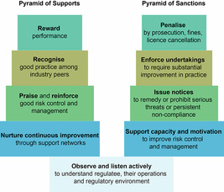
Figura 7 Piramidi delle politiche di sostegno e sanzionatorie (Adattato da Bluff, 2018, p. 52)
Visualizza descrizione - Figura 7 Piramidi delle politiche di sostegno e sanzionatorie (Adattato da Bluff, 2018, ...
Visualizza descrizione alternativa - Figura 7 Piramidi delle politiche di sostegno e sanzionatorie (adattato da Bluff, 2018, ...

Data la direzione delle recenti direttive dell'AESA, che sembrano sostenere la flessibilità al fine di incoraggiare l'innovazione, sembra esserci una tendenza verso un approccio normativo reattivo nella regolamentazione dei droni civili, anche se molto è ancora in fase di negoziazione. Ad esempio, gli Stati europei sembrano lavorare per armonizzare e standardizzare le politiche relative ai droni in tutti gli Stati europei. Inoltre, mentre le rigide politiche aeronautiche applicate ai droni spesso limitavano l'innovazione a favore della sicurezza pubblica, sembra esserci una crescente accettazione del fatto che le politiche possano essere sviluppate in modo graduale, come una piramide, per incoraggiare l'innovazione, ad esempio trovando modi per consentire i voli oltre la linea di vista (BVLoS) per la consegna di piccoli pacchi.
Nella prossima sezione ascolterete due dei partner ICAERUS parlare delle politiche che ritengono più influenti per il loro caso e per l'ecosistema in generale. Tuttavia, prima provate l'attività 3.

Attività 3
Concedete circa 10 minuti.

Leggi gli scenari riportati di seguito e determina se ciascuno di essi rappresenta un approccio di sostegno o di sanzione.

I contenuti interattivi non sono disponibili in questo formato.

2.2 L'EASA e le normative sui droni in Europa
Nonostante il progressivo avvicinamento verso l'armonizzazione, permangono ancora differenze tra gli Stati europei in termini di leggi applicabili. Inoltre, una definizione più ristretta della questione da regolamentare può favorire una maggiore flessibilità e incoraggiare l'autoregolamentazione. Ad esempio, come il contesto normativo europeo, anche quello australiano all'inizio-metà degli anni 2020 per i droni è ancora definito in modo piuttosto restrittivo, concentrandosi sulla sicurezza aerea, il che, secondo gli analisti politici, può significare che altre questioni importanti, come le preoccupazioni ambientali, la privacy e la sicurezza, non vengono affrontate (Zenz, 2024). Tuttavia, mentre gran parte del contesto normativo che disciplina i droni civili è comune in tutta l'UE, esistono ancora politiche specifiche per le aree locali e regionali e politiche relative ai singoli contesti di utilizzo. La prossima serie di video nelle sezioni che seguono sono con due dei partner ICAERUS e illustrano i contesti normativi per la logistica rurale e il monitoraggio del bestiame.

2.2.1 Logistica rurale nella Macedonia del Nord
Qui, Vassilios Polychronos di GeoSense e Mario Petkovski di AG Futura discutono di come le normative influenzano lo sviluppo delle loro innovazioni nella logistica rurale utilizzando software personalizzati e diversi modelli di droni.

Il contenuto video non è disponibile in questo formato.
Video 2
Visualizza trascrizione - Video 2

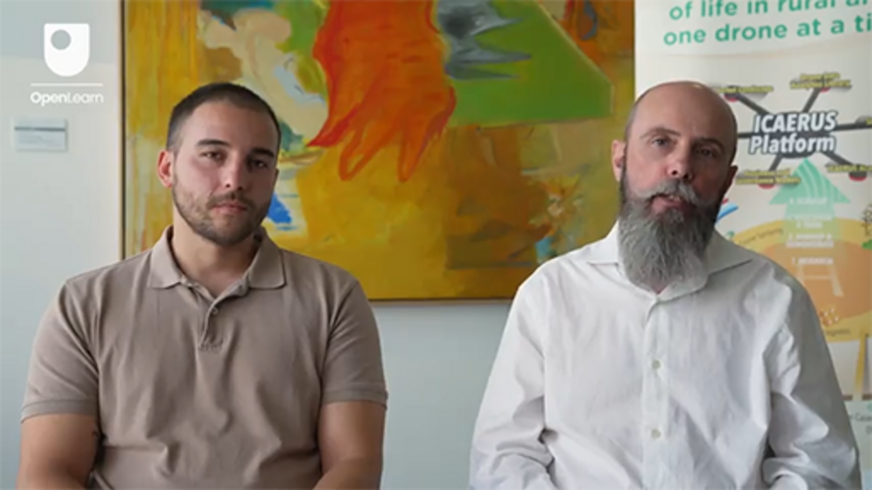

2.2.2 Monitoraggio del bestiame in Francia
Come avete letto nel feedback all'attività 2 all'inizio di questa settimana, il caso d'uso in Francia sta studiando come i droni possano essere utilizzati dalla comunità agricola locale per monitorare il bestiame. Qui, Adrien Lebreton discute il contesto normativo.

Il contenuto video non è disponibile in questo formato.
Video 3
Visualizza trascrizione - Video 3

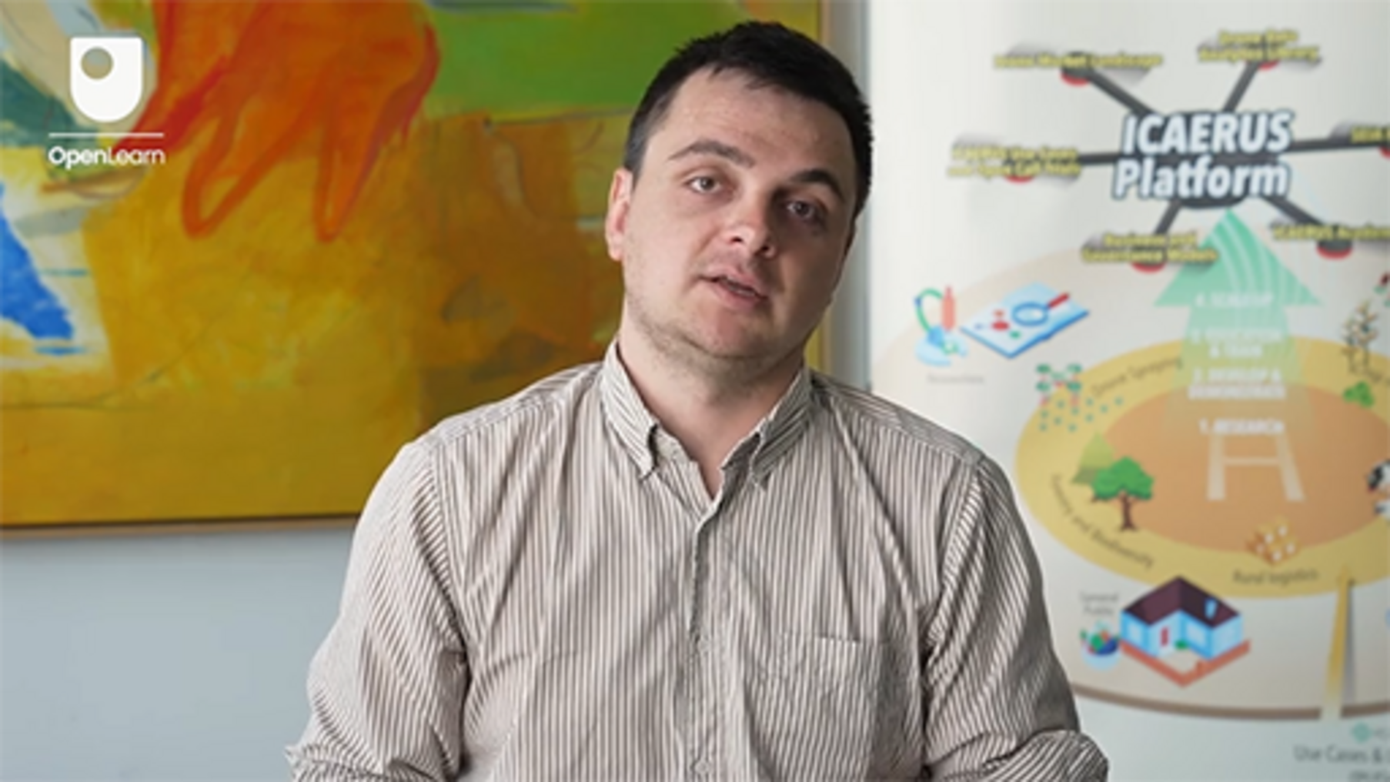

2.2.3 Un contesto normativo complesso
Come le numerose implicazioni dei big data per le imprese, esistono molti altri ambiti giuridici che possono influire sul successo aziendale e sulla determinazione del rischio. Ad esempio, quando i ricercatori hanno cercato di sviluppare un processo automatizzato per identificare la legislazione UE applicabile ai droni, hanno scoperto che sarebbero stati coinvolti numerosi altri tipi di normative:

Ad esempio, [un sistema aereo senza pilota (UAS)] che provoca lesioni personali a causa di un incidente porterà probabilmente a questioni di responsabilità per le quali sarà necessario consultare la legge sulla responsabilità civile (o anche il diritto penale). Un UAS che vola troppo vicino agli edifici e riprende attività riservate all'interno della struttura rischia di violare le leggi sulla privacy, mentre un UAS che vola vicino alla propria abitazione può violare il diritto di proprietà, più specificamente le norme sulla proprietà che stabiliscono che la proprietà immobiliare comprende non solo l'immobile stesso, ma anche una parte dello spazio aereo sopra di esso. Considerando che le norme applicabili dipendono dai fatti, un metodo per individuare la legislazione pertinente in materia di UAS dovrebbe consentire all'utente di selezionare o concentrarsi sulla legislazione applicabile al caso d'uso che lo riguarda.
(van Dijck et al., 2023, pp. 490–491)

Nella sezione successiva troverete una guida e un modello per iniziare la vostra ricerca sulle normative che potrebbero essere correlate alla vostra idea di business con i droni.

2.3 Informazioni sulle normative civili pertinenti in materia di droni
A seconda della vostra posizione geografica e del settore di riferimento, dovreste essere in grado di trovare informazioni sulle normative specifiche rilevanti per la vostra idea imprenditoriale nel settore dei droni. Il quadro normativo europeo può coprire una serie di aree importanti relative alle operazioni con i droni (alcune delle quali sono discusse da Schnitker & van het Kaar, 2021), tra cui le seguenti questioni:
- Quali sono i requisiti di conformità per l'utilizzo dei droni?
- Quali valutazioni dei rischi è necessario effettuare per garantire la sicurezza delle operazioni con i droni?
- Quali organismi di regolamentazione autorizzano l'utilizzo dei droni?
- Quali procedure di licenza o certificazione sono necessarie prima di utilizzare un drone?
- In che modo le normative differiscono a seconda che un drone sia controllato a distanza o pilotato in modo autonomo?
La prossima attività offre alcune possibili risorse per iniziare la tua indagine.

Attività 4
Prevedi circa 30 minuti.

Come già detto, l'EASA regola l'uso dei droni nell'UE. Scarica il modello sottostante per accedere a un documento Word personalizzabile che potrai utilizzare come guida per la tua indagine sul contesto normativo della tua idea imprenditoriale. Potrai utilizzare queste informazioni più avanti nel corso, mentre sviluppi il tuo business case.
Indagine sul contesto normativo – modello
La tabella 1 riportata di seguito fornisce cinque link e risorse per iniziare la tua indagine.

Tabella 1 Link e risorse sulle normative relative ai droni
Sito web | Descrizione
EASA – Air & Mobility | Questo link rimanda alle pagine "Air & Mobility" del sito web dell'EASA. Include informazioni su:  - Tipi di aeromobili coperti  - Requisiti operativi  - Norme e regolamenti  - Esempi e casi di studio.
EASA – Autorità aeronautiche nazionali | Si tratta di una sottopagina del sito web dell'EASA che fornisce informazioni sulle autorità nazionali di ciascuno degli Stati membri dell'UE.
EASA – Contesto normativo | Si tratta di una sottopagina del sito web dell'EASA che illustra la storia della regolamentazione dei droni e fornisce ulteriori informazioni sulle normative esistenti e proposte (aggiornate secondo necessità).
Sala stampa del Parlamento europeo | Questo link rimanda a un comunicato stampa del 2018 sulle norme UE del 2018 relative ai droni. È possibile utilizzare questo sito web per cercare notizie specifiche relative alla propria idea imprenditoriale nel settore dei droni.
Denton's – Leggi sui droni nel mondo | Questo è un link alla seconda edizione (2023) del compendio delle leggi e dei regolamenti sui droni in tutto il mondo compilato da uno studio legale internazionale.

Fornisci la tua risposta...
Visualizza la discussione - Attività 4

3 Quiz di questa settimana
Ora che hai completato la settimana 3, puoi fare un breve quiz per aiutarti a riflettere su ciò che hai imparato.
Quiz di esercitazione della settimana 3
Apri il quiz in una nuova scheda o finestra e torna qui quando hai finito.

4 Riepilogo della settimana 3
La settimana 3 ha trattato due argomenti complessi e sfaccettati, che dovrebbero aiutarti a iniziare a delineare il contesto in cui si inserisce la tua idea imprenditoriale sui droni: i big data dei droni e il contesto normativo.
Hai imparato che anche il settore pubblico, le aziende e i clienti sono interessati, in un modo o nell'altro, a trarre valore dai dati generati e analizzati dai droni. I ricercatori che si occupano di big data utilizzano comunemente i Big Data Architecture Frameworks, o BDAF, per classificare le diverse caratteristiche dei dati, come le "cinque V": volume, veridicità, varietà, velocità e valore, e che la considerazione di queste caratteristiche può aiutarti a identificare esigenze e risorse importanti per la tua attività.
Avete anche appreso il contesto normativo dei droni e che i responsabili politici spesso utilizzano un approccio di compromesso nella creazione di leggi e regolamenti al fine di incoraggiare la flessibilità e l'innovazione. Il panorama della regolamentazione dei droni è in fase di cambiamento, poiché le politiche diventano insufficienti per affrontare le nuove innovazioni tecnologiche.
Infine, hai avuto l'opportunità di considerare la tua idea di business con i droni nel contesto dei framework di architettura dei big data e della legislazione pertinente, che possono contribuire allo sviluppo del tuo business case.
La prossima settimana imparerai di più su come creare valore con la tua idea imprenditoriale e farai il passo successivo per trasformare la tua idea in realtà.
Ora dovresti passare alla Settimana 4.

Riferimenti
Ayres, I. and Braithwaite, J. (1992) Responsive regulation: Transcending the deregulation debate. Oxford: Oxford University Press.
Bluff, E. (2018) ‘Regulatory theories and frameworks’, in M. Fabian and R. Breunig (eds) Hybrid public policy innovations: Contemporary policy beyond ideology. Abingdon: Routledge, pp. 46–62.
Dentons (2023) Drone laws around the world: A comparative global guide to drone regulatory laws. 2nd edn. Available at: https://www.dentonslee.com/en/insights/articles/2023/september/6/drone-laws-around-the-world-a-comparative-global-guide-to-drone-regulatory-laws (Accessed: 20 March 2024).
EASA (2024) Drones & air mobility. Available at: https://www.easa.europa.eu/en/domains/civil-drones#group-easa-and-you-custom (Accessed: 28 February 2024).
EASA (2024) Drones – regulatory framework background. Available at: https://www.easa.europa.eu/en/domains/civil-drones/drones-regulatory-framework-background (Accessed: 28 February 2024).
EASA (2024) Flying in your country – National Aviation Authorities. Available at: https://www.easa.europa.eu/en/domains/civil-drones/naa (Accessed: 28 February 2024).
European Parliament (2018) EU-wide rules for safety of drones approved by European Parliament’, 12 June [Press release] Available at: https://www.europarl.europa.eu/news/en/press-room/20180607IPR05239/eu-wide-rules-for-safety-of-drones-approved-by-european-parliament (Accessed: 28 February 2024).
IAA (2024) Data privacy and drones. Available at: https://www.iaa.ie/general-aviation/drones/privacy (Accessed: 28 February 2024).
IDC and & Statista (2021) Volume of data/information created, captured, copied, and consumed worldwide from 2010 to 2020, with forecasts from 2021 to 2025 (in zettabytes). Available at: https://www-statista-com.libezproxy.open.ac.uk/statistics/871513/worldwide-data-created/ (Accessed: 28 February 2024).
Khan, M.A., Uddin, M.F. and Gupta, N. (2014) ‘Seven V’s of big data: Understanding big data to extract value’, Proceedings of 2014 Zone 1 Conference of the American Society for Engineering Education, Bridgeport, Connecticut, 3–5 April. DOI: 10.1109/ASEEZone1.2014.6820689
Kyprianou, E. (2023) ‘Drones and legal challenges’, The Open University Law School Blog, 2 May. Available at: https://law-school.open.ac.uk/blog/drones-and-legal-challenges (Accessed: 20 March 2024).
Lagkas, T., Argyriou, V., Bibi, S. and Sarigiannidis, P. (2018) ‘UAV IoT Framework views and challenges: Towards protecting drones as “Things”’, Sensors, 18(4015). Available at: https://doi.org/10.3390/s18114015
Li, F. (2024) ‘Microsoft-CrowdStrike outage: how a single software update was able to cause IT chaos around the globe’, The Conversation, July 21. Available at: https://theconversation.com/microsoft-crowdstrike-outage-how-a-single-software-update-was-able-to-cause-it-chaos-across-the-globe-235165 (Accessed: 22 July 2024).
Mohamed, A., Njafabadi, M.K., Wah, Y.B., Zaman, E.A.K. and Maskat, R. (2020) ‘The state of the art and taxonomy of big data analytics: View from new big data framework’, Artificial Intelligence Review, 53, pp. 989–1037. Available at: https://doi.org/10.1007/s10462-019-09685-9
McAfee, A. and Brynjolfsson, E. (2012) ‘Big data: The management revolution’, Harvard Business Review, 90(10), pp. 60–68.
OECD (2019) ‘Digital innovations and the growing importance of agricultural data’, in Digital Opportunities for Better Agricultural Policies. Paris: OECD Publishing. Available at: https://doi.org/10.1787/367ac383-en
Puliti, S. and Granhus, A. (2021) ‘Drone data for decision making in regeneration forests: from raw data to actionable insights’, Journal of Unmanned Vehicle Systems, 9(1), pp. 45–58. Available at: https://doi.org/10.1139/juvs-2020-0029
Schnitker, R. and van het Kaar, D. (2021) Drone law and policy: Integration into the legal order of civil aviation. Boom Uitgevers Den Haag.
Targett, E. (2024) ‘CrowdStrike’s unholy cluster is terrible news for CISOs’, The Stack, July 19. Available at: https://www.thestack.technology/crowdstrike-driver-outage-cause/ (Accessed: 22 July 2024).
Taylor, R., Davis, C., Brandt, J., Parker, M., Ståuble, T. and Said, Z. (2020) ‘The rise of big data and supporting technologies in keeping watch on the world’s forests’, International Forestry Review, 22(S1), pp. 129–141. DOI:10.1505/146554820829523880
van Dijck, G., On, A.-D., Snel, J. and Nanda, R. (2023) ‘Retrieving relevant EU drone legislation with citation analysis’, Drones, 7(8), pp. 490–509. Available at: https://doi.org/10.3390/drones7080490
Zenz, A. (2024) ‘Safety first: analysing the problematisation of drones’, Griffith Law Review. Available at: https://doi.org/10.1080/10383441.2024.2303937

Ringraziamenti
Questo corso gratuito è stato scritto da Giacomo Carli, Kristen Reid e Despoina Filiou. Questa settimana è stata scritta da Kristen Reid.
Lo sviluppo di questo corso è stato finanziato dal progetto ICAERUS.
Il progetto ICAERUS è stato finanziato dall'UE nell'ambito del programma Horizon Europe, accordo di sovvenzione 101060643, e dal Regno Unito nell'ambito del programma Innovate UK, riferimento 10038181.
Ad eccezione dei materiali di terzi e salvo diversamente specificato, comprese le citazioni riportate nel corso e non riconosciute in questa sede (vedere i termini e le condizioni), questo contenuto è reso disponibile sotto licenza Creative Commons Attribution-NonCommercial-ShareAlike 4.0.
Il materiale citato di seguito è di proprietà esclusiva e utilizzato su licenza (non soggetto alla licenza Creative Commons). Si ringraziano le seguenti fonti per aver concesso il permesso di riprodurre il materiale in questo corso gratuito:
Immagine del corso: per gentile concessione della dott.ssa Katerina Kasimati
Badge del corso: © The Open University
Figure
Figura 4: Dati di imaging iperspettrale (elaborati) di una foresta mista e di pini silvestri, Lituania. Per gentile concessione di Lina Usvaltien
Figura 5: Immagine elaborata da drone di bovini e ovini in aree di pascolo, Francia. Per gentile concessione della dott.ssa Katerina Kasimati
Figura 6: Un drone. Per gentile concessione di Lina Usvaltien
Figura 7: Piramidi delle politiche di sostegno e sanzionatorie (adattato da Bluff, 2018, p. 52) adattato da Bluff, E. (2018).Figura 4.1 (p. 52) "Teorie e quadri normativi", in M. Fabian, M, & e R. Breunig, R. (eEds.) Innovazioni ibride nelle politiche pubbliche: politiche contemporanee al di là dell'ideologia. Abingdon: Routledge.
Attività
Attività 4: Indagine sul contesto normativo – modello © The Open University
Video
Video 1: Vassilios Polychronos, Direttore tecnico presso GeoSense: 1.1 Set di dati complessi dei droni. Discussione © The Open University (2024)
Video 2: Vassilios Polychronos, Direttore tecnico presso GeoSense e Mario Petkovski di AG Futura: 2.2.1 Logistica rurale nella Macedonia del Nord. Discussione © The Open University (2024)
Video 3: Adrien Lebreton discute il contesto normativo 2.2.2 Monitoraggio del bestiame in Francia © The Open University (2024)
È stato fatto ogni sforzo per contattare i titolari dei diritti d'autore. Se qualcuno è stato inavvertitamente trascurato, gli editori saranno lieti di prendere gli accordi necessari alla prima occasione.
Da non perdere
Se la lettura di questo testo vi ha stimolato ad approfondire l'argomento, potreste essere interessati a unirvi ai milioni di persone che scoprono le nostre risorse didattiche gratuite e le nostre qualifiche visitando il sito The Open University – www.open.edu/openlearn/free-courses.

Settimana 4: Dalle nuove idee imprenditoriali alle proposte di valore

Introduzione
Benvenuti alla settimana 4 del corso "Sviluppare idee imprenditoriali per le tecnologie dei droni". La settimana 4 è la prima di tre settimane dedicate al concetto di business model canvas. Questa settimana avrete la possibilità di imparare cos'è una value proposition canvas. La value proposition canvas è la componente principale del business model canvas ed è fondamentale per progettare un business model canvas completo.
La figura 1 mostra il ciclo di apprendimento della settimana 4.

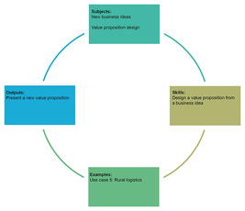
Figura 1 Ciclo di apprendimento per la Settimana 4
Visualizza descrizione - Figura 1 Ciclo di apprendimento per la Settimana 4
Visualizza descrizione alternativa - Figura 1 Ciclo di apprendimento per la settimana 4

Entro la fine della settimana 4, dovresti essere in grado di:
- comprendere il concetto di business model canvas e value proposition canvas
- identificare e progettare i diversi elementi di una value proposition canvas
- presentare una value proposition canvas a un pubblico.

1 Il modello business model canvas
Alexander Osterwalder ha introdotto il concetto di Business Model Canvas nella sua tesi di dottorato (Osterwalder, 2004). In una recente intervista, Osterwalder ha discusso gli usi del Business Model Canvas come strumento:

Il Business Model Canvas viene utilizzato in molti modi diversi. Viene utilizzato proprio come lo avevamo immaginato: per visualizzare e valutare un modello di business esistente o per crearne uno completamente nuovo. Avevamo previsto entrambi gli utilizzi, ma si tratta comunque di un unico strumento.
(Osterwalder & Euchner, 2019, pp. 12–13)

Come spiega Osterwalder, questo strumento manageriale viene utilizzato per visualizzare i modelli di business delle aziende, consentendo un processo collaborativo tra le parti interessate. Grazie alla sua popolarità, le parti interessate possono discutere la progettazione di un nuovo modello di business o le modifiche a uno esistente, condividendo idee attorno a un quadro comune: il Business Model Canvas.
Il business model canvas originale è composto da nove blocchi, come mostrato nella Figura 2. I blocchi originali possono essere raggruppati in quattro aree principali: clienti, offerta, infrastruttura e sostenibilità finanziaria.

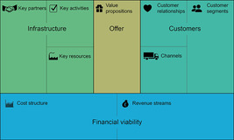
Figura 2 Il Business Model Canvas originale con nove blocchi suddivisi in quattro aree
Visualizza descrizione - Figura 2 Il Business Model Canvas originale con nove blocchi suddivisi in quattro...

Ci si potrebbe chiedere: perché è stato progettato in questo modo? L'idea chiave alla base di questa rappresentazione è che le proposte di valore (Offerta) sono al centro e la parte destra funziona in combinazione con la parte sinistra: l'infrastruttura consente di fare un'offerta ai clienti. Nella parte inferiore del canvas, il bilanciamento dei costi e dei ricavi è considerato nell'area della sostenibilità finanziaria.
Naturalmente, questo è solo uno dei modi possibili per rappresentare i modelli di business, e ci sono molte alternative. Ad esempio, la crescente attenzione alla sostenibilità ha portato allo sviluppo di framework che descrivono gli elementi di sostenibilità in modo più diretto. La figura 3 mostra il canvas del modello di business sostenibile sviluppato dal progetto CASE (Competenze per uno sviluppo socio-economico sostenibile) in collaborazione con l'Università di Wageningen, partner del progetto ICAERUS.

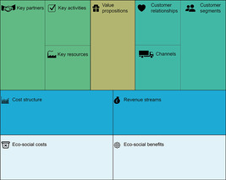
Figura 3 Il modello di business sostenibile
Visualizza descrizione - Figura 3 Il modello di business sostenibile

In questa rappresentazione, i costi e i benefici eco-sociali sono rappresentati sotto i costi e i ricavi. Sebbene questo modello possa sembrare semplicistico in quanto aggiunge solo due elementi costitutivi, la nostra scelta di adottarlo deriva dall'esperienza pratica dei partner ICAERUS nelle loro interazioni con gli stakeholder e nelle richieste di finanziamento. Il suo vantaggio risiede nel fatto che deriva direttamente dal modello originale sviluppato da Osterwalder: l'adozione di questa forma più completa del modello si basa sulla comprensione della struttura originale, senza la necessità di sradicare gli elementi esistenti e i concetti che rappresentano.
È importante notare la necessità di abbinare i benefici della sostenibilità non solo ai relativi costi di sostenibilità, ma anche alla struttura dei costi. Allo stesso modo, i costi di sostenibilità dovrebbero essere controbilanciati sia dai benefici della sostenibilità che dai flussi di entrate.
Evidentemente non esiste un'unica versione del business model canvas e potreste essere coinvolti in progetti in cui vengono utilizzate diverse evoluzioni del concetto originale di Osterwalder (2004).

2 Il modello value proposition canvas
Nel 2014, Osterwalder et al. hanno introdotto il quadro del modello value proposition canvas. Hanno esaminato i due elementi fondamentali di un business model canvas (proposte di valore e segmenti di clientela) e hanno proposto di suddividere questi due blocchi in sei componenti. Il risultato è che il modello value proposition canvas è integrato nel business model canvas e serve a spiegare più chiaramente la relazione tra le proposte di valore e i segmenti di clientela. La figura 4 mostra come tutto questo si incastri.

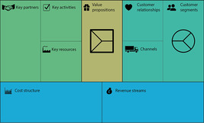
Figura 4 La value proposition canvas fa parte del blocco della value proposition e dei segmenti di clientela
Visualizza descrizione - Figura 4 Il modello value proposition canvas fa parte della value proposition e dei segmenti di clientela ...
Visualizza descrizione alternativa - Figura 4 La value proposition canvas fa parte della value proposition e del cliente ...

Nel proporre questo modello, Osterwalder et al. (2014) hanno perfezionato i nomi dei due blocchi. Il blocco dei segmenti di clientela è ora denominato profilo (di segmento) del cliente e descrive in dettaglio la comprensione del cliente. Il blocco delle proposte di valore è ora denominato mappa del valore e mostra come il modello di business crea valore per il cliente.
I segmenti di clientela sono gruppi di persone o organizzazioni che costituiscono l'oggetto di interesse del modello di business: la value proposition canvas è dedicata alla creazione di valore per loro (Osterwalder et al., 2014, p. XVI).
La value proposition è definita come:

l'insieme di prodotti e servizi che creano valore per un segmento di clientela specifico.
(Osterwalder et al., 2010, p. 22)

Questa settimana esamineremo più da vicino il caso d'uso 5 dell'ICAERUS (logistica rurale) e svilupperete un modello di value proposition per una possibile azienda che utilizza la tecnologia dei droni di questo caso d'uso. Prima di affrontare questo compito, è importante approfondire la struttura del modello di value proposition.

2.1 Il profilo del cliente
Il Value Proposition Canvas è composto da due blocchi principali: il profilo del cliente e la mappa del valore. Questi sono rappresentati nella Figura 5. Ciascuno di essi comprende tre sottoblocchi progettati per mostrare come le esigenze dei clienti vengono soddisfatte dall'offerta dell'organizzazione.

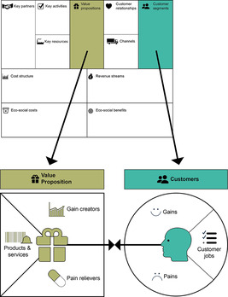
Figura 5 I componenti della mappa del valore e del profilo del cliente (segmento)
Visualizza descrizione - Figura 5 I componenti della mappa del valore e del profilo del cliente (segmento)

Il profilo del cliente mostra quali segmenti di clientela sono serviti dal modello di business, mentre la Value Proposition mostra l'offerta dell'azienda.
Il resto di questa sezione esaminerà più da vicino i sotto-blocchi del modello di value proposition, con particolare attenzione alla loro progettazione per trasmettere un messaggio chiaro.

2.1.1 Compiti dei clienti
Il blocco relativo ai compiti dei clienti mostra ciò che i clienti stanno cercando di ottenere, ad esempio aprire un conto bancario o pulire la propria casa in modo efficiente. Osterwalder et al. (2014) li hanno suddivisi in tre tipi di compiti dei clienti e tre tipi di compiti di supporto.
I tre tipi di compiti dei clienti:
- I compiti funzionali riguardano l'attività che un cliente sta cercando di portare a termine o il problema che sta cercando di risolvere. Ad esempio, la stampa di una grande foto ad alta definizione o la prenotazione di un tavolo al ristorante.
- I compiti sociali riguardano il miglioramento della percezione dello status di un cliente tra gli altri. Ciò può comportare il conseguimento di un titolo o di una qualifica particolare, come una certificazione linguistica, o l'acquisto di scarpe da ginnastica dell'ultima collezione di un marchio famoso.
- I lavori personali/emotivi riguardano uno stato d'animo personale o emotivo. Possono spaziare dall'intrattenimento offerto da un viaggio a Disneyland Paris al benessere quotidiano derivante da una buona lezione di spinning in palestra.
I lavori di supporto sono attività più complesse. Sono più simili al modello di business multilaterale presentato nella settimana 2. Esistono tre categorie di lavori di supporto:
- I lavori di acquisto di valore hanno a che fare con il processo di acquisto di valore, come il confronto di offerte o il completamento di un pagamento. Ad esempio, la possibilità offerta dai siti web e dalle app di prenotazione online di confrontare diverse offerte di hotel, voli, assicurazioni, ecc.
- I lavori di co-creazione di valore implicano la progettazione collaborativa di prodotti o servizi offerti da un'organizzazione, come la pubblicazione di un video su YouTube, una storia su Instagram o una recensione su Tripadvisor.
- I lavori di trasferimento di valore riguardano la chiusura di una relazione, come lo smaltimento o il riciclaggio di un prodotto. Un esempio è la possibilità di vendere prodotti a livello locale su Facebook Market.
Queste tre categorie di lavori di supporto possono essere considerate più o meno importanti dai clienti. Si consideri, ad esempio, il compito di confrontare diverse offerte: questo lavoro di acquirente di valore potrebbe essere importante nella scelta di un ristorante, ma è forse meno rilevante nella scelta di una stazione di servizio.

Attività 1
Prevedere circa 5 minuti.

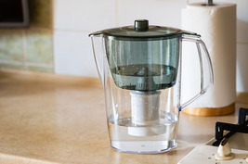
Figura 6 Una caraffa filtrante
Visualizza descrizione - Figura 6 Una caraffa con filtro per l'acqua

Dai un'occhiata a questo elenco di lavori dei clienti relativi alle caraffe filtranti. Abbinalo alla categoria di lavoro corretta.

Trovare ricambi per filtri dell'acqua in un negozio di alimentari
Bevi acqua con poche impurità
Confronta i prezzi dei filtri online
Passare a un filtro compatibile
Riduci l'uso di bottiglie di plastica
Acquirente di valore
Lavoro funzionale
Acquirente di valore
Lavoro di trasferimento di valore
Lavoro sociale
Visualizza risposta - Attività 1
Visualizza discussione - Attività 1

2.1.2 Vantaggi per il cliente
Il blocco dei vantaggi per il cliente si riferisce ai risultati che i clienti associano al prodotto o al servizio. Ad esempio, con il proprio conto bancario, i clienti potrebbero aspettarsi di ricevere notifiche istantanee sul proprio smartphone ogni volta che viene utilizzata la loro carta di debito. Ma non è tutto: un altro vantaggio potrebbe essere l'informazione fornita sulle loro finanze, che indica se le loro spese mensili sono in linea con quelle del mese precedente o se stanno spendendo troppo. Questa funzione più avanzata potrebbe essere percepita come utile da alcuni clienti, ma come una violazione della privacy da altri.
Osterwalder et al. (2014) suggeriscono di classificare i vantaggi per i clienti in quattro categorie. Queste sono riportate nella tabella sottostante, utilizzando un esempio basato su un'auto elettrica.

Tabella 1 Le quattro categorie di vantaggi per i clienti (i benefici e i risultati desiderati dai clienti)
Tipo di guadagni dei clienti | Descrizione | Esempio
Vantaggi richiesti | Vantaggi necessari per il cliente che consentono il funzionamento di una soluzione | Le funzioni di base dell'auto per guidare senza intoppi e monitorare il livello della batteria
Vantaggi attesi | Vantaggi di base attesi dai clienti da un prodotto | La possibilità di connettersi a servizi come Android Auto e Apple Car
Vantaggi desiderati | I vantaggi che i clienti considerano superiori alle loro aspettative | La presenza di una telecamera posteriore per il parcheggio
Vantaggi inaspettati | Vantaggi a cui i clienti non avevano pensato | La possibilità di aprire l'auto dallo smartphone

Nella seguente attività, ti eserciterai a classificare i vantaggi da solo.

Attività 2
Concediti circa 5 minuti.

Prenotare un hotel o un altro tipo di alloggio online è un'attività comune. Cosa ti aspetteresti da essa in termini di vantaggi per il cliente? Abbina ogni vantaggio per il cliente alla sua possibile categoria.

Il pagamento viene elaborato correttamente
Possibilità di contattare la struttura per comunicare l'orario di arrivo
Raccolta di punti fedeltà per ottenere sconti
Possibilità di modificare le date della prenotazione
Disponibilità della camera all'arrivo
Guadagno richiesto
Guadagno desiderato
Guadagno inaspettato
Guadagno desiderato
Guadagno richiesto
Visualizza risposta - Attività 2

Naturalmente, questi sono solo alcuni esempi dei possibili vantaggi per i clienti in questo contesto, e i diversi segmenti di clientela potrebbero cercare molte altre alternative (ad esempio, la possibilità di aggiungere un terzo letto).

2.1.3 Problemi dei clienti
I problemi dei clienti possono avere natura diversa. Secondo Osterwalder et al. (2014) possono essere raggruppati in tre categorie: risultati indesiderati, ostacoli e rischi.
I risultati indesiderati sono gli aspetti negativi che un cliente può sperimentare nel portare a termine un lavoro. Possono essere:
- funzionali: una soluzione non funziona
- sociali: una soluzione non è apprezzata socialmente
- emotivi: una soluzione non crea emozioni positive
- accessori: una soluzione crea fastidio.
Gli ostacoli sono gli elementi che impediscono ai clienti di fare qualcosa. Ad esempio, l'utilizzo di un'applicazione bancaria su uno smartphone può comportare serie difficoltà per alcuni clienti che non hanno familiarità con la tecnologia.
I rischi sono legati a cose che potrebbero andare storte durante l'utilizzo del servizio. Ad esempio, quando si utilizza un servizio di consegna come Deliveroo, i clienti corrono il rischio che il cibo arrivi danneggiato o freddo, cosa che l'app tiene in considerazione nella sua interazione con i clienti.
Riferendosi al contesto di una piattaforma di prenotazione alberghiera, ora proverete a classificare i problemi dei clienti.

Attività 3
Concedi circa 5 minuti.

Abbina ogni tipo di difficoltà dei clienti alla sua categoria, considerando un cliente che desidera prenotare una sistemazione che accetta animali domestici.

La piattaforma è nota per applicare commissioni elevate agli hotel e ai proprietari di appartamenti
L'offerta di alloggi che accettano animali domestici è limitata e molto costosa
La piattaforma non invia un'e-mail di conferma della prenotazione
Il design del sito web della piattaforma sembra obsoleto
La piattaforma sembra avere una politica di protezione dei dati debole
La piattaforma invia troppe e-mail di marketing
Problema sociale
Ostacolo
Problema funzionale
Problema emotivo
Rischio
Problema secondario
Visualizza risposta - Attività 3

2.2 La mappa del valore
Il secondo blocco fondamentale del Value Proposition Canvas è la mappa del valore. È rappresentata nella parte sinistra della Figura 5 ed è composta da tre blocchi: prodotti e servizi, creatori di valore e soluzioni ai problemi. Ora esamineremo ciascuno di essi.

Figura 5 (ripetuta) I componenti della mappa del valore e del profilo del cliente (segmento)
Visualizza descrizione - Figura 5 (ripetuta) I componenti della mappa del valore e il profilo del cliente (segmento) ...

2.2.1 Prodotti e servizi
Si tratta di un sottoblocco molto importante del Value Proposition Canvas. Mostra l'offerta in termini di prodotti e servizi in bundle. Secondo Osterwalder et al. (2014, p. 29), questi possono essere:
- Fisici/tangibili: beni fisici che possono essere coltivati o fabbricati.
- Immateriali: un prodotto o servizio che non ha natura fisica, come un brevetto (prodotto) o un taglio di capelli (servizio).
- Digitali: prodotti digitali come video o musica online. Questi sono stati probabilmente classificati separatamente perché possono adottare una piattaforma o un modello di business multilaterale.
- Prodotti finanziari: questi sono classificati separatamente in quanto hanno modelli di business particolari (come i prodotti assicurativi) o addirittura piattaforme (utilizzate per scambiare criptovalute come Bitcoin ed Ethereum).

Attività 4
Concedere circa 5 minuti.

Abbina ogni prodotto e servizio alla categoria corretta.

Una polizza assicurativa per proteggere i beni domestici da furti o danni
Il copyright sul contenuto di un nuovo libro
La nuova stagione di una popolare serie TV
Verdure provenienti dal mercato agricolo locale
Finanziario
Immateriale
Digitale
Fisico
Visualizza risposta - Attività 4

2.2.2 Creatori di valore
Questo sottoblocco della mappa del valore è direttamente correlato al sottoblocco dei guadagni dei clienti nel profilo del cliente. I creatori di guadagni spiegano in che modo i prodotti e i servizi offerti generano guadagni per i clienti. È importante che abbiano una relazione con i guadagni dei clienti al fine di creare valore per un gruppo di clienti; tuttavia, non tutti i guadagni dei clienti saranno necessariamente soddisfatti dall'offerta dell'organizzazione.
I creatori di valore non sono essi stessi prodotti o servizi, ma caratteristiche dei prodotti e dei servizi offerti. Ad esempio, una stampante potrebbe rispondere all'esigenza del cliente di stampare documenti e la possibilità di stampare da uno smartphone sarebbe un buon creatore di valore per i clienti che apprezzano questa funzione sul proprio dispositivo.

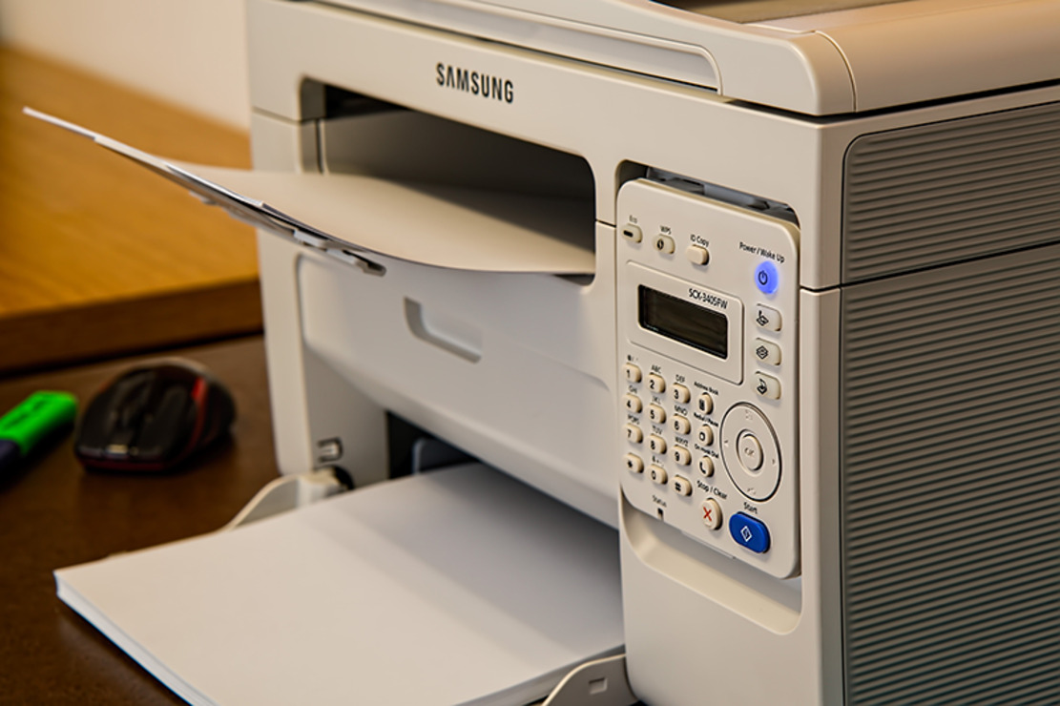
Figura 7 Una stampante
Visualizza descrizione - Figura 7 Una stampante

Questa distinzione potrebbe apparire più sfumata quando si valutano prodotti e servizi digitali. Se si considera un modello di business multilaterale introdotto nella Settimana 2, sarebbe necessario valutare i vantaggi offerti ai diversi clienti coinvolti.


Figura 8 App musicale su smartphone
Visualizza descrizione - Figura 8 App musicale su smartphone

Shazam è un'azienda (ora di proprietà di Apple) che ha sviluppato un'app per smartphone in grado di identificare la musica riprodotta ad alto volume. Si tratta di un tipico modello di business multilaterale, gratuito per i clienti ma in grado di generare entrate: inizialmente queste provenivano dalla pubblicità, ma Shazam ha anche stretto partnership con una serie di aziende (tra cui Spotify, Walt Disney Company e Coca Cola) (Zampitelli, 2022). Nel caso di Shazam, i vantaggi per i clienti dovrebbero essere identificati dividendo i vantaggi per gli utenti finali dell'app, che apprezzano la sua facilità d'uso e la velocità nel riconoscere una canzone, e i vantaggi ottenuti dai partner, che possono aumentare il numero di clienti reindirizzati alle loro piattaforme grazie all'integrazione di Shazam.

2.2.3 Antidolorifici
Come i creatori di guadagni, anche gli antidolorifici sono in grado di ridurre i dolori dei clienti descritti nel profilo del cliente. Anche in questo caso, la value proposition non sarebbe in grado di affrontarli tutti, ma solo un sottogruppo di essi.
È importante considerare le differenze tra i concetti di creatori di guadagni e alleviatori di dolori. I concetti di dolori e guadagni sono collegati. Si consideri un conto bancario. La disponibilità di un accesso rapido al servizio clienti tramite una funzione di chat sull'app della banca sarebbe un buon creatore di guadagni. L'accesso al servizio clienti tramite una chat online potrebbe anche essere percepito come una soluzione di progettazione rischiosa, perché alcuni clienti potrebbero trovarlo difficile o addirittura considerarlo un ostacolo all'accesso al servizio.
È importante capire cosa fa sì che i clienti percepiscano una funzionalità offerta come un creatore di guadagni e quali ostacoli e rischi possono costituire un rischio e un dolore per il cliente. Con questa conoscenza è possibile progettare in modo appropriato creatori di guadagni e alleviatori di dolori.

3 Progettare una value proposition canvas
Nella sezione precedente sono stati delineati i due blocchi fondamentali della value proposition canvas. Ora è possibile applicare queste conoscenze per sviluppare una buona value proposition canvas per un'azienda che si occupa di droni. Questa settimana esamineremo il caso d'uso 5 del progetto ICAERUS, che riguarda la logistica rurale.
L'obiettivo di questo caso d'uso è quello di sviluppare non solo un drone, ma un sistema di gestione della flotta di droni in grado di consegnare piccoli pacchi in aree remote.
Il seguente video presenta le caratteristiche della tecnologia sviluppata.

Il contenuto video non è disponibile in questo formato.
Video 1
Visualizza trascrizione - Video 1

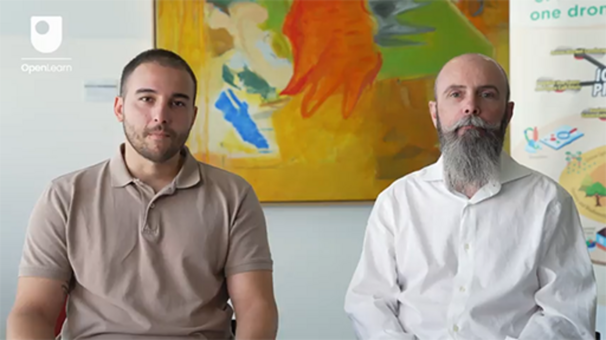

È inoltre possibile rivedere la Settimana 3, in cui Vasilios Polychronos, Chief Technology Officer di Geosense, ha discusso le caratteristiche della soluzione software integrata nel Caso d'uso 5.

3.1 Progettare una value proposition
Quali passaggi occorre seguire per preparare una buona value proposition?
Si può iniziare pensando alla tecnologia che si sta sviluppando (spinta tecnologica) o a quella di cui i clienti hanno bisogno (spinta del mercato). Questo argomento sarà approfondito la prossima settimana, ma per ora è importante capire il punto di partenza per poter valutare la propria value proposition.
Se si dispone di una soluzione tecnologica innovativa, è logico partire da lì e pensare a ciò che i clienti vorrebbero utilizzare. In questo caso, si può considerare lo sviluppo di una buona value proposition come soluzione alle esigenze dei clienti. Il cliente fornirebbe preziose informazioni sui propri interessi.
In alternativa, un approccio market pull considera prima di tutto i compiti, i problemi e i vantaggi dei clienti e sviluppa il blocco del profilo del cliente prima di approfondire la mappa del valore.

Attività 5
Durata prevista: circa 40 minuti

Compito A

Considera la tecnologia descritta nel Caso d'uso 5, quindi rispondi alla seguente domanda.
Nella progettazione di un modello di value proposition, quale sarebbe più appropriato adottare?

Un approccio basato sulla spinta tecnologica
Un approccio orientato al mercato
Visualizza risposta - Compito A

Compito B

Ora inizierai a progettare un modello di value proposition per il caso d'uso 5.
Come discusso nel Video 1, la tecnologia dei droni offerta consentirebbe la consegna di medicinali e forniture vitali in aree difficili da raggiungere o a persone in situazioni di emergenza.
Scarica questo modello di canvas della value proposition e prova a creare una possibile value proposition.

Visualizza discussione - Compito B

3.2 Presentare una value proposition

Il modello di value proposition presenta un modo strutturato per sviluppare un modello di business. In alcuni contesti, potrebbe essere necessario introdurre rapidamente l'idea in termini di ciò su cui stai lavorando. In questi casi, potresti prendere in considerazione i suggerimenti di Osterwalder et al. (2014, p. 82) di utilizzare una frase formulata come la seguente:

I nostri (prodotti e servizi) aiutano (segmento di clientela) che desiderano (compiti da svolgere) introducendo (vantaggi) e riducendo (problemi dei clienti).

Questo approccio è una semplificazione, ma consente di presentare le proprie idee in modo semplice e chiaro.

Attività 6
Durata: circa 5 minuti

Riflettete sulla value proposition relativa al caso d'uso 5: logistica rurale. Selezionate la frase corretta dalle opzioni a tendina per completare la frase.

I contenuti interattivi non sono disponibili in questo formato.

Visualizza risposta - Attività 6

È importante notare che questo approccio è una semplificazione e che questa breve presentazione dovrebbe essere adattata al contesto specifico. Ad esempio, se ci si rivolge a un rappresentante di un'agenzia nazionale, potrebbe essere più importante concentrarsi sui vantaggi offerti dalla gestione centralizzata della flotta e dall'investimento scalabile.
Nella settimana 8 troverete ulteriori suggerimenti su come presentare idee innovative.

4 Quiz di questa settimana
È ora il momento di completare il quiz per il badge della settimana 4. È simile ai quiz precedenti, ma questa volta, invece di rispondere a cinque domande, ce ne saranno 15.
Quiz obbligatorio per il badge della settimana 4
Ricorda che questo quiz conta ai fini dell'ottenimento del badge. Se non riesci a superarlo al primo tentativo, puoi riprovare dopo 24 ore.
Apri il quiz in una nuova scheda o finestra e torna qui quando hai finito.

5 Riepilogo della settimana 4
In questa settimana hai esaminato il business model canvas e il business model canvas sostenibile. Questi concetti saranno approfonditi nelle settimane 5 e 6, ma qui ti è stata presentata l'idea di ingrandire il business model canvas per studiare due blocchi: la value proposition e il profilo del cliente (segmento). Questi sono gli elementi costitutivi del modello di value proposition. Li hai esplorati in dettaglio esaminando i loro sotto-blocchi. Nella sezione finale, hai preso in considerazione il caso d'uso 5 - logistica rurale - e hai sviluppato un modello di value proposition per la tecnologia dei droni sviluppata in quel caso d'uso.
Ora dovresti passare alla Settimana 5.

Riferimenti
Osterwalder, A. (2004) The Business Model Ontology – A Proposition in a Design Science Approach. Université de Lausanne.
Osterwalder, A., Pigneur, Y. and Clark, T. (2010) Business model generation: a handbook for visionaries, game changers, and challengers. Hoboken, NJ: Wiley.
Osterwalder, A., Pigneur, Y., Bernarda, G., Smith, A. and Papadakos, P. (2014) Value proposition design: how to create products and services customers want. Get started with (Strategyzer series). Hoboken, NJ: Wiley.
Osterwalder, A. and Euchner, J. (2019) 'Business Model Innovation: An Interview with Alex Osterwalder', Research-Technology Management, 62(4), pp. 12–18. Available at: https://doi.org/10.1080/08956308.2019.1613114
Zampitelli, M. (2022) 'From startup to profitability: Shazam’s 16-year journey', Medium, 13 December. Available at: https://bootcamp.uxdesign.cc/from-startup-to-profitability-shazams-16-year-journey-189bda5c16fa (Accessed: 19 June 2024).

Ringraziamenti
Questo corso gratuito è stato scritto da Giacomo Carli, Kristen Reid e Despoina Filiou. Questa settimana è stata scritta da Giacomo Carli.
Lo sviluppo di questo corso è stato finanziato dal progetto ICAERUS.
Il progetto ICAERUS è stato finanziato dall'UE nell'ambito del programma Horizon Europe, accordo di sovvenzione 101060643, e dal Regno Unito nell'ambito del programma Innovate UK, riferimento 10038181.
Ad eccezione dei materiali di terzi e salvo diversamente specificato, comprese eventuali citazioni riportate nel corso e non riconosciute in questa sede (vedere i termini e le condizioni), questo contenuto è reso disponibile sotto licenza Creative Commons Attribution-NonCommercial-ShareAlike 4.0.
Il materiale citato di seguito è di proprietà esclusiva e utilizzato su licenza (non soggetto alla licenza Creative Commons). Si ringraziano le seguenti fonti per aver concesso il permesso di riprodurre il materiale in questo corso gratuito:
Immagine del corso: per gentile concessione della dott.ssa Katerina Kasimati
Badge del corso: © The Open University
Figure
Figura 5: I componenti della mappa dei valori e del profilo del cliente (segmento) Strategyzer AG https://www.strategyzer.com/
Figura 6: Alexandra Harashchenko/Shutterstock
Figura 7: Foto di una stampante: Samsung Stampante, scanner https://www.pickpik.com/printer-desk-office-fax-scanner-home-office-125349
Figura 8: App musicale su smartphone: fotografia smartphone LG freestocks.org
Video
Video 1: Cosa fa AGFUTURA Technology? E di cosa tratta il caso d'uso 5? Mario Petkovski e Vassillis Polychronos ©The Open University (2024)
È stato fatto ogni sforzo per contattare i titolari dei diritti d'autore. Se qualcuno è stato inavvertitamente trascurato, gli editori saranno lieti di prendere gli accordi necessari alla prima occasione.
Da non perdere
Se la lettura di questo testo vi ha stimolato ad approfondire l'argomento, potreste essere interessati a unirvi ai milioni di persone che scoprono le nostre risorse didattiche gratuite e le nostre qualifiche visitando il sito The Open University – www.open.edu/openlearn/free-courses.

Settimana 5: Progettare un modello di business – parte 1

Introduzione
Benvenuti alla settimana 5 del corso "Sviluppare idee di business per le tecnologie dei droni". La settimana 5 è la seconda dedicata all'analisi degli strumenti fondamentali del business model canvas sviluppato da Osterwalder e colleghi. La settimana scorsa avete esaminato due blocchi del business model canvas che compongono il modello di value proposition: il profilo del cliente (segmento) e la value proposition. Questa settimana esaminerete il quadro più ampio, compresi i restanti blocchi dell'area clienti. Vedrete poi come questo può essere applicato nella vita reale utilizzando il caso d'uso 2 di ICAERUS (irrorazione con droni).
La figura 1 mostra il ciclo di apprendimento della settimana 5.

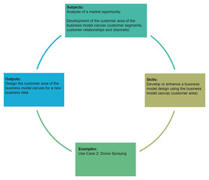
Figura 1 Ciclo di apprendimento per la settimana 5
Visualizza descrizione - Figura 1 Ciclo di apprendimento per la settimana 5
Visualizza descrizione alternativa - Figura 1 Ciclo di apprendimento per la settimana 5

Entro la fine della settimana 5, dovresti essere in grado di:
- comprendere i diversi blocchi dell'area clienti del modello di business canvas
- considerare come il modello di value proposition influenzi il business model canvas
- progettare le aree dell'offerta e dei clienti di un business model canvas.

1 L'area clienti
L'area clienti è composta da tre blocchi: segmenti di clientela, relazioni con i clienti e canali.

Figura 2 Il modello di business sostenibile
Visualizza descrizione - Figura 2 Il modello di business canvas sostenibile

Nei paragrafi seguenti esamineremo più nel dettaglio i tre blocchi che compongono l'area clienti, iniziando dal segmento di clientela.

1.1 Segmenti di clientela
Un gruppo distinto di clienti con un profilo o caratteristiche simili (ad esempio, dati demografici, esigenze, stile di vita) può essere considerato un segmento di clientela. Nella settimana 4, questo blocco è stato denominato Profilo del cliente come parte del Value Proposition Canvas.
Esistono diversi modi per definire i segmenti di clientela e alcune tecniche vengono applicate nel marketing.
È importante considerare alcuni aspetti fondamentali: il primo è se il modello di business si rivolge a un mercato di massa o a un mercato di nicchia.

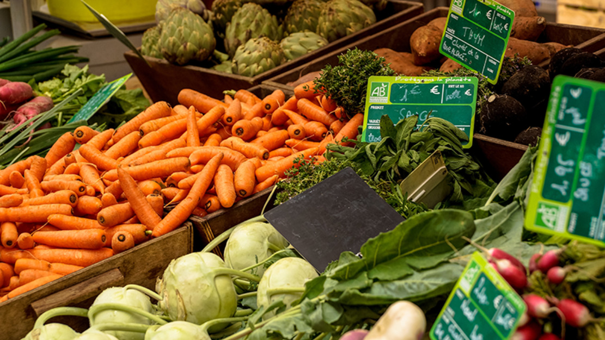
Figura 3 Mercato di massa: generi alimentari
Visualizza descrizione - Figura 3 Mercato di massa: generi alimentari

Un mercato di massa si trova spesso per prodotti che non sono ampiamente personalizzati. Esempi di mercati di massa sono i generi alimentari, l'elettronica e il cibo.

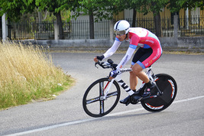
Figura 4 Mercato di nicchia: attrezzature sportive specializzate
Visualizza descrizione - Figura 4 Mercato di nicchia: attrezzature sportive specializzate

Un mercato di nicchia serve un gruppo limitato di clienti. Ad esempio, le attrezzature sportive specializzate sono tipicamente destinate a un mercato di nicchia. In questo caso, i produttori investono nello sviluppo di nuovi materiali per migliorare le prestazioni degli atleti.
In alcuni casi, è possibile servire più di un segmento di clientela. Pertanto, in questo blocco, la seconda domanda da porsi è: a quali segmenti di clientela si rivolge il modello di business? Nella settimana 2 sono stati introdotti i modelli di business di matchmaking e multilaterali. Questi modelli spesso combinano diversi segmenti di clientela, quindi è importante considerare cosa è importante per ogni segmento di clientela a cui ci si rivolge.
Alcuni segmenti di clientela sono più accessibili quando si sviluppano relazioni con i clienti che consentono di avvicinarli in modo specifico. Questo argomento sarà trattato nelle prossime sezioni dedicate alle relazioni con i clienti e ai canali.

1.2 Relazioni con i clienti
Le relazioni con i clienti descrivono il tipo di rapporto instaurato con ciascun segmento di clientela. La domanda da porsi quando si progetta questo elemento fondamentale è: che tipo di rapporto si instaurerà con il cliente?
Osterwalder et al. (2010, p. 29) hanno identificato sei tipi di relazioni con i clienti:
- Assistenza personale: il cliente si rivolge a un rappresentante di persona o tramite un mezzo di comunicazione (ad esempio per telefono, online) per ricevere assistenza nella transazione o nella relazione con l'azienda.
- Assistenza personale dedicata: al cliente viene assegnato un assistente dedicato che funge da unico punto di contatto. Si potrebbe pensare che questo servizio sia riservato a clienti facoltosi che utilizzano servizi particolari, ma non è sempre così. Ad esempio, alcune persone potrebbero apprezzare l'assistenza personale dedicata ricevendo assistenza dallo stesso medico di base o specialista.
- Self-service: il cliente completa l'acquisto in modo autonomo senza interagire con il personale. I distributori automatici e i banchi self-service, che hanno sostituito molti assistenti personali nei grandi negozi, sono esempi tipici di questo tipo di relazione con il cliente.
- Servizio automatizzato: questa modalità di servizio combina il self-service con la personalizzazione basata sulla profilazione automatica del cliente. In questo modo, cerca di personalizzare il rapporto con il cliente. I negozi online come Amazon profilano i clienti in base ai dati raccolti, come gli acquisti e le ricerche precedenti. Questo approccio si sta espandendo: i negozi di alimentari hanno lanciato app che offrono sconti personalizzati ai propri clienti in base al loro profilo.
- Comunità: il cliente o l'utente crea comunità attorno a un particolare prodotto o servizio. È il caso degli utenti di software. I popolari pacchetti statistici Stata o R hanno comunità di utenti, come i ricercatori, che sviluppano e condividono codici per eseguire analisi specifiche. Lo scambio di conoscenze tra i membri della comunità consente ai membri di soddisfare le proprie esigenze grazie ai contributi degli altri membri o di porre domande alla comunità. Le comunità sono importanti anche per raccogliere informazioni preziose su prodotti e servizi. Questo è tipico nello sviluppo di software, dove le comunità si sviluppano attorno a un software specifico. La piattaforma ICAERUS contiene una libreria di modelli, algoritmi e set di dati che sono condivisi liberamente e consentono lo sviluppo di applicazioni per droni.
- Co-creazione: il cliente e il fornitore di servizi sviluppano insieme valore. È il caso di YouTube e di altri modelli di business multilaterali, il cui valore dipende dalla partecipazione di diverse parti allo sviluppo di prodotti e servizi.

1.3 Canali
I canali possono essere considerati come interfacce tra l'azienda e i suoi clienti. Un canale combina attività, persone e organizzazioni per fornire un prodotto o un servizio ai clienti. Questo elemento costitutivo del canvas cerca di rispondere alla domanda: come raggiungono i clienti le aziende?
Osterwalder et al. (2010, p. 27) definiscono cinque canali che possono essere classificati in base al controllo (proprio o tramite un partner) e al tipo (diretto o indiretto). La tabella 1 mostra come i canali possono essere classificati.

Tabella 1 Classificazione dei canali
Controllo del canale | Tipo di canale | Tipo | Definizione
Proprio | Diretto | Forza vendita | Un team di dipendenti che interagisce direttamente con i clienti per promuovere e vendere i prodotti o i servizi dell'organizzazione. Ciò comporta un'interazione personale, spesso faccia a faccia o tramite telefonate.
Proprio | Diretto | Vendite web | Un sito web ufficiale utilizzato per vendere prodotti o servizi.
Proprio | Indirette | Negozi propri | Punti vendita al dettaglio di proprietà e gestiti dall'organizzazione dove i clienti possono acquistare direttamente i prodotti dell'organizzazione.
Partner | Indirette | Negozi partner | Punti vendita al dettaglio di proprietà di altre aziende che vendono i prodotti dell'organizzazione, spesso insieme a prodotti di altre marche.
Partner | Indirette | Grossista | Un intermediario che acquista grandi quantità di prodotti dal produttore e li rivende in quantità minori ai rivenditori, che a loro volta li vendono ai clienti finali.

L'organizzazione controlla direttamente i propri canali, mentre i canali partner sono controllati da altri. I canali diretti collegano l'organizzazione direttamente al cliente, hanno costi di installazione più elevati, ma offrono all'organizzazione un maggiore controllo. I canali indiretti, invece, passano attraverso partner che condividono parte del rischio aziendale e hanno costi di installazione inferiori.

Attività 1
Concedere circa 5 minuti.

Abbina gli esempi a sinistra al tipo di canale corretto.

Un grande magazzino che acquista prodotti all'ingrosso e li rivende a piccoli rivenditori.
Un team di dipendenti dell'azienda che ogni due mesi visita le farmacie locali per vendere prodotti cosmetici ai clienti affezionati.
Il sito web Eurostar che vende i biglietti dei treni che attraversano la Manica.
Il negozio agricolo locale che vende uova fresche e verdure di stagione.
Un negozio di elettronica che vende computer di diverse marche e altri gadget elettronici.
Grossista
Forza vendita
Vendite online
Negozio proprio
Negozio partner
Visualizza risposta - Attività 1

È possibile utilizzare uno o più canali in diverse fasi per fornire la value proposition ai clienti. Un'azienda può combinare diversi canali per interagire con i clienti in vari momenti della relazione con il cliente.
Consulta la tabella seguente per comprendere le fasi della consegna di una value proposition.

Tabella 2 Fasi di consegna di una value proposition
Fase | Definizione | Esempio
Consapevolezza dei prodotti e servizi proposti | In questa fase, il cliente viene a conoscenza dell'esistenza del prodotto o servizio | Pubblicità sui social media, spot televisivi e cartelloni pubblicitari che presentano un nuovo smartphone
Valutazione della value proposition | Il cliente ha la possibilità di provare o conoscere meglio il prodotto o il servizio | Campioni gratuiti di cosmetici, periodi di prova o video dimostrativi di una nuova applicazione software
Acquisto | In questa fase, il cliente acquista il prodotto | Acquisto di un paio di scarpe dal sito web ufficiale del marchio o da un negozio fisico
Consegna | È così che il prodotto o il servizio arriva al cliente | Ricezione delle scarpe ordinate tramite consegna a domicilio o ritiro in negozio
Assistenza post-vendita | Durante questa fase, i clienti rimangono in contatto con l'azienda per ricevere assistenza e gestire il rapporto continuativo dopo l'acquisto | Chiamare il servizio clienti per ricevere assistenza su un problema relativo al prodotto o per ottenere aggiornamenti software per un dispositivo

Ora verifica la tua comprensione svolgendo la seguente attività relativa all'acquisto di un fitness tracker.

Attività 2
Concediti circa 5 minuti.

Abbina i diversi esempi relativi all'acquisto di un fitness tracker alle fasi della relazione con il cliente.

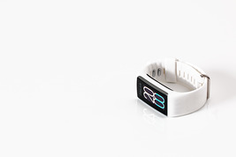
Figura 5 Fitness tracker
Visualizza descrizione - Figura 5 Fitness tracker

Consapevolezza dei prodotti e servizi proposti
Valutazione della value proposition
Acquisto
Consegna
Assistenza post-vendita
Visualizzazione di un annuncio Instagram relativo al nuovo fitness tracker.
Prova del fitness tracker presso una postazione demo in un negozio di elettronica locale.
Acquistare il fitness tracker dal sito web ufficiale dell'azienda.
Ricezione del fitness tracker tramite consegna a domicilio dopo l'acquisto online.
Chiamare il servizio clienti per chiedere aiuto con la configurazione del fitness tracker con un iPhone o uno smartphone Android.
Visualizza risposta - Attività 2

1.4 Il caso d'uso dell'irrorazione con droni
In questa sezione applicherai le conoscenze acquisite sull'area clienti del modello di business canvas al caso d'uso 2 del progetto ICAERUS.
I prodotti fitosanitari (PPP) sono utilizzati in agricoltura per proteggere le colture da parassiti, erbacce e malattie. Ciò contribuisce a mantenere l'agricoltura europea produttiva, redditizia e sostenibile. Un metodo importante per l'applicazione di questi prodotti è l'irrorazione, fondamentale per la coltivazione di tutti i tipi di colture in campo aperto come ortaggi, frutteti, vigneti e colture arabili.

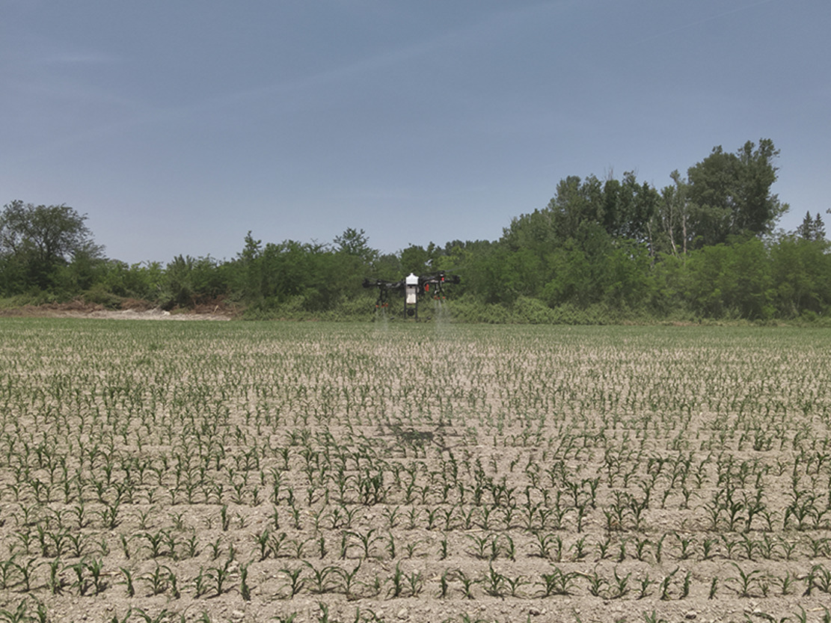
Figura 6 Un drone per irrorazione

Un drone irroratore è un tipo di veicolo aereo senza pilota (UAV) in grado di applicare prodotti agrochimici in modo accurato e vicino alla chioma delle colture, in genere da un'altezza inferiore a 5 metri. Questi droni possono essere azionati manualmente o automaticamente.
L'obiettivo del caso d'uso 2 è quello di testare e valutare diversi modi di utilizzare i droni irroratori per garantire che funzionino bene in condizioni reali sul campo. Ciò comporta lo studio dell'efficacia dell'irrorazione dei droni (ad esempio, l'uniformità di applicazione dei prodotti chimici, la profondità di penetrazione nella chioma delle colture e la quantità di prodotto che si disperde) quando si utilizzano diverse impostazioni (come la variazione dell'altezza, della velocità e della portata degli ugelli). Questi risultati saranno poi confrontati con i metodi di irrorazione tradizionali, come quelli che utilizzano irroratori a barra e nebulizzatori a terra.
Il caso d'uso 2 mira anche a identificare eventuali rischi associati all'uso dei droni per l'irrorazione e a sviluppare nuove strategie per mitigare tali rischi, garantendo che l'irrorazione con i droni sia sicura e rispettosa dell'ambiente.

Attività 3
Prevedere circa 15 minuti.

Compito A

Guarda il seguente video e rifletti sui diversi aspetti della tecnologia sviluppata e sulle sue potenziali applicazioni.

Il contenuto video non è disponibile in questo formato.
Video 1
Visualizza trascrizione - Video 1

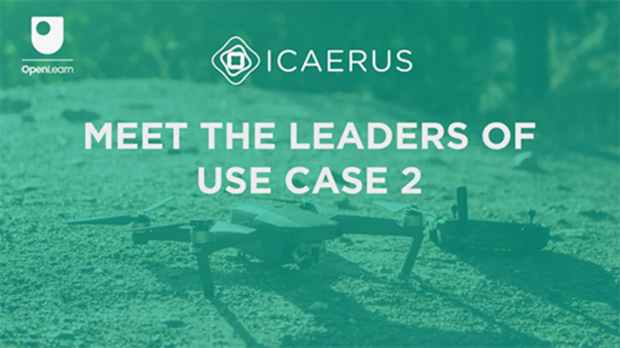

Compito B

Ora abbina gli esempi riportati di seguito al blocco dell'area clienti corretto.

Visualizza discussione - Compito B

2 La value proposition canvas
Nella settimana 4 avete esaminato i tre elementi costitutivi dell'area della value proposition. Questa settimana vedrete cosa rende valida una value proposition.
Osterwalder et al. (2010, pp. 23-25) discutono di cosa crea valore per i clienti. Non esiste una risposta definitiva a questa domanda, ma essi propongono diversi aspetti che possono contribuire.
- Novità: alcune proposte di valore soddisfano esigenze nuove che le persone non sapevano nemmeno di avere perché prima non esistevano prodotti o servizi simili, oppure l'offerta era piuttosto limitata. Questo aspetto è spesso legato alla tecnologia, ma non sempre. Ad esempio, la creazione di piattaforme di live streaming come Twitch ha introdotto un modo completamente nuovo di interagire. Allo stesso modo, le app di ride-sharing come Uber hanno cambiato il nostro modo di concepire i viaggi, rendendo più facile prenotare un mezzo di trasporto. Tuttavia, la novità non riguarda sempre la tecnologia; pensiamo ai prodotti del commercio equo e solidale, che soddisfano una domanda crescente di beni prodotti in modo etico senza fare affidamento sulle nuove tecnologie.
- Prestazioni: migliorare un prodotto o un servizio è un modo comune per creare valore. Ad esempio, le console per videogiochi come PlayStation e Xbox diventano più potenti con ogni nuova versione, offrendo una grafica migliore e prestazioni più veloci. Tuttavia, questa strategia ha dei limiti. Recentemente, anche se gli smartphone sono diventati più veloci e avanzati, questi miglioramenti non hanno sempre portato a un aumento delle vendite, poiché le persone potrebbero non vedere sufficienti vantaggi nei piccoli aggiornamenti annuali.
- Personalizzazione: creare valore realizzando prodotti e servizi che soddisfano le esigenze individuali è diventato molto popolare. L'idea della personalizzazione di massa consente alle aziende di offrire prodotti personalizzati continuando a realizzarli in modo efficiente. Ad esempio, Vans consente ai clienti di progettare le proprie scarpe da ginnastica, combinando la personalizzazione con la produzione su larga scala. Allo stesso modo, siti web come Canva consentono agli utenti di creare design personalizzati per qualsiasi cosa, dai poster ai post sui social media, adattando l'esperienza alle esigenze di ciascun utente.
- Portare a termine il lavoro: è possibile aggiungere valore semplicemente aiutando le persone a svolgere compiti specifici. Ad esempio, Spotify aiuta gli utenti curando playlist e consigliando nuova musica, rendendo facile scoprire e ascoltare brani senza dover passare ore a cercarli. Un altro esempio sono i servizi di consegna di cibo a domicilio come DoorDash, che mettono in contatto le persone con i ristoranti, consentendo loro di ordinare cibo senza uscire di casa.
- Design: il design è un aspetto cruciale ma difficile da misurare nella creazione di valore. Un prodotto con un design superiore può distinguersi in modo significativo. Nel campo della tecnologia, prodotti come Nintendo Switch sono noti per il loro design innovativo e intuitivo, che li rende popolari tra i giocatori.
- Marchio/status: i clienti spesso trovano valore nello status associato a un particolare marchio. Ad esempio, indossare abiti firmati significa essere in sintonia con la moda e la cultura delle celebrità. D'altra parte, indossare una giacca Patagonia potrebbe dimostrare un impegno verso la sostenibilità ambientale.
- Prezzo: offrire un valore simile a un prezzo inferiore è un modo comune per attirare i clienti attenti al budget. I rivenditori di fast fashion come Zara, Boohoo e Misguided offrono abiti alla moda a prezzi accessibili, anche se ci sono serie preoccupazioni sulla sostenibilità del loro modello di business in termini di utilizzo delle risorse e condizioni di lavoro (IESE Insight, 2015). Xiaomi è un altro esempio: i loro smartphone offrono una buona qualità a un prezzo inferiore rispetto alla maggior parte dei prodotti, rendendoli accessibili a più persone. Sempre più popolari sono anche le offerte gratuite, con servizi come app e giochi gratuiti supportati da pubblicità o acquisti in-app.
- Riduzione dei costi: aiutare i clienti a risparmiare denaro è un modo significativo per creare valore. Ad esempio, Google Docs è gratuito e consente agli utenti di creare, condividere e modificare documenti online, risparmiando loro il costo di acquisto di costosi software.
- Riduzione del rischio: ridurre i rischi che le persone corrono quando acquistano prodotti o servizi è molto apprezzato. Ad esempio, uno studente potrebbe apprezzare la garanzia su un laptop, che riduce il rischio di dover pagare per le riparazioni in caso di guasto. Nello shopping online, aziende come Amazon offrono resi facili, garantendo agli acquirenti la possibilità di restituire i prodotti se non sono soddisfatti.
- Accessibilità: creare valore rendendo disponibili prodotti e servizi a coloro che prima non potevano accedervi è un'altra strategia. Ad esempio, Kindle Unlimited offre una vasta libreria di libri a un costo mensile, rendendo più facile per i lettori accaniti accedere a una vasta gamma di libri. Le piattaforme di apprendimento online come OpenLearn forniscono l'accesso ai corsi della Open University, consentendo a persone di tutto il mondo di apprendere nuove competenze e acquisire conoscenze.
- Comodità/usabilità: migliorare la comodità o la facilità d'uso può creare un valore significativo. Ad esempio, l'uso di Google Maps rende facile trovare indicazioni stradali ed esplorare nuovi luoghi senza perdersi. Netflix e Spotify consentono agli utenti di guardare in streaming i loro programmi, film o musica preferiti su richiesta, rendendo incredibilmente comodo l'accesso.

Attività 4
Concedere circa 15 minuti.

Compito A

Annotare nella casella di testo sottostante una value proposition per il caso d'uso dell'irrorazione con droni. A tal fine, è possibile anche rivedere la settimana 4.

Fornisci la tua risposta...
Visualizza la discussione - Compito A

Compito B

Un servizio di irrorazione con droni per gli agricoltori offrirebbe diversi vantaggi. Puoi scoprirli nella seconda parte di questa attività. Abbina l'elemento della value proposition nell'elenco sottostante all'aspetto corretto.

Ridurre l'uso di prodotti agrochimici
Ridurre il rischio di diffusione dei pesticidi da parte dei lavoratori
Approfondimenti basati sui dati: consentire decisioni agricole informate: mappatura del campo creata prima dell'irrorazione
Efficienza dei costi: ridurre i costi operativi complessivi per gli agricoltori
Controllo del trattamento da remoto
Raccogliere dati accurati
Agricoltura di precisione: migliorare la resa dei raccolti e ridurre l'uso di sostanze chimiche di circa il 10%
Sostenibilità ambientale: riduzione dell'impatto ecologico dell'agricoltura
Portare a termine il lavoro
Riduzione dei rischi
Novità
Riduzione dei costi
Praticità/usabilità
Accessibilità
Prestazioni
Prestazioni
Visualizza risposta - Compito B

Come si può notare, non tutti gli aspetti suggeriti da Osterwalder et al. (2010) sono rilevanti per la value proposition di un nuovo servizio.

2.1 Valutare una value proposition
Quando si valuta l'idoneità di una value proposition, un primo approccio affidabile consiste nell'effettuare una semplice analisi SWOT. L'analisi SWOT aiuta a identificare i fattori interni ed esterni che possono influire sul successo di un'entità. SWOT è l'acronimo di:
- Punti di forza
- Punti deboli
- Opportunità
- Minacce
I punti di forza sono attributi interni che conferiscono un vantaggio rispetto agli altri. I punti deboli sono attributi interni che mettono l'entità in una posizione di svantaggio. Osterwalder et al. (2010, p. 217) suggeriscono di considerare i seguenti aspetti:
- Allineamento tra le esigenze dei clienti e la value proposition: una buona risposta alle esigenze dei clienti renderebbe solida la value proposition.
- Capacità di creare effetti di rete: gli effetti di rete si riferiscono all'aumento del valore di un prodotto o servizio man mano che più persone lo utilizzano. Questo effetto si verifica perché ogni nuovo utente aggiunge valore agli utenti esistenti, creando un circolo virtuoso che migliora l'utilità complessiva del prodotto o servizio. Si consideri una piattaforma di social media come Instagram. Quando solo poche persone la utilizzano, il suo valore è limitato perché ci sono meno persone con cui connettersi. Tuttavia, man mano che più persone si uniscono e utilizzano la piattaforma, il suo valore aumenta per ogni utente perché ci sono più amici, familiari e conoscenti con cui interagire.
- Sinergie tra i prodotti e i servizi offerti: ciò significa che l'insieme dei prodotti e dei servizi offerti dovrebbe essere integrato al fine di aumentare il valore fornito. Oltre agli esempi tipici di gadget tecnologici che incorporano servizi come gli ecosistemi Android o Apple, questa integrazione può anche includere la possibilità di avere una comunità di supporto. Un buon software statistico è tipicamente supportato da una comunità di utenti che sviluppano procedure personalizzate per eseguire analisi complesse.
- Soddisfazione del cliente: si tratta di una misura complessa che indica in che misura i prodotti o i servizi di un'azienda soddisfano o superano le aspettative dei clienti. Le aziende utilizzano spesso sondaggi, moduli di feedback e comunicazioni dirette per valutare i livelli di soddisfazione e identificare le aree di miglioramento.
Le opportunità sono fattori esterni che l'entità può sfruttare a proprio vantaggio. Secondo Osterwalder et al. (2010, p. 222), è necessario considerare i seguenti elementi:
- Ricavi ricorrenti: nella progettazione di una solida value proposition, è importante considerare la possibilità di convertire i prodotti in servizi in grado di generare ricavi ricorrenti, come ad esempio un canone di abbonamento.
- Esigenze aggiuntive dei clienti: vale la pena considerare la possibilità di soddisfare una gamma più ampia di esigenze dei clienti per espandere il mercato.
- Integrazione con complementi: è importante considerare l'integrazione di complementi. Nel caso dei sistemi di droni, un servizio di analisi dei dati che potrebbe essere offerto come complemento al servizio di droni utilizzerebbe i dati raccolti in modo estensivo.
Le minacce sono fattori esterni che potrebbero causare problemi o perdite. In questo caso, Osterwalder et al. (2010, p. 220) hanno identificato i seguenti aspetti:
- Presenza di prodotti sostitutivi: i prodotti sostitutivi sono beni o servizi che possono essere utilizzati in sostituzione l'uno dell'altro per soddisfare la stessa esigenza o desiderio del consumatore. Quando il prezzo di un prodotto aumenta o la sua disponibilità diminuisce, i consumatori possono passare al prodotto sostitutivo. I servizi di streaming possono essere considerati prodotti sostitutivi dei cinema o della TV satellitare, o anche dei canali televisivi tradizionali.
- Presenza di concorrenti: i concorrenti in grado di operare nello stesso settore possono rappresentare una minaccia abbassando i prezzi o offrendo più valore con un prodotto differenziato.

2.2 L'adeguatezza di una value proposition
Secondo Osterwalder et al. (2014, p. 48), è possibile valutare una value proposition considerando tre tipi di adeguatezza tra i suoi diversi blocchi.
Il primo tipo di adeguatezza è quello tra le esigenze dei clienti e la value proposition stessa ed è chiamato adeguatezza problema-soluzione. Nella settimana 4 avete esaminato i tre sottoblocchi della value proposition (prodotti e servizi, creatori di guadagni e alleviatori di dolori) e i tre sottoblocchi del profilo del cliente (lavori dei clienti, guadagni dei clienti e dolori dei clienti). Un'adeguatezza problema-soluzione garantisce che la value proposition sia progettata per soddisfare le esigenze dei clienti.
Il secondo tipo di corrispondenza è denominato corrispondenza prodotto-mercato e riguarda la creazione di clienti. I clienti reagiscono positivamente alla value proposition? Se c'è una domanda, ciò dimostra la capacità di creare valore per i clienti.
Il terzo tipo di corrispondenza è la corrispondenza tra modello di business e value proposition, che riguarda l'integrazione della value proposition in un modello di business redditizio e scalabile. Ciò significa che tutti gli elementi del modello di business sono integrati tra loro e creano un ritorno finanziario sostenibile. Significa anche che è possibile scalare il modello, ad esempio espandendosi in diverse località.

3 Quiz di questa settimana
Ora che hai completato la settimana 5, puoi fare un breve quiz per aiutarti a riflettere su ciò che hai imparato.
Quiz di esercitazione della settimana 5
Apri il quiz in una nuova scheda o finestra e torna qui quando hai finito.

4 Riepilogo della settimana 5
Questa settimana ti sei concentrato sulle aree "clienti" e "offerta" del modello di business canvas. Hai imparato a progettare i blocchi che compongono le aree "clienti" e "offerta": segmenti di clientela, relazioni con i clienti, canali. Inoltre, hai applicato queste conoscenze al caso d'uso dell'irrorazione con droni e hai esplorato come ciò possa portare a una distribuzione più precisa dei prodotti agrochimici. La prossima settimana sarà dedicata alle restanti aree del modello di business canvas e ai blocchi di sostenibilità aggiunti nel modello di business canvas sostenibile.
Ora dovresti passare alla Settimana 6.

Riferimenti
IESE Insight (2015) The Nuts and Bolts of Fast Fashion. IESE Insight. Available at: https://www.iese.edu/insight/articles/fast-fashion-business-model-zara/ (Accessed: 25 June 2024).
Osterwalder, A., Pigneur, Y. and Clark, T. (2010) Business model generation: A handbook for visionaries, game changers, and challengers. Hoboken, New Jersey: Wiley.
Osterwalder, A., Pigneur, Y., Bernarda, G., Smith, A. and Papadakos, P. (2014) Value proposition design: how to create products and services customers want. Get started with (Strategyzer series). Hoboken, NJ: Wiley.

Ringraziamenti
Questo corso gratuito è stato scritto da Giacomo Carli, Kristen Reid e Despoina Filiou. Questa settimana è stata scritta da Giacomo Carli.
Lo sviluppo di questo corso è stato finanziato dal progetto ICAERUS .
Il progetto ICAERUS è stato finanziato dall'UE nell'ambito del programma Horizon Europe Grant Agreement 101060643 e dal Regno Unito nell'ambito del programma Innovate UK riferimento 10038181.
Ad eccezione dei materiali di terzi e salvo diversamente specificato, comprese le citazioni riportate nel corso e non riconosciute in questa sede (vedere i termini e le condizioni), questo contenuto è reso disponibile sotto licenza Creative Commons Attribution-NonCommercial-ShareAlike 4.0 .
Il materiale citato di seguito è di proprietà esclusiva e utilizzato su licenza (non soggetto alla licenza Creative Commons). Si ringraziano le seguenti fonti per aver concesso il permesso di riprodurre il materiale in questo corso gratuito:
Immagine del corso: per gentile concessione della dott.ssa Katerina Kasimati
Badge del corso: © The Open University
Figure
Figura 3: Mercato di massa: generi alimentari di dominio pubblico di pxhere.com
Figura 4: Mercato di nicchia: attrezzature sportive specializzate Dana Tentis/264 Images, di pubblico dominio per gentile concessione di pxhere.com
Figura 5: Fitness tracker https://pxhere.com/en/photo/1186634 di pubblico dominio
Figura 6: di un drone irroratore. Per gentile concessione della dott.ssa Katerina Kasimati
Video
Video 1: incontra i leader del caso d'uso 2 © The Open University (2024)
È stato fatto ogni sforzo per contattare i titolari dei diritti d'autore. Se qualcuno è stato inavvertitamente trascurato, gli editori saranno lieti di prendere le misure necessarie alla prima occasione.
Da non perdere
Se la lettura di questo testo vi ha stimolato ad approfondire l'argomento, potreste essere interessati a unirvi ai milioni di persone che scoprono le nostre risorse didattiche gratuite e le nostre qualifiche visitando il sito The Open University – www.open.edu/openlearn/free-courses.

Settimana 6: Progettare un modello di business – parte 2

Introduzione
Benvenuti alla settimana 6 del corso "Sviluppare idee di business per le tecnologie dei droni". Questa settimana fa seguito allo studio della scorsa settimana sul business model canvas e continuerà a sviluppare le vostre competenze relative alla parte interna del modello di business, considerando le risorse, le attività e le partnership (infrastrutture) (Osterwalder et al., 2010). Inoltre, vi verranno presentati i metodi di valutazione dei ricavi e dei costi (redditività finanziaria) per aiutarvi a redigere un piano finanziario (McAdam, 2013). Imparerete anche a conoscere i costi e i benefici eco-sociali e come questi possono contribuire a creare un modello di business canvas sostenibile. Il caso d'uso ICAERUS sulla irrorazione con droni verrà applicato per spiegare questa parte del modello di business canvas.
La figura 1 mostra il ciclo di apprendimento per la settimana 6.

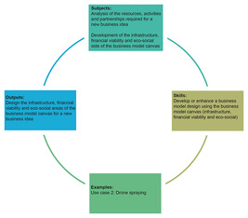
Figura 1 Ciclo di apprendimento per la settimana 6
Visualizza descrizione - Figura 1 Ciclo di apprendimento per la settimana 6
Visualizza descrizione alternativa - Figura 1 Ciclo di apprendimento per la settimana 6

Entro la fine della settimana 6, dovresti essere in grado di:
- sviluppare un modello di business canvas per un'azienda innovativa, in particolare per le applicazioni dei droni nel settore agricolo
- riconoscere ed essere in grado di applicare sette degli 11 blocchi del modello di business sostenibile. Si tratta di risorse chiave, attività chiave, partner chiave, struttura dei costi, flussi di entrate, costi eco-sociali e benefici eco-sociali.

1 L'area delle infrastrutture
Come introdotto nelle settimane 4 e 5, un modello di business sostenibile comprende cinque aree (infrastruttura, offerta, clienti, redditività finanziaria e sostenibilità) e 11 blocchi: risorse chiave, attività chiave, partner chiave, proposte di valore, relazioni con i clienti, segmenti di clientela, canali, struttura dei costi, flussi di entrate, costi eco-sociali e benefici eco-sociali.
Nelle sezioni che seguono esaminerete i tre blocchi che compongono l'area infrastrutturale del modello di business sostenibile: risorse chiave, attività chiave e partner chiave. Sono tutti correlati tra loro, quindi quando si discute di un blocco è importante pensare anche alle sue relazioni interne con gli altri blocchi.

Figura 2 Il modello di business sostenibile
Visualizza descrizione - Figura 2 Il modello di business sostenibile

1.1 Risorse chiave

Le risorse chiave possono essere di proprietà dell'azienda, prese in leasing o acquisite da partner chiave.
(Osterwalder et al., 2010, p. 34)

Le risorse chiave sono quelle utilizzate per fornire la value proposition, raggiungere i mercati, mantenere le relazioni con i clienti e generare ricavi. A seconda del tipo di modello di business, sono necessarie risorse chiave diverse. Le risorse possono essere classificate in tre tipologie (Grant, 2016):
- risorse tangibili (ad esempio contanti, attrezzature, immobili e terreni)
- risorse immateriali (ad es. reputazione, cultura, diritti di proprietà e brevetti)
- risorse umane (ad esempio, competenze, abilità e motivazione).
Ad esempio, per un'azienda che si occupa di irrorazione con droni, le risorse chiave includono risorse tangibili come droni avanzati, batterie, generatori di energia e prodotti fitosanitari specializzati; risorse immateriali come una licenza per l'irrorazione con droni, strumenti di analisi dei dati per l'analisi dei dati relativi alle colture e all'irrorazione; e risorse umane come piloti di droni e agronomi.

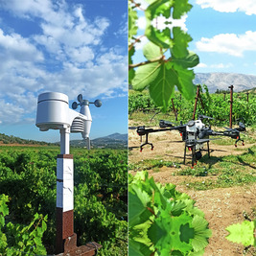
Figura 3 Esempio delle componenti tecnologiche utilizzate nel caso d'uso 2 (Anthymildis et al., 2023

Attività 1
Prevedere circa 5 minuti.

Abbina le diverse risorse elencate di seguito al tipo di risorsa corretto.

Finanziamenti da parte di investitori
Macchinari e strumenti
Innovazione brevettata
Risorse umane qualificate (ad esempio, un pilota di droni)
Tangibile (finanziario)
Tangibile (fisico)
Immateriale
Umano
Visualizza risposta - Attività 1

1.2 Attività chiave
Le attività chiave sono le attività fondamentali svolte dall'organizzazione per far funzionare il modello di business. Le attività combinano le risorse per fornire proposte di valore, raggiungere i mercati, mantenere le relazioni con i clienti e generare ricavi. Le attività dipendono dal tipo di modello di business offerto dall'organizzazione. Se si tratta di un modello di business basato sui prodotti, alcune attività produttive o operative sarebbero necessarie per fornire un prodotto o un servizio. Se si tratta di un modello di business basato sull'intermediazione, le attività saranno più legate alla gestione della piattaforma.
La produzione, la risoluzione dei problemi e le attività relative alla piattaforma/rete sono le tre categorie principali delle attività chiave.
- Le attività di produzione riguardano la progettazione, la fabbricazione e la consegna di un prodotto in quantità significative e/o di qualità eccezionale. Ad esempio, i produttori di droni rientrano principalmente in questo tipo di attività chiave.
- Le attività di risoluzione dei problemi spesso riguardano la fornitura di una nuova soluzione o di un nuovo servizio al problema di un cliente. Ad esempio, le organizzazioni di irrorazione con droni si dedicano a offrire ai propri clienti un uso ottimale dei prodotti fitosanitari.
- Le attività chiave relative alla piattaforma/rete si riflettono principalmente nel caso dei modelli di business di matchmaking o multilaterali introdotti nella Settimana 2. Le attività si concentrano sulla gestione di una piattaforma, sulla promozione della sua diffusione e sulla fornitura di servizi. Ad esempio, il sito web della piattaforma ICAERUS integra informazioni complete sull'applicazione dei droni nei settori agricoli per servire tutti i tipi di stakeholder; le loro attività chiave includono la gestione del sito web, la promozione della piattaforma attraverso varie attività di divulgazione e l'aggiornamento delle informazioni per servire i propri stakeholder.

Attività 2
Prevedere circa 15 minuti.

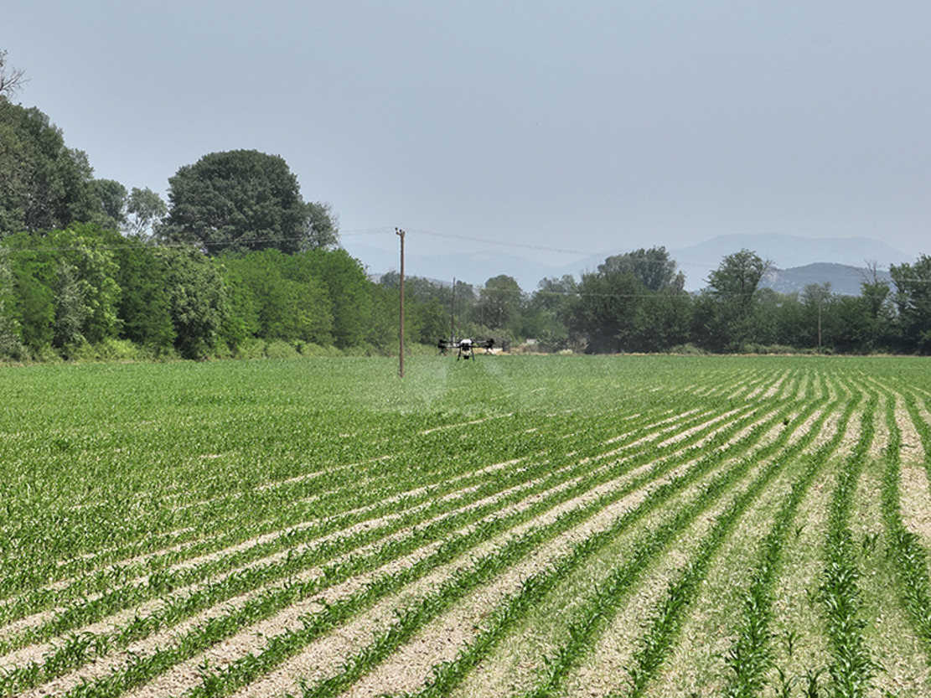
Figura 4 Foto di un drone durante l'irrorazione

Considerando il caso d'uso 2 - Irrorazione con drone, quali attività chiave dovrebbero essere svolte per supportare il modello di business delineato nella settimana 5?

Fornisci la tua risposta...
Visualizza la discussione - Attività 2

1.3 Partner chiave
I partner chiave sono fondamentali per ogni modello di business. Quali attività vengono svolte dai partner? Quali risorse vengono fornite dai partner? Quali risorse chiave possono essere acquisite dai partner? Quali attività chiave svolgono i partner? Queste sono le domande chiave a cui questo blocco cerca di rispondere.

Partner chiave
I partner chiave sono le aziende, le organizzazioni o gli individui esterni con cui un'azienda collabora per creare e fornire valore. Esistono diversi tipi di partner chiave.
- Alleanze strategiche che coinvolgono aziende non concorrenti. Ad esempio, gli istituti di ricerca agricola sono partner strategici chiave per le aziende che si occupano di irrorazione con droni per la collaborazione nella ricerca e sviluppo.
- Concorrenza caratterizzata da partnership strategiche tra concorrenti. Ad esempio, le aziende concorrenti nel settore dell'irrorazione con droni potrebbero condividere dati anonimi sulle colture per migliorare la precisione complessiva dell'irrorazione e l'analisi dello stato di salute delle colture.
- Joint venture costituite per promuovere lo sviluppo di nuove attività. Un produttore di droni e un fornitore di servizi agricoli potrebbero costituire una joint venture per creare un'azienda dedicata che si concentri sulla progettazione, la produzione e l'assistenza di droni specifici per applicazioni di irrorazione.
- Relazioni acquirente-fornitore volte a garantire fornitori affidabili. Ad esempio, partner commerciali nel settore dell'irrorazione con droni e produttori di droni.
Le organizzazioni stringono partnership con l'obiettivo di migliorare i propri modelli di business, ridurre i rischi o garantire le risorse. Nel modello di business sostenibile, questo è noto anche come motivazione per le partnership.
- Acquisizione di risorse e attività particolari: è raro che un'organizzazione possieda tutte le risorse necessarie per la propria attività. Pertanto, ottenere determinate risorse e attività, come conoscenze e licenze, attraverso partnership con altre organizzazioni sarebbe vantaggioso per l'azienda.
- Ottimizzazione ed economia di scala: nella progettazione di un modello di business è importante valutare se le attività debbano essere svolte internamente o esternamente. Questa scelta dipende da diversi fattori, tra cui le economie di scala.
Si ha un'economia di scala se i costi fissi rimangono costanti all'aumentare della produzione, riducendo così il costo per unità di produzione. Il concetto viene solitamente applicato per spiegare i vantaggi derivanti dall'aumento delle dimensioni di un'organizzazione. Ad esempio, un'azienda più grande può distribuire i costi fissi del proprio personale amministrativo o del proprio stabilimento su un numero maggiore di prodotti rispetto a un'azienda più piccola. Ciò significa che il costo unitario dei prodotti per l'azienda più grande sarà inferiore.
Poiché le economie di scala possono variare da un settore all'altro, è quindi necessario decidere se svolgere alcune attività internamente o avvalersi dell'aiuto di partner e fornitori. In un'azienda che si occupa di irrorazione con droni, i droni avanzati e i prodotti fitosanitari sono risorse fondamentali. La produzione di prodotti fitosanitari richiede grandi impianti e investire in una produzione interna non sarebbe efficiente. I componenti dei droni sono per lo più sviluppati da grandi aziende, ma la loro personalizzazione può avvenire su scala più piccola.
- Riduzione del rischio e dell'incertezza: le partnership potrebbero contribuire a ridurre il rischio e l'incertezza in un ambiente competitivo o nuovo. Ad esempio, poiché l'industria dei droni è nella fase di introduzione del ciclo di vita del settore, la collaborazione con istituti di ricerca agricola per la ricerca e lo sviluppo consentirebbe di testare diverse soluzioni tecnologiche e distribuire il rischio di fallimento tra diversi partner. L'incertezza sarà inoltre ridotta grazie alla condivisione delle conoscenze e allo sviluppo delle capacità, che è uno degli obiettivi del progetto ICAERUS.

1.4 Progettazione dell'area infrastrutturale
Ora che avete esplorato il sottoblocco dell'area infrastrutturale del business model canvas, potete applicare queste conoscenze al Caso d'uso 2 - Irrorazione con droni.

Attività 3
Concedetevi circa 15 minuti.

Considerando il caso d'uso 2 relativo all'irrorazione con droni, abbina gli esempi riportati di seguito all'area infrastrutturale correlata nel modello di business model canvas.

Visualizza discussione - Attività 3

Da questa attività è possibile comprendere l'importanza di collegare risorse, attività e partner in modo tale che la loro combinazione sia in grado di fornire la value proposition.

2 L'area della sostenibilità finanziaria
L'area della sostenibilità finanziaria del modello di business sostenibile è composta da due blocchi: struttura dei costi e flussi di entrate.

Figura 5 Il modello di business sostenibile
Visualizza descrizione - Figura 5 Il modello di business sostenibile

Nelle sezioni seguenti esamineremo entrambi gli aspetti in modo più dettagliato.

2.1 Struttura dei costi
La struttura dei costi identifica i costi alla base del modello di business. Le domande da porsi in questo caso sono:
- Quali sono i costi più importanti inerenti al modello di business?
- Quali costi sono generati dalle risorse impiegate?
- Quali costi derivano dalle attività del modello di business?
Se il modello di business è incentrato sull'efficienza, la struttura dei costi è orientata ai costi. I modelli di business orientati ai costi tendono a ridurre al minimo i costi ove possibile, offrendo proposte di valore a basso prezzo, un'ampia automazione e l'outsourcing. Le compagnie aeree low cost come EasyJet e Ryanair sono buoni esempi di modelli di business orientati ai costi.
Se il modello di business è orientato a fornire un valore superiore al cliente, la struttura dei costi può essere definita come orientata al valore. I modelli di business orientati al valore tendono a dare priorità alla creazione di valore offrendo proposte di valore premium con un alto livello di servizi personalizzati.
In base alle caratteristiche, i costi possono essere classificati come costi fissi, costi variabili, economie di scala ed economie di scopo.
- I costi fissi sono costi che rimangono invariati indipendentemente dal numero di prodotti o servizi offerti. Ad esempio, gli affitti e le utenze sono esempi tipici di costi fissi. Nel caso dell'irrorazione con droni, i costi di conformità e certificazione sono costi fissi.
- I costi variabili sono costi che variano in proporzione alla quantità di prodotti o servizi prodotti, come i costi di acquisto dei prodotti fitosanitari nelle aziende che utilizzano droni per l'irrorazione.
- Economie di scala: sono i vantaggi in termini di costi che un'azienda ottiene con l'aumento della produzione. Per maggiori dettagli, consultare la sezione precedente.
- Economie di scopo: sono i vantaggi in termini di costi che un'azienda ottiene grazie all'espansione delle proprie attività in diversi settori o attività correlate. In altre parole, la stessa risorsa può essere utilizzata in attività diverse: un pilota di droni può servire sia un'azienda agricola, ma in caso di emergenza alla stessa azienda può essere chiesto di offrire servizi di consegna con droni e il pilota potrebbe essere impiegato in questa diversa attività.

2.2 Flussi di entrate
I flussi di entrate sono le fonti di reddito che il modello di business è in grado di generare. La domanda che ci si pone in questo caso è: "Per quale valore sono disposti a pagare i clienti?" (Osterwalder et al., 2010, p.31). È anche importante chiarire come vengono raccolti i ricavi o, in altre parole, come pagano i clienti. Modelli di business diversi hanno modi diversi di generare ricavi. I diversi tipi di modelli di ricavo sono: pubblicità, abbonamento, commissioni di transazione, vendite e modelli di affiliazione. Un modello di business è in grado di generare sia ricavi da transazioni con pagamento una tantum sia ricavi ricorrenti continuando a offrire proposte di valore ai clienti o dai servizi post-vendita.
Nel caso di un'azienda che si occupa di irrorazione con droni, esistono diversi modi per generare entrate:
- vendita diretta di sistemi di droni
- servizi di abbonamento per software e strumenti di analisi dei dati
- programmi di leasing per droni e attrezzature
- servizi di formazione per agricoltori e lavoratori agricoli
- onorari di consulenza per la fornitura di consulenze specialistiche e soluzioni personalizzate.
I flussi di entrate dipendono anche dai meccanismi di determinazione dei prezzi. Osterwalder et al. (2010, p.33) identificano due meccanismi principali: il prezzo fisso, basato su variabili statiche, e il prezzo dinamico, basato sulle condizioni di mercato.
La tabella seguente mostra il meccanismo dei prezzi fissi.

Tabella 2 Meccanismi di prezzo fisso
Meccanismi di determinazione dei prezzi | Descrizione | Esempio
Prezzo fisso | Il prezzo è fisso e non cambia | Alcune materie prime il cui prezzo è fisso, come l'acqua o l'energia (considerando un orizzonte temporale a breve termine).
Dipendente dalla caratteristica | Il prezzo si basa sul livello di qualità | Il prezzo di un modello di auto dipende dagli allestimenti e dagli optional
Segmento di clientela | Il prezzo varia a seconda del segmento di clientela a cui ci si rivolge | Il prezzo può variare per particolari gruppi di clienti, come gli studenti
Dipendente dal volume | Sono previsti sconti in base alla quantità acquistata | Molti venditori di beni offrono sconti se i prodotti vengono acquistati in grandi quantità

I meccanismi di prezzo dinamico sono presentati nella tabella sottostante.

Tabella 3 Meccanismi di prezzo dinamico
Meccanismi di determinazione dei prezzi | Descrizione | Esempio
Negoziazione | Le controparti negoziano un accordo | Il prezzo viene concordato e solitamente definito in un contratto specifico: le ristrutturazioni delle abitazioni vengono in genere concordate tra l'appaltatore e il proprietario.
Gestione dei rendimenti | Il prezzo varia in base alla disponibilità e al tempo | I biglietti aerei hanno un prezzo dinamico che varia in base a diverse variabili, tra cui il momento dell'acquisto e la capacità.
Mercato in tempo reale | Il prezzo varia in base alla domanda e all'offerta | Questo è il caso tipico dei mercati azionari
Aste | Il prezzo è determinato da un'asta competitiva | Case d'asta come Sotheby's a Londra o piattaforme online come eBay offrono questo tipo di meccanismo di determinazione dei prezzi.

Attività 4
Concedere circa 5 minuti.

Considerando i meccanismi di determinazione dei prezzi riportati nelle tabelle 2 e 3, abbina il prodotto o servizio proposto di seguito al meccanismo di determinazione dei prezzi più probabile.

Camere d'albergo
Abbigliamento al dettaglio
Vendita di immobili
Proprietà abbandonate
iPhone
Licenze software per software statistici aziendali e accademici
Acquisto all'ingrosso di generi alimentari
Valuta estera
Gestione dei rendimenti
Prezzo fisso
Negoziazione
Asta
Dipendente dalla caratteristica
Dipendente dal cliente
Dipendente dal volume
Mercato in tempo reale
Visualizza risposta - Attività 4

2.3 Progettazione dell'area della sostenibilità finanziaria
Ora che hai esplorato i blocchi dell'area della sostenibilità finanziaria del modello di business sostenibile, puoi applicare queste conoscenze al Caso d'uso 2 - Irrorazione con droni.

Attività 5
Concedetevi circa 15 minuti.

Utilizzando il caso d'uso 2 relativo all'irrorazione con droni, abbina gli esempi riportati di seguito all'area della sostenibilità finanziaria correlata nel modello di business canvas.

Visualizza discussione - Attività 5

3 L'area della sostenibilità
Quest'area del modello di business sostenibile è composta da due blocchi: costi eco-sociali e benefici eco-sociali. Come introdotto nella Settimana 4, questi due blocchi sono stati aggiunti alla versione originale del modello di business di Osterwalder et al. (2010) dai membri del Progetto CASE (CASE, 2018). L'impatto ecologico e sociale delle attività è al centro di quest'area: questi blocchi mirano a massimizzare i risultati positivi riducendo al minimo gli effetti negativi sia sulla società che sull'ambiente. Di conseguenza, la sostenibilità è radicata nelle operazioni fondamentali dell'azienda.

Figura 6 Il modello di business canvas sostenibile
Visualizza descrizione - Figura 6 Il modello di business sostenibile

3.1 Costi eco-sociali
Quando si considerano i costi eco-sociali di un'azienda, le domande da porsi sono:
- Quali costi ecologici o sociali comporta il modello di business?
- Quali risorse chiave non sono rinnovabili?
- Quali attività chiave consumano risorse sostanziali?
Ad esempio, i costi eco-sociali per un'azienda che si occupa di irrorazione con droni sarebbero il consumo di materiali ed energia per fornire la value proposition e svolgere le attività chiave (cioè irrorare prodotti chimici su alberi specifici o anche sulle foglie di un albero e smaltire i vecchi droni e le parti). Il riutilizzo e il riciclaggio dei materiali potrebbero contribuire a ridurre al minimo tali costi.
La valutazione del ciclo di vita (LCA) è comunemente utilizzata per valutare i costi eco-sociali di un'azienda. La LCA è l'analisi sistematica dei potenziali impatti ambientali di prodotti o servizi durante il loro intero ciclo di vita (analisi "dalla culla alla tomba"). Nel seguente video, un esperto di LCA vi illustrerà gli obiettivi, il metodo e i risultati della LCA.

Il contenuto video non è disponibile in questo formato.
Video 1
Visualizza trascrizione - Video 1

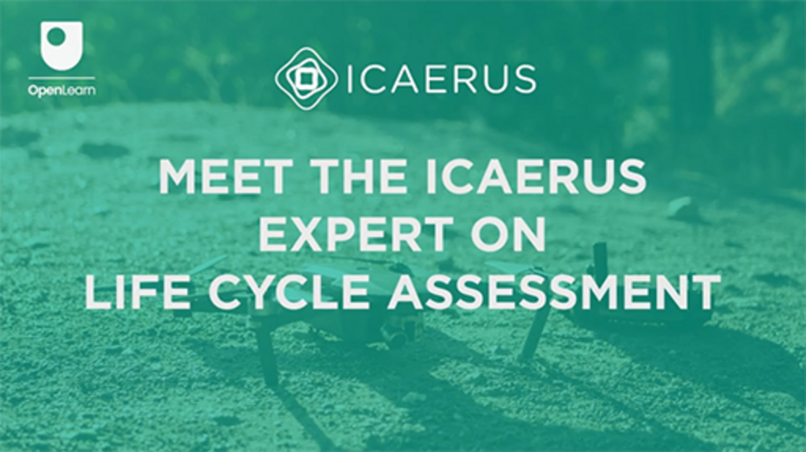

Secondo Barrionuevo (2023, p. 14), l'implementazione della LCA consente:
- la valutazione dell'impatto ambientale legato a un prodotto, un processo o un'attività, identificando e quantificando l'utilizzo di energia e materiali, nonché i rifiuti rilasciati nell'ambiente
- la valutazione dell'impatto dell'energia e dei materiali utilizzati e rilasciati nell'ambiente
- l'identificazione e la valutazione delle opportunità di miglioramento ambientale.
Quando si esegue una LCA, è necessario definire l'ambito dell'analisi (Fase 1) identificando il prodotto o il sistema da studiare (definizione dei confini del sistema) e i relativi input e output. La figura 7 mostra un modello di questo processo.

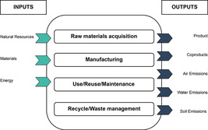
Figura 7 Rappresentazione grafica dei flussi in entrata e in uscita dal sistema (Barrionuevo, 2023)
Visualizza descrizione - Figura 7 Rappresentazione grafica dei flussi in entrata e in uscita dal sistema (Barrionuevo, ...
Visualizza descrizione alternativa - Figura 7 Rappresentazione grafica dei flussi in entrata e in uscita dal sistema (Barrionuevo, ...

L'intero ciclo di vita di un prodotto/servizio comprende una serie di fasi:
- estrazione dei materiali
- produzione
- imballaggio e distribuzione
- utilizzo
- fine dell'utilizzo
- trattamento o recupero dei rifiuti.
La fase 2 della valutazione mira a identificare indicatori che quantificano i diversi input (ad esempio energia, acqua, risorse, terra) e output (ad esempio emissioni, rifiuti, prodotti) del ciclo di vita di un processo industriale, di una tecnologia o di una merce. Ciò consente di mappare i flussi di energia, risorse e materiali in entrata e in uscita dal sistema oggetto di studio. Gli indicatori dovrebbero misurare quantità distinte come volume, massa o peso. Il tipo e la qualità dei dati utilizzati per compilare questo inventario determineranno la solidità dei risultati ottenuti.
Nella fase 3 vengono selezionate le categorie di impatto, come il cambiamento climatico, l'acidificazione, la tossicità terrestre, ecc. I risultati della fase 2 vengono quindi classificati. Nell'ultima fase (fase 4), i risultati vengono interpretati per identificare le questioni significative e fornire raccomandazioni sui possibili limiti dello studio.
I seguenti risultati dell'LCA per il caso d'uso dell'irrorazione con droni sono previsti:
- l'adozione di droni elettrici dovrebbe produrre diversi benefici ambientali, tra cui una riduzione della contaminazione delle acque sotterranee e del suolo, la prevenzione della perdita di biodiversità e la mitigazione della compattazione del suolo
- l'impiego di droni elettrici dovrebbe comportare una riduzione dell'impronta di carbonio e un minor consumo di carburante
- si prevede che la maggiore efficienza nell'utilizzo degli UAV per il controllo dei parassiti porterà a una riduzione dei costi operativi e di produzione.
(Barrionuevo, 2023)
Per concludere la panoramica sulla LCA, il seguente video offre alcuni consigli finali di Bruno Barrionuevo, esperto ICAERUS in materia di LCA. Egli offre quattro suggerimenti per applicare con successo la LCA.

Il contenuto video non è disponibile in questo formato.
Video 2
Visualizza trascrizione - Video 2

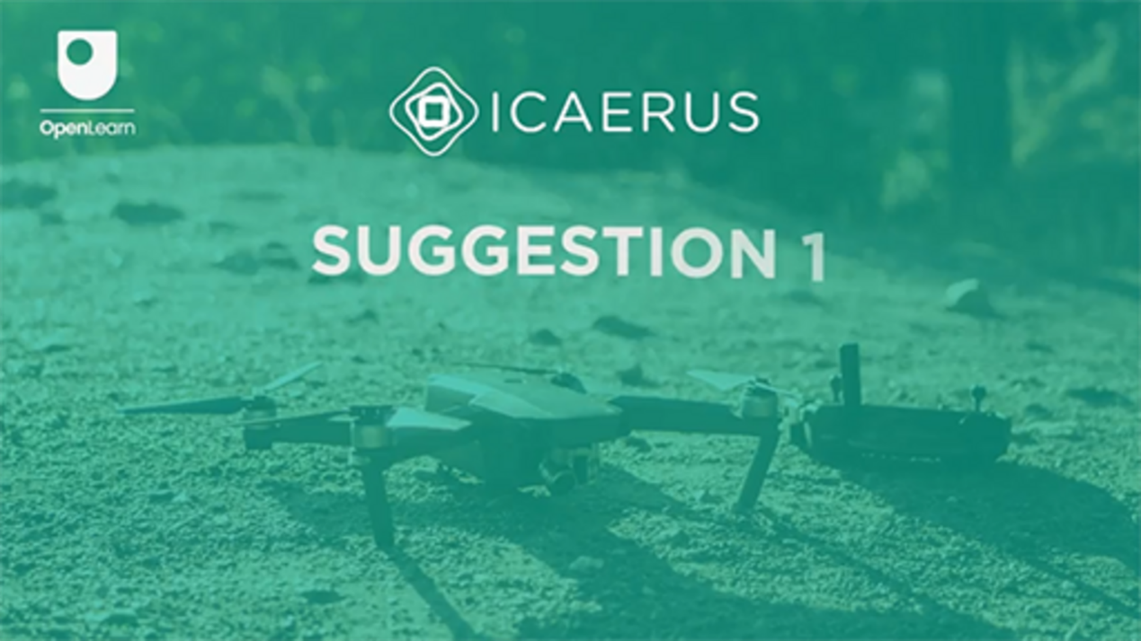

3.2 Benefici eco-sociali
Quando si considerano i benefici eco-sociali di un'azienda, le domande da porsi sono:
- Quali benefici ecologici o sociali genera il modello di business?
- Chi sono i beneficiari? Sono potenziali clienti?
- È possibile trasformare i vantaggi in una value proposition?
Nel caso dell'irrorazione con droni, la riduzione del deflusso e dell'esposizione alle sostanze chimiche porterà a una minore contaminazione ambientale, a una maggiore biodiversità e a comunità locali più sane.
Quando si considerano i benefici eco-sociali, si può anche pensare agli Obiettivi di Sviluppo Sostenibile (SDG). Si tratta di una serie di 17 obiettivi globali stabiliti dall'Assemblea Generale delle Nazioni Unite nel 2015 come parte dell'Agenda 2030 per lo Sviluppo Sostenibile.
Gli SDG mirano ad affrontare una serie di questioni globali, tra cui la povertà, la disuguaglianza, il cambiamento climatico, il degrado ambientale, la pace e la giustizia. Ogni obiettivo include traguardi e indicatori specifici per monitorare i progressi, con l'obiettivo di raggiungerli entro il 2030. Questi obiettivi sono progettati per essere interconnessi, riconoscendo che le azioni in un settore influenzeranno i risultati in altri e sottolineando che lo sviluppo deve bilanciare la sostenibilità sociale, economica e ambientale. I 17 obiettivi sono riportati nella figura seguente.

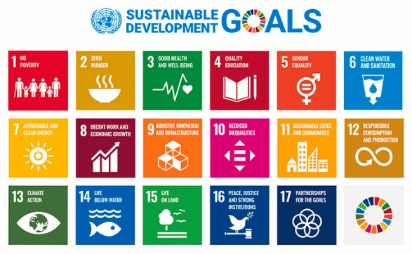
Figura 8 Gli Obiettivi di Sviluppo Sostenibile (SDG) delle Nazioni Unite
Visualizza descrizione - Figura 8 Gli obiettivi di sviluppo sostenibile (SDG) delle Nazioni Unite
Visualizza descrizione alternativa - Figura 8 Gli obiettivi di sviluppo sostenibile (SDG) delle Nazioni Unite

Quando si pensa al blocco dei benefici eco-sociali del modello di business sostenibile, è importante riflettere su come il proprio modello di business potrebbe influenzare specifici SDG. Ad esempio, nel caso dell'irrorazione con droni, l'Obiettivo 15 - Vita sulla terra (ovvero proteggere, ripristinare e promuovere l'uso sostenibile degli ecosistemi terrestri, gestire in modo sostenibile le foreste, combattere la desertificazione, arrestare e invertire il degrado del suolo e arrestare la perdita di biodiversità) e l'Obiettivo 3 - buona salute e benessere (ovvero garantire una vita sana e il benessere a tutte le età) sarebbero applicabili in quanto la riduzione dell'uso di sostanze chimiche contribuirebbe a un ecosistema più sano e a una maggiore biodiversità, oltre a giovare alla salute dei lavoratori agricoli e delle comunità locali. Inoltre, l'industria dei droni stessa, in quanto innovazione, corrisponderebbe all'Obiettivo 9 - industria, innovazione e infrastrutture (ovvero costruire infrastrutture resilienti, industrializzazione sostenibile e promuovere l'innovazione).
Oltre agli SDG, il bilancio del bene comune è uno strumento che può essere utilizzato per valutare i benefici eco-sociali di un'impresa sulla base di vari indicatori relativi alla dignità umana, alla solidarietà, alla sostenibilità ambientale, alla giustizia sociale e alla partecipazione democratica. La matrice del bene comune funge da quadro di riferimento per valutare le attività aziendali e facilitare la crescita organizzativa. 20 temi del bene comune descrivono e offrono indicazioni sulla valutazione del contributo di un'organizzazione al bene comune.

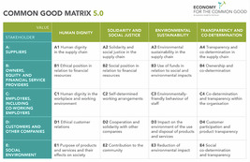
Figura 9 Matrice del bene comune (Blachfellner, et al., 2017)
Visualizza descrizione - Figura 9 Matrice del bene comune (Blachfellner, et al., 2017)
Visualizza descrizione alternativa - Figura 9 Matrice del bene comune (Blachfellner, et al., 2017)

Per utilizzare la matrice del bene comune, è necessario comprendere i quattro valori riportati nelle colonne della figura 9 e come questi corrispondono ai diversi gruppi di stakeholder nelle righe.
È possibile raccogliere dati e informazioni dalla propria azienda e valutare ciascun indicatore all'interno della matrice. È possibile classificare ciascun tema del bene su una scala (ad esempio da 1 a 7 o da 0 a 10), dove un punteggio più alto equivale a una performance migliore. È quindi possibile analizzare i risultati e identificare i punti di forza e di debolezza della propria organizzazione rispetto a ciascun tema per un miglioramento futuro.
Ad esempio, se si desidera misurare la sostenibilità ambientale, è necessario raccogliere informazioni sugli indicatori relativi al consumo di risorse e alla gestione dei rifiuti e misurare il consumo di energia, il consumo di acqua e la produzione di rifiuti. La pagina 69 del documento riportato nella sezione "Ulteriori letture" fornisce ulteriori informazioni sulla riduzione dell'impatto ambientale E3.

Ulteriori letture
Per ulteriori informazioni, visitare: Workbook, Compact balance sheet 5.0 (Blachfellner, et al., 2017)

4 Assemblare il canvas
Gli undici blocchi del modello di business sostenibile sono interconnessi. Insieme forniscono una visione completa di come un'azienda crea, fornisce e cattura valore. Ad esempio, i partner chiave possono fornire risorse aggiuntive necessarie per fornire valore, possono svolgere attività chiave che integrano le attività dell'organizzazione, possono migliorare la value proposition attraverso la collaborazione e la condivisione delle risorse, possono estendere o supportare i canali di distribuzione, il che può portare a ulteriori flussi di entrate o a una riduzione dei costi. I cambiamenti o le decisioni in un'area possono avere un impatto significativo su altre, pertanto è importante tenere presente una strategia olistica quando si progetta un modello di business.
Le quattro aree o blocchi del modello di business sostenibile si integrano tra loro:
- la value proposition e il profilo del cliente, che valuta in che misura ciò che l'organizzazione propone corrisponde a ciò che i clienti desiderano
- l'area dell'infrastruttura e l'area dei clienti del modello di business canvas, che valutano l'equilibrio tra le risorse e le attività sviluppate per creare valore e il modo in cui il valore viene fornito al cliente
- i due blocchi dell'area della redditività finanziaria: la struttura dei costi e i flussi di entrate, che dovrebbero essere bilanciati per garantire la sostenibilità finanziaria dell'azienda
- i due blocchi dell'area della sostenibilità per massimizzare i risultati positivi e minimizzare gli effetti negativi sia sulla società che sull'ambiente.
Insieme alla settimana 5, questa settimana vi ha mostrato come progettare un modello di business utilizzando il modello di business canvas sostenibile. Avete esaminato il caso d'uso 2 - Irrorazione con droni dal progetto ICAERUS come esempio. La figura 10 mostra un modello di business canvas integrato dell'irrorazione con droni. Come accennato in precedenza, tutti i blocchi del modello di business sono in qualche modo correlati tra loro.

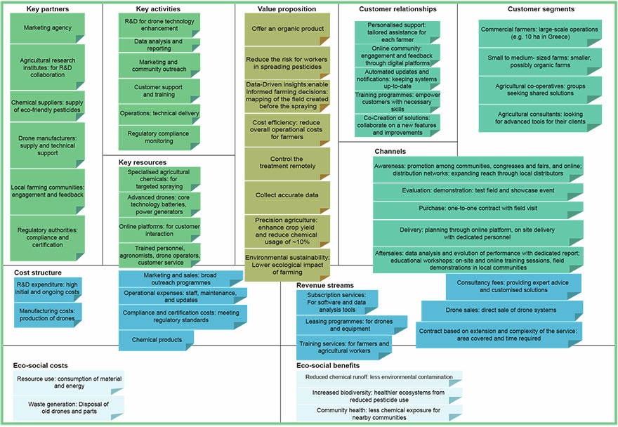
Figura 10 Un possibile modello di business canvas sostenibile per l'irrorazione con droni. È possibile scaricare una versione PDF più grande della Figura 10 qui.
Visualizza descrizione - Figura 10 Un possibile modello di business sostenibile per l'irrorazione con droni. È possibile...

Scarica qui il modello di modello di business sostenibile.

5 Quiz di questa settimana
Ora che hai completato la settimana 6, puoi fare un breve quiz per aiutarti a riflettere su ciò che hai imparato.
Quiz di esercitazione della settimana 6
Apri il quiz in una nuova scheda o finestra e torna qui quando hai finito.

6 Riepilogo della settimana 6
Questa settimana avete imparato a conoscere sette dei blocchi che compongono il modello di business sostenibile. Essi sono:
- risorse chiave, attività chiave, partner chiave (area infrastrutture)
- struttura dei costi e flussi di entrate (area della redditività finanziaria)
- costi eco-sociali e benefici eco-sociali (area eco-sociale).
Avete anche visto come ogni blocco possa essere correlato agli altri e influenzarli, nonché come ogni blocco si applichi al caso d'uso dell'irrorazione con droni.
Ora dovresti passare alla settimana 7.

Riferimenti
Anthymildis, M., Grigoriadis, K. and Polychronos, V. (2023) D3.1: Use Case Plan, Version A. ICAERUS Consortium, 2022
Barrionuevo, B. (2023) D3.5: Report on Socio-economic and Environmental Impact, Version A.
Blachfellner, M., Drosg-Plöckinger, A., Fieber, S., Hofielen, G., Knakrügge, L., Kofranek, M., Koloo, S., Loy, C., Rüther, C., Sennes, D., Sörgel, R. and Teriete, M. (2017) Economy for the Common Good Workbook Compact balance sheet 5.0. Available at: https://www.ecogood.org/wp-content/uploads/2020/04/ecg_compact_balance_sheet_workbook.pdf (Accessed: 22 May 2024).
CASE (2018) Sustainable Business Model Canvas. Available at: https://www.case-ka.eu/index.html%3Fp=2174.html (Accessed: 21 June 2024).
Grant, R. M. (2016) Contemporary Strategy Analysis, New York: John Wiley and Sons.
McAdam, J. (2013) The One-Hour Business Plan. 1st edn. Hoboken, New Jersey: Wiley
Osterwalder, A., Pigneur, Y. and Clark, T. (2010) Business Model Generation: A Handbook for Visionaries, Game Changers, and Challengers. Hoboken: Wiley.

Ringraziamenti
Questo corso gratuito è stato scritto da Giacomo Carli, Kristen Reid e Despoina Filiou. Questa settimana è stata scritta da Jie Deng e Giacomo Carli.
Lo sviluppo di questo corso è stato finanziato dal progetto ICAERUS.
Il progetto ICAERUS è stato finanziato dall'UE nell'ambito del programma Horizon Europe Grant Agreement 101060643 e dal Regno Unito nell'ambito del programma Innovate UK riferimento 10038181.
Ad eccezione dei materiali di terzi e salvo diversamente specificato, comprese le citazioni riportate nel corso e non riconosciute in questa sede (vedere i termini e le condizioni), questo contenuto è reso disponibile sotto licenza Creative Commons Attribution-NonCommercial-ShareAlike 4.0.
Il materiale citato di seguito è di proprietà esclusiva e utilizzato su licenza (non soggetto alla licenza Creative Commons). Si ringraziano le seguenti fonti per aver concesso il permesso di riprodurre il materiale in questo corso gratuito:
Immagine del corso: per gentile concessione della dott.ssa Katerina Kasimati
Badge del corso: © The Open University
Figure
Figura 3: Esempio dei componenti tecnologici utilizzati nel caso d'uso 2 (Anthymildis et al., 2023) Per gentile concessione: Dr Katerina Kasimati
Figura 4: Foto di un drone durante l'irrorazione Per gentile concessione della dott.ssa Katerina Kasimati
Figura 7: Rappresentazione grafica dei flussi in entrata e in uscita dal sistema (Barrionuevo, 2023) Adattato da Barrionuevo, B. (2023) D3.5: Relazione sull'impatto socioeconomico e ambientale, versione A.
Figura 8: Obiettivi di sviluppo sostenibile delle Nazioni Unite https://sdgs.un.org/goals
Figura 9: Matrice del bene comune Editore: Matrix Development Team, aprile 2017. Autori: Manfred Blachfellner, Angela Drosg-Plöckinger, Susanna Fieber, Gerd Hofielen, Lutz Knakrügge, Manfred Kofranek, Sigrid Koloo, Christian Loy, Christian Rüther, Dominik Sennes, Regina Sörgel, Moritz Teriete.Redattori: Angela Drosg-Plöckinger, Manfred Kofranek, Sigrid Kolohttps://creativecommons.org/licenses/by/4.0/deed.en
Video
Video 1: Incontra l'esperto ICAERUS sulla valutazione del ciclo di vita: ©The Open University (2024)
Video 2: Suggerimenti sulla valutazione del ciclo di vita 1-4. ©The Open University (2024)
È stato fatto ogni sforzo per contattare i titolari dei diritti d'autore. Se qualcuno è stato inavvertitamente trascurato, gli editori saranno lieti di prendere le misure necessarie alla prima occasione.
Da non perdere
Se la lettura di questo testo vi ha stimolato ad approfondire l'argomento, potreste essere interessati a unirvi ai milioni di persone che scoprono le nostre risorse didattiche gratuite e le nostre qualifiche visitando il sito The Open University – www.open.edu/openlearn/free-courses.

Settimana 7: Ecosistemi e reti

Introduzione
Benvenuti alla settimana 7 del corso "Sviluppare idee di business per le tecnologie dei droni". Questa settimana si concentra sul business, l'innovazione e gli ecosistemi imprenditoriali. Tali ecosistemi sono integrati in una vasta gamma di reti che a loro volta si formano attraverso una complessa rete di collaborazioni sia informali che formali.
Questa settimana si concentra sugli esempi tratti dal caso d'uso 3 dell'ICAERUS sull'uso dei droni per la gestione del bestiame in Francia e mappa le reti che hanno dato vita a questo ecosistema in fase iniziale. Esplorerai diversi tipi di ecosistemi di questo tipo e creerai collegamenti con l'innovazione e l'imprenditorialità nel campo dei droni. Infine, approfondirai la comprensione del ruolo delle reti per il business e l'imprenditorialità e svilupperai competenze rilevanti. La figura 1 mostra il ciclo di apprendimento della settimana 7.

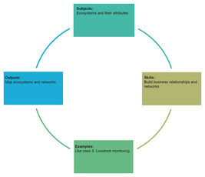
Figura 1 Ciclo di apprendimento della Settimana 7
Visualizza descrizione - Figura 1 Ciclo di apprendimento della settimana 7
Visualizza descrizione alternativa - Figura 1 Ciclo di apprendimento della settimana 7

Entro la fine della Settimana 7, dovresti essere in grado di:
- comprendere il significato degli ecosistemi per il business, l'innovazione e l'imprenditorialità e come identificarli nella pratica
- approfondire il significato degli ecosistemi imprenditoriali nel contesto dell'ICAERUS e il caso del monitoraggio del bestiame in Francia
- comprendere il ruolo delle reti nel business e nell'imprenditorialità
- sviluppare competenze di networking per l'imprenditorialità.

1 Ecosistemi nel business e nella gestione
Il termine ecosistema è spesso associato alla natura. La parola stessa deriva da ecologia e sistema: eco-sistema. In natura, un ecosistema è un insieme di esseri viventi e dell'ambiente in cui vivono. Le dimensioni e i confini di un ecosistema, gli elementi da studiare e le interazioni da indagare sono tutti determinati da ciò che vogliamo sapere. Quindi un ecosistema può essere grande (una foresta pluviale) o piccolo (uno stagno). Gli ecosistemi di grandi dimensioni possono spesso essere suddivisi in una serie di ecosistemi più piccoli. L'importante è che gli ecosistemi sono prodotti da organismi viventi che interagiscono tra loro e con l'ambiente fisico (OpenLearn, 2019). In altre parole, gli ecosistemi sono sistemi che contengono al loro interno altri sistemi, che a loro volta possono essere incorporati o sovrapposti ad altri sistemi.

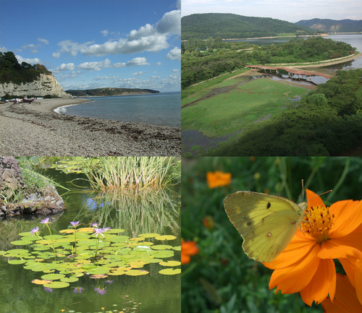
Figura 2 Quattro diversi habitat che possono essere singoli ecosistemi o gruppi di ecosistemi. Possono costituire diversi modi di intendere gli ecosistemi
Visualizza descrizione - Figura 2 Quattro diversi habitat che possono essere ecosistemi individuali o gruppi di ...
Visualizza descrizione alternativa - Figura 2 Quattro diversi habitat che possono essere singoli ecosistemi o gruppi di ...

Il concetto di ecosistema ha migliorato la nostra comprensione dei fenomeni nelle scienze sociali e nella gestione aziendale. Dopo tutto, "nessuna azienda è un'isola" e le interazioni commerciali sono molto importanti! Anche gli imprenditori con idee commerciali innovative e rivoluzionarie si affidano ad altre aziende e individui per portare le loro idee sul mercato. Comprendere le relazioni commerciali e le interconnessioni è molto importante per imprenditori, manager, titolari di aziende e responsabili politici.

1.1 Interazioni commerciali ed ecosistemi
È normale che un'azienda interagisca con altre aziende, organizzazioni e i propri utenti finali. Ma come si possono identificare gli ecosistemi nel mondo degli affari e della gestione aziendale? Questo può essere difficile a causa della complessità degli ecosistemi; quindi, per cominciare, esaminiamo una definizione generale di ecosistemi nel mondo degli affari:

"Nel campo della gestione e dell'economia, il termine [ecosistemi] è ora ampiamente utilizzato per indicare una rete di attori economici autonomi che interagiscono per creare valore, compreso un surplus complementare, che viene distribuito tra gli attori".
(Baldwin et al, 2024, p. 1)

Gli attori di un ecosistema sono indipendenti e possono includere qualsiasi tipo di organizzazione o anche singoli individui. Allo stesso tempo, gli attori di un ecosistema si completano a vicenda e questo è il fondamento per la creazione di un valore aggregato che è superiore alla somma delle sue parti. In altre parole, l'azione congiunta e le interdipendenze tra tali attori creano un valore aggiunto congiunto. Le interazioni tra gli attori si basano su vari accordi bilaterali e multilaterali, quali contratti, relazioni di scambio, negoziazioni e standard.
Un altro principio di un ecosistema è che i suoi prodotti e processi sono parti di un'architettura più ampia. Spesso, nella pratica, si tratta dell'architettura tecnica di un prodotto. Si pensi, ad esempio, alla produzione degli aerei Boeing, con parti diverse (motore, ali) prodotte da attori diversi (Rolls-Royce e Mitsubishi) situati in paesi diversi. Attraverso processi complessi, queste parti vengono assemblate nell'architettura del prodotto finale, ovvero l'aereo stesso.
Questo è solo un esempio introduttivo, e le sezioni che seguono offrono esempi tratti da altri prodotti della vita quotidiana (vedi Sezione 6). In questa settimana discuterete anche esempi di ecosistemi di droni come quello rappresentato nella Figura 7 nella Sezione 6.

2 Ecosistemi: utilizzo dei droni per la gestione del bestiame
Garantire la sostenibilità ambientale ed economica delle zone rurali è una sfida molto impegnativa. Sono coinvolti un numero elevato di parametri e attori; la sostenibilità richiede un'azione congiunta e coordinata. Adottare la prospettiva dell'ecosistema aiuta a comprendere come le nuove soluzioni basate sulla tecnologia, come l'uso dei droni, possano essere applicate per offrire soluzioni sostenibili in contesti specifici.
Prima di esaminare in dettaglio come le azioni concertate degli attori nelle aree rurali possano promuovere la sostenibilità, esplorerete alcune delle sfide che devono affrontare gli allevatori di ruminanti.

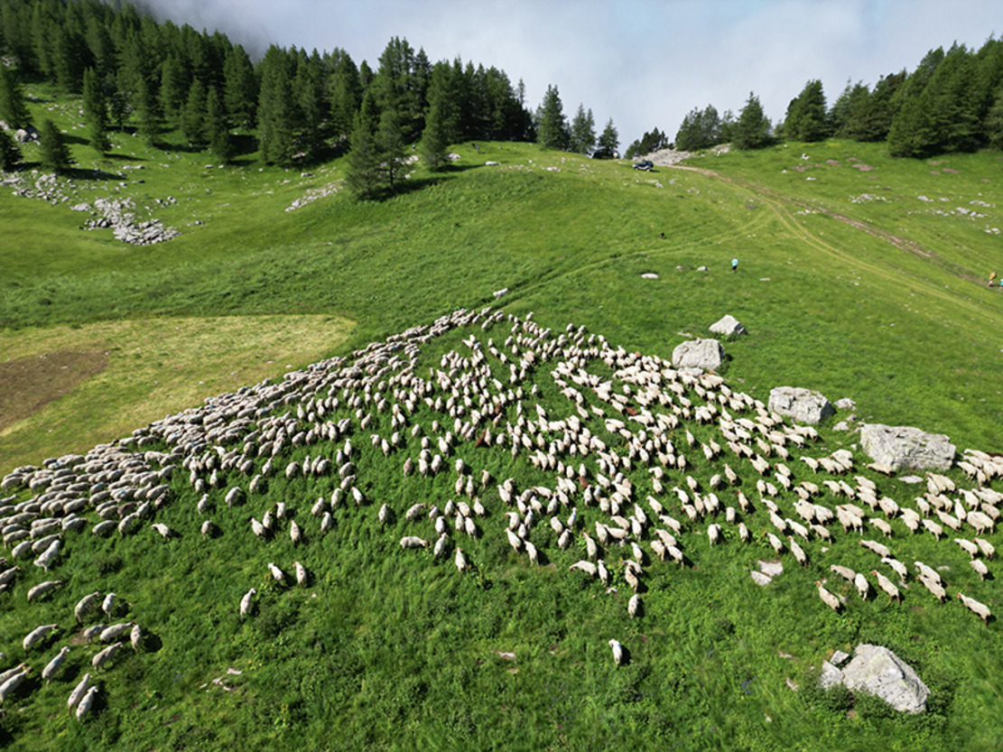
Figura 3 Pascoli estivi dell'azienda agricola pilota ovina (Ferme de Carmejane), Alpi dell'Alta Provenza, Francia
Visualizza descrizione - Figura 3 Pascoli estivi dell'allevamento pilota di pecore (Ferme de Carmejane), Alpi dell'Alta Provenza...

Attività 1
Concedere circa 5 minuti.

L'allevamento dei ruminanti è fondamentale per l'economia delle zone rurali isolate, spesso caratterizzate da terreni difficili. Sulla base della tua esperienza e conoscenza dell'allevamento dei ruminanti, rifletti sulle seguenti affermazioni e seleziona se ritieni che siano vere o false.

Oggi gli allevatori di ruminanti utilizzano un'ampia gamma di tecnologie a supporto dei loro processi di produzione zootecnica.

Vero
Falso
Visualizza risposta - Parte

Gli approcci contemporanei all'allevamento del bestiame hanno reso questa professione facile.

Vero
Falso
Visualizza risposta - Parte

Grazie alla sua vicinanza alla natura, la vita nelle zone rurali favorisce il benessere.

Vero
Falso
Visualizza risposta - Parte

Una delle sfide più grandi dell'allevamento dei ruminanti è l'elevato dispendio di tempo richiesto dal monitoraggio del bestiame, dalla gestione dei pascoli e dall'apprendimento di tutte le tecnologie correlate. Tutto ciò rende l'allevamento dei ruminanti una professione molto laboriosa e dispendiosa in termini di tempo. Ricorrere alla manodopera stagionale per alleviare la pressione derivante da tali esigenze non è sempre un'opzione facilmente disponibile per gli agricoltori. L'impatto combinato di questi fattori fa sì che gli allevatori di ruminanti non godano di un buon equilibrio tra vita lavorativa e vita privata. Le pressioni derivanti dal lavoro possono influire sul benessere degli agricoltori e rendere la professione meno attraente per le generazioni future.

3 Utilizzo di droni per la gestione sostenibile del bestiame nelle zone rurali della Francia
Il sostegno agli allevatori di ruminanti è un'area altamente prioritaria per i responsabili politici, perché in ultima analisi può garantire la sostenibilità economica e ambientale delle zone rurali. Gli organismi di ricerca specializzati nell'allevamento di ruminanti dispongono di finanziamenti per avviare progetti di ricerca pilota su interventi che possono migliorare l'efficienza in termini di tempo, la qualità della vita e, di conseguenza, l'attrattiva di questa professione per le generazioni future.
IDELE (Institut De L'Elevage) è un'organizzazione di ricerca senza scopo di lucro con competenze nel monitoraggio e nell'allevamento del bestiame. IDELE sta attualmente sperimentando l'uso dei droni nella Francia rurale nell'ambito del progetto ICAERUS. La ricerca pilota coinvolge due aziende agricole esemplari e l'uso di droni per monitorare il bestiame sui pascoli nei comuni di Jalogny (azienda agricola Ferm'Inov) e Le Chaffaut-Saint-Jurson (azienda agricola Carmejane).

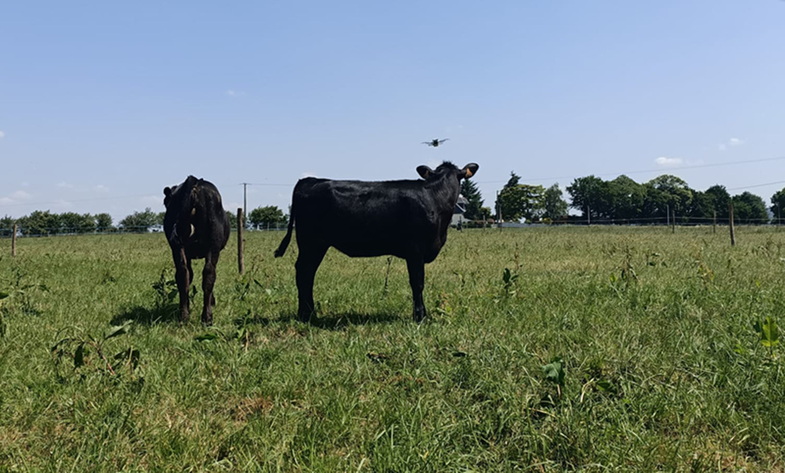
Figura 4 Droni utilizzati nel monitoraggio del bestiame, struttura di ricerca IDELE: azienda agricola CIRBEEF, Bretagna, Francia
Visualizza descrizione - Figura 4 Droni utilizzati nel monitoraggio del bestiame, struttura di ricerca IDELE: azienda agricola CIRBEEF, ...

L'uso dei droni a giorni alterni alleggerisce il carico di lavoro degli agricoltori, garantendo al contempo una supervisione continua del bestiame. I risultati preliminari indicano che gli agricoltori hanno risparmiato il 30% del loro tempo utilizzando i droni. Si noti che il risparmio di tempo dipende dal tipo di azienda agricola e dai metodi di lavoro utilizzati. Nel tempo, l'uso dei droni può consentire agli agricoltori di accedere a un'ampia gamma di dati sulla fisiologia degli animali. Un'analisi sofisticata di tali dati può consentire agli agricoltori di diagnosticare meglio la salute degli animali, le loro esigenze nutrizionali e di gravidanza. Tali analisi offriranno un supporto affidabile e un sollievo da alcune pressioni lavorative, migliorando al contempo il benessere degli animali.
La ricerca dell'IDELE sta attualmente esplorando l'interazione tra droni e animali e, addestrando gli animali ad abituarsi al rumore dei droni, riduce al minimo qualsiasi potenziale impatto negativo sul loro benessere.
L'uso dei droni sta aumentando al di fuori di questa iniziativa pilota. In Francia, attualmente l'8% degli allevatori di ruminanti utilizza già i droni e un altro 20% sta valutando la possibilità di adottarli (IDELE, 2023). È necessaria una formazione e una certificazione formale per garantire la conformità e ridurre al minimo i rischi legati all'interferenza con gli animali e alle preoccupazioni dei civili vicini. L'accesso ai droni deve essere reso disponibile a tutti gli agricoltori, poiché i costi attuali possono renderlo un investimento costoso e rischioso.

4 Ecosistemi basati sui droni per una gestione sostenibile del bestiame nelle zone rurali della Francia
Esiste un'ampia gamma di attori, quali responsabili politici, autorità di regolamentazione, agricoltori, produttori di droni, tutti interessati a esplorare e sostenere l'adozione dei droni per la gestione del bestiame.
La figura 5 qui sotto mappa le interazioni e le interdipendenze di tutti gli attori che hanno un interesse diretto e indiretto (simile agli "stakeholder" della settimana 1) in questo settore e che sono collegati alla ricerca pilota dell'IDELE.

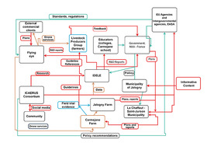
Figura 5 Ecosistema basato sui droni per la gestione del bestiame nelle zone rurali della Francia, come rilevato nel 2023 (Bojkova et al., 2023)
Visualizza descrizione - Figura 5 Ecosistema basato sui droni per la gestione del bestiame nelle zone rurali della Francia, come rilevato ...
Visualizza descrizione alternativa - Figura 5 Ecosistema basato sui droni per la gestione del bestiame nelle zone rurali della Francia, come immortalato ...

Nota sul grafico: i riquadri rossi indicano nuove conoscenze generate dalla ricerca/esplorazione (ad esempio relazioni, linee guida, dati); il verde indica raccomandazioni/implicazioni politiche; il verde indica flussi di informazioni/risorse legati agli aspetti tecnici dei droni. NAA: Autorità aeronautica nazionale, un'organizzazione governativa francese; EASA: agenzie europee e agenzie intergovernative nella regolamentazione dei droni.
La figura 5 fornisce un esempio di ecosistema basato sui droni per la gestione del bestiame in questa specifica area della Francia. Si noti che gli attori rappresentati nel grafico sono collegati attraverso vari meccanismi e relazioni complesse e dipendono l'uno dall'altro per ottenere conoscenze specialistiche e comprensione delle normative sull'uso dei droni, nonché risultati di ricerche basate su prove concrete sui vantaggi dell'uso dei droni per la gestione del bestiame. (La nota sulla figura 5 fornisce dettagli su come ogni tipo di interazione è rappresentato nel grafico utilizzando i colori).
Il testo che segue spiega in dettaglio come i diversi attori dipendono l'uno dall'altro per ottenere qualcosa di prezioso. I collegamenti tra i diversi attori nella figura 5 sono rappresentati da frecce direzionali. Queste frecce direzionali rappresentano i flussi di diversi tipi di "valore" (ad esempio, informazioni su aspetti tecnici, risultati di ricerca) che vengono scambiati, condivisi o creati congiuntamente dagli attori di questo ecosistema. Ad esempio, l'IDELE ottiene prove sull'uso dei droni dalla ricerca pilota condotta durante le prove sul campo nella fattoria di Jalogny (freccia arancione). L'IDELE utilizza queste prove, insieme alla sua esperienza, per generare rapporti di ricerca basati su dati concreti che documentano i costi/benefici dell'uso dei droni. Questi rapporti possono a loro volta essere indirizzati sia al
- il governo francese per informare la nuova politica sull'uso dei droni nelle zone rurali
- Flying Eye, uno dei principali produttori e distributori di droni in Francia, per supportarlo nella ricerca sulla produzione di droni appositamente progettati per questo mercato della gestione del bestiame.

5 Attributi dell'ecosistema: conoscenza
La figura 5 nella sezione 4 riflette la complessità degli ecosistemi. Come in natura, gli ecosistemi nell'economia e nel mondo degli affari possono essere sistemi formati da vari sottosistemi. È utile identificare sottosistemi specifici, sulla base di alcune caratteristiche principali. Come dimostra il caso dell'ecosistema basato sui droni per la gestione del bestiame nelle zone rurali della Francia, esistono collegamenti e interconnessioni tra questi sottosistemi. Un attore può far parte di più di un sottosistema di questo tipo.
Ad esempio, gli ecosistemi il cui attributo principale è la creazione di nuove conoscenze, noti anche come ecosistemi della conoscenza, sono formati per generare nuove conoscenze o una nuova comprensione su aree tematiche specifiche.

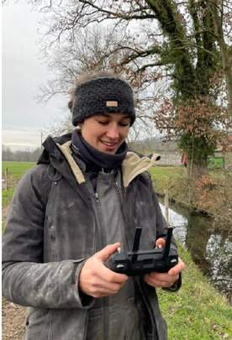
Figura 6 Victorine Perrin-Peyer, lavoratrice agricola e tecnico zootecnico dell'IDELE presso Ferm Innov, un'azienda agricola pilota specializzata nell'allevamento di bovini da carne. Victorine gestisce anche la propria azienda agricola.
Visualizza descrizione - Figura 6 Victorine Perrin-Peyer, operaia agricola e tecnico zootecnico dell'IDELE presso Ferm ...

Gli attori tipici che interagiscono in tali ecosistemi sono le università, i centri di ricerca, le agenzie governative e potenzialmente le aziende. Gli ecosistemi della conoscenza creano valore non solo generando nuove conoscenze, ma anche attraverso la loro diffusione. Ciò significa che il valore aggregato/congiunto degli ecosistemi della conoscenza potrebbe non essere direttamente sfruttabile dal punto di vista commerciale. Tuttavia, può andare a beneficio di tutti gli attori dell'ecosistema, o anche di attori al di fuori di questo specifico ecosistema geografico. Come vedrete più avanti, gli eventi dimostrativi sui droni diffondono la conoscenza sull'uso dei droni con ampi benefici sia per i partecipanti che per le loro comunità.

Attività 2
Prevedere circa 10 minuti.

Tornate alla figura 5 ed esaminate attentamente i diversi attori dell'ecosistema basato sui droni per la gestione del bestiame nelle zone rurali della Francia. Riuscite a identificare gli attori che tipicamente compongono un ecosistema della conoscenza?

Fornisci la tua risposta...
Visualizza la discussione - Attività 2

Gli ecosistemi della conoscenza possono svolgere un ruolo importante nell'adozione delle tecnologie dei droni in agricoltura. I droni sono una nuova tecnologia ed è necessaria una ricerca basata su dati concreti per comprenderne i vantaggi, i limiti e come questi ultimi possano essere superati. Rivedi la Settimana 1 per comprendere l'importanza di generare nuove conoscenze al fine di ridurre l'incertezza relativa all'adozione di nuove tecnologie.

6 Attributi dell'ecosistema: innovazione
L'innovazione è un attributo fondamentale di molti ecosistemi. Pensa ad alcuni dei prodotti che utilizzi quotidianamente. L'iPhone è un esempio di ecosistema innovativo. Il prodotto stesso è una combinazione tecnica (o architettura) di diversi componenti complementari. Apple è l'azienda coordinatrice e collabora con una vasta gamma di fornitori di componenti e sviluppatori di software (che creano le varie applicazioni) per fornire prodotti innovativi di valore unico agli utenti finali.
Gli ecosistemi di innovazione possono avere un coordinatore centrale (un'azienda o un hub); in questo caso possono anche essere noti come ecosistemi di piattaforma, come nell'esempio di Apple sopra riportato. Gli ecosistemi di innovazione possono anche non essere basati su piattaforme. In quest'ultimo caso, le azioni dei diversi attori dell'ecosistema sono coordinate da vari tipi di relazioni e accordi bilaterali e multilaterali e non da una singola azienda. Le sezioni successive di questa settimana discutono l'importanza di tali relazioni e come possono essere gestite nel contesto delle reti.
La figura seguente mostra come questi concetti possano essere applicati ai droni.

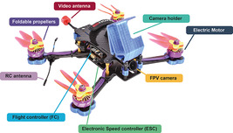
Figura 7 Un drone e i suoi componenti
Visualizza descrizione - Figura 7 Un drone e i suoi componenti

La figura 7 sopra mostra i diversi componenti di un drone, come batterie, telecamere e motori. A seconda dell'uso specifico del drone, possono esserci altri tipi di componenti, come telecamere multispettrali o termiche. Inoltre, come discusso nella Settimana 1, il corpo principale del drone può assumere diverse forme, come ala fissa, multirotore o elicottero. Ci sono altre parti nell'architettura di un drone che non sono riportate nella Figura 7, come il software utilizzato per acquisire e analizzare i dati raccolti (vedi Bojkova et al., 2023). Infine, i droni possono essere pilotati con controller portatili e anche queste periferiche possono essere considerate parte dell'ecosistema dell'innovazione dei droni.
Le innovazioni possono provenire da diverse parti di questo ecosistema. A loro volta, le innovazioni su ciascuna parte possono essere guidate da un'azienda o da un tipo di organizzazione diversa. Attualmente gli ecosistemi dei droni sono dominati da un piccolo numero di grandi organizzazioni aziendali che producono sia il telaio principale che la maggior parte dei componenti (vedi Doornbos et al., 2024).

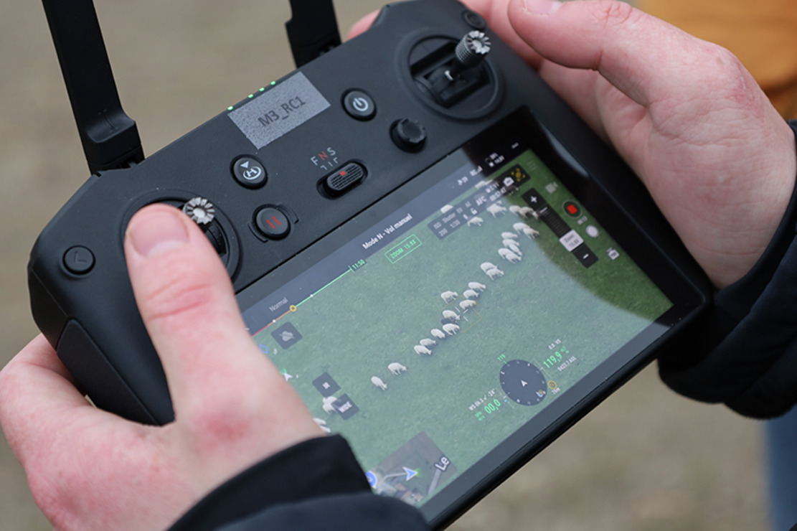
Figura 8 Un controller portatile per droni con schermo ad alta risoluzione, che consente di ispezionare da vicino i singoli animali a distanza. Con un tale livello di dettaglio, i droni meritano il loro soprannome: "un occhio nel cielo". Foto scattata durante un evento dimostrativo sui droni condotto da Adrien Lebreton, presso l'azienda agricola CIIRPO, centro di ricerca ovina dell'IDELE, Massiccio Centrale, Francia
Visualizza descrizione - Figura 8 Un controller portatile per droni con schermo ad alta risoluzione, che consente di osservare da vicino...

Modificare i droni per soddisfare meglio le esigenze di usi specifici può creare ampie opportunità di innovazione. Comprendere le esigenze specifiche degli utenti è fondamentale. Ad esempio, la maggior parte degli allevatori di ruminanti utilizza attualmente droni "generici" che potrebbero non soddisfare completamente le loro esigenze. Gli utenti svolgono un ruolo cruciale nell'innovazione e devono essere riconosciuti come attori chiave negli ecosistemi. La ricerca dell'IDELE mira a comprendere le esigenze degli utenti. Flying Eye di Figura 5, il principale produttore e distributore di droni in Francia, può attingere a tali esigenze degli utenti e utilizzarle come base per sviluppare una nuova gamma di droni in grado di soddisfare le esigenze dell'allevamento di ruminanti. Inoltre, c'è ampio spazio per lo sviluppo di software avanzati che consentano di identificare più chiaramente i singoli animali in un gregge. Questi possono supportare ulteriori innovazioni nell'analisi sofisticata che può essere utilizzata per ottenere informazioni sulla salute e l'alimentazione degli animali, migliorando il loro benessere e rendendo l'allevamento più efficiente.

7 Attributi dell'ecosistema: imprenditoriale
Gli ecosistemi possono essere avviati dai responsabili politici con l'obiettivo di promuovere l'economia e il benessere di determinate aree geografiche. Questi ecosistemi sono anche denominati ecosistemi imprenditoriali.
Esistono varie definizioni di ecosistemi imprenditoriali. Sulla base delle recenti interpretazioni del concetto, gli ecosistemi imprenditoriali possono essere considerati come:

... una comunità di agenti diversi e interdipendenti che operano a livelli multipli e interconnessi e le cui complesse interazioni all'interno di un ambiente favorevole all'imprenditorialità supportano processi autosufficienti e adattabili di creazione e crescita di imprese.
(Candeias e Sarkar, 2024, p. 78)

Gli ecosistemi imprenditoriali possono promuovere l'imprenditorialità attraverso la fornitura di infrastrutture (ad esempio cluster, incubatori). L'attività imprenditoriale può anche essere sostenuta incoraggiando, promuovendo e rafforzando la formazione di reti tra imprenditori e altri attori. Questi attori possono essere altre imprese, come i fornitori, o organizzazioni del settore pubblico che forniscono consulenza su questioni quali le normative. Inoltre, le reti con finanziatori, business angel e consulenti, nonché altre istituzioni che offrono servizi di supporto, conoscenze specialistiche e manodopera qualificata possono sostenere e promuovere l'attività imprenditoriale.
Va notato che gli ecosistemi basati sull'uso dei droni nell'agricoltura e nelle zone rurali sono incentrati principalmente sul miglioramento dell'efficienza e della sostenibilità delle attività agricole esistenti e sulla creazione di nuove attività secondarie. L'ecosistema basato sui droni dell'ICAERUS Use Case 3 (Figura 5, Sezione 4) è stato creato grazie a finanziamenti pubblici (sia a livello nazionale francese che europeo) all'IDELE per condurre una ricerca pilota sui vantaggi dei droni nella gestione del bestiame. L'obiettivo principale è quello di aiutare gli agricoltori esistenti ad adottare questa tecnologia.
Altri attori di questo ecosistema svolgono un ruolo importante nella promozione dell'uso dei droni e delle relative attività imprenditoriali. Ad esempio, gli attori normativi sono fondamentali per comunicare e definire un quadro normativo favorevole all'uso dei droni per le imprese (questi attori sono rappresentati dall'Autorità aeronautica nazionale (NAA) e dall'Agenzia europea per la sicurezza aerea (EASA) nella Figura 5). Anche le autorità pubbliche, come i comuni di Jalogny e La Chaffault-Saint-Jurson nella Figura 5, sono importanti perché possono garantire che eventuali preoccupazioni del pubblico (ad esempio la privacy) siano placate (vedi Filiou et al., 2024).
Le interazioni tra questi attori dell'ecosistema possono creare opportunità in grado di attrarre nuovi imprenditori, come le imprese, per offrire servizi relativi ai droni o per produrre droni appositamente progettati in grado di soddisfare meglio le esigenze delle attività agricole. Alcune di queste opportunità potrebbero essere colte dagli agricoltori esistenti come fonte complementare al loro reddito.
Un passo importante per sostenere l'adozione delle tecnologie dei droni sul campo è l'organizzazione di eventi dimostrativi. L'IDELE organizza spesso eventi "open farm" per dimostrare le nuove tecnologie e creare opportunità di networking tra i vari attori interessati alla gestione del bestiame. La figura 9 qui sotto è stata scattata durante un evento dimostrativo in cui le parti interessate hanno potuto sperimentare e conoscere meglio la tecnologia.

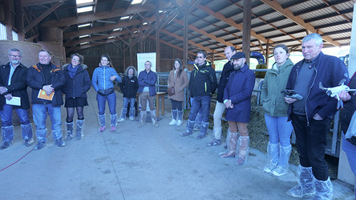
Figura 9 Un evento dimostrativo sui droni organizzato da IDELE durante un evento "open farm" che ha riunito agricoltori locali e parti interessate del settore zootecnico della regione intorno a Ferm Inov (un'azienda agricola pilota IDELE per bovini da carne), Saône et Loire, Francia
Visualizza descrizione - Figura 9 Un evento dimostrativo sui droni organizzato da IDELE durante un evento "open farm" che ha riunito ...

Nel video qui sotto è possibile vedere Adrien Lebreton, esperto di allevamento di precisione dell'IDELE, che spiega come vengono organizzati gli eventi "open farm" e quali sono i vari soggetti interessati che vi partecipano. Attraverso tali interazioni, i soggetti interessati imparano a conoscere le reciproche esigenze e preferenze. Queste opportunità di networking sono importanti per l'ulteriore sviluppo delle applicazioni dei droni in agricoltura.

Il contenuto video non è disponibile in questo formato.
Video 1
Visualizza trascrizione - Video 1

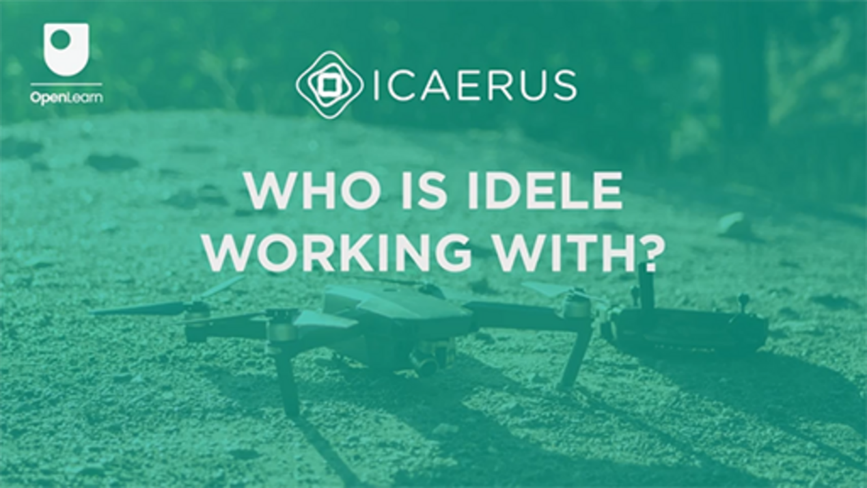

La discussione sopra riportata evidenzia come gli ecosistemi si basino su interazioni e reti complesse tra vari attori. L'attività imprenditoriale può essere sostenuta incoraggiando e rafforzando le reti tra imprenditori e altri attori. La sezione seguente approfondisce il ruolo delle reti nell'imprenditorialità.

8 Ecosistemi integrati nelle reti: dimensione relazionale della rete
Le reti aziendali si basano su una rete di relazioni tra due o più attori. Queste relazioni possono essere informali e personali. Ad esempio, gli imprenditori si affidano alla loro famiglia e ai loro amici, alle reti di contatti personali e alle loro reti sociali estese per ottenere l'accesso alle risorse, come il capitale e il talento, necessarie per avviare la loro attività.


Figura 10 Le reti aziendali sono integrate in una rete di interazioni personali
Visualizza descrizione - Figura 10 Le reti aziendali sono integrate in una rete di interazioni personali

Spesso le relazioni commerciali e gli accordi di cooperazione formali, come i contratti tra fornitori e acquirenti, si basano su una miriade di reti personali e sociali. Questo perché conoscere il proprio partner aiuta a costruire un rapporto basato sulla fiducia. La fiducia è importante perché crea la certezza che i partner si impegneranno a rispettare il contratto o l'accordo di scambio. La fiducia è un importante lubrificante per lo scambio di conoscenze e la condivisione di informazioni e risorse preziose negli accordi di cooperazione.

Attività 3
Prevedere circa 20 minuti.

Torna alla Settimana 1 e rivedi la tua idea imprenditoriale. Nelle Settimane 4-6 ti è stato presentato il modello di business canvas come strumento per ottenere una panoramica della tua nuova idea imprenditoriale e di tutti gli elementi necessari per svilupparla. Utilizza lo spazio sottostante per riflettere su come le tue reti personali e sociali possono aiutarti ad accedere alle risorse necessarie per sviluppare la tua attività.

Fornisci la tua risposta...

Oltre alla fiducia, affinché gli accordi di cooperazione funzionino, i partner devono soddisfare gli obiettivi reciproci e offrirsi a vicenda qualcosa di desiderabile e di valore. Di solito ciò si basa sul fatto che i partner apportano all'accordo risorse complementari o supplementari.
La complementarità tra due (o più) partner è un principio dell'ecosistema. Significa che due (o più) partner mettono insieme i pezzi di un puzzle, come nel caso dell'ecosistema dei droni della Figura 7 o dell'ecosistema dell'iPhone. Esistono complementarità tra i prodotti dei droni e il software, con quest'ultimo basato su algoritmi specializzati addestrati e sviluppati per analizzare dati specifici (ad esempio, immagini del bestiame generate dal monitoraggio dei droni). Le complementarità suggeriscono che i partner diventano interdipendenti, il che significa che il successo di un partner dipende da quello degli altri in una relazione. Ciò può costituire la base per garantire l'impegno dei partner nella promozione degli obiettivi della loro relazione.
Anche gli attori coinvolti in accordi diadici o multilaterali possono trarre vantaggio dalla cooperazione quando mettono in comune risorse supplementari. In alcuni casi, i partner possono unire le forze per condividere rischi e costi. Ciò a sua volta può aumentare la varietà di opzioni alternative per gli utenti finali. Si pensi, ad esempio, al settore del trasporto aereo e alle alleanze formate per risparmiare sui costi dei servizi a terra e creare una condivisione delle rotte hub-and-spoke per servire i mercati transatlantici.
Allo stesso modo, le cooperative di produttori agricoli possono essere costituite su una base simile, con l'intento di condividere risorse, come i macchinari, e di espandere il loro mercato. Le cooperative di produttori sono state tradizionalmente utilizzate in paesi come la Grecia perché possono migliorare il potere negoziale degli agricoltori. Le aziende agricole sono solitamente di piccole dimensioni e producono prodotti relativamente standardizzati, abbastanza simili e altamente sostituibili tra loro, quindi mettere in comune i loro prodotti migliora il loro potere negoziale nei confronti dei commercianti all'ingrosso. Gli agricoltori possono organizzare collettivamente attività che aggiungono valore ai loro principali prodotti agricoli o assumere la vendita diretta (ad esempio, le cooperative di produttori di olive possono organizzare la trasformazione e la vendita diretta di olive da tavola, produrre olive snocciolate e tapenade di olive).

9 Ecosistemi integrati nelle reti: dimensione strutturale delle reti
Le reti hanno una dimensione strutturale che è importante quando si considera quale partner scegliere per formare nuove collaborazioni. La dimensione strutturale delle reti suggerisce che non è importante solo a chi sei direttamente collegato, ma anche, a sua volta, le connessioni dei tuoi partner sono indirettamente importanti per te. Inoltre, data l'importanza delle connessioni indirette, gli attori che ottengono una posizione centrale in una rete, grazie al loro gran numero di connessioni dirette, aumentano di importanza. Diventano nodi centrali e canali di gran parte delle informazioni e delle conoscenze della rete.


Figura 11 Visualizzazione di una rete e della sua dimensione strutturale
Visualizza descrizione - Figura 11 Visualizzazione di una rete e della sua dimensione strutturale

In alternativa, un attore potrebbe acquisire importanza in una rete perché è l'unico collegato ad attori distanti e altrimenti scollegati. Pertanto, tali attori possono diventare importanti per portare alla rete informazioni così distanti e varie. Se sei un nuovo attore in una rete e desideri accedere al massimo delle conoscenze e delle informazioni possibili con il minor numero di relazioni diadiche, potrebbe valere la pena considerare di collegarti a tali attori.
L'animazione qui sotto mostra una mappa di rete semplificata, basata su un esempio reale, e mette in evidenza l'importanza delle connessioni sia dirette che indirette. Puoi esplorare la rete di contatti personali di Flora, fondatrice di un'impresa sociale che opera nei settori della sanità e dell'assistenza sociale, passando con il mouse sulle caratteristiche evidenziate e cliccando su qualsiasi link o nodo (altro nome per gli attori della rete) che diventa rosso. Dedica qualche minuto all'esplorazione dell'animazione, poiché ti aiuterà a familiarizzare con alcuni concetti chiave legati alle reti.

I contenuti interattivi non sono disponibili in questo formato.
Animazione 1 Flora, fondatrice di un'impresa sociale nel settore sanitario e dell'assistenza sociale, e la sua rete di contatti personali

Attività 4
Prevedere circa 20 minuti.

Dopo aver considerato gli elementi strutturali delle reti e l'esempio della rete di Flora mostrato nell'animazione 1, riesci a pensare ad altre possibili connessioni indirette che potrebbero aiutarti a sviluppare la tua idea imprenditoriale e il tuo modello di business canvas?

Fornisci la tua risposta...

Nella settimana 2 hai creato un profilo professionale su LinkedIn e ti sei collegato al profilo del progetto ICAERUS. Potresti anche esserti collegato ai leader dei casi d'uso ICAERUS e alle nuove imprese finanziate da ICAERUS. Questi attori fanno parte della tua rete sociale. Qualcuno di loro può aiutarti ad accedere alle risorse necessarie per sviluppare la tua idea imprenditoriale? Potresti iniziare a contattare i tuoi collegamenti diretti e indiretti e discutere con loro la tua idea imprenditoriale.

Fornisci la tua risposta...

10 Reti: caratteristiche strutturali e vantaggi
Le reti possono essere molto diverse tra loro in base ad alcune caratteristiche fondamentali che possono essere importanti per l'innovazione e l'imprenditorialità. Tali caratteristiche delle reti si basano sulle dimensioni strutturali discusse nella sezione precedente. Analizzando statisticamente le dimensioni strutturali delle reti è possibile ottenere una serie di indicatori di rete. Nello specifico, questi indicatori vengono stimati utilizzando calcoli sofisticati che utilizzano informazioni sul numero di attori della rete e sul numero e la frequenza dei loro contatti.
Questi indicatori possono essere utilizzati per identificare quali tipi di reti possono offrire migliori opportunità di condivisione di conoscenze e informazioni rispetto ad altre. Ciò è importante per l'imprenditorialità perché i nuovi imprenditori possono capire quali reti offrono maggiori opportunità di accedere a conoscenze e informazioni innovative rispetto ad altre. La tabella 1 riportata di seguito mostra alcuni indicatori di rete consolidati e come questi potrebbero influenzare il potenziale di innovazione e avvantaggiare gli imprenditori che partecipano a tali reti.
La stima degli indicatori e delle caratteristiche della rete nella tabella sottostante va oltre lo scopo di questo corso. L'obiettivo è invece quello di aumentare la vostra consapevolezza di questi concetti, del loro significato e della loro importanza per l'imprenditorialità.

Tabella 1 Caratteristiche della rete e potenziali vantaggi per innovatori e imprenditori
Caratteristica della rete | Significato/definizione | Potenziali vantaggi per l'imprenditore o l'innovatore
Dimensione | Numero di attori (individui o organizzazioni) presenti in una rete. | Sebbene possa sembrare preferibile far parte di una rete più ampia, la densità e la diversità della rete sono probabilmente fattori più importanti.
Densità | Il numero di collegamenti (o "legami") tra i vari attori di una rete in proporzione al numero totale di collegamenti possibili. | Le reti dense con molti legami sovrapposti (o "ridondanti") sono spesso utili per scambiare rapidamente informazioni, ma tendono ad essere meno efficaci come fonti di nuove conoscenze e risorse.
Diversità | Il grado di varietà nei tipi di attori della rete (ad esempio, per le organizzazioni: dimensioni, settore, specializzazione tecnica; per gli individui: competenze, conoscenze, età, nazionalità). | Le reti a bassa diversità possono facilitare la comunicazione, ma quelle ad alta diversità sono più propense a fornire agli attori opportunità di creare "nuove combinazioni" di conoscenze e risorse.
Apertura | La misura in cui gli attori di una rete sono collegati agli attori di altre reti. | Le reti più aperte (come quelle ad alta diversità) sono più propense a fornire accesso a nuove conoscenze e risorse.
Legami forti | Legami stretti tra attori che in genere si conoscono bene, come amici intimi o organizzazioni che hanno collaborato regolarmente o per un lungo periodo. | I legami forti possono essere utili, in particolare come mezzo per condividere conoscenze complesse o quando è importante mantenere la fiducia o il sostegno.
Legami deboli | Legami più distanti tra attori che non si conoscono molto bene, come persone che avete incontrato solo poche volte o organizzazioni che occasionalmente intrattengono rapporti commerciali tra loro. | I legami deboli sono stati identificati come una fonte importante di nuove conoscenze e (in misura minore) di risorse.
Lacune strutturali | Lacune (cioè assenza di collegamenti) tra due parti più densamente connesse di una rete, con il risultato che ciascuna di queste parti è priva di alcune conoscenze o risorse importanti. | I vuoti strutturali sono spesso fonte di opportunità imprenditoriali: la chiave è trovare un modo per "colmare il divario", con l'imprenditore che tipicamente assume il ruolo di intermediario tra gli attori delle due parti (precedentemente separate) della rete.

11 Quiz di questa settimana
Ora che hai completato la settimana 7, puoi fare un breve quiz per aiutarti a riflettere su ciò che hai imparato.
Quiz di esercitazione della settimana 7
Apri il quiz in una nuova scheda o finestra e torna qui quando hai finito.

12 Riepilogo della settimana 7
Questa settimana ti abbiamo introdotto ai concetti di ecosistemi e reti. Hai acquisito familiarità con i vari attributi degli ecosistemi e hai esplorato come questi si applicano al contesto del caso d'uso ICAERUS della gestione del bestiame nella Francia rurale. Hai poi approfondito il concetto di reti, compresa l'importanza delle reti personali e delle caratteristiche strutturali delle reti per l'imprenditorialità. Hai scoperto come visualizzare le strutture di rete e mappare la tua rete di contatti personali. Attraverso le attività di questa settimana, hai riflettuto su come puoi utilizzare sia le tue reti personali che quelle sociali per sviluppare la tua idea di business.
Ora dovresti passare alla settimana 8.

Baldwin, C. Y., Bogers, M. L. A. M., Kapoor, R. and West, J. (2024) ‘Focusing the ecosystem lens on innovation studies’, Research Policy, 53(3), 104949.
Bojkova, V., Doornbos, J., Arampatzis, S., Shkurti, E., Kasimati, E., Psiroukis, V., Anthymidis, M., Grigoriadis, K., Skridaila, K., Lebreton, A., Oses, P., Calgua, S. and Minchin, J. (2023) Deliverable 1.1 of the ICAERUS Project. Unpublished.
Candeias, J. C and Sarkar, S. (2024) 'Entrepreneurial Ecosystems Policy Formulation: A Conceptual Framework', Academy of Management Perspectives, 38, pp. 77–105.
Doornbos, J., Bennin, K. E., Babur Ö., and Valente, J. (2024) 'Drone Technologies: A Tertiary Systematic Literature Review on a Decade of Improvements', Ieee Access, 12, pp. 23220–39.
Filiou, D., Lebreton, A., Bojkova, V.,Kasimati, A., Reid, K., Carli, G., Deng, J., Estelle, N. and Arampatzis, S (2024) 'UAV-Driven Ecosystems for Sustainable Livestock Management in Rural France: A Case Study', R&D Management Conference, Stockholm, Sweden, 17–19 June.
IDELE (2023) Enquête nationale Sm@rt Elevage sur les taux d'équipements des éleveurs en outils numériques, Available at: https://idele.fr/smartelevage/publications/detail-article?tx_atolidelecontenus_publicationdetail%5Baction%5D=showArticle&tx_atolidelecontenus_publicationdetail%5Bcontroller%5D=Detail&tx_atolidelecontenus_publicationdetail%5Bpublication%5D=20572&cHash=17327085726c4a4eb9e370769e9899de (Accessed: 29 April 2024).
OpenLearn (2019) Introduction to ecosystems. Available at: https://www.open.edu/openlearn/science-maths-technology/introduction-ecosystems/content-section-overview (Accessed: 30 May 2024).

Ringraziamenti
Questo corso gratuito è stato scritto da Giacomo Carli, Jie Deng, Despoina Filiou e Kristen Reid. Questa settimana è stata scritta da Despoina Filiou.
Despoina Filiou desidera ringraziare in modo particolare Adrien Lebreton, Viara Bojkova e Jurrian Doornbos per la loro stretta collaborazione nel fornire il materiale di ricerca per questa settimana.
Lo sviluppo di questo corso è stato finanziato dal progetto ICAERUS .
Il progetto ICAERUS è stato finanziato dall'UE nell'ambito del programma Horizon Europe Grant Agreement 101060643 e dal Regno Unito nell'ambito del programma Innovate UK riferimento 10038181.
Ad eccezione dei materiali di terzi e salvo diversamente specificato, comprese le citazioni riportate nel corso e non riconosciute in questa sede (vedere i termini e le condizioni), questo contenuto è reso disponibile sotto licenza Creative Commons Attribution-NonCommercial-ShareAlike 4.0 .
Il materiale citato di seguito è di proprietà esclusiva e utilizzato su licenza (non soggetto alla licenza Creative Commons). Si ringraziano le seguenti fonti per aver concesso il permesso di riprodurre il materiale in questo corso gratuito:
Immagine del corso: per gentile concessione della dott.ssa Katerina Kasimati
Badge del corso: © The Open University
Figure
Figura 2: Quattro diversi habitat che possono essere singoli ecosistemi o gruppi di ecosistemi. Possono costituire diversi modi di intendere gli ecosistemi. Per gentile concessione: Dr David Robinson
Figura 3: Pascolo estivo dell'allevamento pilota di pecore (Ferme de Carmejane), Alpi dell'Alta Provenza, Francia: Per gentile concessione di: Adrien Lebreton
Figura 4: Droni utilizzati per il monitoraggio del bestiame, struttura di ricerca IDELE: fattoria CIRBEEF, Bretagna, Francia Per gentile concessione di: Adrien Lebreton
Figura 5: Ecosistema basato sui droni per la gestione del bestiame nelle zone rurali della Francia, come immortalato nel 2023 (Bojkova et al., 2023) Da: Bojkova, V., Doornbos, J., Arampatzis, S., Shkurti, E. Kasimati, E., Psiroukis, V., Anthymidis, M., Grigoriadis, K. Skridaila, K., Lebreton, A., Oses, P., Calgua, S. e Minchin, J. (2023) Deliverable 1.1 del progetto ICAERUS. Inedito.
Figura 6: Victorine Perrin-Peyer, lavoratrice agricola e tecnico zootecnico dell'IDELE presso Ferm Innov, un'azienda agricola pilota specializzata nell'allevamento di bovini da carne. Victorine gestisce anche una propria azienda agricola. Per gentile concessione di Adrien Lebreton
Figura 7: Un drone e i suoi componenti Foto di Pawel Spychalski/Unsplash https://unsplash.com/photos/blue-red-and-black-lego-toy-_15l4YuUq1k
Figura 8: Un controller portatile per droni con schermo ad alta risoluzione. Per gentile concessione di Adrien Lebreton
Figura 9: Evento dimostrativo sui droni organizzato da IDELE. Per gentile concessione di Adrien Lebreton
Figura 10: Le reti aziendali sono integrate in una rete di interazioni personali. Rawpixel.com/Shutterstock
Figura 11: Visualizzazione di una rete e della sua dimensione strutturale. Pete Linforth/Pixabay
Video
Video 1: Con chi collabora Idele? ©The Open University (2024)
È stato fatto ogni sforzo per contattare i titolari dei diritti d'autore. Se qualcuno fosse stato inavvertitamente trascurato, gli editori saranno lieti di provvedere al più presto.
Non perdete questa occasione
Se la lettura di questo testo vi ha stimolato ad approfondire l'argomento, potreste essere interessati a unirvi ai milioni di persone che scoprono le nostre risorse didattiche gratuite e le nostre qualifiche visitando il sito dell'Open University – www.open.edu/openlearn/free-courses.

Settimana 8: Presentare la vostra idea imprenditoriale

Introduzione
Benvenuti alla settimana 8, l'ultima settimana del corso "Sviluppare idee imprenditoriali per le tecnologie dei droni". Questa settimana attingerete a quanto appreso nelle ultime sette settimane per sviluppare un riassunto scritto conciso e una presentazione della vostra idea imprenditoriale. Imparerete alcuni consigli per comunicare efficacemente la vostra idea a una serie di parti interessate e ascolterete i partner di ICAERUS sulle buone pratiche per presentare un'idea. La figura 1 mostra il ciclo di apprendimento della settimana 8.

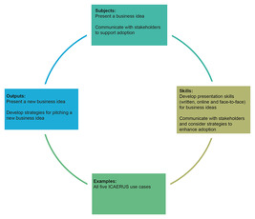
Figura 1 Ciclo di apprendimento della settimana 8
Visualizza descrizione - Figura 1 Ciclo di apprendimento della settimana 8
Visualizza descrizione alternativa - Figura 1 Ciclo di apprendimento della settimana 8

Entro la fine della settimana 8, dovresti essere in grado di:
- comprendere gli elementi chiave di una comunicazione efficace con diversi gruppi di stakeholder
- creare una sintesi coerente della tua idea imprenditoriale e una presentazione da condividere con gli stakeholder
- riflettere su ciò che hai imparato in questo corso e identificare i prossimi passi per portare avanti la tua idea imprenditoriale.

1 Introduzione: il perché
Nella Settimana 7 hai imparato a conoscere le diverse relazioni commerciali e le interconnessioni che compongono i diversi ecosistemi nei contesti aziendali. Hai imparato come collegarti alle reti per accedere alle risorse, costruire le tue conoscenze, entrare in contatto con fornitori e clienti e coltivare relazioni solide con sostenitori, autorità di regolamentazione e partner commerciali. Oltre alla panoramica del settore e all'introduzione all'analisi degli stakeholder della settimana 1, ora dovresti avere un'idea abbastanza chiara di chi sono i tuoi stakeholder primari e secondari, a quali ecosistemi appartengono e dove vuoi collocare la tua idea in queste reti.
Nella settimana 3 hai imparato a conoscere i diversi tipi di dati che potresti creare e utilizzare con la tua idea imprenditoriale sui droni, nonché i diversi contesti normativi che dovrai prendere in considerazione. Oltre alle settimane 2, 4, 5 e 6, in cui hai imparato a conoscere diversi modelli di business e hai utilizzato il modello di business sostenibile per sviluppare la tua idea, ora dovresti essere in grado di identificare qual è la tua idea imprenditoriale, come intendi realizzarla e quando desideri raggiungerla.
Questa settimana è dedicata al "perché". Naturalmente, avrai già identificato la value proposition fondamentale per la tua idea imprenditoriale. Molte persone considerano lo scopo come la chiave del successo. Ad esempio, Jesper Lowgren, guru della trasformazione tecnologica e autore del libro On Purpose (2014), ha scritto: "Un'azienda straordinaria nasce da persone straordinarie. Le persone straordinarie nascono da uno scopo".

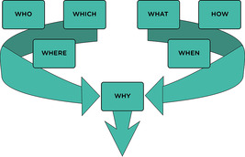
Figura 2 Il "perché" come fattore chiave per il successo
Visualizza descrizione - Figura 2 Il "perché" come fattore chiave per il successo

Citazioni ispiratrici di questo tipo da parte di imprenditori di successo, leader di pensiero e influencer sono piuttosto comuni. Tuttavia, ciò che le ultime sette settimane dovrebbero avervi aiutato a capire è che ci sono molte informazioni, pianificazione, networking e duro lavoro che contribuiscono al successo di un'idea imprenditoriale. Conoscere il vostro scopo, il vostro perché, è ciò che guida la vostra ambizione verso il successo. Ed è proprio questa ambizione e questo scopo che volete comunicare ai vostri stakeholder.

1.1 Comunicare in modo efficace con i diversi stakeholder
Come hai imparato nella settimana 1 di questo corso, avrai molti stakeholder diversi per la tua idea imprenditoriale. Alcuni saranno i tuoi stakeholder primari e altri saranno stakeholder secondari, e potranno essere interni alla tua organizzazione o esterni (vedi Figura 3, adattata da Hill et al., 2020).

Figura 3 Gli stakeholder e l'organizzazione
Visualizza descrizione - Figura 3 Gli stakeholder e l'organizzazione
Visualizza descrizione alternativa - Figura 3 Gli stakeholder e l'organizzazione

Nell'ambito della gestione dei diversi stakeholder, avrai a disposizione diversi modi per comunicare con loro. Naturalmente, a seconda di quanto sia sviluppata la tua idea imprenditoriale nel settore dei droni, potresti avere o meno gli stessi tipi di stakeholder illustrati nella Figura 3. Tuttavia, si può affermare con certezza che una parte fondamentale dello sviluppo di qualsiasi idea imprenditoriale è imparare a comunicarla agli altri.
Man mano che sviluppi la tua idea, decidi il tuo modello di business e inizi ad aggiungere dettagli agli elementi del tuo modello di business canvas, inizierai a identificare le parti fondamentali di un business plan. Un business plan è un documento formale che presenta la tua idea imprenditoriale in forma scritta. La rinomata e emerita professoressa di imprenditoria Poornima Charantimath ha spiegato che un business plan è un "documento dinamico" (cioè destinato ad essere aggiornato regolarmente) e che:

[un] buon business plan può essere il fattore più importante per il successo dell'azienda. Deve essere breve, chiaro e ben organizzato. Prima di scrivere il tuo business plan, è necessario sapere per chi è scritto. La stesura di un business plan richiede solitamente da una settimana a tre mesi. Un business plan non è solo uno strumento per raccogliere fondi, ma aiuta anche l'imprenditore a identificare e definire gli obiettivi aziendali e a determinare i metodi migliori per raggiungerli. Un business plan dovrebbe evidenziare i punti che possono attrarre gli investitori. Le ipotesi formulate nella preparazione del business plan dovrebbero essere realistiche.
(Charantimath, 2018, p. 154)

Nella citazione di Charantimath ci sono alcuni punti importanti relativi alla comunicazione con i propri stakeholder:
- Per chi è scritto?
- In che modo può aiutarti a identificare e definire i tuoi obiettivi aziendali?
- Quali punti vuoi evidenziare per attirare gli investitori?
Esistono molti libri che possono aiutarti a redigere un business plan. Come spiega Charantimath, possono essere necessari fino a tre mesi per scrivere un piano coerente che copra tutte le diverse aree del modello di business canvas, quali (in termini molto semplici):
- una descrizione chiara e concisa della tua idea imprenditoriale
- la tua valutazione del contesto imprenditoriale e la tua value proposition
- chi lavorerà con te all'idea imprenditoriale
- come svilupperai l'idea imprenditoriale
- come costruirai l'attività e la porterai sul mercato
- come intendi finanziarla.
Tuttavia, prima di iniziare a definire nei dettagli un piano aziendale, il primo passo dovrebbe essere quello di creare un solido "elevator pitch" da presentare a potenziali investitori, finanziatori, partner, clienti, fornitori e altri importanti stakeholder. L'elevator pitch è l'equivalente verbale di un conciso riassunto esecutivo di una pagina; riassume la tua idea imprenditoriale nei 60 secondi che potrebbero essere necessari per "presentarla" a un potenziale investitore mentre si sale dal piano terra all'ultimo piano di un grattacielo in ascensore.

2 L'elevator pitch
In molti casi, inizierai con un elevator pitch e lavorerai per arrivare a un business plan completamente sviluppato (più o meno come potresti iniziare con un'idea di business e lavorare per arrivare a un modello di business). Infatti, programmi televisivi popolari, come Dragons' Den o Shark Tank, si concentrano principalmente sul pitch. È con la tua presentazione che comunichi sia la tua passione per il tuo progetto innovativo ed entusiasmante (il tuo "perché"), sia il tuo acuto senso degli affari e la tua capacità di realizzare un ritorno finanziario e/o sociale sull'investimento. Un elevator pitch non ha mai lo scopo di fornire all'ascoltatore tutti i dettagli. Piuttosto, ha lo scopo di persuadere e rendere l'ascoltatore interessato e desideroso di saperne di più.
Come per i business plan, ci sono molte risorse disponibili per sviluppare un buon elevator pitch. Alcuni punti chiave che Charantimath (2018) e altri autori suggeriscono di incorporare nel tuo elevator pitch includono:
- Una descrizione chiara e concisa della tua idea imprenditoriale e di come essa sfrutta un'opportunità di mercato. Quale "problema" risolve il tuo prodotto o servizio?
- Mantenete la semplicità: eliminate tutti i termini tecnici e le parole alla moda del settore (anche se tenete presente il punto successivo). Il vostro obiettivo è che sia abbastanza semplice da essere ricordato dall'ascoltatore.
- Adattate il vostro messaggio all'ascoltatore. Si tratta di un potenziale investitore? Allora comunicate come finanzierete la vostra idea e quale investimento è necessario, come lo utilizzerete e quale ritorno sull'investimento realistico possono aspettarsi e quando. Si tratta di un esperto nel vostro campo? In tal caso, utilizzate il linguaggio tecnico in modo efficace.
- Siate chiari sul vostro mercato di riferimento: in che modo la vostra idea imprenditoriale è diversa e migliore rispetto alla concorrenza? Qual è la vostra potenziale base di clienti, quali sono le loro esigenze e come raggiungerete i vostri clienti?
- Cosa offri in termini di conoscenze, competenze ed esperienza?
- Assicuratevi di fornire alla persona che vi ascolta un modo per contattarvi (ad esempio un biglietto da visita o un'altra versione digitale e, se possibile, raccogliete il suo biglietto da visita/i suoi recapiti) e cercate di fissare un appuntamento per una discussione più approfondita.
- Potresti voler avere a disposizione un prototipo per dimostrare la tua idea (ovviamente, questo non è sempre fattibile, specialmente in un ascensore!).
Charantimath include anche un punto essenziale: perfezionare la tua presentazione sulla base dei feedback e dei risultati (ne parleremo più avanti nel corso della settimana). Nelle sezioni seguenti svolgerai due attività che ti aiuteranno a perfezionare la tua presentazione.

2.1 Creare il proprio elevator pitch
L'idea dell'elevator pitch esiste, apparentemente, da quando l'inventore dell'ascensore, Elisha Otis, "vendette" un meccanismo di sicurezza per ascensori a un pubblico mentre lo dimostrava durante una corsa in ascensore. Oggi, questo tipo di "presentazioni" sono ancora più raffinate, con consulenti che raccomandano presentazioni di 30 secondi e, in alcuni casi, solo poche righe con l'obiettivo di stabilire un contatto con il pubblico (Gilbert, 2023). Sebbene una sintesi così breve della vostra idea possa essere utile in alcune situazioni, una presentazione ben ponderata che contenga la giusta quantità di informazioni è uno strumento prezioso per suscitare l'interesse delle persone verso la vostra idea.

Attività 1
Prevedi circa 30 minuti.
Questa attività è suddivisa in due compiti, che vi guideranno attraverso il processo di comprensione di cosa sia un elevator pitch, come svilupparlo e poi metterlo in pratica.

Compito A

Utilizzando YouTube o un altro sito web di condivisione video, cerca "esempi di elevator pitch". Tieni presente che i college e le università, in particolare quelli statunitensi, organizzano regolarmente concorsi per studenti, quindi potresti voler filtrare i risultati con altri termini, come "business".
Per iniziare, ecco due diverse risorse da YouTube.
- L'imprenditore Tashi Dorjee del canale The Failed Founder (Dorjee, 2024) fornisce esempi di tre tipi di pitch, dal più breve e semplice a quello rivolto a un pubblico di esperti del settore.

Guarda il video su YouTube.com.
Video 1

- L'educatrice e venture capitalist ispano-americana Mar Hershenson fornisce consigli su come adattare la tua presentazione alla persona a cui ti rivolgi nella serie TEDTalk, The Way We Work (Hershenson, 2023).

Il contenuto video non è disponibile in questo formato.
Video 2
Visualizza trascrizione - Video 2


Visualizza descrizione alternativa - Figura senza didascalia

Prendi nota di alcuni dei messaggi chiave suggeriti dai video e dagli esempi.

Fornisci la tua risposta...
Visualizza la discussione - Compito A

Compito B

Guarda il seguente video in cui Mackenzie Baert, Project Manager presso reframe.food, spiega cosa cerca in una presentazione per gli ICAERUS Open Calls.

Il contenuto video non è disponibile in questo formato.
Video 3
Visualizza trascrizione - Video 3

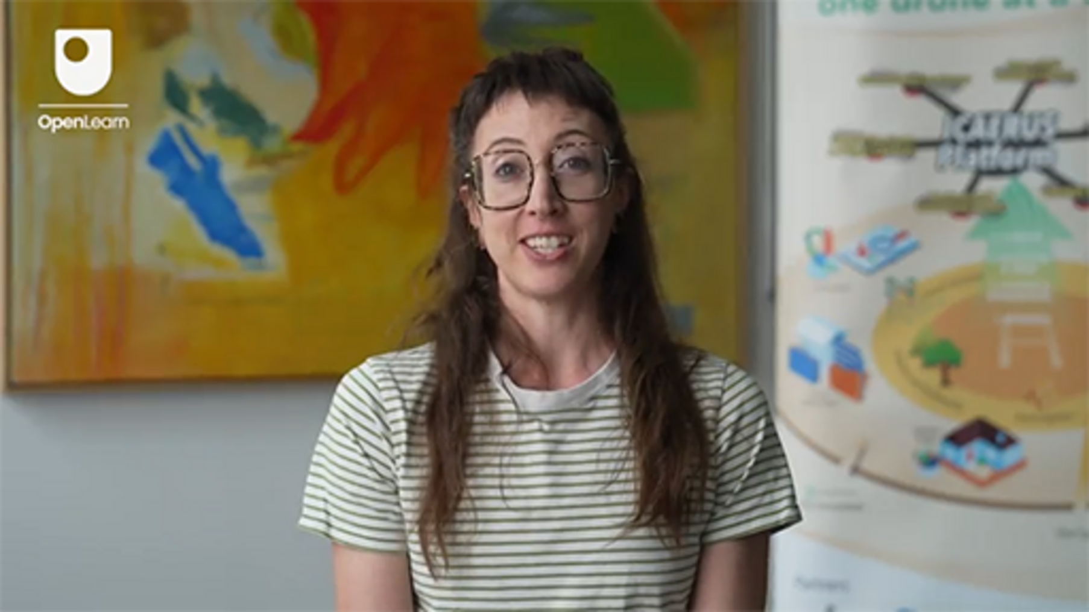

- Quali sono le informazioni chiave che cerchi nelle presentazioni dei concetti dei candidati all'Open Call?
- Quali sono le tre caratteristiche principali di una buona presentazione?
- Quali sono le tre caratteristiche principali che secondo voi le persone dovrebbero evitare nelle loro proposte?
- Potrebbe fornire un esempio di una presentazione recente che l'ha colpita? Cosa l'ha colpita?

Fornisci la tua risposta...

Esamina il modello di domanda per l'ICAERUS Open Call (nota: anche se questa call potrebbe essere chiusa a ulteriori candidature, il modello è ancora disponibile per la consultazione). Confronta le informazioni contenute nel modello con quelle presenti nel modello di business sostenibile (CASE, 2018) (riprodotto di seguito nella Figura 4 per facilitarne la consultazione). Quali sono le somiglianze? Quali sono le differenze?
Quali sembrano essere le priorità chiave dell'Open Call e quali aree del modello di business sostenibile potresti utilizzare per rispondere a tali priorità in questo tipo di candidatura?

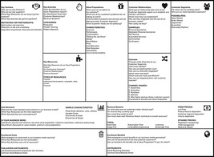
Figura 4 Il modello di business sostenibile
Visualizza descrizione - Figura 4 Il modello di business sostenibile
Visualizza descrizione alternativa - Figura 4 Il modello di business sostenibile

Fornisci la tua risposta...

Nella prossima sezione inizierai a redigere il tuo elevator pitch per la tua idea imprenditoriale.

2.2 Sviluppare il tuo elevator pitch
Se non hai ancora iniziato a redigere il tuo elevator pitch, ora avrai la possibilità di iniziare a svilupparne uno per la tua idea imprenditoriale nel settore dei droni. Nell'attività 2 redigerai tre pitch, uno più dettagliato dell'altro, e poi ti eserciterai a presentarli a un collega, un amico o un familiare.

Attività 2
Concediti circa 40 minuti.

Per iniziare:
Scrivi una presentazione di una riga della tua idea imprenditoriale relativa ai droni. Si tratta della tua idea nella sua forma più semplice e facilmente comprensibile per tutti gli stakeholder (anche per coloro che non hanno familiarità con la tecnologia dei droni). La tua presentazione iniziale non dovrebbe superare le 15 parole (una sola frase).
La tua presentazione iniziale...

Fornisci la tua risposta...

Successivo:
Scrivi una versione leggermente più lunga e dettagliata della tua presentazione aggiungendo ulteriori informazioni alla tua presentazione di una riga. Indica a chi è rivolta questa presentazione e come desideri entrare in contatto con il pubblico attraverso di essa. Potresti voler accennare ad alcune parti della "storia dell'eroe" di cui ha parlato Mar Hershenson nel suo video. Questa presentazione dovrebbe contenere al massimo 50-75 parole e potrebbe essere pronunciata in circa 30 secondi.
- Qual è l'idea centrale della tua presentazione?
- Qual è il problema o la questione che il tuo prodotto o servizio intende affrontare?
- Cosa fa il tuo prodotto o servizio per risolvere questo problema (in termini semplici)?
La tua presentazione di 30 secondi sul palco:

Fornisci la tua risposta...

Il tuo elevator pitch completo:
Ora, scrivi una bozza del tuo elevator pitch completo. Attingi alle indicazioni che hai trovato attraverso le tue ricerche o attraverso i video dell'attività precedente (circa 100-150 parole: sii breve, incisivo e memorabile).
- Qual è l'idea centrale che stai proponendo?
- Qual è il problema o la questione che il tuo prodotto o servizio intende affrontare?
- In che modo il tuo prodotto risolve questo problema? In che modo è innovativo o migliore rispetto alla concorrenza? (aggiungi ulteriori dettagli alla presentazione di 30 secondi)
- Perché sei la persona giusta di cui il pubblico può fidarsi? (brevi informazioni sulle tue competenze ed esperienze)
- Quale azione desideri che il tuo pubblico intraprenda (richiedere ulteriori informazioni, porre domande, fissare un incontro, valutare un investimento)? Adatta le informazioni fornite nella presentazione a queste azioni.

Fornisci la tua risposta...

Esercitati con le tue presentazioni
Ora prendi le tue presentazioni e inizia a perfezionarle esercitandoti con familiari, amici e colleghi di fiducia. Attraverso questa pratica dovresti essere in grado di:
- Identificare come e con quali frasi riesci a entrare meglio in sintonia con il tuo pubblico (ricordando che stakeholder diversi potrebbero richiedere messaggi diversi).
- Identificare il tipo di domande che la tua presentazione suscita nel pubblico, in modo da poter preparare risposte adeguate.
- Identificare i punti in cui perdi il tuo pubblico. Cioè, se e quando il tuo pubblico potrebbe perdere interesse o diventare confuso, nel qual caso potresti voler semplificare piuttosto che aggiungere ulteriori dettagli.
- Prendi nota di ciò che funziona e ciò che non funziona. Potresti usare un taccuino o un'app per tenere traccia di come hai modificato la tua presentazione nel tempo.

Visualizza discussione - Parte

3 Attività dimostrative

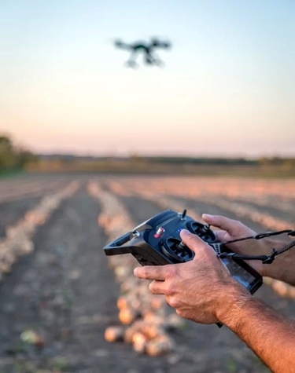
Figura 5 Un drone che sorvola un campo
Visualizza descrizione - Figura 5 Un drone che sorvola un campo

Un modo incredibilmente efficace per mostrare ai potenziali investitori e ad altre parti interessate (come i clienti) il valore del vostro prodotto o servizio è quello di fornirne una dimostrazione. Ad esempio, i bandi aperti, come quelli sostenuti dal progetto ICAERUS, prevedono attività dimostrative come parte del loro processo di finanziamento. Le attività dimostrative possono svolgersi nell'ambito della vostra presentazione iniziale, come un prototipo o un prodotto più sviluppato che state proponendo per un investimento di crescita (pensate a Dragons' Den). Una dimostrazione può anche avvenire alla fine del periodo di progetto, quando le start-up finanziate mostrano i risultati delle loro idee implementate, come nel progetto ICAERUS con le tecnologie dei droni e di analisi dei dati nell'agricoltura, nella silvicoltura e nelle sfide rurali.

Attività 3
Prevedere circa 20 minuti.

Alcuni degli aspetti più importanti per una dimostrazione efficace della vostra idea imprenditoriale vengono prima ancora di mettere piede nello spazio dedicato alla dimostrazione. Si tratta della preparazione e della pratica.
Nel prossimo video, Mackenzie Baert, Project Manager di reframe.food, parla delle cose da fare e da non fare nelle dimostrazioni di prodotti. Mentre guardi il video, prendi appunti sui preparativi che potresti fare per dimostrare la tua idea imprenditoriale sui droni.

Il contenuto video non è disponibile in questo formato.
Video 4
Visualizza trascrizione - Video 4

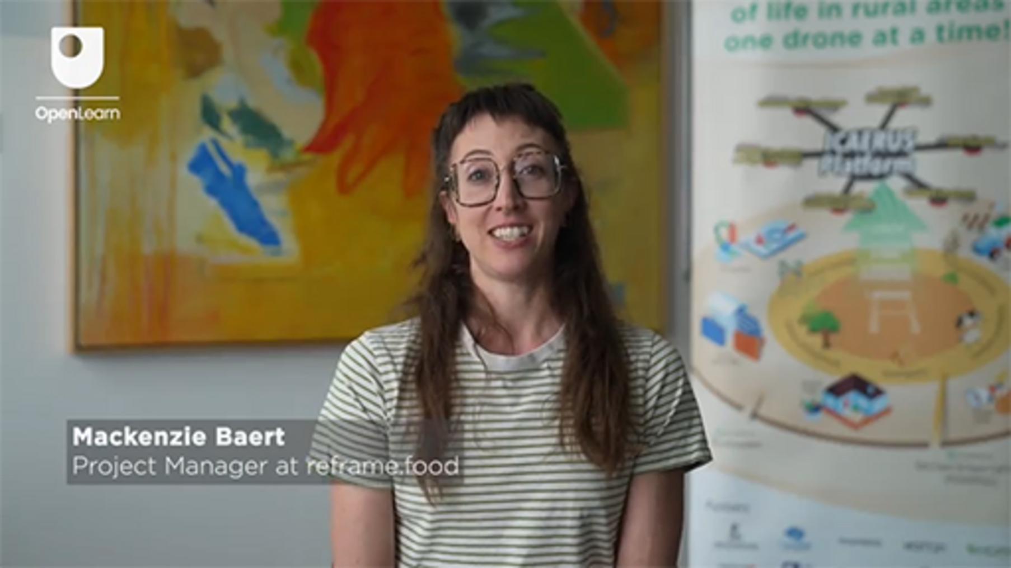

- Quali sarebbero i due consigli principali che daresti ai vincitori dell'Open Call che si preparano per le loro dimostrazioni?
- Quali sono i tre consigli principali che daresti ai vincitori dell'Open Call per evitare errori nelle loro dimostrazioni dei prodotti?
- In che modo le dimostrazioni dei prototipi differiscono dalle altre dimostrazioni?
- Qual è una dimostrazione recente, memorabile ed eccellente che hai visto? Cosa l'ha resa memorabile ed eccellente?

Fornisci la tua risposta...
Visualizza la discussione - Parte

4 Rifletti sul tuo apprendimento e identifica i prossimi passi
Durante questo corso hai sviluppato una migliore comprensione di ciò che serve per portare un'idea imprenditoriale sul mercato. Parte di questa comprensione riguarda le competenze necessarie per sviluppare la tua idea, creare connessioni con i tuoi stakeholder e le tue reti e accedere e costruire le risorse per realizzarla. Hai anche appreso alcune delle competenze "soft" che favoriscono il successo, come le capacità comunicative. Un'altra importante "soft skill" è la capacità di riflettere sul tuo apprendimento e di utilizzare tale riflessione per identificare i passi successivi e le azioni future.
Lungi dall'essere una "contemplazione del proprio ombelico" senza scopo, la riflessione sull'apprendimento può fornire indicazioni specifiche per l'azione, come ad esempio come integrare ciò che hai già imparato in ciò che stai facendo attualmente e cos'altro devi imparare per portare avanti un'idea. A volte questa riflessione viene fatta molto rapidamente sul momento, ad esempio un rapido cambio di direzione nella traiettoria di volo di un drone sulla base di nuove informazioni che emergono in quel momento. Il professore del MIT Donal Schön ha definito questo tipo di riflessione immediata "riflessione nell'azione" (Schön, 1983). Nato nel 1930, le idee di Schön continuano a influenzare il modo in cui comprendiamo l'apprendimento e l'innovazione. È importante sottolineare che sviluppare le proprie capacità di riflessione nell'azione può anche aiutare a stimolare il pensiero innovativo, poiché non solo si applica ciò che si sa e ciò che si è imparato, ma si sviluppano anche capacità nella creazione di nuove idee.
Altre volte, la riflessione avviene dopo che qualcosa è accaduto, ciò che Schön (1983) ha definito "riflessione sull'azione". Con questo tipo di riflessione, si considera ciò che è accaduto o le azioni che si sono intraprese e si pensa a come si potrebbero fare le cose in modo diverso. Ad esempio, se un componente di un drone smette di funzionare, potreste voler effettuare una revisione sistematica post-volo del componente e del modo in cui comunica con le altre parti del drone per identificare come risolvere il problema.

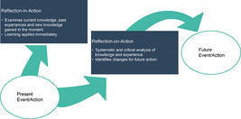
Figura 6 Rappresentazione dei tipi di riflessione di Schön (1983)
Visualizza descrizione - Figura 6 Rappresentazione dei tipi di riflessione di Schön (1983)

Allo stesso modo, nello sviluppo di un'idea imprenditoriale, potresti avere ispirazioni momentanee di pensiero innovativo che portano a un ottimo esempio che ti viene in mente (tramite riflessione nell'azione) mentre presenti la tua idea a un nuovo gruppo di finanziatori sulla base della loro risposta iniziale alla tua idea imprenditoriale. Poi, quando hai un po' di tempo dopo la riunione, ti siedi per rivedere come è andata la presentazione, cosa potresti fare in modo diverso nella prossima sessione di presentazione e come questo potrebbe migliorare i risultati desiderati (riflessione sull'azione).
Sebbene si tratti di una descrizione semplificata della riflessione nell'azione e della riflessione sull'azione di Schön, puoi utilizzare questi due tipi di riflessione per sviluppare un pensiero innovativo e identificare i passi successivi per l'apprendimento e l'azione. Nell'attività 4 li utilizzerai per riflettere sui passi successivi per sviluppare la tua idea imprenditoriale.

Attività 4
Concediti circa 30 minuti.

Questa attività vi aiuterà a preparare un piano per i passi successivi nello sviluppo della vostra idea imprenditoriale. Vi verrà chiesto di riflettere sui punti chiave e sugli insegnamenti che avete acquisito in ciascuna delle settimane di questo corso. Quindi, nell'attività 5, identificherete una serie di passi successivi a breve e medio termine.
Siete giunti alla fine delle otto settimane di studio. Dedicate un po' di tempo a rivedere ciascuna delle settimane del corso, i suoi contenuti e gli eventuali risultati che avete ottenuto. Utilizzate la tabella sottostante per registrare fino a tre punti chiave che avete acquisito o raggiunto nel vostro studio di ciascuna settimana. Potresti voler rivedere i risultati di apprendimento (riportati qui) per aiutarti a riflettere sul tuo apprendimento. Potresti anche notare che alcuni argomenti, come la presentazione della tua idea imprenditoriale, sono stati trattati più volte nel corso. In questi casi, identifica come il tuo modo di pensare è cambiato o si è evoluto ogni volta che hai rivisitato l'argomento.

Tabella 1 Conclusioni settimanali del corso
Settimana | Apprendimento chiave
Settimana  - Comprendere lo sviluppo e la crescita del settore dei droni e le innovazioni emergenti nei settori agricolo, forestale e rurale  - Identificare un'idea imprenditoriale nel settore dei droni  - Identificare e mappare gli stakeholder di un'idea imprenditoriale. | 1. 2. 3.
Settimana 2  - riconoscere diversi modelli di business per l'uso dei droni, con particolare attenzione all'agricoltura e alle zone rurali  - riconoscere come distinguere tra i diversi tipi di modelli di business e come utilizzarli  - Comprendere le questioni ambientali e di sostenibilità più ampie dei modelli di business che utilizzano i droni in agricoltura e nelle aree rurali.  - comunicare le proprie idee imprenditoriali in modo professionale e attraente per i vari stakeholder. | 1. 2. 3.
Settimana 3  - Comprendere i modi in cui è possibile caratterizzare i big data utilizzati dai droni e la loro applicazione agli usi rurali dei droni  - applicare un framework di architettura dei big data alla propria idea imprenditoriale  - Identifica i diversi tipi di normative che potrebbero applicarsi alla tua idea imprenditoriale relativa ai droni. | 1. 2. 3.
Settimana 4  - Comprendere il concetto di business model canvas e value proposition canvas  - identifica e progetta i diversi elementi di una value proposition  - presentare una value proposition a un pubblico. | 1. 2. 3.
Settimana 5  - Comprendere i diversi blocchi dell'area clienti del business model canvas  - considerare come il modello di value proposition influenzi il modello di business canvas  - progettare le aree dell'offerta e dei clienti di un business model canvas. | 1. 2. 3.
Settimana 6  - sviluppare un business model canvas per un'azienda innovativa, in particolare per le applicazioni dei droni nel settore agricolo  - riconoscere ed essere in grado di applicare sette degli 11 blocchi del modello di business sostenibile. Si tratta di risorse chiave, attività chiave, partner chiave, struttura dei costi, flussi di entrate, costi eco-sociali e benefici eco-sociali. | 1. 2. 3.
Settimana 7  - Comprendere il significato degli ecosistemi per il business, l'innovazione e l'imprenditorialità e come identificarli nella pratica  - approfondire il significato degli ecosistemi imprenditoriali nel contesto di ICAERUS e il caso del monitoraggio del bestiame in Francia  - Comprendere il ruolo delle reti nel business e nell'imprenditorialità  - sviluppare competenze di networking per l'imprenditorialità. | 1. 2. 3.
Settimana 8  - Comprendere gli elementi chiave di una comunicazione efficace con diversi gruppi di stakeholder.  - creare una sintesi coerente della propria idea imprenditoriale e una presentazione da condividere con gli stakeholder.  - Riflettere su quanto appreso in questo corso e identificare i passi successivi per portare avanti la propria idea imprenditoriale. | 1. 2. 3.

Visualizza discussione - Attività 4

Nella sezione finale del corso, esaminerai i prossimi passi per la tua idea imprenditoriale creando un piano d'azione.

5 Creazione di un piano d'azione
I piani d'azione sono strumenti utili per identificare i passaggi e le fasi necessari per raggiungere un obiettivo o una serie di obiettivi. I piani d'azione possono essere molto dettagliati e, per essere significativi, richiedono un certo livello di dettaglio, tra cui l'obiettivo che si desidera raggiungere, i singoli passaggi o compiti necessari per raggiungerlo e la data entro la quale completare il compito o i compiti.

Attività 5
Prevedere circa 30 minuti.

Utilizza la tabella sottostante per identificare tre compiti principali che desideri intraprendere per tre obiettivi relativi alla tua idea imprenditoriale. Probabilmente avrai più obiettivi e più compiti da svolgere. Tuttavia, utilizza la tabella per aiutarti a stabilire le priorità dei tuoi prossimi passi a breve (prossimi mesi) e medio (prossimi 6-12 mesi) termine.

Tabella 2 Definizione degli obiettivi
Obiettivo 1
(Si tratta di un obiettivo a breve o medio termine?)
Attività/Azione 1: | Data di scadenza:
Compito/Azione 2: | Data di scadenza:
Attività/Azione 3: | Data di scadenza:
Obiettivo 2:
(Si tratta di un obiettivo a breve o a medio termine?)
Attività/Azione 1: | Data di scadenza:
Compito/Azione 2: | Data di scadenza:
Attività/Azione 3: | Data di scadenza:
Obiettivo 3:
(Si tratta di un obiettivo a breve o medio termine?)
Attività/Azione 1: | Data di scadenza:
Compito/Azione 2: | Data di scadenza:
Attività/Azione 3: | Data di scadenza:

Visualizza discussione - Attività 5

6 Riepilogo della settimana 8
In questa settimana finale del corso, hai imparato modi importanti per comunicare la tua idea imprenditoriale a diversi stakeholder. La settimana si è basata su molte delle lezioni che hai già imparato durante il corso per aiutarti a sviluppare una serie di "elevator pitch" sempre più dettagliati con cui puoi presentare la tua idea a un pubblico variegato.
Avete ascoltato i partner di ICAERUS spiegare come vengono valutati i pitch per i bandi aperti del progetto e come vengono sviluppate e presentate le dimostrazioni e le vetrine di prodotti e servizi. Lo studio di questa settimana vi avrà aiutato ad articolare la vostra value proposition centrale in modo chiaro e conciso e vi avrà dato l'opportunità di metterla in pratica con colleghi, familiari e amici di fiducia.
Avete anche imparato come riflettere sul vostro apprendimento, sia nel momento in cui avviene che dopo, possa offrirvi opportunità preziose per affinare le vostre conoscenze e competenze e identificare i passi successivi nel vostro apprendimento e nello sviluppo della vostra idea imprenditoriale.
Le attività di questa settimana ti avranno fornito alcuni passi concreti da compiere mentre sviluppi e implementi la tua idea imprenditoriale e porti a compimento le tue idee.

7 Quiz di questa settimana
Congratulazioni, sei quasi alla fine del corso.
È ora il momento di completare il quiz per ottenere il badge della settimana 8. È simile ai quiz precedenti, ma questa volta, invece di rispondere a cinque domande, ce ne saranno 15.
Quiz obbligatorio della settimana 8
Apri il quiz in una nuova scheda o finestra e torna qui quando hai finito.

8 Conclusione del corso
Questo corso è stato progettato nell'ambito del progetto ICAERUS Horizon EU. Il suo obiettivo era quello di aiutarti a sviluppare un'idea imprenditoriale che sfruttasse le tecnologie dei droni. Le otto settimane di questo corso hanno introdotto diversi concetti imprenditoriali attuali, partendo da una panoramica del settore dei droni, per passare poi alle nozioni di modelli di business, ai loro diversi tipi e ai concetti di modelli di reddito ed ecosistemi imprenditoriali.
Il corso ti ha incoraggiato a sviluppare un'idea imprenditoriale partendo dall'identificazione degli stakeholder e passando alle attività di modellizzazione aziendale. La capacità di creare una solida value proposition e lo sviluppo di un modello di business canvas sono competenze fondamentali che ora dovresti possedere per aiutarti a far evolvere la tua attività iniziale.
Il corso si è concluso con uno sguardo all'importanza del coinvolgimento e della gestione degli stakeholder, al valore del networking aziendale e ha introdotto le competenze relative allo sviluppo di buoni elevator pitch e dimostrazioni.

Riferimenti
Carli, G., Reid, K. & Filiou, D. (2023) Syllabus and Certification Criteria (Deliverable 4.1 of the ICAERUS Project). Unpublished.
CASE (2018) ‘Sustainable business model canvas’, CASE Project webpages. Available at: https://www.case-ka.eu/index.html%3Fp=2174.html (Accessed 14 June 2024).
Charantimath, P. (2018) Entrepreneurship Development and Small Business Enterprises, 3/e (Third edition). Pearson Education.
Gilbert, S. (2023) ‘Leveraging Psycholinguistics to create your elevator pitch’. Available at: https://www.forbes.com/sites/forbescoachescouncil/2023/04/18/leveraging-psycholinguistics-to-create-your-elevator-pitch/ (Accessed 14 June 2024).
Hill, C. W. L., Schilling, M. A. & Jones, G. R. (2020) Strategic management: Theory & Cases: An integrated approach, 13th edition. Hampshire: Cengage Learning.
Lowgren, J. (2014) On purpose: The path to extraordinary business transformation. Gower International Publishing.
Schön, D. (1983) The reflective practitioner: How professionals think in action. Basic Books.

Ringraziamenti
Questo corso gratuito è stato scritto da Giacomo Carli, Jie Deng, Despoina Filiou e Kristen Reid. Questa settimana è stata scritta da Kristen Reid.
Lo sviluppo di questo corso è stato finanziato dal progetto ICAERUS.
Il progetto ICAERUS è stato finanziato dall'UE nell'ambito del programma Horizon Europe Grant Agreement 101060643 e dal Regno Unito nell'ambito di Innovate UK riferimento 10038181.
Ad eccezione dei materiali di terzi e salvo diversamente specificato, comprese le citazioni riportate nel corso e non riconosciute in questa sede (vedere i termini e le condizioni), questo contenuto è reso disponibile sotto licenza Creative Commons Attribution-NonCommercial-ShareAlike 4.0.
Il materiale citato di seguito è di proprietà esclusiva e utilizzato su licenza (non soggetto alla licenza Creative Commons). Si ringraziano le seguenti fonti per aver concesso il permesso di riprodurre il materiale in questo corso gratuito:
Immagine del corso: per gentile concessione della dott.ssa Katerina Kasimati
Badge del corso: © The Open University
Testo
2.1 Modello di domanda: ICAERUS Innovazione e sviluppo di capacità nei servizi agricoli, ambientali e rurali con UAV. PULL Bando aperto per le sfide agricole, forestali e rurali (FFRC) Modello di proposta. Finanziato dall'Unione Europea.
Figure
Figura 3: adattato da Hill, C. W. L., Schilling, M. A. & Jones, G. R. (2020) Gestione strategica: Teoria e casi: un approccio integrato, 13a edizione. Hampshire: Cengage Learning
Figura 4: Da: https://www.case-ka.eu/wp/wp-content/uploads/2017/05/SustainableBusinessModelCanvas_highresolution.jpg https://creativecommons.org/licenses/by-sa/4.0/deed.en
Figura 5: Per gentile concessione di: Adrien Lebreton
Figura 6: adattato da Schön, D. (1983) Il professionista riflessivo: come pensano i professionisti nell'azione. Basic Books.
Video
Video 2: Il segreto per presentare con successo un'idea | The Way We Work, una serie TED https://www.youtube.com/watch?v=l0hVIH3EnlQ Deed - Attribuzione-Non commerciale-Non opere derivate 4.0 Internazionale - Creative Commons
Video 3: Mackenzie Baert © The Open University (2024)
Video 4: Mackenzie Baert ©The Open University (2024)
È stato fatto ogni sforzo per contattare i titolari dei diritti d'autore. Se qualcuno fosse stato inavvertitamente trascurato, gli editori saranno lieti di prendere gli accordi necessari alla prima occasione.
Da non perdere
Se la lettura di questo testo vi ha stimolato ad approfondire l'argomento, potreste essere interessati a unirvi ai milioni di persone che scoprono le nostre risorse didattiche gratuite e le nostre qualifiche visitando il sito The Open University – www.open.edu/openlearn/free-courses.

Soluzioni

Attività 2

Parte

Discussione
Il caso della logistica rurale offre un drone a lungo raggio (fino a 30 km) in grado di sollevare e trasportare fino a 30 kg. Il potenziale cliente che acquisterebbe questo prodotto dovrebbe possedere competenze di pilotaggio e conoscenze della tecnologia dei droni. In alternativa, se offerto come drone-as-a-service, potrebbe essere accessibile a diversi gruppi di clienti. Ad esempio, se il vostro servizio consistesse nel portare medicinali in luoghi inaccessibili durante un'emergenza, i vostri clienti potrebbero essere le autorità locali che forniscono servizi di emergenza.
Torna a - Parte

Parte

Discussione
Se si considera la capacità del drone di consegnare un carico durante un'emergenza, il servizio sarebbe in grado di fornire assistenza di primo soccorso a persone in situazioni difficili, come incidenti stradali o persino popolazioni isolate dai mezzi di trasporto sicuri a causa di alluvioni o terremoti.
Torna a - Parte

Parte

Discussione
Quest'ultima domanda apre la questione della necessità di coinvolgere le parti interessate, che è l'argomento della prossima sezione, ma per ora basti dire che la gestione di un servizio di questo tipo non richiederebbe solo competenze tecniche, ma anche l'autorizzazione al volo del drone.
Torna a - Parte

Attività 3

Discussione
L'impatto degli stakeholder può variare notevolmente. Alcuni stakeholder possono esercitare un potere significativo sul modo in cui si definisce e si sviluppa la propria idea. Ad esempio, ottenere la licenza per i piloti di droni può essere molto costoso, soprattutto se si aggiunge l'assicurazione di responsabilità civile e la consulenza legale (Carli et al., 2023).
Anche gli stakeholder interni possono esercitare una forte influenza sullo sviluppo della vostra idea imprenditoriale. I partner commerciali, gli investitori e i dipendenti possono avere punti di vista importanti da considerare nello sviluppo della vostra idea. Infatti, spesso gli stakeholder sono contributori essenziali. Questi possono variare da "sponsor", ad esempio finanziatori o manager che controllano le risorse, a "utenti" (Horton & Pilkington, 2014), che possono includere i clienti. Molte idee imprenditoriali di successo coinvolgono i clienti o gli utenti di un servizio nella fase di progettazione per garantire che il prodotto o il servizio soddisfi le loro aspettative.
Torna a - Attività 3

Attività 1

Parte

Discussione
L'idea imprenditoriale di SKYFAR è quella di fornire agli agricoltori servizi relativi all'uso dei droni. Questi servizi si concentrano sul pilotaggio dei droni e sulla gestione dei dati generati dall'uso dei droni.
Torna a - Parte

Parte

Discussione
AGRICLOUD si occuperà della progettazione, dello sviluppo, della promozione e della commercializzazione di programmi di formazione e dell'organizzazione di workshop su misura. Parte dell'attività di SKYFAR consiste nell'offrire workshop locali e regionali con presentazioni pratiche, dimostrazioni e test delle tecnologie dei droni in Romania.
Torna a - Parte

Parte

Discussione
Materiale didattico da utilizzare per lo svolgimento dei workshop; droni da utilizzare durante gli eventi dimostrativi; personale specializzato, come piloti di droni accreditati; droni e altre parti e tecnologie complementari per i workshop dimostrativi (ad esempio radar a penetrazione del suolo, telecamere multispettrali, stazioni meteorologiche, apparecchiature IoT).
Torna a - Parte

Attività 2

Discussione
GEOSENSE distribuisce in Grecia marchi noti di produttori internazionali di droni e conduce attività di ricerca e sviluppo per la modifica dei droni e il miglioramento delle loro funzionalità. Di conseguenza, si può affermare che GEOSENSE utilizza un modello di business basato sui prodotti.
Tuttavia, GEOSENSE fa anche altre cose! Offre servizi personalizzati e soluzioni chiavi in mano in base alle esigenze degli utenti finali, come, solo per citarne alcuni, rilevamenti GIS, acquisizione di dati spaziali, gestione e analisi dei dati. Modifica anche i kit dei droni per fornire componenti intercambiabili a seconda delle esigenze degli utenti. Per questa parte delle sue attività, GEOSENSE utilizza un modello di business basato sulle soluzioni. L'uso di due tipi di modelli di business è comune nelle organizzazioni grandi e complesse.
Torna a - Attività 2

Attività 3

Parte

Discussione
AgriFood Lithuania e Art21 hanno portato avanti il lavoro per il caso d'uso 4 di ICAERUS - silvicoltura e biodiversità (UC4, vedi Settimana 1 di questo corso) utilizzando una combinazione di diversi tipi di droni e telecamere per creare soluzioni ottimizzate per il monitoraggio della silvicoltura e della biodiversità. Ad esempio, utilizzano un drone multirotore per monitorare la salute degli alberi e il rischio di incendi, nonché un drone ad ala fissa per monitorare la fauna selvatica. I dati delle immagini satellitari saranno utilizzati per rilevare il possibile stress degli alberi, mentre i droni multirotore saranno utilizzati per il monitoraggio dettagliato (ad alta risoluzione) di specifiche aree forestali (compresa la salute degli alberi e i rischi di incendio).
I droni ad ala fissa stanno diventando uno strumento efficiente nella ricerca forestale e possono essere utilizzati per il monitoraggio della fauna selvatica grazie alla loro capacità di coprire rapidamente vaste aree. Poiché sono in grado di coprire grandi aree in un lasso di tempo limitato, i costi operativi del monitoraggio sono notevolmente ridotti grazie all'utilizzo dei droni rispetto ad altri mezzi di monitoraggio, come i rilevamenti aerei con equipaggio. Pertanto, l'uso dei droni in questo settore può portare a un risparmio sui costi di manodopera.
Torna a - Parte

Parte

Discussione
Le foreste e la fauna selvatica sono un bene pubblico, non solo perché appartengono a tutti noi, ma anche perché tutti beneficiamo della loro sostenibilità. Di conseguenza, è molto raro che le imprese private siano interessate a investire in metodi efficienti per monitorare le foreste e la fauna selvatica, come i droni. Gli uffici nazionali per la silvicoltura e l'agricoltura possono acquistare droni per sostenere tali utilizzi. I droni utilizzati per la gestione forestale e della biodiversità possono anche aiutare le aziende private di gestione del legname a monitorare le foreste prima che il legno venga tagliato per lo sfruttamento commerciale. In alcune nazioni, lo sfruttamento commerciale del legno forestale è organizzato da cooperative comunitarie. La proprietà cooperativa dei droni può essere un modello di business efficace, garantendo un monitoraggio efficiente degli incendi e della fauna selvatica e una gestione efficiente del legname. Un modello di business di proprietà condivisa può essere utilizzato al posto o insieme alla proprietà cooperativa.
Esistono molte applicazioni dei droni in diversi settori, menzionate nel video del caso d'uso 4 dalla Lituania. Avrete notato che una delle applicazioni menzionate è l'uso dei droni per l'oceanografia. Ciò può aiutare a comprendere vari aspetti degli oceani, non solo gli organismi che li popolano, ma anche la geologia e la chimica degli oceani, comprese le misurazioni della temperatura e delle correnti oceaniche. Tali applicazioni dei droni possono aprire un ampio ventaglio di utilizzi commerciali in questo settore. I droni per la gestione degli oceani possono anche supportare le organizzazioni del settore pubblico, come quelle responsabili della vita marina e della sua gestione.
Torna a - Parte

Attività 5

Discussione
È possibile accedere alla biblioteca con oltre 90 esempi dei modelli di business discussi in questa sezione. Ciascuno di essi include informazioni di base sulle aziende, nonché su come creano e catturano valore.
Torna a - Attività 5

Attività 1

Discussione
Le domande di Dimitar contribuiscono tutte a una migliore comprensione di come i droni (e i dati che utilizzano) apportino valore alla sua attività. Pertanto, un compito fondamentale per qualsiasi azienda che generi, raccolga, analizzi, utilizzi, archivi o venda big data è determinare i costi associati a queste attività. I costi aggregati devono essere inferiori al valore dei dati, altrimenti possono avere un impatto negativo sul successo dell'azienda (Khan et al., 2014). Sebbene la gestione dei big data possa comportare costi aggiuntivi per le aziende (come l'assunzione di professionisti), le piccole imprese, le start-up e i primi prototipi potrebbero essere in grado di aggirare alcuni (ma non tutti) di questi costi. Tuttavia, qualsiasi piano di espansione dell'attività dovrà riesaminare il BDAF per valutarne l'impatto sulle operazioni, soprattutto se questi introducono nuovi rischi.
Allo stesso modo, poiché il contesto normativo sta cambiando rapidamente per rispondere alle nuove innovazioni nel settore, le aziende che operano nel campo dei droni dovranno monitorare l'impatto di questi cambiamenti sul valore dei propri dati, compreso il modo in cui i clienti potrebbero valutarne il valore. Ad esempio, le normative che allentano i requisiti relativi alla linea di vista visiva (VLOS) quando utilizzati per i modelli di consegna dell'ultimo miglio potrebbero rendere i droni un'alternativa molto più attraente rispetto ai metodi di consegna tradizionali.
Torna a - Attività 1

Attività 2

Discussione
Il caso d'uso relativo al monitoraggio del bestiame in Francia sta valutando "le capacità di riduzione della manodopera offerte dal monitoraggio delle mandrie tramite droni" ed sta esaminando "i modelli di governance e gli ostacoli e i fattori che favoriscono l'adozione dei droni". Il caso d'uso mira a ottenere i seguenti risultati:
- Quantificare l'impatto in termini di risparmio di costi, manodopera e tempo dei droni per il monitoraggio del bestiame.
- Identificare i fattori che favoriscono e ostacolano l'adozione dei droni.
- Supportare i sistemi di allevamento al pascolo per soddisfare meglio la domanda della società di prodotti animali allevati all'aperto.
- Migliorare la qualità della vita degli agricoltori migliorando le condizioni di lavoro.
Ciascuno di questi risultati può essere considerato in termini di estrazione di valore dai big data, ovvero dai set di dati, dagli algoritmi e dalle tecnologie dei droni. I risultati positivi, come la quantificazione dell'impatto in termini di risparmio di costi, manodopera e tempo derivante dall'uso dei droni, saranno influenzati dalle "V dei big data" pertinenti, nonché dalle categorie BDAF più ampie. Ad esempio:
- Volume: quanti dati saranno generati e come saranno archiviati e comunicati all'agricoltore? (Fonti di generazione dei dati, formato dei dati)
- Veridicità: gli agricoltori possono essere certi che i dati forniscono loro informazioni affidabili sulla salute e il benessere delle loro mandrie? (Fonti di generazione dei dati, analisi dei dati)
- Varietà: esistono diversi tipi di immagini o analisi che l'agricoltore può utilizzare per prendere decisioni? (Visualizzazione dei dati e strategie di analisi dei dati)
- Velocità: i dati vengono elaborati e resi disponibili in tempo reale all'agricoltore in modo da rappresentare un'alternativa che consente di risparmiare tempo? (Elaborazione dei dati, fonti di generazione dei dati)
Come avete appreso in precedenza in questa sezione, sia i dati che gli strumenti analitici (ad esempio gli algoritmi) contribuiscono in modo significativo al valore della vostra idea imprenditoriale. La piattaforma ICAERUS Drone Data Analytics è un archivio che condivide set di dati e algoritmi dei partner del progetto e dei beneficiari di sovvenzioni a bando pubblico. È possibile scaricare gli algoritmi e fare pratica con i set di dati forniti per vedere come potrebbero essere utilizzati nel proprio scenario di business.
Torna a - Attività 2

Attività 4

Discussione
La quantità di informazioni disponibili sulla regolamentazione dei droni può sembrare un po' opprimente, soprattutto quando si è agli inizi della propria attività. Il sito web dell'EASA raccomanda come primo passo di registrarsi nel paese in cui si vive contattando l'autorità aeronautica nazionale competente. Potreste anche contattare le associazioni di droni locali, regionali o nazionali, o anche gli enti governativi locali nelle vostre indagini iniziali.
Vale anche la pena notare che la tua idea imprenditoriale potrebbe non essere specificamente correlata al funzionamento fisico dei droni. Potresti ad esempio sviluppare uno strumento di analisi dei dati o un nuovo tipo di algoritmo di imaging. Per questo motivo, la legislazione e le normative sulla protezione dei dati, come il Regolamento generale sulla protezione dei dati (GDPR) dell'UE, potrebbero essere applicabili al modo in cui raccogli e archivi i dati. Anche le autorità aeronautiche nazionali potrebbero disporre di informazioni su questi ambiti normativi, ad esempio l'Autorità aeronautica irlandese fornisce informazioni agli operatori di droni su come il GDPR potrebbe influire sulle loro operazioni con i droni (IAA, 2024).
Torna a - Attività 4

Attività 1

Risposta
Le corrispondenze corrette sono:
Trovare ricambi per filtri dell'acqua in un negozio di alimentari
Acquirente di valore
Bere acqua con poche impurità
Lavoro funzionale
Confronta i prezzi dei filtri online
Acquirente attento al valore
Passare a un filtro compatibile
Trasferitore di valore
Riduci l'uso di bottiglie di plastica
Lavoro sociale
Torna a - Attività 1

Discussione
Riesci a pensare a qualche possibile co-creatore di valore o lavoro personale/emotivo correlato a questo prodotto? Non è sempre possibile trovare esempi in ogni categoria, quindi quando non riesci a trovarne uno non c'è bisogno di forzare la situazione.
Torna a - Attività 1

Attività 2

Risposta
Le corrispondenze corrette sono:
Il pagamento viene elaborato correttamente
Guadagno richiesto
Possibilità di contattare la sede per comunicare l'orario di arrivo
Guadagno desiderato
Raccolta di punti fedeltà per ottenere sconti
Guadagno inaspettato
Possibilità di modificare le date della prenotazione
Guadagno desiderato
Disponibilità della camera all'arrivo
Guadagno richiesto
Torna a - Attività 2

Attività 3

Risposta
Le corrispondenze corrette sono:
La piattaforma è nota per applicare commissioni elevate agli hotel e ai proprietari di appartamenti
Problema sociale
L'offerta di alloggi che accettano animali domestici è limitata e molto costosa
Ostacolo
La piattaforma non invia un'e-mail di conferma della prenotazione
Problema funzionale
Il design del sito web della piattaforma sembra obsoleto
Problema emotivo
La piattaforma sembra avere una politica di protezione dei dati debole
Rischio
La piattaforma invia troppe e-mail di marketing
Problema secondario
Torna a - Attività 3

Attività 4

Risposta
Le corrispondenze corrette sono:
Una polizza assicurativa per proteggere i beni domestici da furti o danni
Finanziaria
Il copyright sul contenuto di un nuovo libro
Immateriale
La nuova stagione di una popolare serie TV
Digitale
Verdure provenienti dal mercato agricolo locale
Fisico
Torna a - Attività 4

Attività 5

Compito A

Risposta
Corretto:
Un approccio basato sulla spinta tecnologica
Feedback
Corretto. La tecnologia proposta dal caso d'uso 5 è flessibile: i droni in grado di trasportare oggetti di peso diverso possono essere impiegati in diversi contesti. È quindi possibile prendere in considerazione le esigenze di diversi gruppi di clienti.
Sbagliato:
Un approccio orientato al mercato
Feedback
Errato. La tecnologia del Caso d'uso 5 è sofisticata e richiede la comprensione di quali gruppi di clienti apprezzerebbero i vantaggi specifici offerti o la risoluzione dei problemi.
Torna a - Compito A

Compito B

Discussione
È utile identificare un settore e un paese/luogo in cui si ritiene che la tecnologia possa essere utilizzata. Quindi, riflettere su quali attività dei clienti sarebbero collegate alla tecnologia.
Una volta fatto questo, considera i vantaggi e i creatori di vantaggi per i clienti, nonché i problemi e i rimedi per i clienti.
Questo esempio prende in considerazione l'uso della tecnologia per la consegna di medicinali e beni di prima necessità alla popolazione dopo un terremoto. La gestione delle emergenze è spesso affidata ad agenzie specializzate che possono investire in una serie di tecnologie utilizzate in diversi contesti.

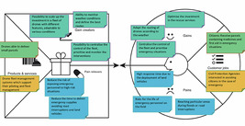
Figura 9 Un esempio di Value Proposition Canvas applicato al caso d'uso 5 - logistica rurale
Visualizza descrizione - Figura 9 Un esempio di Value Proposition Canvas applicato al caso d'uso 5 - rurale ...

Questo esempio sviluppa quindi l'idea di un servizio offerto da personale specializzato per fornire assistenza di primo soccorso in situazioni di emergenza. Le agenzie nazionali sarebbero uno dei clienti, ma il beneficio del servizio andrebbe ai cittadini. Questa idea è abbastanza in linea con un modello di business multilaterale: ci si aspetterebbe due gruppi di clienti, come rappresentato nel blocco dei lavori dei clienti della Figura 9.
È possibile scaricare l'esempio completo in Power Point qui.
Torna a - Compito B

Attività 6

Risposta
Prodotti e servizi: drone e sistema di gestione della flotta di droni
Segmento di clientela: agenzie nazionali che si occupano di emergenze
Compiti da svolgere: consegna di piccoli pacchi (ad es. medicinali)
Introduzione di creatori di valore aggiunto: consentire la consegna in aree non raggiungibili via terra durante un disastro
Introduzione di fattori di sollievo: offrire una risposta rapida e ridurre i rischi per i soccorritori
Torna a - Attività 6

Attività 1

Risposta
Le corrispondenze corrette sono:
Un grande magazzino che acquista prodotti all'ingrosso e li rivende a piccoli dettaglianti.
Grossista
Un team di dipendenti dell'azienda che ogni due mesi visita le farmacie locali per vendere prodotti cosmetici a clienti fedeli.
Forza vendita
Il sito web Eurostar che vende i biglietti dei treni che attraversano la Manica
Vendite online
Il negozio agricolo locale che vende uova fresche e verdure di stagione
Negozio proprio
Un negozio di elettronica che vende computer di diverse marche e altri gadget elettronici
Negozio partner
Torna a - Attività 1

Attività 2

Risposta
Le corrispondenze corrette sono:
Consapevolezza dei prodotti e servizi proposti
Vedere un annuncio su Instagram relativo al nuovo fitness tracker.
Valutazione della value proposition
Prova del fitness tracker presso una postazione demo in un negozio di elettronica locale.
Acquisto
Acquisto del fitness tracker dal sito web ufficiale dell'azienda.
Consegna
Ricezione del fitness tracker tramite consegna a domicilio dopo l'acquisto online.
Assistenza post-vendita
Chiamare il servizio clienti per ricevere assistenza nella configurazione del fitness tracker con un iPhone o uno smartphone Android.
Torna a - Attività 2

Attività 3

Compito B

Discussione

Tabella 3 Blocco area clienti completato
Relazioni con i clienti | Segmenti di clientela | Canali
Assistenza personalizzata: assistenza su misura per ogni agricoltore | Agricoltori commerciali: operazioni su larga scala (ad esempio 10 ettari in Grecia) | Sensibilizzazione: promozione presso comunità, congressi e fiere, e online; reti di distributori: ampliamento della portata attraverso distributori locali
Comunità online: coinvolgimento e feedback attraverso piattaforme digitali | Aziende agricole di piccole e medie dimensioni: aziende agricole più piccole, possibilmente biologiche | Valutazione: dimostrazione - campo di prova ed evento vetrina
Aggiornamenti e notifiche automatici: mantenimento dei sistemi aggiornati | Cooperative agricole: gruppi alla ricerca di soluzioni condivise | Acquisto: contratto individuale con visita sul campo
Programmi di formazione: fornire ai clienti le competenze necessarie | Consulenti agricoli: alla ricerca di strumenti avanzati per i propri clienti | Consegna: pianificazione tramite piattaforma online, consegna in loco con personale dedicato
Co-creazione di soluzioni: collaborazione su nuove funzionalità e miglioramenti |  | Assistenza post-vendita: analisi dei dati ed evoluzione delle prestazioni con report dedicati; workshop formativi: sessioni di formazione in loco e online; dimostrazioni sul campo nelle comunità locali

Torna a - Attività B

Attività 4

Attività A

Discussione
I droni irroratori aiutano gli agricoltori che desiderano ridurre l'uso di prodotti agrochimici distribuendoli in modo più preciso, migliorando i raccolti e riducendo i costi del trattamento.
Torna a - Compito A

Compito B

Risposta
Le corrispondenze corrette sono:
Ridurre l'uso di prodotti agrochimici
Portare a termine il lavoro
Ridurre il rischio che i lavoratori diffondano pesticidi
Riduzione del rischio
Approfondimenti basati sui dati: consentire decisioni agricole informate: mappatura del campo creata prima dell'irrorazione
Novità
Efficienza dei costi: ridurre i costi operativi complessivi per gli agricoltori
Riduzione dei costi
Controllo del trattamento da remoto
Praticità/usabilità
Raccolta di dati accurati
Accessibilità
Agricoltura di precisione: aumento della resa dei raccolti e riduzione dell'uso di sostanze chimiche di circa il 10%
Prestazioni
Sostenibilità ambientale: ridurre l'impatto ecologico dell'agricoltura
Prestazioni
Torna a - Attività B

Attività 1

Risposta
Le corrispondenze corrette sono:
Finanziamenti da parte degli investitori
Tangibili (finanziari)
Macchinari e strumenti
Tangibile (fisico)
Innovazione brevettata
Immateriale
Risorse umane qualificate (ad esempio, un pilota di droni)
Umani
Torna a - Attività 1

Attività 2

Discussione
Nella sezione 1.4 troverete un esempio completo dei tre blocchi dell'area infrastrutturale del modello di business canvas.
Torna a - Attività 2

Attività 3

Discussione

Tabella 1 Area infrastrutturale completata
Partner chiave | Attività principali | Risorse chiave
Agenzia di marketing | Ricerca e sviluppo per il miglioramento della tecnologia dei droni | Prodotti chimici agricoli specializzati: per irrorazioni mirate
Istituti di ricerca agricola: per la collaborazione in materia di ricerca e sviluppo | Analisi dei dati e reporting | Droni avanzati: batterie con tecnologia di base, generatori di energia
Fornitori di prodotti chimici: fornitura di pesticidi ecologici | Marketing e sensibilizzazione della comunità | Strumenti di analisi dei dati: per l'analisi dei dati relativi alle colture e alle irrorazioni
Produttori di droni: fornitura e assistenza tecnica | Assistenza clienti e formazione | Piattaforme online: per l'interazione con i clienti
Comunità agricole locali: coinvolgimento e feedback | Operazioni: consegna tecnica | Personale qualificato: agronomi, operatori di droni, assistenza clienti
Autorità di regolamentazione: conformità e certificazione | Monitoraggio della conformità normativa

Torna a - Attività 3

Attività 4

Risposta
Le corrispondenze corrette sono:
Camere d'albergo
Gestione dei ricavi
Abbigliamento al dettaglio
Prezzo fisso
Vendita di immobili
Negoziazione
Proprietà abbandonate
Asta
iPhone
Dipendente dalla funzione
Licenze software per software statistico aziendale e accademico
Dipendente dal cliente
Acquisto all'ingrosso di generi alimentari
Dipendente dal volume
Valuta estera
Mercato in tempo reale
Torna a - Attività 4

Attività 5

Discussione

Tabella 4 Blocco dell'area di redditività finanziaria completato
Struttura dei costi | Flussi di entrate
Spese di ricerca e sviluppo: costi iniziali e ricorrenti elevati | Servizi in abbonamento: per software e strumenti di analisi dei dati
Costi di produzione: produzione di droni | Programmi di leasing: per droni e attrezzature
Marketing e vendite: programmi di ampia portata | Servizi di formazione: per agricoltori e lavoratori agricoli
Spese operative: manutenzione e aggiornamenti del personale | Onorari di consulenza: fornitura di consulenza specialistica e soluzioni personalizzate
Costi di conformità e certificazione: rispetto degli standard normativi | Contratto basato sull'estensione e la complessità del servizio: area coperta e tempo richiesto
Prodotti chimici

Torna a - Attività 5

Attività 1

Parte

Risposta
Giusto:
Vero
Feedback
Per la produzione, la conservazione e la distribuzione del latte, nonché per il controllo dell'alimentazione e del peso degli animali, viene utilizzata un'ampia gamma di tecnologie.
Sbagliato:
Falso
Torna a - Parte

Parte

Risposta
Corretto:
Falso
Feedback
Sebbene le tecnologie supportino gli agricoltori nelle loro attività quotidiane, le esigenze dell'allevamento dei ruminanti rimangono elevate. Questa professione richiede una vasta gamma di competenze, come la capacità di utilizzare un'ampia gamma di tecnologie, come discusso in precedenza, gestire i pascoli e sviluppare capacità di diagnosi precoce delle esigenze di salute e gravidanza degli animali.
Sbagliato:
Vero
Torna a - Parte

Parte

Risposta
Giusto:
Falso
Feedback
La risposta alla domanda sopra riportata non è semplice. Essere vicini alla natura può avere un impatto positivo sul benessere. Tuttavia, l'agricoltura è una professione molto impegnativa, che richiede una supervisione continua del bestiame e orari di lavoro lunghi e poco socievoli. Ciò può contribuire a far sviluppare negli agricoltori un senso di isolamento, con meno possibilità di prendersi delle vacanze e meno tempo per socializzare.
Sbagliato:
Vero
Torna a - Parte

Attività 2

Discussione
L'ecosistema nella Figura 5 mostra almeno tre attori che potrebbero costituire un ecosistema della conoscenza (o sottosistema in questo caso). Gli attori sono: IDELE, perché è un'organizzazione di ricerca che mira a promuovere la conoscenza nell'allevamento dei ruminanti e nell'uso dei droni in questo settore; il consorzio ICAERUS, che si concentra sulla ricerca basata su dati concreti e sulla comunicazione dei nuovi risultati della ricerca sull'uso dei droni in agricoltura e nelle zone rurali; gli educatori - college locali, che possono sostenere le generazioni attuali e future di agricoltori nello sviluppo delle competenze necessarie per l'uso delle nuove tecnologie.
Torna a - Attività 2

Attività 1

Compito A

Discussione
Avrete compilato un elenco di messaggi chiave tratti dagli esempi che avete trovato. Dai due video elencati nell'attività, potreste aver individuato i seguenti punti:
- Una presentazione può essere una storia o un racconto efficace sulla tua idea. Mar Hershenson l'ha definita una "storia dell'eroe", che puoi utilizzare per catturare l'immaginazione e l'interesse del tuo pubblico.
- Sia Mar che Tashi hanno parlato di quanto sia importante adattare il tuo messaggio al tuo pubblico. Tashi ha spiegato che puoi sviluppare il messaggio della tua presentazione partendo da una semplice affermazione fino ad arrivare a una presentazione più dettagliata, a seconda della persona con cui stai parlando.
- È inoltre importante assicurarsi di essere preparati ad affrontare eventuali insidie della propria idea. Mar spiega che è necessario affrontarle direttamente nella presentazione e mostrare come si intende gestirle.
- Infine, entrambi i video parlano dell'importanza della passione nel modo in cui comunichi le tue idee. Ora, potresti voler valutare attentamente se tutti i consigli di Tashi siano utili a questo proposito (per quanto riguarda i suoi "pitch da orinatoio"), ma è chiaro che la passione è una parte importante del suo approccio.
Torna a - Compito A

Attività 2

Parte

Discussione
Esercitarsi è fondamentale per creare una presentazione di successo. Questo vale sia per le presentazioni verbali che per altri tipi di presentazioni, come quelle con diapositive. Sapere come potrebbe reagire il pubblico è un'informazione preziosa, e tenere traccia di come hai modificato la tua presentazione ti aiuterà anche a perfezionarla e adattarla a diversi tipi di pubblico.
Torna a - Parte

Attività 3

Parte

Discussione
Come per le presentazioni elevator pitch, anche una dimostrazione, una vetrina o persino una presentazione o una simulazione dovrebbero essere adattate al pubblico. Ad esempio, le vetrine rivolte ad altri esperti del settore o colleghi che hanno familiarità con le tecnologie che stai utilizzando si aspettano che tu utilizzi efficacemente il gergo del settore. Ad esempio, potrebbero voler conoscere le caratteristiche tecniche (ovvero i probabili risultati o esiti) del tuo prodotto o servizio, molto spesso in confronto ad altri modelli o modelli precedenti.
È importante considerare il grado di dettaglio richiesto dai vostri clienti. Alcuni clienti saranno molto informati sui dettagli tecnici di come state ottenendo i risultati o le soluzioni attraverso la vostra idea, mentre altri saranno semplicemente interessati alle soluzioni stesse e non saranno così interessati a come vengono ottenute. Ad esempio, i colleghi del settore potrebbero essere estremamente interessati ai dettagli su come un particolare drone irroratore raggiunge un certo livello di resa e un'area di irrorazione, mentre un agricoltore che non ha familiarità con la tecnologia dei droni potrebbe essere meno interessato (inizialmente) a come ciò viene ottenuto e più interessato alla copertura dell'area di irrorazione, alla sua affidabilità nel raggiungere tale copertura e al suo impatto sui costi complessivi e sulla manodopera.
Vale anche la pena notare che nei settori dell'innovazione tecnologica, come quelli trattati in questo corso, l'educazione della comunità è una parte importante dello sviluppo di un mercato (Carli et al., 2023). In alcuni casi, dovrete partire dal presupposto che gli stakeholder abbiano una conoscenza molto limitata dell'innovazione su cui si basa la vostra idea imprenditoriale, quindi dovrete considerare come commercializzare la vostra idea in modo da aiutarli a comprendere la vostra value proposition.
Torna a - Parte

Attività 4

Discussione
Potreste considerare la compilazione della tabella semplicemente come una lista di controllo dei contenuti trattati ogni settimana. Questo approccio può essere utile per tenere traccia delle diverse informazioni, come ad esempio dove si trovano i link alle diverse risorse. Potreste anche utilizzare la tabella per annotare dove avete trovato il materiale difficile o dove vorreste sviluppare ulteriormente le vostre competenze. Un terzo approccio potrebbe essere quello di utilizzare la tabella anche per prendere nota di come è cambiato il tuo modo di pensare man mano che hai appreso nuove idee, le hai applicate alla tua idea imprenditoriale e hai riflettuto su come funzionano nella pratica.
Questo tipo di riflessione potrebbe aver sollevato nuove domande o stimolato il tuo pensiero su ciò che desideri fare in futuro. Nell'attività finale del corso, svilupperai un piano d'azione per sviluppare la tua idea imprenditoriale.
Torna a - Attività 4

Attività 5

Discussione
Probabilmente hai sentito parlare del termine "obiettivo SMART", che sta per:
- Specifico (chiaro)
- Misurabile (in modo da sapere quando lo avete raggiunto)
- Raggiungibile (realistico e realizzabile entro i tempi e con le risorse a vostra disposizione)
- Rilevante (per il vostro obiettivo generale)
- Tempestivo (ha una data entro la quale volete raggiungerlo).
Queste caratteristiche possono applicarsi in molti casi anche alle attività o alle azioni di supporto. Ad esempio, è possibile identificare delle "tappe fondamentali" – ovvero obiettivi intermedi nel percorso verso il raggiungimento degli obiettivi più grandi – che sono il risultato del completamento di determinate azioni. La tabella nell'Attività 5 è una versione molto semplice di un piano d'azione, ma esistono innumerevoli strumenti che possono aiutarti a sviluppare e visualizzare un piano completo, tra cui i diagrammi di Gantt, che possono essere creati utilizzando modelli in programmi di fogli di calcolo, come Excel. Questi strumenti possono essere di grande aiuto per portare avanti la tua idea imprenditoriale, completare il tuo modello di business canvas e mettere insieme un piano aziendale completo.
Torna a - Attività 5

Descrizioni

Figura senza didascalia
Sviluppo di idee imprenditoriali per le tecnologie dei droni badge digitale
Torna a - Figura senza didascalia

Figura 1 Ciclo di apprendimento per la settimana 1
Ciclo di apprendimento suddiviso in quattro parti: materie, competenze, esempi e risultati.
Torna a - Figura 1 Ciclo di apprendimento per la settimana 1

Figura 1 Ciclo di apprendimento per la settimana 1
Le 4 parti del ciclo di apprendimento
- Argomenti:
Analisi del settore e del mercato dei droni
Presentazione del potenziale tecnologico e delle possibili opportunità di sviluppo commerciale nel settore
- Competenze:
Identificare le opportunità commerciali
Comprensione delle esigenze degli stakeholder
- Esempi:
Caso d'uso 1: Monitoraggio delle colture
- Risultati
Presentare brevemente un'opportunità di business nel settore dei droni
Valutare gli stakeholder esistenti
Torna a - Figura 1 Ciclo di apprendimento per la settimana 1

Figura senza didascalia
Torna a - Figura senza didascalia

Figura 2 I diversi stakeholder del progetto ICAERUS
Diagramma che mostra le parti del progetto ICAERUS
Torna a - Figura 2 I diversi soggetti coinvolti nel progetto ICAERUS

Figura 2 I diversi soggetti coinvolti nel progetto ICAERUS
Il diagramma rappresenta un drone in volo da un'area di decollo. Intorno all'area di decollo sono rappresentati gli stakeholder di ICAERUS: comunità agricole e rurali, ricercatori, autorità pubbliche, pubblico in generale, settore privato. Anche i casi d'uso di ICAERUS sono rappresentati su un cerchio: monitoraggio del bestiame, logistica rurale, silvicoltura e biodiversità, irrorazione con droni, monitoraggio delle colture.
La piattaforma ICAERUS è rappresentata dal drone in volo con i seguenti bracci: l'analisi del panorama del mercato dei droni, la libreria di analisi dei dati dei droni, i casi d'uso e le prove aperte di ICAERUS, i risultati della valutazione dell'impatto socioeconomico e ambientale (SEIA), i modelli di business e di governance e l'Accademia ICAERUS.
Una freccia punta alla piattaforma ICAERUS dall'area di decollo e accanto c'è un elenco numerato che va da 1 a 4:
- Ricerca
- Sviluppo e dimostrazione
- Formazione e addestramento
- Scalabilità
Torna a - Figura 2 I diversi soggetti coinvolti nel progetto ICAERUS

Figura 3 Il logo del progetto ICAERUS e i numeri degli accordi di sovvenzione con i relativi finanziatori
Logo ICAERUS. Finanziato dall'Unione Europea. Accordo di sovvenzione n. 101060643
Torna a - Figura 3 Il logo del progetto ICAERUS e i numeri degli accordi di sovvenzione con i relativi finanziatori

Figura 3 Il logo del progetto ICAERUS e i numeri degli accordi di sovvenzione con i relativi finanziatori
Logo ICAERUS. Finanziato dall'Unione Europea. Accordo di sovvenzione n. 101060643
Torna a - Figura 3 Il logo del progetto ICAERUS e i numeri degli accordi di sovvenzione con i relativi finanziatori

Figura 4 I cinque casi d'uso del progetto ICAERUS
Una mappa dell'Europa con cinque puntatori che identificano le località dei casi d'uso ICAERUS
Torna a - Figura 4 I cinque casi d'uso del progetto ICAERUS

Figura 4 I cinque casi d'uso del progetto ICAERUS
Una mappa dell'Europa con cinque puntine che identificano le località dei casi d'uso ICAERUS:
- Monitoraggio del bestiame, Francia
- Monitoraggio delle colture, Spagna
- Irrorazione con droni, Grecia
- Logistica rurale, Macedonia del Nord
- Silvicoltura e biodiversità, Lituania
Torna a - Figura 4 I cinque casi d'uso del progetto ICAERUS

Figura 5 Ricavi dei droni civili dal 2018 al 2028 (stime di Statista, 2023)
Grafico a barre che mostra i ricavi dei droni civili in miliardi di dollari USA (USD) dal 2018 al 2028
Torna a - Figura 5 Ricavi dei droni civili dal 2018 al 2028 (stime di Statista, 2023)

Figura 5 Ricavi dei droni civili dal 2018 al 2028 (stime di Statista, 2023)
Grafico a barre che mostra i ricavi dei droni civili in miliardi di dollari USA (USD) dal 2018 al 2028:
- 2018 – 2,9
- 2019 – 3,3
- 2020 – 2,9
- 2021 – 3,0
- 2022 – 3,6
- 2023 – 4,0
- 2024 – 4,3
- 2025 – 4,4
- 2026 – 4,5
- 2027 – 4,6
- 2028 – 4,7
Torna a - Figura 5 Ricavi dei droni civili dal 2018 al 2028 (stime di Statista, 2023)

Figura 6 Cicli di vita del settore
Grafico che mostra le quattro fasi del ciclo di vita del settore
Torna a - Figura 6 Cicli di vita del settore

Figura 6 Cicli di vita del settore
Grafico che mostra le quattro fasi del ciclo di vita del settore (asse x - tempo, asse y - dimensioni del settore (vendite): introduzione, crescita, maturità, declino
Torna a - Figura 6 Cicli di vita del settore

Figura 7 Fase di introduzione del ciclo di vita del settore
Grafico che mostra le fasi secondarie della fase di introduzione del ciclo di vita del settore
Torna a - Figura 7 Fase di introduzione del ciclo di vita del settore

Figura 7 Fase di introduzione del ciclo di vita del settore
Grafico che mostra la fase di introduzione del ciclo di vita del settore.
Asse X: tempo, asse Y numero di aziende (linea continua) e vendite (linea tratteggiata).
L'asse X è suddiviso in tre fasi secondarie: fase di incubazione, fase di pre-decollo dell'azienda e fase di pre-decollo delle vendite.
La fase di incubazione inizia con i fattori scatenanti dell'incubazione e termina con la prima commercializzazione.
La fase di pre-decollo dell'azienda inizia con la prima commercializzazione e termina con il decollo dell'azienda.
La fase di decollo pre-vendita inizia con il decollo dell'impresa e termina con il decollo delle vendite.
Nella fase di incubazione sia il numero di aziende che le linee di vendita sono bassi (appena sopra lo zero).
Nella fase di pre-decollo dell'azienda, la linea delle vendite rimane vicina allo zero, mentre il numero di aziende inizia a crescere.
Nella fase di decollo pre-vendite il numero di aziende continua ad aumentare e la linea delle vendite inizia a salire da zero.
L'intera fase di introduzione termina quando le linee di vendita iniziano a crescere più rapidamente.
Torna a - Figura 7 Fase di introduzione del ciclo di vita del settore

Figura 8 Un giunto cardanico per drone
Foto ravvicinata di un giunto cardanico per drone
Torna a - Figura 8 Un giunto cardanico per drone

Figura 8 Un giunto cardanico per drone
Foto ravvicinata di un giunto cardanico per drone
Torna a - Figura 8 Un giunto cardanico per drone

Figura 9 Vari modelli di droni
Montaggio di quattro diversi modelli di drone
Torna a - Figura 9 Vari modelli di droni

Figura 9 Vari modelli di droni
Montaggio di quattro diversi modelli di drone
Torna a - Figura 9 Vari modelli di droni

Figura 10 Un membro del progetto del Caso d'uso 5 mentre installa uno dei prototipi di drone
Una persona accovacciata accanto a un drone
Torna a - Figura 10 Un membro del progetto del Caso d'uso 5 mentre installa uno dei prototipi di drone

Figura 10 Un membro del progetto del Caso d'uso 5 mentre configura uno dei prototipi di drone
Una persona accovacciata accanto a un drone
Torna a - Figura 10 Un membro del progetto del Caso d'uso 5 mentre configura uno dei prototipi di drone

Figura 11 Le fasi di ricerca e test riducono l'incertezza e il rischio
Un'infografica che mostra l'incertezza e il rischio che si verificano tra l'ideazione di un'idea e la realizzazione di un'attività commerciale.
Torna a - Figura 11 Le fasi di ricerca e sperimentazione riducono l'incertezza e il rischio

Figura 11 Le fasi di ricerca e sperimentazione riducono l'incertezza e il rischio
Una nuova idea imprenditoriale è rappresentata da una lampadina. Il processo che porta alla sua realizzazione in un'attività reale, rappresentata da una fabbrica in funzione, è rappresentato da una linea ondulata. Questo processo porta alla graduale riduzione del rischio e dell'incertezza.
Le iterazioni avvengono durante la fase iniziale denominata Ricerca e Test. Durante questa fase, l'idea viene sviluppata attraverso la Scoperta (la direzione generale viene corretta raccogliendo feedback) e la convalida (raccolta di prove sull'efficacia delle decisioni per convalidare se la direzione intrapresa è corretta).
La fase di esecuzione segue la fase di scoperta ed è un processo più lineare.
Torna a - Figura 11 Le fasi di ricerca e test riducono l'incertezza e il rischio

Figura 12 Fonti di innovazione
Questo è un diagramma delle due fonti di innovazione: interna ed esterna.
Torna a - Figura 12 Fonti di innovazione

Figura 12 Fonti di innovazione
Questo è un diagramma delle due fonti di innovazione: interna ed esterna.
Esempi di innovazione interna includono: un evento inaspettato, la necessità di migliorare un processo, un'incongruenza e cambiamenti nella struttura del settore.
Esempi di innovazione esterna includono: tendenze demografiche, nuove conoscenze, cambiamenti nelle percezioni e nei significati.
Torna a - Figura 12 Fonti di innovazione

Figura 13 Un drone ad ala fissa testato in ICAERUS Caso d'uso 5
Un drone nel cielo
Torna a - Figura 13 Un drone ad ala fissa testato in ICAERUS Caso d'uso 5

Figura 13 Un drone ad ala fissa testato in ICAERUS Caso d'uso 5
Un drone nel cielo
Torna a - Figura 13 Un drone ad ala fissa testato nel caso d'uso 5 di ICAERUS

Figura 14 Un drone irroratore testato nel caso d'uso 2 di ICAERUS
Una persona che utilizza un telecomando accanto a un drone
Torna a - Figura 14 Un drone irroratore testato nel caso d'uso 2 di ICAERUS

Figura 14 Un drone irroratore testato nel caso d'uso 2 di ICAERUS
Una persona che utilizza un telecomando accanto a un drone
Torna a - Figura 14 Un drone irroratore testato nel caso d'uso 2 di ICAERUS

Figura 15 Stakeholder e organizzazione
Parti interessate interne ed esterne in grado di influenzare un'organizzazione
Torna a - Figura 15 Gli stakeholder e l'organizzazione

Figura 15 Gli stakeholder e l'organizzazione
Stakeholder interni ed esterni in grado di influenzare un'organizzazione.
Stakeholder interni:
- Azionisti
- Dipendenti
- Dirigenti
- Membri del consiglio di amministrazione
Stakeholder esterni:
- Clienti
- Fornitori
- Creditori
- Governi
- Sindacati
- Comunità locali
- Pubblico in generale
Torna a - Figura 15 Gli stakeholder e l'organizzazione

Figura 16 Matrice potere/interesse
Matrice potere contro interesse. Quattro quadranti.
Torna a - Figura 16 Matrice potere contro interesse

Figura 16 Matrice potere contro interesse
Matrice potere contro interesse. Quattro quadranti:
- Basso livello di interesse, basso potere – A Sforzo minimo
- Alto livello di interesse, basso potere - B Tenersi informati
- Basso livello di interesse, alto potere – C Mantenere la soddisfazione
- Alto livello di interesse, alto potere – D Attori chiave
Torna a - Figura 16 Matrice potere/interesse

Figura 17 Membri del caso d'uso 1 che testano un drone in un vigneto
Due persone in piedi in un vigneto con un drone che sorvola il cielo sopra di loro
Torna a - Figura 17 Membri del caso d'uso 1 che testano un drone in un vigneto

Figura 17 Membri del caso d'uso 1 che testano un drone in un vigneto
Due persone in piedi in un vigneto con un drone che sorvola il cielo sopra di loro
Torna a - Figura 17 Membri del caso d'uso 1 mentre testano un drone in un vigneto

Figura 18 Stakeholder organizzativi nel progetto Noumena ICAERUS
Parti interessate nel caso d'uso 1 di ICAERUS, monitoraggio delle colture, Catalogna
Torna a - Figura 18 Stakeholder organizzativi nel progetto Noumena ICAERUS

Figura 18 Stakeholder organizzativi nel progetto Noumena ICAERUS
Parti interessate nel caso d'uso 1 di ICAERUS, monitoraggio delle colture, Catalogna:
- Industria dei droni – Vitec; Aeroclub Reus Openvino; Agrawdata, Noumena
- Docenti universitari – CRAG CREAF INCANVI; IRTA UA; UOC-Catalunya XIA Escola Agraria
- Utenti finali – Mas Doit, proprietari di vigneti; AGROXARXA UNIO de Paigesos Catalanes; Fundacio la Pedrera Farms
- Autorità di regolamentazione del settore pubblico – EASA, AESA, Spagna; Comuni di Falset, Villafranca; Governo DARP.
Torna a - Figura 18 Attori organizzativi coinvolti nel progetto Noumena ICAERUS

Figura 19 Potere contro interesse dei gruppi di stakeholder nel progetto Noumena di monitoraggio delle colture
Matrice potere/interesse. Quattro quadranti.
Torna a - Figura 19 Potere rispetto all'interesse dei gruppi di stakeholder nel progetto di monitoraggio delle colture Noumena

Figura 19 Potere rispetto all'interesse dei gruppi di stakeholder nel progetto di monitoraggio delle colture Noumena
Matrice potere/interesse. Quattro quadranti:
- Basso livello di interesse, basso potere – A Sforzo minimo: EASA
- Alto livello di interesse, basso potere - B Tenersi informati: IRTA
- Basso livello di interesse, alto potere - C Mantenere la soddisfazione: Comune di Falset, Villafranca
- Alto livello di interesse, alto potere – D Attori chiave: AGRAWDATA, Fundacio la Pedrera Farms
Torna a - Figura 19 Potere contro interesse dei gruppi di stakeholder nel progetto di monitoraggio delle colture Noumena

Figura 1 Ciclo di apprendimento per la settimana 2
Ciclo di apprendimento suddiviso in quattro parti: argomenti, competenze, esempi e risultati.
Torna a - Figura 1 Ciclo di apprendimento per la settimana 2

Figura 1 Ciclo di apprendimento per la settimana 2
Le 4 parti del ciclo di apprendimento
- Argomenti:
Concetto di modello di business
Diversi tipi di modelli di business
- Competenze:
Identificare i diversi tipi di modelli di business
Selezionare un modello di business appropriato per un'idea imprenditoriale
- Esempi:
Caso d'uso 4: Silvicoltura e biodiversità
- Risultati
Confronta i possibili modelli di business per un'idea imprenditoriale
Torna a - Figura 1 Ciclo di apprendimento per la settimana 2

Figura 2 Villaggio di Agios Germanos, Lago Prespa, Florina, Grecia
Una foto del paesaggio. In primo piano si vedono edifici con tetti rossi. Dietro ci sono colline ricoperte di erba e alberi. Sullo sfondo si vede un lago.
Torna a - Figura 2 Villaggio di Agios Germanos, Lago Prespa, Florina, Grecia

Figura 3 Tipologia dei modelli di business (Baden-Fuller et al., 2017)
Diagramma di flusso che mostra i tipi di modelli di business
Torna a - Figura 3 Tipologia dei modelli di business (Baden-Fuller et al., 2017)

Figura 3 Tipologia dei modelli di business (Baden-Fuller et al., 2017)
Diagramma di flusso. Il riquadro a sinistra è denominato "Modelli di business". Da esso si diramano due frecce. La freccia superiore si dirama verso un riquadro denominato "Diacico". La freccia inferiore si dirama verso un riquadro denominato "Triadico".
Il riquadro "Diacico" ha due frecce che si diramano da esso. La freccia in alto si dirama verso un riquadro etichettato "Modello di business del prodotto". La freccia in basso si dirama verso un riquadro etichettato "Modello di business della soluzione".
Il riquadro Triadico ha due frecce che si diramano da esso. La freccia superiore si dirama verso un riquadro etichettato "Modello di business di matchmaking". La freccia inferiore si dirama verso un riquadro etichettato "Modello di business multilaterale".
Torna a - Figura 3 Tipologia dei modelli di business (Baden-Fuller et al., 2017)

Animazione 1 Modello di business del prodotto
L'animazione 1 presenta un riquadro sul lato sinistro denominato "Azienda". C'è anche un riquadro sul lato destro denominato "Cliente". C'è una freccia a punta singola che collega la base del riquadro denominato "Azienda" (da sinistra a destra) e il riquadro denominato "Cliente": questa freccia è denominata "Prodotto o servizio". C'è anche una freccia a punta singola che collega la parte superiore del riquadro denominato "Cliente" al riquadro denominato "Azienda" (da destra a sinistra): questa freccia è denominata "Pagamento". C'è anche un'icona che simboleggia una tazza di tè sulla punta della freccia inferiore, dove si interseca con il riquadro "Cliente".
Torna a - Animazione 1 Modello di business del prodotto

Animazione 2 Modello di business basato sulle soluzioni
L'animazione 2 presenta un riquadro sul lato sinistro etichettato "Azienda - Riprogettazione della soluzione". C'è anche un riquadro sul lato destro etichettato "Cliente - Esigenza del cliente". C'è una freccia a punta singola che collega la base della casella etichettata "Cliente - Esigenza del cliente" e la casella etichettata "Azienda - Soluzione di riprogettazione" (da destra a sinistra). La freccia è etichettata "Esigenza del cliente". C'è anche una freccia a punta singola che collega il centro del riquadro denominato "Azienda - Soluzione di riprogettazione" e "Cliente - Esigenza del cliente" (da sinistra a destra). La freccia è denominata "Soluzione integrata" e sopra la punta della freccia, nel punto in cui si interseca con il riquadro "Cliente - Esigenza del cliente", è presente un'icona che simboleggia un capo di abbigliamento. C'è anche una freccia a punta singola che collega la parte superiore del riquadro etichettato "Cliente - Esigenza del cliente" e il riquadro etichettato "Azienda - Soluzione di riprogettazione" (da destra a sinistra). Sopra la freccia c'è anche un'icona che simboleggia tre monete etichettata "Pagamento".
Torna a - Animazione 2 Modello di business della soluzione

Animazione 3 Modello di business di matchmaking
L'animazione 3 presenta un riquadro sul lato sinistro denominato "Azienda - Organizzatore della piattaforma". Ci sono anche due riquadri sul lato destro (posizionati verticalmente uno sopra l'altro) denominati "Cliente A, Venditore - Esigenza del cliente" e "Cliente B, Acquirente - Esigenza del cliente".
C'è una freccia a punta singola che corre orizzontalmente da destra a sinistra tra il riquadro etichettato "Cliente A, venditore - Esigenza del cliente" e il riquadro etichettato "Azienda - Organizzatore della piattaforma". Questa freccia è etichettata "Commissione per l'utilizzo della piattaforma".
C'è anche una freccia a punta singola che va da destra a sinistra tra il riquadro con la scritta "Cliente B, Acquirente - Esigenza del cliente" e il riquadro con la scritta "Azienda - Organizzatore della piattaforma". Anche questa freccia è etichettata "Commissione per l'utilizzo della piattaforma".
Ci sono due frecce a punta singola che corrono verticalmente tra i riquadri contrassegnati con "Cliente A, venditore - Esigenza del cliente" e "Cliente B, acquirente - Esigenza del cliente". La freccia a sinistra punta verticalmente verso il basso e quella a destra punta verticalmente verso l'alto. Tra le due frecce c'è un'icona che simboleggia un carrello della spesa. La freccia a sinistra che punta verticalmente verso il basso è etichettata "Prodotto/servizio" e quella a destra che punta verticalmente verso l'alto è etichettata "Pagamento".
A destra delle due caselle c'è un'etichetta che recita: "L'acquirente (cliente B) e i venditori (cliente A) sono collegati alla piattaforma digitale o fisica dell'azienda".
Torna a - Animazione 3 Modello di business di matchmaking

Animazione 4 Modello di business multilaterale
L'animazione 4 presenta un riquadro sul lato sinistro con l'etichetta "Azienda - Organizzatore della piattaforma". Ci sono anche due riquadri sul lato destro (posizionati verticalmente uno sopra l'altro) con l'etichetta "Cliente A, Venditore - Esigenza del cliente" e "Cliente B, Acquirente - Esigenza del cliente".
C'è una freccia a punta singola che corre orizzontalmente da destra a sinistra tra il riquadro etichettato "Cliente A, venditore - Esigenza del cliente" e il riquadro etichettato "Azienda - Organizzatore della piattaforma". La freccia è etichettata "Pagamento" e sopra di essa ci sono tre icone che simboleggiano tre monete.
C'è una seconda freccia a punta singola che corre orizzontalmente da sinistra a destra tra la casella etichettata "Azienda - Organizzatore della piattaforma" e "Cliente A, Venditore - Esigenza del cliente". Questa freccia è etichettata "Prodotto X". C'è una terza freccia a punta singola tratteggiata che va da sinistra a destra tra il riquadro denominato "Azienda - Organizzatore della piattaforma" e il riquadro denominato "Cliente A, Venditore - Esigenza del cliente". Questa freccia è denominata "Vantaggio aggiuntivo".
C'è una freccia a punta singola che va da destra a sinistra tra il riquadro con l'etichetta "Cliente B, acquirente - Esigenza del cliente" e il riquadro con l'etichetta "Azienda - Organizzatore della piattaforma". Questa freccia è anche etichettata "Pagamento" e ci sono tre icone che simboleggiano tre monete sopra la freccia.
C'è una seconda freccia a punta singola che corre orizzontalmente da sinistra a destra tra il riquadro denominato "Azienda - Organizzatore della piattaforma" e "Cliente B, Venditore - Esigenza del cliente". Questa freccia è denominata "Prodotto Y". C'è una terza freccia a punta singola tratteggiata che va da sinistra a destra tra il riquadro denominato "Azienda - Organizzatore della piattaforma" e il riquadro denominato "Cliente B Acquirente - Esigenza del cliente". Questa freccia è denominata "Vantaggio aggiuntivo".
Al centro delle due serie di frecce c'è un'etichetta che dice: "Utilizzando il prodotto X, il cliente A crea un vantaggio aggiuntivo di valore per il cliente B che accede tramite il prodotto Y". A sinistra dell'etichetta c'è anche un'icona che simboleggia tre documenti.
Torna a - Animazione 4 Modello di business multilaterale

Figura 4 Le macchine da caffè durante gli eventi promozionali vengono offerte gratuitamente ai consumatori che sottoscrivono un abbonamento annuale per le cialde di caffè
Una macchina da caffè con una ciotola di cialde accanto
Torna a - Figura 4 Le macchine da caffè durante gli eventi promozionali vengono offerte gratuitamente ai consumatori che sottoscrivono un abbonamento annuale per le cialde di caffè

Figura 5 Linkedin, la piattaforma di networking professionale online, utilizza il modello di reddito freemium
Ingrandimento dello schermo di un computer che mostra la homepage di LinkedIn
Torna a - Figura 5 Linkedin, la piattaforma di networking professionale online, utilizza il modello di reddito freemium

Figura 1 Ciclo di apprendimento per la settimana 3
Ciclo di apprendimento suddiviso in quattro parti: materie, competenze, esempi e risultati.
Torna a - Figura 1 Ciclo di apprendimento per la settimana 3

Figura 1 Ciclo di apprendimento per la settimana 3
Le 4 parti del ciclo di apprendimento
- Argomenti:
Il valore dei dati e le normative applicabili relative alle applicazioni commerciali dei droni
- Competenze:
Modellare l'uso dei dati all'interno della propria idea imprenditoriale e ricercare le politiche relative ai droni
- Esempi:
Tutti e cinque i casi d'uso ICAERUS
- Risultati
Stabilisci una checklist delle normative relative alla tua idea imprenditoriale sui droni
Torna a - Figura 1 Ciclo di apprendimento per la settimana 3

Figura 2 Volumi di dati (non in scala)
Cinque riquadri uno dentro l'altro. Il riquadro più piccolo è etichettato Byte (B) – un'unità di dati, lunga 8 cifre binarie.
Torna a - Figura 2 Volumi di dati (non in scala)

Figura 2 Volumi di dati (non in scala)
Cinque riquadri uno dentro l'altro che rappresentano volumi di dati da un byte a un terabyte
- La casella più piccola è contrassegnata con Byte (B), un'unità di dati composta da 8 cifre binarie.
- La scatola successiva è etichettata Kilobyte (KB) = 1000 byte (b)
- La terza casella è etichettata Megabyte (MB) = 1000000 byte (b)
- Il quarto riquadro è etichettato Gigabyte (GB) = 1.000.000.000 byte (b)
- La quinta casella è contrassegnata con Terabyte (TB) = 1.000.000.000.000 byte (b)
Torna a - Figura 2 Volumi di dati (non in scala)

Figura 3 Le cinque V dei big data
Le cinque V dei big data: volume, veridicità, varietà, velocità e valore.
Torna a - Figura 3 Le cinque V dei big data

Figura 3 Le cinque V dei big data
Le cinque V dei big data (volume, veridicità, varietà, velocità e valore) sono rappresentate in riquadri affiancati. Ciascuna è contrassegnata da un simbolo e una freccia a più punte attraversa i cinque rettangoli, con la punta rivolta sia a sinistra che a destra dei riquadri.
Torna a - Figura 3 Le cinque V dei big data

Figura 4 Dati di imaging iperspettrale (elaborati) di una pineta silvestre e di una foresta mista, Lituania
Fotografia di un drone in volo su una pineta silvestre e una foresta mista, Lituania. A terra è visibile un laptop che mostra i dati raccolti dal drone.
Torna a - Figura 4 Dati di imaging iperspettrale (elaborati) di una pineta silvestre e di una foresta mista, Lituania

Figura 4 Dati di imaging iperspettrale (elaborati) di una pineta silvestre e di una foresta mista, Lituania
Fotografia di un drone in volo sopra una foresta mista e di pini silvestri, Lituania. Sul terreno è visibile un computer portatile che mostra i dati raccolti dal drone.
Torna a - Figura 4 Dati di imaging iperspettrale (elaborati) di una foresta mista e di pini silvestri, Lituania

Figura 5 Immagine elaborata dal drone di bovini e ovini in pascolo, Francia
Fotografia aerea di un gregge di pecore. La foto è annotata
Torna a - Figura 5 Immagine elaborata dal drone di bovini e ovini in pascolo, Francia

Figura 5 Immagine elaborata dal drone di bovini e ovini in pascolo, Francia
Una fotografia aerea di un gregge di pecore. Ogni pecora è contrassegnata da un riquadro computerizzato, alcuni dei quali sono di colore verde, altri bianchi. Alla foto sono state aggiunte due frecce, tra le quali è presente una linea viola che le collega.
La foto è annotata con quanto segue:
Nei riquadri neri nell'angolo in alto a sinistra:
- Numero di pecore contate in questo recinto: 30
- Numero di pecore contate in questa sessione: 356
Nei riquadri blu nell'angolo in alto a destra:
- Inizia il conteggio
- Disegna un cancello virtuale
Torna a - Figura 5 Immagine elaborata da drone di bovini e pecore in pascolo, Francia

Figura 6 Un drone
Fotografia di un drone in volo tra i rami di alcuni alberi.
Torna a - Figura 6 Un drone

Figura 6 Un drone
Fotografia di un drone in volo tra i rami di alcuni alberi.
Torna a - Figura 6 Un drone

Figura 7 Piramidi delle politiche di sostegno e sanzionatorie (Adattato da Bluff, 2018, p. 52)
Due piramidi. Una mostra la piramide dei sostegni, l'altra la piramide delle sanzioni
Torna a - Figura 7 Piramidi delle politiche di sostegno e sanzionatorie (Adattato da Bluff, 2018, p. 52)

Figura 7 Piramidi delle politiche di sostegno e sanzionatorie (adattato da Bluff, 2018, p. 52)
Due piramidi. Alla base di entrambe le piramidi c'è un riquadro con la scritta "Osservare e ascoltare attivamente per comprendere i soggetti regolamentati, le loro operazioni e il contesto normativo".
Nella piramide delle politiche di sostegno, i riquadri che compongono la piramide dal basso verso l'alto recitano:
- Promuovere il miglioramento continuo attraverso reti di sostegno
- Elogiare e rafforzare il buon controllo e la buona gestione dei rischi
- Riconoscere le buone pratiche tra i colleghi del settore
- Premiare le prestazioni.
Nella piramide delle sanzioni, le caselle che compongono la piramide dal basso verso l'alto recitano:
- Sostenere la capacità e la motivazione a migliorare il controllo e la gestione dei rischi
- Emettere avvisi per porre rimedio o vietare minacce gravi o persistenti casi di non conformità
- Applicare gli impegni per richiedere un miglioramento sostanziale nella pratica
- Punire con procedimenti penali, multe, revoca della licenza.
Torna a - Figura 7 Piramidi delle politiche di sostegno e sanzionatorie (Adattato da Bluff, 2018, p. 52)

Figura 1 Ciclo di apprendimento per la settimana 4
Ciclo di apprendimento suddiviso in quattro parti: materie, competenze, esempi e risultati.
Torna a - Figura 1 Ciclo di apprendimento per la settimana 4

Figura 1 Ciclo di apprendimento per la settimana 4
Le 4 parti del ciclo di apprendimento
- Argomenti:
Nuove idee imprenditoriali
Progettazione della value proposition
- Competenze:
Progettare una value proposition a partire da un'idea imprenditoriale
- Esempi:
Caso d'uso 5 Logistica rurale
- Risultati
Presentare una nuova value proposition
Torna a - Figura 1 Ciclo di apprendimento per la settimana 4

Figura 2 Il Business Model Canvas originale con nove blocchi suddivisi in quattro aree
Il Business Model Canvas originale. È suddiviso in quattro aree principali: Infrastruttura a sinistra, Offerta al centro, Clienti a destra e Redditività finanziaria in basso.
L'area Infrastruttura è suddivisa in tre blocchi: partner chiave, attività chiave e risorse chiave.
L'area Offerta rappresenta la value proposition.
L'area Clienti è suddivisa in tre blocchi: relazioni con i clienti, segmenti di clientela e canali.
L'area della redditività finanziaria è suddivisa in due blocchi: struttura dei costi e flussi di entrate.
Torna a - Figura 2 Il Business Model Canvas originale con nove blocchi suddivisi in quattro aree

Figura 3 Il modello di business canvas sostenibile
Il modello di business canvas sostenibile. È suddiviso in cinque aree principali, ciascuna contrassegnata da un colore diverso.
Nell'area in alto a sinistra, di colore verde, ci sono tre blocchi denominati partner chiave, attività chiave e risorse chiave.
Accanto a questa, al centro, c'è il blocco denominato proposte di valore, di colore marrone.
Nell'area in alto a destra, colorata di turchese, ci sono tre blocchi denominati relazioni con i clienti, segmenti di clientela e canali.
Sotto queste tre aree c'è un'area colorata di azzurro. Due blocchi compongono quest'area denominata struttura dei costi e flussi di entrate.
Infine, sotto l'area azzurra, c'è un'area grigio chiaro. Questa area è composta da due blocchi denominati "costi eco-sociali" e "benefici eco-sociali".
Torna a - Figura 3 Il modello di business sostenibile

Figura 4 Il modello di value proposition fa parte del blocco " value proposition" e "Segmenti di clientela".
Il modello di business canvas che mostra il modello di value proposition
Torna a - Figura 4 Ia value proposition canvas fa parte della value proposition e del blocco dei segmenti di clientela

Figura 4 La value proposition canvas fa parte della value proposition e del blocco dei segmenti di clientela
Il modello di business canvas è suddiviso in quattro aree principali, ciascuna contrassegnata da un colore diverso.
Nell'area in alto a sinistra, di colore verde, ci sono tre blocchi denominati partner chiave, attività chiave e risorse chiave.
Accanto a questo, al centro, si trova il blocco denominato proposte di valore, di colore marrone. In quest'area è disegnato un quadrato con una Y orizzontale al suo interno.
Nell'area in alto a destra, colorata di turchese, ci sono tre blocchi etichettati come relazioni con i clienti, segmenti di clientela e canali. In quest'area è disegnato un cerchio con una Y orizzontale al suo interno.
Sotto queste tre aree c'è un'area colorata di azzurro. Due blocchi compongono quest'area etichettata come struttura dei costi e flussi di entrate.
Torna a - Figura 4 Il Value Proposition Canvas fa parte del blocco " Value proposition" e "Segmenti di clientela".

Figura 5 I componenti della mappa del valore e del profilo del cliente (segmento)
Nella parte superiore dell'immagine è presente una griglia a forma di Business Model Canvas in miniatura vuoto. Il blocco "Value proposition " nel Business Model Canvas è colorato di marrone e il blocco "Clienti" nel Business Model Canvas è colorato di turchese. Gli altri blocchi nel Business Model Canvas sono bianchi.
Ci sono due frecce a punta singola che puntano verticalmente verso il basso dal Business Model Canvas, una dal blocco "Value proposition " (sul lato sinistro) e una dal blocco "Clienti" (sul lato destro). La freccia a sinistra porta a un riquadro marrone con l'etichetta "Value proposition " che include un'icona a forma di regalo come simbolo. La seconda freccia porta a un riquadro turchese con l'etichetta "Clienti" che è simboleggiato da un'icona raffigurante due persone.
Sotto il riquadro "Value proposition " c'è un grande riquadro suddiviso in tre segmenti a forma di "Y" orizzontale. Il segmento superiore del riquadro è etichettato "Creatori di guadagno" e include un grafico con una freccia come simbolo. Il segmento inferiore del riquadro è etichettato "Antidolorifici" e include una capsula come icona simbolica. Il terzo segmento, a sinistra del riquadro, è etichettato "Prodotti e servizi" e ha come simbolo un codice a barre. Al centro del riquadro c'è l'icona di un regalo/dono. C'è anche una freccia orizzontale a testa singola che va (da sinistra a destra) dal riquadro verso un grande cerchio sul lato destro della figura.
Il grande cerchio sul lato destro è suddiviso in tre segmenti a forma di "Y" orizzontale. Il segmento superiore del cerchio è etichettato "Guadagni" e include una faccina sorridente come simbolo. Il segmento a destra del cerchio è etichettato "Lavori dei clienti" e ha come simbolo l'icona di una casella da spuntare. Il segmento inferiore del cerchio è etichettato "Dolori" e ha come simbolo l'icona di una faccina accigliata. Al centro del cerchio c'è il profilo di un volto rivolto verso la sinistra della figura.
C'è anche una freccia orizzontale a punta singola che va (da destra a sinistra) dal cerchio verso il grande riquadro sul lato sinistro. Le punte di entrambe le frecce, dal grande riquadro a sinistra e dal grande cerchio a destra, si incontrano tra le due forme.
Torna a - Figura 5 I componenti della mappa dei valori e il profilo del cliente (segmento)

Figura 6 Una caraffa filtrante
Una caraffa filtrante con acqua su un piano di lavoro
Torna a - Figura 6 Una caraffa filtrante

Figura 5 (ripetuta) I componenti della mappa del valore e del profilo del cliente (segmento)
Nella parte superiore dell'immagine è presente una griglia a forma di Business Model Canvas in miniatura vuoto. Il blocco "Value proposition " nel Business Model Canvas è di colore marrone e il blocco "Clienti" nel Business Model Canvas è di colore turchese. Gli altri blocchi nel Business Model Canvas sono bianchi.
Ci sono due frecce a punta singola che puntano verticalmente verso il basso dal Business Model Canvas, una dal blocco "Value proposition" (sul lato sinistro) e una dal blocco "Clienti" (sul lato destro). La freccia a sinistra porta a un riquadro marrone con l'etichetta "Value proposition " che include un'icona a forma di regalo come simbolo. La seconda freccia porta a un riquadro turchese con l'etichetta "Clienti" che è simboleggiato da un'icona raffigurante due persone.
Sotto il riquadro "Value proposition " c'è un grande riquadro suddiviso in tre segmenti a forma di "Y" orizzontale. Il segmento superiore del riquadro è etichettato "Creatori di guadagno" e include un grafico con una freccia come simbolo. Il segmento inferiore del riquadro è etichettato "Antidolorifici" e include una capsula come icona simbolica. Il terzo segmento, a sinistra del riquadro, è etichettato "Prodotti e servizi" e ha come simbolo un codice a barre. Al centro del riquadro c'è l'icona di un regalo/dono. C'è anche una freccia orizzontale a testa singola che va (da sinistra a destra) dal riquadro verso un grande cerchio sul lato destro della figura.
Il grande cerchio sul lato destro è suddiviso in tre segmenti a forma di "Y" orizzontale. Il segmento superiore del cerchio è etichettato "Guadagni" e include una faccina sorridente come simbolo. Il segmento a destra del cerchio è etichettato "Lavori dei clienti" e ha come simbolo l'icona di una casella da spuntare. Il segmento inferiore del cerchio è etichettato "Dolori" e ha come simbolo l'icona di una faccina accigliata. Al centro del cerchio c'è il profilo di un volto rivolto verso la sinistra della figura.
C'è anche una freccia orizzontale a punta singola che va (da destra a sinistra) dal cerchio verso il grande riquadro sul lato sinistro. Le punte di entrambe le frecce, dal grande riquadro a sinistra e dal grande cerchio a destra, si incontrano tra le due forme.
Torna a - Figura 5 (ripetuta) I componenti della mappa dei valori e del profilo del cliente (segmento)

Figura 7 Una stampante
Una stampante con carta nella macchina
Torna a - Figura 7 Una stampante

Figura 8 App musicale su smartphone
Una mano che tiene uno smartphone con un'app musicale aperta
Torna a - Figura 8 App musicale su smartphone

Figura 9 Esempio di Value Proposition Canvas applicato al caso d'uso 5 - logistica rurale
A sinistra c'è un grande riquadro suddiviso in tre segmenti a forma di "Y" orizzontale. Il segmento superiore del riquadro è etichettato "Gain creators" (Creatori di valore) e include un grafico con una freccia come simbolo. All'interno del riquadro ci sono due post-it di colore turchese. Il primo recita: "Possibilità di aumentare l'investimento in una flotta di droni con caratteristiche diverse, adattabili a varie condizioni". Il secondo post-it recita: "Possibilità di centralizzare il controllo della flotta, dare priorità e monitorare gli interventi".
La parte inferiore della casella è etichettata come "Antidolorifici" e include una capsula come icona simbolica. All'interno della casella ci sono due post-it di colore blu. Il primo recita: "Ridurre il rischio di esporre il personale di emergenza a situazioni ad alto rischio". Il secondo post-it recita: "Ridurre i tempi di consegna delle forniture di emergenza evitando interruzioni stradali e veicoli terrestri".
Il terzo segmento, a sinistra della casella, è denominato "Prodotti e servizi" e ha come simbolo un codice a barre. A sovrapporsi ai segmenti "Creatori di guadagni" e "Prodotti e servizi" c'è un post-it verde con la scritta: "Drone in grado di consegnare piccoli pacchi". Sovrapposto ai segmenti "Prodotti e servizi" e "Antidolorifici" c'è un post-it giallo con la scritta: "Sistemi di gestione della flotta di droni che supportano il loro pilotaggio e la gestione della flotta".
Al centro del riquadro c'è l'icona di un regalo/dono. C'è anche una freccia orizzontale a testa singola che va (da sinistra a destra) dal riquadro verso un grande cerchio sul lato destro della figura.
Sul lato destro c'è un grande cerchio suddiviso in tre segmenti a forma di "Y" orizzontale. Il segmento superiore del cerchio è etichettato "Guadagni" e include una faccina sorridente come simbolo. All'interno del riquadro ci sono due post-it di colore turchese. Il primo recita: "Ottimizzare l'investimento nei servizi di soccorso". Il secondo post-it recita: "Centralizzare il controllo della flotta e dare priorità alle situazioni di emergenza".
Il segmento inferiore del cerchio è etichettato "Difficoltà" e ha come simbolo un'icona con una faccina accigliata. All'interno del riquadro ci sono tre post-it di colore blu. Il primo recita: "Tempi di risposta elevati a causa dell'impiego di veicoli terrestri". Il secondo post-it recita: "Rischi per la vita del personale di emergenza sul campo". Il terzo post-it recita: "Raggiungere aree particolari durante alluvioni o interruzioni stradali".
Il segmento a destra del cerchio è denominato "Lavori dei clienti" e ha come simbolo un'icona a forma di casella da spuntare. A sovrapporsi ai segmenti "Vantaggi" e "Lavori dei clienti" c'è un post-it verde con la scritta: "Cittadini: ricezione di pacchi contenenti medicinali e pronto soccorso in situazioni di emergenza". Sovrapposto ai segmenti "Compiti dei clienti" e "Difficoltà" c'è un post-it giallo con la scritta: "Agenzie di protezione civile interessate ad assistere i cittadini in caso di emergenza".
Al centro del cerchio c'è il profilo di un volto rivolto verso la sinistra della figura. C'è anche una freccia orizzontale a testa singola che va (da destra a sinistra) dal cerchio verso il grande riquadro sul lato sinistro. Le punte di entrambe le frecce, dal grande riquadro a sinistra e dal grande cerchio a destra, si incontrano tra le due forme.
Torna a - Figura 9 Esempio di Value Proposition Canvas applicato al caso d'uso 5 - logistica rurale

Figura 1 Ciclo di apprendimento per la settimana 5
Ciclo di apprendimento suddiviso in quattro parti: argomenti, competenze, esempi e risultati.
Torna a - Figura 1 Ciclo di apprendimento per la settimana 5

Figura 1 Ciclo di apprendimento per la settimana 5
Le 4 parti del ciclo di apprendimento
- Argomenti:
Analisi di un'opportunità di mercato
Sviluppo dell'area clienti del modello di business canvas (segmenti di clientela, relazioni con i clienti e canali)
- Competenze:
Sviluppare o migliorare la progettazione di un modello di business utilizzando il modello di business canvas (area clienti)
- Esempi:
Caso d'uso 2 Irrorazione con droni
- Risultati
Progettare l'area clienti del modello di business canvas per una nuova idea imprenditoriale.
Torna a - Figura 1 Ciclo di apprendimento per la settimana 5

Figura 2 Il modello di business canvas sostenibile
Il modello di business canvas sostenibile. È suddiviso in cinque aree principali, ciascuna contrassegnata da un colore diverso: infrastruttura, offerta, clienti, redditività finanziaria e sostenibilità.
L'area Infrastruttura si trova in alto a sinistra ed è di colore verde. È composta da tre blocchi denominati partner chiave, attività chiave e risorse chiave.
Accanto ad essa, al centro, si trova l'area Offerta, denominata anche Proposte di valore, di colore marrone.
L'area Clienti si trova in alto a destra ed è colorata in turchese. È composta da tre blocchi denominati relazioni con i clienti, segmenti di clientela e canali.
Sotto queste tre aree si trova l'area della redditività finanziaria, colorata di azzurro. Questa area è composta da due blocchi denominati struttura dei costi e flussi di entrate.
Infine, sotto l'area della redditività finanziaria, si trova l'area della sostenibilità, di colore grigio chiaro. Questa area è composta da due blocchi denominati costi eco-sociali e benefici eco-sociali.
Torna a - Figura 2 Il modello di business sostenibile

Figura 3 Mercato di massa: generi alimentari
Una bancarella al mercato ortofrutticolo. Ci sono cassette di carote, ravanelli, carciofi e patate.
Torna a - Figura 3 Mercato di massa: generi alimentari

Figura 4 Mercato di nicchia: attrezzature sportive specializzate
Un ciclista in sella alla sua bicicletta su strada con indosso un casco e una maglia in lycra.
Torna a - Figura 4 Mercato di nicchia: attrezzature sportive specializzate

Figura 5 Fitness tracker
Uno smartwatch
Torna a - Figura 5 Fitness tracker

Figura 1 Ciclo di apprendimento per la settimana 6
Ciclo di apprendimento suddiviso in quattro parti: materie, competenze, esempi e risultati.
Torna a - Figura 1 Ciclo di apprendimento per la settimana 6

Figura 1 Ciclo di apprendimento per la settimana 6
Le 4 parti del ciclo di apprendimento
- Argomenti:
Analisi delle risorse, delle attività e delle partnership necessarie per una nuova idea imprenditoriale
Sviluppo dell'infrastruttura, della fattibilità finanziaria e dell'aspetto eco-sociale del modello di business canvas
- Competenze:
Sviluppare o migliorare la progettazione di un modello di business utilizzando il modello di business canvas (infrastruttura, sostenibilità finanziaria e aspetto eco-sociale)
- Esempi:
Caso d'uso 2 Irrorazione con droni
- Risultati
Progettare l'infrastruttura, la sostenibilità finanziaria e gli aspetti eco-sociali del modello di business canvas per una nuova idea imprenditoriale.
Torna a - Figura 1 Ciclo di apprendimento per la settimana 6

Figura 2 Il modello di business sostenibile
Il modello di business sostenibile. È suddiviso in cinque aree principali, ciascuna contrassegnata da un colore diverso.
Nell'area in alto a sinistra, di colore verde, ci sono tre blocchi denominati partner chiave, attività chiave e risorse chiave.
Accanto a questi, al centro, si trova il blocco denominato "proposte di valore", di colore marrone.
Nell'area in alto a destra, colorata di turchese, ci sono tre blocchi denominati relazioni con i clienti, segmenti di clientela e canali.
Sotto queste tre aree c'è un'area colorata di azzurro. Due blocchi compongono quest'area etichettata come struttura dei costi e flussi di entrate
Infine, sotto l'area azzurra, c'è un'area grigio chiaro. Questa area è composta da due blocchi denominati "costi eco-sociali" e "benefici eco-sociali".
Torna a - Figura 2 Il modello di business sostenibile

Figura 5 Il modello di business sostenibile
Il modello di business sostenibile. È suddiviso in cinque aree principali, ciascuna contrassegnata da un colore diverso.
Nell'area in alto a sinistra, colorata di verde, ci sono tre blocchi denominati partner chiave, attività chiave e risorse chiave.
Accanto a questa, al centro, si trova il blocco denominato proposte di valore, di colore marrone.
Nell'area in alto a destra, colorata di turchese, ci sono tre blocchi denominati relazioni con i clienti, segmenti di clientela e canali.
Sotto queste tre aree c'è un'area colorata di azzurro. Due blocchi compongono quest'area etichettata come struttura dei costi e flussi di entrate
Infine, sotto l'area azzurra, c'è un'area grigio chiaro. Questa area è composta da due blocchi denominati "costi eco-sociali" e "benefici eco-sociali".
Torna a - Figura 5 Il modello di business sostenibile

Figura 6 Il modello di business sostenibile
Il modello di business sostenibile. È suddiviso in cinque aree principali, ciascuna contrassegnata da un colore diverso.
Nell'area in alto a sinistra, colorata di verde, ci sono tre blocchi denominati partner chiave, attività chiave e risorse chiave.
Accanto a questa, al centro, si trova il blocco denominato proposte di valore, di colore marrone.
Nell'area in alto a destra, colorata di turchese, ci sono tre blocchi denominati relazioni con i clienti, segmenti di clientela e canali.
Sotto queste tre aree c'è un'area colorata di azzurro. Due blocchi compongono quest'area etichettata come struttura dei costi e flussi di entrate
Infine, sotto l'area azzurra, c'è un'area grigio chiaro. Questa area è composta da due blocchi denominati "costi eco-sociali" e "benefici eco-sociali".
Torna a - Figura 6 Il modello di business sostenibile

Figura 7 Rappresentazione grafica dei flussi in entrata e in uscita dal sistema (Barrionuevo, 2023)
Un diagramma di flusso che va dagli input agli output
Torna a - Figura 7 Rappresentazione grafica dei flussi in entrata e in uscita dal sistema (Barrionuevo, 2023)

Figura 7 Rappresentazione grafica dei flussi in entrata e in uscita dal sistema (Barrionuevo, 2023)
A sinistra c'è l'intestazione "Input", sotto la quale sono elencate le risorse naturali, i materiali e l'energia. Tre frecce puntano da questo elenco a un riquadro con la seguente scritta:
- Acquisizione di materie prime
- Produzione
- Uso/riutilizzo/manutenzione
- Riciclaggio/gestione dei rifiuti
Le frecce puntano poi da questo riquadro alla sezione destra della figura, che ha il titolo "Output". Sotto la parola "Output" sono elencate le parole prodotto, coprodotti, emissioni nell'aria, emissioni nell'acqua ed emissioni nel suolo.
Torna a - Figura 7 Rappresentazione grafica dei flussi in entrata e in uscita dal sistema (Barrionuevo, 2023)

Figura 8 Obiettivi di sviluppo sostenibile (SDG) delle Nazioni Unite
Grafico che mostra i 17 obiettivi di sviluppo sostenibile delle Nazioni Unite
Torna a - Figura 8 Obiettivi di sviluppo sostenibile (SDG) delle Nazioni Unite

Figura 8 Gli obiettivi di sviluppo sostenibile (SDG) delle Nazioni Unite
Infografica intitolata Obiettivi di sviluppo sostenibile. Sono elencati come segue:
- Nessuna povertà
- Fame zero
- Buona salute e benessere
- Istruzione di qualità
- Uguaglianza di genere
- Acqua pulita e servizi igienico-sanitari
- Energia pulita e accessibile
- Lavoro dignitoso e crescita economica
- Industria, innovazione e infrastrutture
- Riduzione delle disuguaglianze
- Città e comunità sostenibili
- Consumo e produzione responsabili
- Azione per il clima
- Vita sott'acqua
- Vita sulla terra
- Pace, giustizia e istituzioni solide
- Partnership per gli obiettivi.
Torna a - Figura 8 Obiettivi di sviluppo sostenibile (SDG) delle Nazioni Unite

Figura 9 Matrice del bene comune (Blachfellner, et al., 2017)
Tabella che mostra la matrice del bene comune
Torna a - Figura 9 Matrice del bene comune (Blachfellner, et al., 2017)

Figura 9 Matrice del bene comune (Blachfellner, et al., 2017)
Matrice del bene comune 5.0. Tabella che mostra i valori nella parte superiore e gli stakeholder da A a E.

Matrice del bene comune 5.0
 | Dignità umana | Solidarietà e giustizia sociale | Sostenibilità ambientale | Trasparenza e codeterminazione
A: Fornitori | A1 Dignità umana nella catena di approvvigionamento | A2 Solidarietà e giustizia sociale nella catena di fornitura | A3 Sostenibilità ambientale nella catena di approvvigionamento | A4 Trasparenza e codeterminazione nella catena di fornitura
B: Proprietari, azionisti e fornitori di servizi finanziari | B1 Posizione etica in relazione alle risorse finanziarie | B2 Posizione sociale in relazione alle risorse finanziarie | B3 Utilizzo dei fondi in relazione agli impatti sociali e ambientali | B4 Proprietà e codeterminazione
C: Dipendenti, compresi i datori di lavoro in co-working | C1 Dignità umana sul posto di lavoro e nell'ambiente di lavoro | C2 Organizzazione del lavoro autodeterminata | C3 Comportamento rispettoso dell'ambiente da parte del personale | C4 Codeterminazione e trasparenza all'interno dell'organizzazione
D: Clienti e altre aziende | D1 Relazioni etiche con i clienti | D2 Cooperazione e solidarietà con altre aziende | D3 Impatto sull'ambiente dell'uso e dello smaltimento di prodotti e servizi | D4 Partecipazione dei clienti e trasparenza dei prodotti
E: Ambiente sociale | E1 Finalità dei prodotti e dei servizi e loro effetti sulla società | E2 Contributo alla comunità | E3 Riduzione dell'impatto ambientale | E3 Codeterminazione sociale e trasparenza

Torna a - Figura 9 Matrice del bene comune (Blachfellner, et al., 2017)

Figura 10 Un possibile modello di business sostenibile per l'irrorazione con droni. È possibile scaricare una versione PDF più grande della Figura 10 qui.
Partner chiave
Agenzia di marketing
Istituti di ricerca agricola: per la collaborazione in materia di ricerca e sviluppo
Fornitori di prodotti chimici: fornitura di pesticidi ecologici
Produttori di droni: fornitura e assistenza tecnica
Comunità agricole locali: coinvolgimento e feedback
Autorità di regolamentazione: conformità e certificazione
Struttura dei costi
Spese di ricerca e sviluppo: costi iniziali e ricorrenti elevati
Costi di produzione: produzione di droni
Marketing e vendite: programmi di sensibilizzazione su larga scala
Spese operative: personale, manutenzione e aggiornamenti
Costi di conformità e certificazione: rispetto degli standard normativi
Prodotti chimici
Attività principali
Ricerca e sviluppo per il miglioramento della tecnologia dei droni
Analisi dei dati e reporting
Marketing e sensibilizzazione della comunità
Assistenza clienti e formazione
Operazioni: consegna tecnica
Monitoraggio della conformità normativa
Risorse chiave
Prodotti chimici agricoli specializzati: per irrorazioni mirate
Droni avanzati: batterie con tecnologia di base, generatori di energia
Piattaforme online: per l'interazione con i clienti
Personale qualificato, agronomi, operatori di droni, servizio clienti
Costi eco-sociali
Utilizzo delle risorse: consumo di materiali ed energia
Produzione di rifiuti: smaltimento di droni e parti obsolete
Value proposition
Offrire un prodotto biologico
Ridurre il rischio per i lavoratori nella diffusione dei pesticidi
Approfondimenti basati sui dati: consentire decisioni agricole informate: mappatura del campo creata prima dell'irrorazione
Efficienza dei costi: ridurre i costi operativi complessivi per gli agricoltori
Controllo del trattamento da remoto
Raccogliere dati accurati
Agricoltura di precisione: migliorare la resa dei raccolti e ridurre l'uso di sostanze chimiche di circa il 10%
Sostenibilità ambientale: ridurre l'impatto ecologico dell'agricoltura
Flussi di entrate
Servizi in abbonamento: per software e strumenti di analisi dei dati
Programmi di leasing: per droni e attrezzature
Servizi di formazione: per agricoltori e lavoratori agricoli
Commissioni di consulenza: fornitura di consulenza specialistica e soluzioni personalizzate
Vendita di droni: vendita diretta di sistemi di droni
Contratto basato sull'estensione e la complessità del servizio: area coperta e tempo richiesto
Vantaggi eco-sociali
Riduzione del deflusso di sostanze chimiche: minore contaminazione ambientale
Aumento della biodiversità: ecosistemi più sani grazie alla riduzione dell'uso di pesticidi
Salute della comunità: minore esposizione alle sostanze chimiche per le comunità vicine
Relazioni con i clienti
Assistenza personalizzata: supporto su misura per ogni agricoltore
Comunità online: coinvolgimento e feedback attraverso piattaforme digitali
Aggiornamenti e notifiche automatici: sistemi sempre aggiornati
Programmi di formazione: fornire ai clienti le competenze necessarie
Co-creazione di soluzioni: collaborazione su nuove funzionalità e miglioramenti
Canali
Sensibilizzazione: promozione tra comunità, congressi e fiere, e online; reti di distribuzione: espansione della portata attraverso distributori locali
Valutazione: dimostrazione: campo di prova ed evento vetrina
Acquisto: contratto individuale con visita sul campo
Consegna: pianificazione tramite piattaforma online, consegna in loco con personale dedicato
Assistenza post-vendita: analisi dei dati ed evoluzione delle prestazioni con report dedicati; workshop formativi: sessioni di formazione in loco e online, dimostrazioni sul campo nelle comunità locali
Segmenti di clientela
Agricoltori commerciali: aziende di grandi dimensioni (ad esempio 10 ettari in Grecia)
Aziende agricole di piccole e medie dimensioni: aziende agricole più piccole, possibilmente biologiche
Cooperative agricole: gruppi alla ricerca di soluzioni condivise
Consulenti agricoli: alla ricerca di strumenti avanzati per i propri clienti
Torna a - Figura 10 Un possibile modello di business sostenibile per l'irrorazione con droni. È possibile scaricare una versione PDF più grande della Figura 10 qui.

Figura 1 Ciclo di apprendimento della settimana 7
Ciclo di apprendimento suddiviso in quattro parti: argomenti, competenze, esempi e risultati.
Torna a - Figura 1 Ciclo di apprendimento della settimana 7

Figura 1 Ciclo di apprendimento della settimana 7
Le 4 parti del ciclo di apprendimento
- Materie:
Ecosistemi e loro caratteristiche
- Competenze:
Costruire relazioni commerciali e reti
- Esempi:
Caso d'uso 3 Monitoraggio del bestiame
- Risultati
Mappare ecosistemi e reti.
Torna a - Figura 1 Ciclo di apprendimento della settimana 7

Figura 2 Quattro diversi habitat che possono essere singoli ecosistemi o gruppi di ecosistemi. Possono costituire diversi modi di intendere gli ecosistemi
Quattro foto che mostrano ecosistemi diversi
Torna a - Figura 2 Quattro diversi habitat che possono essere ecosistemi singoli o gruppi di ecosistemi. Possono costituire diversi modi di comprendere gli ecosistemi

Figura 2 Quattro diversi habitat che possono essere ecosistemi singoli o gruppi di ecosistemi. Possono costituire modi diversi di comprendere gli ecosistemi
Quattro foto: in alto a sinistra, la costa giurassica nel Regno Unito; in alto a destra, un sistema fluviale nella Corea del Sud; in basso a sinistra, piante che galleggiano su uno stagno; in basso a destra, una farfalla che si nutre da un singolo fiore.
Torna a - Figura 2 Quattro habitat diversi che possono essere ecosistemi singoli o gruppi di ecosistemi. Possono costituire modi diversi di intendere gli ecosistemi

Figura 3 Pascolo estivo dell'allevamento pilota di pecore (Ferme de Carmejane), Alpi dell'Alta Provenza, Francia
Vista aerea di prati con un grande gregge di pecore. In lontananza si vedono numerose conifere
Torna a - Figura 3 Pascoli estivi dell'allevamento pilota di pecore (Ferme de Carmejane), Alpi dell'Alta Provenza, Francia

Figura 4 Droni utilizzati per il monitoraggio del bestiame, centro di ricerca IDELE: fattoria CIRBEEF, Bretagna, Francia
Foto di due mucche in un prato.
Torna a - Figura 4 Droni utilizzati per il monitoraggio del bestiame, centro di ricerca IDELE: fattoria CIRBEEF, Bretagna, Francia

Figura 5 Ecosistema basato sui droni per la gestione del bestiame nelle zone rurali della Francia, come immortalato nel 2023 (Bojkova et al., 2023)
Una rete complessa con molti attori interconnessi in un ecosistema basato sui droni
Torna a - Figura 5 Ecosistema basato sui droni per la gestione del bestiame nelle zone rurali della Francia, come immortalato nel 2023 (Bojkova et al., 2023)

Figura 5 Ecosistema basato sull'uso di droni per la gestione del bestiame nelle zone rurali della Francia, come rilevato nel 2023 (Bojkova et al., 2023)
La figura mostra una rete molto complessa con molti attori interconnessi. La figura mostra le interazioni tra gli attori con frecce direzionali. Colori diversi sono utilizzati per indicare diversi tipi di interazioni e scambi tra questi attori. IDELE è l'attore centrale di questa rete e ci sono diverse frecce rosse dirette da IDELE verso altri attori della rete. Le frecce rosse, come spiegato nella nota al grafico nel testo principale, mostrano le nuove conoscenze generate sotto forma di relazioni, linee guida e nuovi dati, che vengono indirizzate da IDELE verso attori quali: educatori (università e scuola Carmejane), gruppi di produttori di bestiame, attori governativi e Flying Eye (uno dei principali produttori di droni in Francia). La rete mostra frecce direzionali per i flussi di informazioni sulle raccomandazioni politiche e sugli aspetti tecnici dei droni. Alcune di queste frecce partono dalle agenzie dell'UE e dalle organizzazioni intergovernative che si occupano della regolamentazione dei droni e sono dirette verso il governo nazionale e Flying Eye. Alcune informazioni sulle raccomandazioni politiche e sugli aspetti tecnici dei droni partono dal consorzio del progetto ICAERUS e vengono reindirizzate alle agenzie dell'UE come nuove raccomandazioni politiche per informare le nuove normative in questo settore. Ci sono molti altri attori che interagiscono tra loro in questo grafico, tra cui le autorità locali, le aziende agricole pilota che collaborano con IDELE, i membri delle comunità locali e i clienti commerciali esterni. Le interazioni descritte sono quelle fondamentali in questa rete.
Torna a - Figura 5 Ecosistema basato sui droni per la gestione del bestiame nelle zone rurali della Francia, come rilevato nel 2023 (Bojkova et al., 2023)

Figura 6 Victorine Perrin-Peyer, lavoratrice agricola e tecnico zootecnico dell'IDELE presso Ferm Innov, un'azienda agricola pilota per l'allevamento di bovini da carne. Victorine gestisce anche la propria azienda agricola
Una persona con un telecomando in mano all'aperto vicino a un ruscello
Torna a - Figura 6 Victorine Perrin-Peyer, lavoratrice agricola e tecnico zootecnico dell'IDELE presso Ferm Innov, un'azienda agricola pilota specializzata nell'allevamento di bovini da carne. Victorine gestisce anche una propria azienda agricola

Figura 7 Un drone e i suoi componenti
Un drone con i seguenti componenti etichettati:
- Antenna video
- Eliche pieghevoli
- Antenna RC
- Controllore di volo (FC)
- Regolatore elettronico di velocità (ESC)
- Telecamera FPV
- Motore elettrico
- Supporto per telecamera
Torna a - Figura 7 Un drone e i suoi componenti

Figura 8 Un telecomando portatile per droni con schermo ad alta risoluzione, che consente di osservare da vicino i singoli animali a distanza. Con un tale livello di dettaglio, i droni meritano il loro soprannome: "un occhio nel cielo". Foto scattata durante un evento dimostrativo sui droni condotto da Adrien Lebreton, presso l'azienda agricola CIIRPO, centro di ricerca ovina dell'IDELE, Massiccio Centrale, Francia
Primo piano di un paio di mani che reggono un controller portatile per droni. Sullo schermo del controller è visibile una vista aerea di un campo con delle pecore.
Torna a - Figura 8 Un controller portatile per droni con schermo ad alta risoluzione, che consente di ispezionare da vicino i singoli animali a distanza. Con un tale livello di dettaglio, i droni meritano il loro soprannome: "un occhio nel cielo". Foto scattata durante un evento dimostrativo sui droni guidato da Adrien Lebreton, presso l'azienda agricola CIIRPO, centro di ricerca ovina dell'IDELE, nel Massiccio Centrale, in Francia.

Figura 9 Evento dimostrativo sui droni organizzato dall'IDELE durante un evento "open farm" che ha riunito agricoltori locali e allevatori della regione intorno a Ferm Inov (un allevamento pilota di bovini da carne dell'IDELE), Saône et Loire, Francia
Un gruppo di persone in piedi in un fienile, tutte rivolte nella stessa direzione
Torna a - Figura 9 Evento dimostrativo sui droni organizzato dall'IDELE durante un evento "open farm" che ha riunito agricoltori locali e operatori del settore zootecnico della regione intorno a Ferm Inov (un allevamento pilota di bovini da carne dell'IDELE), Saône et Loire, Francia

Figura 10 Le reti commerciali sono integrate in una rete di interazioni personali
Un evento di networking con adulti in piedi in piccoli gruppi che parlano tra loro.
Torna a - Figura 10 Le reti commerciali sono integrate in una rete di interazioni personali

Figura 11 Visualizzazione di una rete e della sua dimensione strutturale
Una grande quantità di punti collegati tra loro da linee per creare quella che sembra una forma tridimensionale.
Torna a - Figura 11 Visualizzazione di una rete e della sua dimensione strutturale

Figura 1 Ciclo di apprendimento della settimana 8
Ciclo di apprendimento suddiviso in quattro parti: materie, competenze, esempi e risultati.
Torna a - Figura 1 Ciclo di apprendimento della settimana 8

Figura 1 Ciclo di apprendimento della settimana 8
Le 4 parti del ciclo di apprendimento
- Argomenti:
Presentare un'idea imprenditoriale
Comunicare con gli stakeholder per favorire l'adozione
- Competenze:
Sviluppare capacità di presentazione (scritta, online e faccia a faccia) delle idee imprenditoriali
Comunicare con le parti interessate e valutare strategie per favorirne l'adozione
- Esempi:
Tutti e cinque i casi d'uso ICAERUS
- Risultati
Presentare una nuova idea imprenditoriale
Sviluppare strategie per presentare una nuova idea imprenditoriale
Torna a - Figura 1 Ciclo di apprendimento della settimana 8

Figura 2 Il "perché" come fattore chiave per il successo
La figura è composta da sette piccoli riquadri di testo e tre frecce. Tre riquadri di testo sono raggruppati sul lato sinistro della figura (chi, quale e dove), mentre altri tre sono raggruppati sul lato destro (cosa, come e quando). Una freccia collega ciascun gruppo a un riquadro di testo centrale con la scritta "perché". Una freccia collega questo riquadro di testo centrale alla parte inferiore della figura.
Torna a - Figura 2 Il "perché" come fattore chiave per il successo

Figura 3 Gli stakeholder e l'organizzazione
Stakeholder interni ed esterni in grado di influenzare un'organizzazione
Torna a - Figura 3 Gli stakeholder e l'organizzazione

Figura 3 Gli stakeholder e l'organizzazione
Stakeholder interni ed esterni in grado di influenzare un'organizzazione.
Stakeholder interni:
- Azionisti
- Dipendenti
- Dirigenti
- Membri del consiglio di amministrazione
Stakeholder esterni:
- Clienti
- Fornitori
- Creditori
- Governi
- Sindacati
- Comunità locali
- Pubblico generale
Torna a - Figura 3 Gli stakeholder e l'organizzazione

Figura senza didascalia
Torna a - Figura senza didascalia

Figura 4 Il modello di business sostenibile
Canvas del modello di business sostenibile con annotazioni
Torna a - Figura 4 Il modello di business sostenibile

Figura 4 Il modello di business sostenibile
Tabella che mostra gli 11 blocchi del modello di business sostenibile, con annotazioni:
- Partner chiave:
  - Chi sono i nostri partner chiave?
  - Chi sono i nostri fornitori chiave?
  - Quali risorse chiave stiamo acquisendo dai partner?
  - Quali attività chiave svolgono i partner?
Motivazione delle partnership:
  - Ottimizzazione ed economia
  - Riduzione dei rischi e delle incertezze
  - Acquisizione di risorse e attività particolari
- Attività chiave
  - Quali attività chiave richiedono le nostre proposte di valore?
  - I nostri canali di distribuzione?
  - Relazioni con i clienti?
  - Flussi di entrate?
Categorie
  - Produzione
  - Risoluzione dei problemi
  - Rete di piattaforme
- Risorse chiave:
  - Quali risorse chiave richiedono le nostre proposte di valore?
  - I nostri canali di distribuzione?
  - Relazioni con i clienti?
  - Flussi di entrate?
Tipi di risorse:
  - Fisiche
  - Intellettuali (marchi registrati, diritti d'autore, dati)
  - Umane
  - Finanziarie
- Proposte di valore
  - Quale valore offriamo al cliente?
  - Quali problemi dei nostri clienti stiamo aiutando a risolvere?
  - Quali pacchetti di prodotti e servizi offriamo a ciascun segmento di clientela?
  - Quali esigenze dei clienti stiamo soddisfacendo?
Caratteristiche:
  - Novità
  - Prestazioni
  - Personalizzazione
  - "Portare a termine il lavoro"
  - Design
  - Marchio/status
  - Prezzo
  - Riduzione dei costi
  - Riduzione dei rischi
  - Accessibilità
  - Comodità/usabilità
- Relazioni con i clienti
  - Che tipo di relazione si aspetta da noi ciascuno dei nostri segmenti di clientela?
  - Quali abbiamo instaurato?
  - Come sono integrati con il resto del nostro modello di business?
  - Quanto costano?
Esempi
  - Assistenza personale
  - Assistenza personale dedicata
  - Self-service
  - Servizi automatizzati
  - Comunità
  - Co-creazione
- Segmenti di clientela
  - Per chi creiamo valore?
  - Chi sono i nostri clienti più importanti?
Possibilità
  - Mercato di massa
  - Mercato di nicchia
  - Segmentato
  - Diversificato
  - Piattaforma multilaterale
- Canali
  - Attraverso quali canali i nostri segmenti di clientela desiderano essere raggiunti?
  - Come li stiamo raggiungendo attualmente?
  - Come sono integrati i nostri canali?
  - Quali funzionano meglio?
  - Quali sono i più efficienti in termini di costi?
  - Come li stiamo integrando con le abitudini dei clienti?
Fasi dei canali:
  - Consapevolezza
  - Valutazione
  - Acquisto
  - Consegna
  - Assistenza post-vendita (assistenza clienti post-acquisto) di prodotti e servizi e value proposition
- Struttura dei costi
  - Quali sono i costi più importanti inerenti al nostro modello di business?
  - Quali sono le risorse chiave più costose?
  - Quali sono le attività chiave più costose?
La tua attività è più:
  - orientata ai costi (struttura dei costi più snella, value proposition a basso prezzo, automazione massima, outsourcing esteso)
  - orientata al valore (focalizzata sulla creazione di valore, value proposition premium)
Caratteristiche dell'esempio
  - Costi fissi (stipendi, affitti, utenze)
  - Costi variabili
  - Economie di scala
  - Economie di scopo
- Flussi di entrate
  - Per quale valore sono realmente disposti a pagare i nostri clienti?
  - Per cosa pagano attualmente?
  - Quanto preferirebbero pagare?
  - Quanto contribuisce ogni flusso di entrate al fatturato complessivo?
Prezzi fissi
  - Prezzo di listino
  - Dipendente dalle caratteristiche del prodotto
  - Dipendente dal segmento di clientela
  - Dipendente dal volume
Prezzo dinamico
  - Negoziazione (contrattazione)
  - Gestione dei rendimenti
  - Mercato in tempo reale
Tipi
  - Vendita di beni
  - Canone di utilizzo
  - Canoni di abbonamento
  - Prestito/noleggio/leasing
  - Licenze
  - Commissioni di intermediazione
- Costi eco-sociali
  - Quali costi ecologici o sociali comporta il nostro modello di business?
  - Quali risorse chiave non sono rinnovabili?
  - Quali attività chiave consumano molte risorse?
Strumenti di valutazione:
  - Valutazione del ciclo di vita (di prodotti e servizi)
  - Bilancio del bene comune
- Benefici eco-sociali
  - Quali benefici ecologici o sociali genera il nostro modello di business?
  - Chi sono i beneficiari? Sono potenziali clienti?
  - Possiamo trasformare i benefici in una value proposition? Se sì, per chi?
Strumenti:
  - Standard di rendicontazione sociale
  - Bilancio del bene comune
Torna a - Figura 4 Il modello di business sostenibile

Figura 5 Un drone che sorvola un campo
La fotografia mostra un ambiente esterno. Uno sfondo di campi agricoli si estende all'orizzonte con un drone che vola in lontananza. In primo piano, un paio di mani umane reggono il telecomando di pilotaggio del drone.
Torna a - Figura 5 Un drone che sorvola un campo

Figura 6 Rappresentazione dei tipi di riflessione di Schön (1983)
Diagramma di flusso che inizia in basso a sinistra: evento/azione presente. Da qui partono due frecce, una verso un riquadro intitolato Riflessione nell'azione, l'altra verso un riquadro intitolato Riflessione sull'azione.
La Riflessione nell'azione ha due punti elencati come segue:
- Esamina le conoscenze attuali, le esperienze passate e le nuove conoscenze acquisite nel momento.
- Apprendimento applicato immediatamente
La Riflessione sull'azione presenta due punti elencati come segue:
- Analisi sistematica e critica delle conoscenze e delle esperienze
- Identifica i cambiamenti per le azioni future
Il riquadro Riflessione sull'azione presenta quindi una freccia che punta verso un riquadro denominato Evento/azione futura.
Torna a - Figura 6 Rappresentazione dei tipi di riflessione di Schön (1983)

Video 1

Trascrizione
SPYROS FOUNTAS:
Salve, mi chiamo Spyros Fountas e sono professore di agricoltura di precisione all'Università Agraria di Atene. Sono il coordinatore scientifico del progetto ICAERUS. L'idea del progetto è nata, in realtà, dal nostro gruppo che da 10 anni lavora con i droni in vari ambiti dell'agricoltura, delle colture e dell'allevamento. Attraverso il progetto Horizon Framework, è stato lanciato un bando su come sfruttare i droni in agricoltura. Abbiamo quindi formato un consorzio molto dinamico e stimolante e siamo stati molto felici di aggiudicarci questo progetto e, ora, di attuarlo.
L'obiettivo del progetto ICAERUS è quello di utilizzare tutte le diverse tecnologie per i principali settori dell'agricoltura, dell'allevamento e dell'ambiente rurale, al fine di promuovere il ruolo dei droni nel settore agroalimentare europeo.
KATERINA KASIMATI:
Mi chiamo Katerina Kasimati e sono un ingegnere agrario presso l'Università Agraria di Atene. Per il progetto ICAERUS, lavoro come project manager, collaborando con molte persone provenienti da 13 organizzazioni di otto diversi paesi europei. Sono lieta di condividere alcune informazioni sul progetto ICAERUS e sul prossimo bando pubblico, che rappresenta un'ottima opportunità di innovazione e collaborazione.
Il progetto ICAERUS mira a promuovere l'adozione efficace ed efficiente delle tecnologie dei droni in tutta Europa. A tal fine, stiamo pubblicando un paio di bandi aperti, ovvero il bando push e pull, che offrono sostegno finanziario a terzi. Ciò favorisce la generazione di idee, la raccolta di set di dati e migliora la rete europea per l'adozione della tecnologia dei droni. Il bando push si concentra sullo sviluppo dell'innovazione.
D'altra parte, il bando aperto "tool" affronta le sfide nell'agricoltura, nella silvicoltura e nelle comunità rurali. Per chi fosse interessato, tutti i documenti necessari sono disponibili sull'hub ufficiale dei bandi aperti ICAERUS.
SPYROS FOUNTAS:
Perché i droni sono una fonte di innovazione in Europa? Ci sono in realtà due motivi principali. Innanzitutto, i droni sono un settore nuovo, nato solo 10 anni fa. Ci sono quindi molti aspetti innovativi da studiare e sfruttare. In secondo luogo, ci sono molti settori in cui i macchinari e i sistemi tradizionali non riescono a far fronte alle esigenze. In questo modo, i droni possono svolgere un ruolo importante. Questo ruolo sarà effettivamente studiato nell'ambito di questo progetto.
KATERINA KASIMATI:
Vorrei sottolineare perché lo sviluppo di nuove idee imprenditoriali basate sui droni rappresenta una svolta epocale. Innanzitutto, i droni ridefiniscono il modo in cui operano le industrie, ottimizzando i processi e, naturalmente, rendendoli più efficienti ed efficaci. Semplifichiamo le operazioni e riduciamo i costi ottimizzando, ad esempio, le pratiche agricole, fino a migliorare la logistica. La sostenibilità è un altro aspetto importante, poiché i droni consentono un'agricoltura di precisione, riducendo l'impatto ambientale.
Inoltre, in termini di impatto sociale, possono essere fondamentali nella risposta alle emergenze e nella sicurezza pubblica. Lo sviluppo di nuove idee imprenditoriali basate sui droni è molto importante. Non si tratta solo di una tecnologia, ma di uno strumento di trasporto. È uno strumento con un potere trasformativo. Si tratta di efficienza, sostenibilità e, naturalmente, di far prosperare i mercati e contribuire positivamente alla società e all'ambiente.
Torna a - Video 1

Video 2

Trascrizione
ESTHER VERA
Ciao, mi chiamo Esther Vera e sono un ingegnere di visione artificiale presso Noumena. Ci occupiamo di analizzare immagini attraverso algoritmi di visione artificiale.
JONATHAN MINCHIN
Sono Jonathan Minchin, fondatore di Ecological Interactions, un gruppo di ricerca applicata che lavora con le comunità della Catalogna meridionale.
ESTHER VERA
Noumena è un'azienda specializzata nell'analisi spaziale attraverso la visione artificiale, l'apprendimento automatico e l'elaborazione delle immagini. Cerchiamo di capire come mettere in relazione i dati con lo spazio. Il nostro ambito di attività comprende quindi l'applicazione delle nostre conoscenze all'analisi urbana, alla pianificazione urbana, al commercio al dettaglio, all'ospitalità e anche all'agricoltura di precisione.
JONATHAN MINCHIN
Ecological Interaction lavora con metodi tradizionali di utilizzo del territorio e collabora con le comunità per cercare di costruire con nuove tecnologie e metodi attuali.
ESTHER VERA
Il caso d'uso 1 riguarda il monitoraggio delle colture. Quello che cerchiamo di fare è comprendere la crescita delle piante ed essere in grado di prevenire le malattie delle foglie. Inoltre, stiamo iniziando a raccogliere tutte queste informazioni con immagini riprese da droni, quindi stiamo organizzando queste informazioni in una piattaforma di visualizzazione. In questo modo, gli agricoltori hanno a disposizione un'interfaccia intuitiva che li aiuta nella gestione delle rese.
JONATHAN MINCHIN
Il caso d'uso 1 riguarda anche il collegamento con le comunità, in particolare con gli agricoltori sul campo, con l'industria dei droni, i responsabili politici e altri tipi di operatori nell'ambiente rurale.
ESTHER VERA
Abbiamo rapporti molto stretti con gli agricoltori locali. Ci stanno davvero aiutando in questo processo di raccolta dati. Stiamo programmando i voli in base al periodo dell'anno e loro ci stanno anche aiutando a capire come crescono le piante.
JONATHAN MINCHIN
Per noi è molto importante ascoltare gli agricoltori, così come i responsabili politici. Le loro conoscenze e competenze possono davvero aiutarci a informarci sulle nuove tecnologie e sull'implementazione di nuove capacità.
Torna a - Video 2

Video 1

Trascrizione
VASSILIS POLYCHRONOS
Mi chiamo Vassilis Polychronis. Sono greco e lavoro presso la società GeoSense con sede a Salonicco, in Grecia. Sono il direttore tecnico e tecnologico di GeoSense e mi occupo principalmente di tecnologia dei droni. GeoSense è una società commerciale. Siamo stati fondati nel 2002 e serviamo il segmento di mercato della geoinformatica. Dal 2010 abbiamo cambiato il nostro modello di business, lavorando principalmente con la tecnologia UAV e i droni, come li chiamiamo noi. Ci occupiamo della distribuzione di una serie di marchi noti provenienti dall'estero sul mercato greco. Inoltre, lavoriamo a stretto contatto con i nostri clienti, integrando i loro carichi utili personalizzati, o qualsiasi tipo di carico utile specializzato che non è possibile trovare in commercio in un prodotto pronto all'uso. La nostra missione è fornire ai nostri clienti una comprensione molto migliore di questa nuova tecnologia, assisterli nell'implementarla nella loro attività quotidiana e ottenere il massimo profitto possibile da essa. GeoSense è principalmente una società commerciale. Siamo stati fondati nel 2002 e operiamo nel settore della geoinformatica. Ultimamente, dal 2010, abbiamo introdotto sul mercato greco le tecnologie dei droni e vendiamo molti marchi noti sul mercato greco. Ma oltre al trasporto di scatole, aiutiamo anche i nostri clienti a integrare i loro sensori specializzati nei sistemi dei droni e li aiutiamo anche a massimizzare i risultati di questa tecnologia nella loro attività quotidiana. Abbiamo iniziato nel 2002, quando la tecnologia utilizzata era quella dei ricevitori GNSS e delle stazioni totali nel settore della geoinformatica. Dal 2010 siamo passati alla tecnologia dei droni perché, per noi, i droni erano qualcosa di simile ai satelliti, nel senso che ci davano la possibilità di mappare e ricostruire in 3D il terreno da un'altitudine molto bassa, fornendoci risultati molto ricchi e dettagliati. Per fare un esempio, i droni possono fornirci ciò che fa Google Maps, per esempio. OK? Cosa significa? È possibile avere una mappa aggiornata, ma con i droni il livello di dettaglio è molto, molto alto. Considerando che le immagini tipiche di Google Maps hanno una risoluzione di 1 metro, noi siamo in grado di fornire prodotti con una risoluzione di pochi centimetri.
Torna a - Video 1

Video 2

Trascrizione
KESTUTIS SKRIDAILA
Ciao, mi chiamo Kestutis. Sono lituano. Rappresento l'azienda Art21. Sono coordinatore del progetto ICAERUS.
ADELE JANULIONYTE
Salve, mi chiamo Adele. Anch'io lavoro allo stesso progetto ICAERUS presso la sede di AgriFood Lithuania.
KESTUTIS SKRIDAILA
Art21 è un'azienda di sviluppo tecnologico con sede in Lituania. Ha iniziato la sua attività 10 anni fa. Si concentra principalmente su progetti di innovazione e sviluppo di alcune tecnologie. Queste tecnologie sono destinate al settore agricolo e forestale. Abbiamo iniziato la nostra attività concentrandoci sul settore agricolo e abbiamo raccolto molti dati e conoscenze. Ora vediamo la possibilità di espanderci ad altri settori. Quindi ora ci stiamo concentrando sulla silvicoltura. La nostra prossima missione, il nostro prossimo passo, sono gli oceani.
ADELE JANULIONYTE
Siamo un centro di innovazione digitale e un cluster che riunisce diversi stakeholder del settore pubblico, privato e imprenditoriale per lanciare e introdurre innovazioni tecnologiche e digitali nella società rurale e tra gli agricoltori.
KESTUTIS SKRIDAILA
Il nostro caso d'uso nel progetto ICAERUS si concentra sul monitoraggio della silvicoltura e della biodiversità. Nel nostro caso d'uso abbiamo tre diversi scenari. Uno è la valutazione del rischio di incendi, il monitoraggio della salute degli alberi e il monitoraggio dei cinghiali. Questi scenari sono molto importanti per i nostri ingegneri forestali e per i nostri gestori forestali, perché per loro è importante disporre di dati molto accurati per le loro attività. Sulla base di questi dati, possiamo sviluppare modelli adeguati che potrebbero aiutarli a risparmiare tempo nello svolgimento del loro lavoro e delle loro attività quotidiane. E, naturalmente, questo può anche far loro risparmiare denaro. Ciò è strettamente correlato al monitoraggio ambientale e alla biodiversità, che è molto importante anche per le azioni climatiche.
ADELE JANULIONYTE
I droni ICAERUS possono essere utilizzati in un'ampia varietà di servizi e settori, a partire da enti governativi e ONG per la protezione e il monitoraggio forestale, la ricerca e lo sviluppo, nonché da aziende e settore privato e iniziative per la propria osservazione forestale, il monitoraggio delle colture o il censimento del bestiame.
KESTUTIS SKRIDAILA
Per le aziende è molto importante essere in linea con la certificazione, perché se si desidera promuovere un certo tipo di servizi o prodotti, è molto importante avere un certificato che lo attesti. Inoltre, è molto importante essere in linea con tutte le normative direttamente correlate alla Commissione Europea, alle associazioni di droni e ad altre istituzioni.
ADELE JANULIONYTE
Per le aziende è importante rimanere informate e aggiornate sulle normative vigenti, nonché sui progetti e sulle opportunità di ricevere finanziamenti per lo sviluppo di nuovi prodotti e servizi che consentano di utilizzare i droni per uno spettro ancora più ampio di possibilità.
Torna a - Video 2

Video 1

Trascrizione
VASSILIS POLYCHRONOS
Uno dei compiti che dobbiamo svolgere attraverso questo caso d'uso è anche lo sviluppo della parte software del sistema. Si tratta di una sorta di software di gestione della flotta, ma in una versione molto più ampia, nel senso che è un software che deve accettare le richieste di servizi e poi assegnare tali richieste a un determinato tipo di drone, soddisfacendo le esigenze di peso, distanza e condizioni meteorologiche per effettuare la consegna. Inoltre, il software deve progettare percorsi e traiettorie per i droni che devono rispettare le condizioni dello spazio aereo, le restrizioni dello spazio aereo, l'altitudine ed evitare anche le aree popolate, al fine di ridurre al minimo i rischi in ogni operazione che svolgiamo.
Torna a - Video 1

Video 2

Trascrizione
VASSILIS POLYCHRONOS
Le sfide più grandi che affrontiamo nel caso d'uso 5 sono le missioni oltre la linea di vista, il che significa che dobbiamo volare oltre la nostra linea di vista, [NON IN INGLESE] come la chiamiamo noi, dove abbiamo dovuto sviluppare una serie di tecnologie per avere una comunicazione ridondante con il drone e per poter dare, diciamo, una nuova direzione o istruire un atterraggio di emergenza. La seconda sfida è la minimizzazione del rischio, perché trasportiamo un sistema molto pesante, un sistema molto pesante, e dobbiamo volare sopra aree popolate e terreni irregolari. Nell'Unione Europea abbiamo un quadro normativo comune per quanto riguarda i droni, il che significa che il modo in cui ci conformiamo in Grecia è lo stesso modo in cui ci conformiamo in Francia o in Germania o in qualsiasi altro paese dell'Unione Europea. E più o meno, limita l'uso dei droni a seconda dei rischi che si corrono. Quindi è vietato far volare un drone pesante sopra le persone, e questo è il modo in cui bisogna sempre trovare un modo per aggirare queste limitazioni. E questa non è esattamente la stessa situazione in Macedonia del Nord.
MARIO PETKOVSKI:
Sì, in Macedonia del Nord, in quanto paese con status di preadesione, tendiamo ad attuare tutte le normative create dall'Unione Europea. E questo caso d'uso alla fine aiuterà ad attuare con successo tali normative e contribuirà al processo che, si spera, inizierà con l'attuazione di quest'anno.
VASSILIS POLYCHRONOS
Quindi il mio consiglio numero uno per i nuovi imprenditori è, prima di tutto, di rispettare, rispettare e rispettare il sistema normativo. Il mio secondo consiglio è quello di basarsi sull'esperienza già acquisita da altri. Quando si fa volare un drone, si corrono rischi importanti. Quindi non sottovalutate il know-how esistente, utilizzatelo e basatevi su di esso.
Torna a - Video 2

Video 3

Trascrizione
ADRIEN LEBRETON:
Sono Adrien Lebreton. Sono project manager presso PLF, Precision Livestock Farming, a Edell. Edell è un'organizzazione di ricerca senza scopo di lucro incaricata dal Ministero dell'Agricoltura francese di svolgere ricerche applicate per il settore zootecnico. Faccio parte di un team PLF. Questo team sta sviluppando nuove soluzioni digitali e valutando l'impatto di tali soluzioni sulla vita quotidiana degli allevatori. La sfida normativa più grande nel monitoraggio del bestiame è il fatto che il pilota deve mantenere i droni nella sua linea visiva. Quindi, in pratica, il drone non può allontanarsi più di 500 metri. Questo è un grosso limite perché gli allevatori vogliono monitorare gli animali che si trovano lontano. Se si vuole andare oltre, la normativa sulla linea visiva è molto rigida. È possibile, ma è necessaria una formazione più approfondita. Occorrono più certificazioni. E a volte occorre più burocrazia. Quindi non è così facile da implementare per gli allevatori. Forse, a volte, possiamo immaginare una grande perdita oltre la linea visiva, una normativa sui voli adattata alle aree a basso rischio come i pascoli. Recentemente, l'Unione Europea ha creato un quadro di riferimento per diverse operazioni di volo. Il primo è la categoria aperta. È dedicata alle operazioni a basso rischio dei droni. È stato davvero un progresso perché prima di quel quadro normativo tutto era per il tempo libero o per affari. Quindi, quando usiamo i droni per attività di monitoraggio del bestiame, era per affari. Era quindi necessario avere determinate certificazioni molto difficili da ottenere per gli allevatori. Quindi, l'Unione Europea, con il suo quadro normativo di categoria aperta, ha semplificato molto l'implementazione dei droni nelle attività zootecniche. Tuttavia, siamo ancora in un periodo di transizione tra la normativa nazionale e quella europea. Quindi ci sono ancora regole più vecchie ed è molto difficile per gli allevatori capire: "Oh, sono in Francia. Quindi ho il quadro europeo della categoria aperta. Ma ho anche vecchie regole che mi impediscono di volare di notte e in città". Quindi, tra uno o due anni, quando la transizione dalla normativa nazionale a quella europea sarà completata, sarà più facile per tutti gli stakeholder del mondo reale implementare i droni. Il mio consiglio per i futuri utenti di droni nell'allevamento del bestiame è che esiste questo bel quadro normativo. Si tratta del quadro normativo europeo della categoria Open. È facile da usare, facile da implementare. Non si può fare tutto, ma si possono fare molte cose. Quindi, proiettatevi in esso. E poi, se la vostra attività è in crescita, forse potrete proiettarvi in operazioni con droni più complesse, come operazioni specifiche o operazioni certificate. Ma questo è... bisogna iniziare da qualche parte, e iniziare con la categoria aperta.
Torna a - Video 3

Video 1

Trascrizione
MARIO PETKOVSKI:
Mi chiamo Mario Petkovski. Vengo da AgFutura Technologies, dalla Macedonia del Nord. Sono un agronomo e specialista in agricoltura digitale. AgFutura Technologies è una società di consulenza che utilizza tecnologie agricole digitali e di precisione per migliorare il processo decisionale degli agricoltori, con l'obiettivo finale di migliorare la produzione alimentare nelle zone rurali. AgFutura Technologies è stata fondata nel 2016 con l'obiettivo principale di incoraggiare l'utilizzo delle tecnologie agricole digitali nelle zone rurali. Con il progetto ICAERUS e il caso d'uso 5, la logistica rurale, saremo in grado di mostrare i vantaggi dell'utilizzo delle tecnologie dei droni, che è una parte importante del processo di consulenza che stiamo svolgendo per incoraggiare gli agricoltori a dimostrare che è utile utilizzarli e che possono migliorare le loro condizioni di vita nelle zone rurali. VASSILIS POLYCHRONOS: Il caso d'uso 5 nel progetto ICAERUS è un caso d'uso che riguarda quella che chiamiamo logistica rurale. È una sorta di sistema di consegna con droni che testeremo e svilupperemo nel corso di questo progetto. Non è come l'ultimo miglio di cui tutti parlano nei servizi di corriere. È qualcosa di più grande, nel senso che quello che cerchiamo di fare è consegnare prodotti in zone remote, zone difficili da raggiungere a causa delle cattive condizioni delle strade, del maltempo o perché non è fattibile. Quindi quello che cercheremo di fare è consegnare le merci utilizzando tre diversi tipi di droni, basati principalmente sulla tecnologia multirotore. È una specie di elicottero, ma con più di due rotori rispetto a un elicottero tradizionale. Quindi testeremo sistemi multirotore con quattro rotori. Testeremo un sistema elicottero. E testeremo anche un sistema ad ala fissa, che è simile a un aereo. Ma è ibrido, il che significa che può decollare e atterrare verticalmente e volare come un aereo: forme diverse, caratteristiche diverse, capacità diverse in termini di peso che può trasportare, distanze che può coprire. Cercheremo di mescolarli tutti insieme per arrivare a una conclusione significativa, rispondendo alla domanda: cosa è meglio per cosa?
Torna a - Video 1

Video 1

Trascrizione
VASILLIS PSIROUKIS
Ciao a tutti. Mi chiamo Vasillis Psiroukis. Sono un ingegnere agrario. Lavoro all'Università Agraria di Atene e, nell'ambito del progetto ICAERUS, sono a capo del Caso d'uso 2, l'esperimento con i droni irroratori.
FRANCESCA YDRAIOU
Sono Francesca Ydraiou. Sono un'agronoma specializzata nella protezione delle colture. Sono anche direttrice dell'Associazione Ellenica per la Protezione delle Colture.
GEORGE FRAGOPOULOS
E io sono George Fragopoulos. Anch'io lavoro presso l'Associazione ellenica per la protezione delle colture come agronomo. Il Green Deal europeo, lanciato dalla Commissione europea nel 2019, e una delle sue strategie, in particolare quella dal campo alla tavola, promuove l'uso dell'agricoltura digitale e di precisione. Ciò include anche i droni in agricoltura. Questo è ciò che ICAERUS sta cercando di fare, sfruttando questa legislazione. Ed è ciò che stiamo cercando di fare per sviluppare i droni come strumento di irrorazione.
VASILLIS PSIROUKIS
Quindi i droni irroratori possono essere acquistati dai singoli agricoltori che desiderano acquistare un veicolo irroratore alternativo. Ma, allo stesso tempo, anche le aziende possono trarne vantaggio. Possono creare una propria flotta e fornire il servizio di irrorazione con droni.
FRANCESCA YDRAIOU
Queste aziende possono essere aziende davvero nuove, start-up che si occupano sia di protezione delle colture che di IT. Penso che possano combinare entrambe le cose e creare un'azienda davvero nuova, che potrebbe essere molto utile per fornire questo servizio ai piccoli agricoltori.
Quindi queste nuove aziende devono cercare di trovare il modo di contattare i potenziali clienti. E ci sono diversi modi per farlo, sia online al giorno d'oggi, sia in modo più tradizionale, ovvero contattandoli di persona, partecipando a fiere e cose del genere. E penso che dipenda, ancora una volta, dal paese e dai paesi in cui i clienti, che siano agricoltori o tecnici, sono più avanzati nella comunicazione online e da altri paesi, come quelli del sud, dove potremmo avere persone che preferiscono il contatto faccia a faccia.
Al momento, la legislazione europea vieta l'uso di droni per l'irrorazione. Il motivo è che, secondo la legislazione europea, questa pratica è considerata irrorazione aerea. E, in generale, l'irrorazione aerea è vietata nell'UE.
Ma quando parliamo di irrorazione aerea, in realtà ci riferiamo all'irrorazione con elicotteri, aerei, ecc., non con droni. Ritengo che sia necessario chiarire al più presto il quadro normativo relativo ai droni irroratori e al loro utilizzo nell'UE, definendo i protocolli necessari per farlo.
Torna a - Video 1

Video 1

Trascrizione
BRUNO BARRIONUEVO
Sono Bruno Barrionuevo. Sono un politologo, ma negli ultimi anni ho lavorato nel campo delle valutazioni di sostenibilità. Lavoro per una società chiamata GeoSense in Grecia, nonché per un centro di ricerca locale, dove mi occupo principalmente di effettuare valutazioni di impatto economico e ambientale, che sono due delle tre dimensioni della sostenibilità. Come membro del team GeoSense, partecipo al progetto Kairos, in cui cerchiamo di analizzare e comprendere l'impatto economico e ambientale dell'uso dei droni nei cinque casi d'uso previsti dal progetto, confrontandolo con l'impatto economico e ambientale di altri metodi più convenzionali per svolgere le stesse attività. La valutazione del ciclo di vita è fondamentalmente una metodologia che ci permette di calcolare e valutare gli impatti sull'ambiente associati a un determinato prodotto o servizio lungo tutto il suo ciclo di vita, il che significa che non ci concentreremo solo su una parte specifica della vita di quel prodotto, ad esempio quando lo utilizziamo. Cerchiamo invece di considerare l'intero ciclo di vita di questo prodotto, dal momento in cui estraiamo le materie prime necessarie per crearlo, al processo di produzione vero e proprio, al trasporto da una parte all'altra del mondo, fino al momento in cui utilizziamo il prodotto stesso e non ne abbiamo più bisogno. E poi dobbiamo smaltirlo, sia gettandolo, riciclandolo o riutilizzandolo. L'LCA ci ha aiutato a compilare un elenco di tutti gli input in termini di risorse naturali, materiali ed energia con le quantità necessarie per creare effettivamente quel prodotto, nonché tutti gli output in termini di utilizzo e valore che quel prodotto avrà, qualsiasi forma di rifiuto che crea e qualsiasi forma di emissione nell'ambiente. Attraverso una serie di calcoli, la LCA ci permette di tradurre questi inventari in effetti quantificati su un elenco o una serie di categorie di impatto molto rilevanti per il nostro ambiente. Quando parliamo di analisi di sostenibilità, dobbiamo ricordare che stiamo parlando dell'analisi di tre diverse dimensioni: economica, sociale e ambientale. Tutte e tre sono molto importanti, ma a volte tendono a entrare in conflitto tra loro. Quindi, quando cerchiamo di fare una valutazione di sostenibilità, dobbiamo considerare le tre dimensioni. Nel caso specifico della valutazione del ciclo di vita, abbiamo qui una metodologia che ci aiuta solo con la dimensione ambientale. L'LCA ha quattro caratteristiche che, a mio avviso, apportano un grande valore al mondo della valutazione della sostenibilità. Una di queste ha a che fare con la sua prospettiva del ciclo di vita. Ciò che l'LCA cerca di fare è esaminare l'impatto sull'ambiente di un dato prodotto durante il suo intero ciclo di vita, non solo per una breve parte della sua vita. Allo stesso tempo, l'LCA, o valutazione del ciclo di vita, esamina un'ampia gamma di impatti ambientali. Come abbiamo detto, l'ambiente è di per sé una cosa piuttosto complessa. E se ci limitiamo a considerare un solo impatto, ad esempio il cambiamento climatico, corriamo il rischio di dimenticare o di non considerare altri aspetti altrettanto importanti. Quindi la LCA ci fornisce, per così dire, un quadro completo o un profilo ambientale di qualsiasi prodotto o servizio. Allo stesso tempo, la valutazione del ciclo di vita è un metodo quantitativo che ci permette di associare un numero, se vogliamo, a ciascuna di queste categorie di impatto. Infine, è un metodo basato sulla scienza che ci permette di utilizzarlo con una certa sicurezza. Ha una certa solidità e permette un lavoro di confronto tra prodotti diversi, punti diversi e livelli diversi, il che, a mio avviso, ne favorisce la replicabilità e la diffusione.
Torna a - Video 1

Video 2

Trascrizione
BRUNO BARRIONUEVO
La valutazione del ciclo di vita è una metodologia che nell'ultimo decennio ha subito un notevole livello di standardizzazione. Quindi, quando si utilizza la valutazione del ciclo di vita, è necessario tenere presente che ci sono una serie di regole piuttosto specifiche da seguire. Numero 2. La valutazione del ciclo di vita è un processo che richiede un uso intensivo di dati. Tenete presente che la qualità dei risultati che otterrete dipenderà in larga misura dalla quantità e dalla qualità dei dati che riuscirete a ottenere. È molto importante tenere presente che quando si studia un sistema specifico, si cercherà di ottenere il maggior numero possibile di dati diretti o di primo piano, ovvero dati specifici per quel sistema. In questo modo, otterrete una risposta, un risultato più vicino a ciò che state effettivamente studiando. Numero 3. Sebbene abbiamo detto che la valutazione del ciclo di vita è una metodologia molto standardizzata, allo stesso tempo, poiché deve essere applicata a una vasta gamma di prodotti e servizi, consente una notevole flessibilità. Quindi, un aspetto molto importante quando si applica la valutazione del ciclo di vita è che è necessario acquisire una buona familiarità con il processo che si sta studiando, al fine di stabilire o determinare gli aspetti che consentiranno di ottenere i risultati desiderati. Numero 4. La valutazione del ciclo di vita è una metodologia che consente di quantificare e valutare l'impatto ambientale di un determinato prodotto o servizio. Tuttavia, tenendo conto che il risultato che si otterrà non è sempre una risposta molto chiara e definitiva, al contrario, ciò che si otterrà molte volte o nella maggior parte dei casi sarà una risposta più complessa e sfumata, poiché si avrà una quantificazione dell'impatto in un'ampia gamma di categorie, che hanno come obiettivo quello di informare o aiutare nei processi decisionali.
Torna a - Video 2

Video 1

Trascrizione
ADRIEN LEBRETON
IDELE collabora con una rete di una dozzina di aziende agricole. Queste aziende agricole si dedicano alla ricerca e alla divulgazione, e parte della nostra missione consiste nel realizzare attività dimostrative. In media, ogni settimana organizzano attività dimostrative su tutti i progetti che stanno testando e migliorando. Ad esempio, i droni sono una tecnologia molto sofisticata. Molte persone chiedono informazioni, dai piccoli workshop ai grandi eventi. Posso dire che in questa azienda agricola ci sarà un open farm o un workshop sulle condizioni dell'azienda agricola ogni due mesi, forse. Vi parlerò un po' dell'evento open farm. IDELE collabora con aziende agricole che si dedicano all'implementazione di diverse sperimentazioni e nuove soluzioni per testarle, ma anche ad attività di divulgazione. Una delle parti principali della divulgazione è accogliere gli agricoltori nell'azienda agricola per dimostrare attività come i droni. Stiamo dimostrando a diversi stakeholder come monitoriamo gli animali. C'è una buona partecipazione e una buona frequenza a questi eventi perché penso che ogni settimana ci saranno attività dimostrative su diversi progetti. Quindi gli stakeholder locali sono davvero abituati ad andare in quelle fattorie per vedere le attività dimostrative. Per quanto riguarda l'argomento dell'evento, possono partecipare diversi stakeholder. La maggior parte delle persone sono agricoltori. Vogliono vedere come vengono implementate le soluzioni, come possiamo usare i droni. Ma ci sono anche altri stakeholder, come i consulenti agricoli. C'è anche l'Unione degli agricoltori. A volte ci sono anche politici, politici locali ed enti pubblici. Quindi cerchiamo di raggiungere tutti gli stakeholder locali e remoti del territorio dell'azienda agricola. A questo evento partecipano diverse aziende. Alcune sono piccole startup di soluzioni digitali, ma anche cooperative più grandi. Sono abituate a fornire diversi servizi nelle zone rurali. Stanno già fornendo servizi al settore agricolo, quindi sono disposte a valutare se possono fornire nuovi servizi al settore zootecnico. E la dimostrazione è il modo migliore per discutere con i diversi stakeholder e scoprire la tecnologia. E infatti, il drone è come una parola d'ordine. Quindi sta attirando molte aziende, che sono disposte a valutare seriamente se il drone possa essere un nuovo strumento per loro e un nuovo servizio da fornire ai loro clienti. Quindi l'interesse degli stakeholder per questa dimostrazione è una domanda molto semplice: qual è il costo del drone? Quali modelli sono utilizzabili e adatti al settore zootecnico? Posso aspettarmi un ritorno sull'investimento? E per fornire tutte queste informazioni molto pratiche, per fornire tutte le risposte a queste domande pratiche, abbiamo creato una guida che risponde a tutto ciò che riguarda la normativa, come scegliere un drone, come implementarlo nel rispetto della normativa, e le reazioni degli animali ai droni. Ha ricevuto ottimi riscontri, quindi ne siamo molto soddisfatti.
Torna a - Video 1

Video 2

Trascrizione
Mar Hershenson
Conoscete il segreto per presentare con successo un'idea? Beh, è qualcosa di piuttosto inaspettato. È la FOMO, la paura di perdersi qualcosa.
Come persona che investe in aziende all'inizio del loro percorso, ascolto quasi 2000 presentazioni all'anno e lavoro innumerevoli ore con i fondatori delle aziende per aiutarli a rendere le loro presentazioni ancora più convincenti. Potreste equiparare la presentazione a una presentazione elegante basata su un formato standard, ma sia che stiate presentando un'azienda o cercando di ottenere l'approvazione per un progetto appassionante che funziona, gran parte della presentazione è un esercizio di narrazione.
Devi coinvolgere le persone. Devi raccontare al tuo pubblico una storia che non solo lo attiri, ma gli faccia anche capire che se non dice di sì, si perderà qualcosa di veramente grande.
[TESTO SULLO SCHERMO: Fase 1: Conosci il tuo pubblico]
Quando le persone pensano alla presentazione, pensano a se stesse, ai propri nervi, a quanto stanno parlando in modo fluido o a cosa serve per ottenere un sì.
Ma il segreto di una presentazione di successo è ribaltare la prospettiva. A chi ti rivolgi? Cosa interessa loro? Come puoi parlare di ciò che li motiva? Ad esempio, se stai presentando la tua idea di startup a un venture capitalist che ha molti soldi da investire e ha bisogno di grandi ritorni, probabilmente gli interessa sostenere il prossimo Uber o DoorDash.
Quindi dovresti concentrare la tua storia sulle dimensioni dell'opportunità di mercato. Se stai presentando la tua idea a un filantropo o a un'organizzazione no profit, la loro motivazione sarà probabilmente un grande impatto sociale. Quindi concentrati sul mostrare come il tuo prodotto o la tua idea miglioreranno le cose in modo duraturo. Se stai presentando un progetto al lavoro, concentrati sulle persone a cui lo stai presentando.
A cosa tengono? A una maggiore fedeltà dei clienti, a maggiori entrate o forse a una promozione? Spiega loro come il tuo progetto li aiuterà a raggiungere l'obiettivo che desiderano, in un modo che lo renda quasi inevitabile. Fai loro capire che se non sostengono il progetto, perderanno qualcosa a cui tengono profondamente.
[TESTO SULLO SCHERMO: Fase 2: Pensa al viaggio dell'eroe]
Presentare un progetto è molto simile a raccontare una storia, proprio come un film racconta una storia. Stai tracciando il viaggio dell'eroe in tre atti. Per prima cosa, inizi raccontando il mondo dell'eroe. Lo status quo in questo caso, la situazione attuale che il tuo prodotto, idea o servizio affronterà. Poi introduci tensione e conflitto, mostrando tutti i problemi che i prodotti esistenti non stanno ancora affrontando.
Questo vi porterà al grande confronto. Voi siete l'eroe che interviene per salvare la situazione. E da lì, date la risoluzione. Come sono cambiate le cose grazie alle vostre azioni? In che modo il vostro prodotto, la vostra idea o il vostro servizio risolvono i problemi che avete evidenziato in precedenza? Uno dei migliori pitch che ho sentito segue perfettamente questo arco narrativo. La storia iniziava con uno status quo inquietante a seconda di dove e come viene prodotto.
Per produrre un gallone di latte occorrono circa mille galloni d'acqua e nel processo si generano circa sei chilogrammi di CO2 equivalente o più. In questo caso, l'eroe era l'amministratore delegato e il suo team di scienziati ed esperti dell'industria alimentare che hanno ideato un modo per ingegnerizzare le piante in modo da produrre proteine animali. Hanno dimostrato come un piccolo raccolto di soia potesse creare un sacco di formaggio delizioso e come questo potesse nutrire la popolazione mondiale in modo sostenibile e gustoso.
Per chiunque abbia a cuore sia l'ambiente che il buon cibo. Era una storia irresistibile. Mi ha fatto sentire che dovevo farne parte, altrimenti avrei perso una grande opportunità.
[TESTO SULLO SCHERMO: Fase 3: Rafforza il tuo punto debole]
Quando le persone hanno finito di tracciare il percorso del loro eroe, chiedo loro di identificare il loro punto debole più grande. È che manca qualcuno nella loro squadra, o che c'è molta concorrenza, o che stanno cercando di fare qualcosa che non è mai stato fatto prima?
L'istinto della maggior parte delle persone è quello di sorvolare o addirittura di saltarlo del tutto. Ma questo è esattamente ciò che non si dovrebbe fare, perché il pubblico lo noterà e te lo chiederà. Invece, affrontalo direttamente. Di' al tuo pubblico: "Ehi, potreste pensare che questo sia un problema, ma ecco esattamente cosa ho intenzione di fare al riguardo". Mostrando i punti di forza e di debolezza della tua storia senza nascondere nulla, ispiri fiducia non solo in te stesso, ma anche nella tua storia. I migliori narratori vivono nel futuro e vengono qui non solo per raccontarcelo, ma anche per mostrarci i passi da compiere per arrivarci. Questo fa sì che il pubblico si sporga in avanti. E tutto ciò che devono fare per essere parte di questa incredibile storia è dire sì.
Torna a - Video 2

Video 3

Trascrizione
MACKENZIE BAERT
In alcuni dei pitch davvero eccezionali che ho visto, i sottoprogetti hanno creato un acronimo. Hanno creato un logo. E quando presentano le loro idee, sono chiari. Sono concisi. La loro tabella di marcia non solo descrive le attività, ma definisce anche obiettivi ben precisi, in modo che chi ascolta, come me che non sono un esperto tecnico, possa capire esattamente cosa succederà e come si otterrà un risultato davvero positivo. Quando ascoltiamo i candidati che rispondono al bando pubblico, sia nella proposta che presentano, sia nelle presentazioni che fanno, se sono stati selezionati, ci sono alcune cose che vogliamo davvero sentire. Una di queste è il concetto e la fattibilità. Questo significa: come può il loro progetto diventare davvero realtà? Cerchiamo KPI, ovvero indicatori chiave di prestazione. Vogliamo vedere obiettivi specifici e una mappa chiara delle attività che hanno pianificato, in modo da sapere che il progetto può davvero essere realizzato. Un secondo elemento è la preparazione tecnica e lo sviluppo dell'innovazione. Ciò significa: a che punto è la tecnologia e a che punto è la soluzione all'inizio del progetto, o del sottoprogetto, e a che punto sarà alla fine? Ciascuno dei casi d'uso ICAERUS ha un'implementazione di 12 mesi. Quindi vogliamo davvero vedere una sorta di sviluppo e una sorta di progresso nel corso di tale implementazione. Il terzo elemento è il potenziale impatto e lo sfruttamento. Ciò significa: quali vantaggi e opportunità possiamo vedere dai progetti alla fine della loro implementazione? Ad esempio, non stiamo solo guardando agli impatti economici. Stiamo anche valutando quelli sociali e ambientali. Prendiamo in considerazione, ad esempio, il tempo che un agricoltore potrebbe risparmiare utilizzando un drone invece di svolgere il lavoro manualmente. Potrebbe anche trattarsi dell'impatto ambientale, ovvero la riduzione del consumo di carburante che si ottiene utilizzando i droni. Questi sono solo un paio di esempi. In termini di sfruttamento, stiamo parlando del potenziale di riutilizzo o utilizzo delle conoscenze che stanno creando, o della soluzione o tecnologia specifica al di là dell'ambito del loro sottoprogetto. In termini di sfruttamento, stiamo parlando di come i risultati del sottoprogetto o le conoscenze del sottoprogetto possano essere utilizzati o riutilizzati dopo la loro implementazione. Infine, vorremmo conoscere la loro capacità organizzativa. Vogliamo quindi assicurarci che abbiano davvero pensato al loro budget, ovviamente in linea con i requisiti del bando, ma anche che le loro risorse siano distribuite correttamente e che siano in grado di eseguire completamente i loro sottoprogetti.
Torna a - Video 3

Video 4

Trascrizione
MACKENZIE BAERT
Un evento dimostrativo davvero eccellente a cui ho partecipato era molto ben equilibrato. La giornata è iniziata con una panoramica del progetto, un'introduzione, solo per fornire un po' più di contesto e un quadro chiaro per il resto delle attività della giornata. La parte successiva dell'evento ci ha portato all'esterno, così abbiamo potuto vedere da vicino i droni. Abbiamo potuto osservare il loro volo e l'intero processo di preparazione, oltre a un po' di volo, e vedere il tipo di ambiente in cui lavorano realmente. Il resto della giornata ci ha anche dato la possibilità di discutere e imparare un po' di più e approfondire le soluzioni che sono state sviluppate. La cosa più importante da considerare quando si prepara un evento dimostrativo è qual è l'obiettivo o qual è il risultato dell'evento dimostrativo. Si tratta di cercare di ottenere maggiori finanziamenti? Si tratta di cercare di influenzare i responsabili politici? Si tratta di cercare di coinvolgere gli utenti finali? La cosa più importante è pensare a ciò che voi, in qualità di dimostratori, volete ottenere, ma anche a ciò che volete che ottenga il vostro pubblico. Un altro aspetto importante nella preparazione di un evento dimostrativo è il pubblico di riferimento. Chi sono e cosa vogliono ottenere dall'evento? La prima cosa da evitare quando si prepara un evento dimostrativo è non avere un obiettivo chiaro e un messaggio chiaro da trasmettere. È davvero importante che i partecipanti possano andare via alla fine della giornata con qualcosa, con ciò che hanno imparato, con ciò che possono aspettarsi, ma è davvero necessario che il messaggio sia chiaro. Un'altra cosa da evitare quando si prepara un evento dimostrativo è tenere le persone sedute ai loro posti. Se si partecipa a un evento dimostrativo, ci si aspetta un certo livello di coinvolgimento, di vedere qualcosa, magari anche di provare qualcosa con mano. Ma l'ultima cosa che si vuole fare è tenere le persone sedute ai loro posti e fare loro una lezione. Quindi assicuratevi che sia davvero un evento coinvolgente. L'ultima cosa da evitare è una cattiva gestione del tempo. L'ultima cosa che volete è che il vostro evento si trascini, che le persone se ne vadano lentamente e perdano interesse. Le persone devono sapere quando inizia l'evento, qual è il programma, e voi dovete fare del vostro meglio per rispettarlo.
Torna a - Video 4

